Проект решения
Казанской городской Думы

О Стратегии устойчивого развития Казани до 2030 года
(с перспективой до 2040 года)

Заслушав и обсудив информацию о Стратегии устойчивого развития Казани до 2030 года (с перспективой до 2040 года) Казанская городская Дума решила:
1. Утвердить Стратегию устойчивого развития Казани до 2030 года (с перспективой до 2040 года) (приложение).
2. Исполнительному комитету г.Казани (Р.Г.Гафаров):
2.1. в срок до 01.11.2025 разработать план мероприятий по реализации Стратегии;
2.2. в срок до 01.11.2025 провести корректировку действующих муниципальных программ по итогам мониторинга и оценки их реализации с учетом задач, определенных Стратегией;
2.3. в ходе разработки и исполнения бюджета г. Казани предусматривать финансирование мероприятий плана реализации Стратегии;
2.4. разработать план мероприятий по реализации замечаний и предложений, высказанных в ходе обсуждения Стратегии;
2.5. проинформировать депутатов Казанской городской Думы о проведенных мероприятиях.
3. Постоянным комиссиям Казанской городской Думы систематически рассматривать на своих заседаниях ход реализации Стратегии.

Мэр города И.Р.Метшин

Приложение к решению
Казанской городской Думы
от _____________ №_____


Стратегия Устойчивого развития Казани 2030
(с перспективой до 2040)

Содержание
Введение 4
Блок 1 - Экологическое мышление и образ жизни 7
Фокус 1.1. Развитие экологического мышления и образа жизни 7
Цель 1.1: Изменить мышление и поведение горожан в направлении заботы об экологии города и планеты 8
Цель 1.2: Казань - популярное в России и странах BRICS+ направление для устойчивого туризма, с фокусом на сохранение окружающей среды и развитие здорового образа жизни. 15

БЛОК 2. Экологическое благополучие мегаполиса 20
Фокус 2.1. Минимизация вредного воздействия на окружающую среду и здоровье горожан 21
Цель 2.1.1. Снижение выбросов опасных загрязняющих веществ в атмосферу 22
Цель 2.1.2: Управление водными и почвенными ресурсами 28
Цель 2.1.3. Снижение уровня шумовых, вибрационных, световых загрязнений 36
Цель 2.1.4. Митигация и адаптация к изменениям климата 48
Фокус 2.2.: Сохранение биоразнообразия и развитие биоэкономики 63
Цель 2.2.1: Сохранение и восстановление биоразнообразия на видовом и экосистемном уровне 64
Цель 2.2.2. Эффективное использование биоресурсов и развитие регенеративной биоэкономики 68
Цель 2.2.3 : Повышение доступа и вовлеченности жителей в сохранение природного потенциала города 71
Фокус 2.3. : Внедрение принципов циклической экономики и управление ресурсами и отходами (среднесрочный-долгосрочный фокус) 75
Цель 2.3.1. Дизайн без отходов и загрязнений: внедрение принципов циклического дизайна на этапе проектирования и создания товаров и сервисов 82
Цель 2.3.2. Сохранение и возвращение товаров и материалов в цикл за счет повторного использования, восстановления, переработки для сокращения образованных отходов и использования первичных ресурсов 94
Цель 2.3.3. Восстановление природных систем и природного капитала 103
Фокус 2.4. Развитие системы раздельного сбора отходов и вовлечение в него горожан и бизнес-сообщества (ближайший-среднесрочный фокус) 109

БЛОК 3. Люди и сообщества. 128
Фокус 3.1. «Вся Казань – Добрая»: город с устойчивой культурой взаимопомощи 128
Цель 3.1.1.: Улучшение качества жизни уязвимых групп через вовлечение бизнеса/ организаций в социальные инициативы 128
Цель 3.1.2. Воспитание культуры добрососедства и взаимопомощи среди горожан 134
Фокус 3.2. Образование: Формирование человекоцентричной системы образования Казани ………………………………………………………………………………………………………………………………………………….138
Цель 3.2.1. Повышение эффективности взаимодействия системы образования и регионального бизнеса, сопряжение системы образования с требованиями реальной экономики и рынка труда 138
Цель 3.2.2. Повышение качества управления системой образования через развития культуры управления на основе данных 140
Цель 3.2.3. Системное развитие компетенций педагогических кадров и повышение привлекательности условий труда 142
Цель 3.2.4. Повышение вовлеченности ученического и родительского сообщества в развитие городской системы образования 143
Фокус 3.3. Культура современной Казани 145
Цель 3.3.1. Создание условий для роста креативных индустрий
Фокус 3.4. Здоровьесбережение
Цель 3.4.1.
Цель 3.4.2. 145

БЛОК 4. Экономика 150
Фокус 4.1. Развитие экономики в секторе устойчивого развития на территории г. Казань 150
Фокус 4.2. Развитие практик партнерства и сотрудничества 150
Цель 4.1.1. Содействие бизнесу в привлечении мер финансовой и нефинансовой поддержки через федеральные, региональные и муниципальные инструменты 156
Цель 4.1.2. Создание центра ESG компетенций и сообщества бизнеса, НКО и городской администрации для усиления темпов устойчивого развития города 156

БЛОК 5. Управление 164
Фокус 5.1. Система Управления Устойчивой трансформацией города 164
Цель 5.1.1. Внедрение лучших практик по реализации стратегии устойчивого развития в систему управления городом 164
Фокус 5.2. Устойчивый город: город без опасности

ПРИЛОЖЕНИЕ 1. 175
SWOT Блок 2. Экологическое благополучие мегаполиса 176
SWOT Блок 3. Люди и сообщества 187
SWOT Блок 4. Экономика 190
SWOT Блок 5. Управление 194

ПРИЛОЖЕНИЕ 2. Анализ международных и национальных стратегических документов по устойчивому развитию в части “Управление и Экономика” (G - Governance) 190

Список источников ………………………………………………………………………………………………………………………. 196

Введение
Современный, высокотехнологичный, зелёный и комфортный город всегда строится вокруг человека. Именно города являются локомотивами экономического и устойчивого развития и играют центральную роль в улучшении жизни и благосостояния людей.
“Динамичный город устойчивого экономического роста и широких возможностей, лидер полюса роста "Волга-Кама". Казань - территория здоровья, удобный для жизни город активных и ответственных горожан, открытой власти и безопасной городской среды. Город, куда хочется приехать и где интересно жить каждый день”. Так сформулирована главная цель города в Стратегии Социально-экономического развития Казани 2030 (п.2.3.1) (далее - СЭР 2030)
Города необходимо делать более устойчивыми как с точки зрения экологии и адаптации к потенциальным изменениям климата, так и с точки зрения устойчивости социальных связей, защищенности и возможностей развития человеческого капитала. Для этого необходимо разрабатывать и внедрять принципы и стандарты, направленные на повышение качества жизни и окружающей среды. Также важно создавать и применять стимулирующие меры для бизнеса, что в перспективе создаст новые ниши и экономические возможности.

Текущее понимание устойчивого развития утвердили в 1983 году, на Всемирной комиссии ООН по окружающей среде и развитию. Утвержденный комиссией термин «устойчивое развитие» (sustainable development) и его объяснение через связь поколений широко используется по сей день.
Устойчивое развитие — это развитие, отвечающее потребностям настоящего времени без ущерба для благополучия будущих поколений. Удовлетворение текущих потребностей человека при сохранении окружающей среды и ресурсов.
Устойчивое развитие возможно при равновесии трех основных составляющих: экономический рост, социальная ответственность и экологический баланс.
OOH об Устойчивом Развитии

Развитие больших и малых городов должно идти по пути улучшения качества жизни во всех сферах одновременно. Такой подход уже применяется в Пекине, Сингапуре, Рейкьявике, Амстердаме и других городах. Порядка 2,5 тыс. городов и территорий во всём мире уже заявили о приверженности повестке устойчивого развития, тысяча из них поставили перед собой цель по достижению углеродной нейтральности. Аналогичные процессы происходят и в России.
В рамках Саммита стран BRICS в Казани 22-24 октября 2024 года была принята Казанская Декларация BRICS , которая которая в числе прочих значимых положений, уделяет большое внимание Повестке в области устойчивого развития на период до 2030 г. (пп. 15-18, 82,83, 85, 128 и др). Мэр Казани Ильсур Метшин и генеральный секретарь ООН Антониу Гутерриш, принявший участие в саммите БРИКС, обсудили перспективы сотрудничества и совместные инициативы.
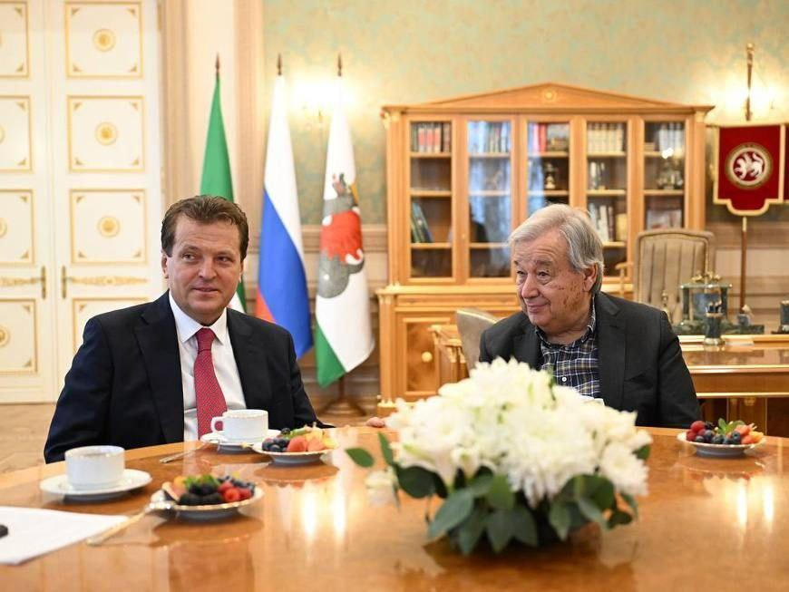

Задачи, подход к разработке, методы.
Статус и принципы документа, взаимосвязь с другими стратегическими документами.

Стратегия Устойчивого Развития Казани (далее - Стратегия) разработана на основании следующих задач, поставленных перед командой проекта: собрать воедино весь имеющийся опыт Казани в этой сфере, дополнить лучшими российскими и международными практиками, связать их с трендами в области Устойчивого Развития, а также придать актуальности инициативам, которые уже запланированы в Казани в краткосрочной перспективе и фокусно направить их в реализацию. Формат и содержание Стратегии предполагают ее максимально прикладной характер.
Горизонт Стратегии обозначен на период до 2030 года с перспективой до 2040 года, с учетом стратегических периодов, обозначенных для Национальных Целей России (2030, 2036) - Указ Президента РФ от 7.05.2024, Стратегия Социально - экономического развития Республики Татарстан (2030) , СЭР Казани 2030, Генеральный План Казани (2040).
- Ближайший период: 2025-2030 гг.
- Среднесрочный период: 2031-2036 гг.
- Долгосрочный период: 2037-2040 гг.

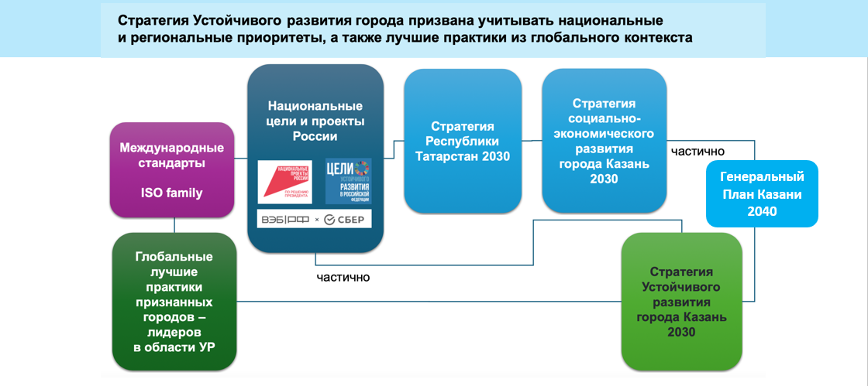
Полный анализ социально-экономических факторов, а также масштабные цели и задачи Казани до 2030 приведены в действующей СЭР-2030, Генеральном Плане Казани.
Поскольку основной документ СЭР 2030 разрабатывался в течение 2016 года (с изменениями от 2022 года) и актуализация темы ESG, “Устойчивое развитие” еще не была на таком высоком уровне как это имеет место быть на момент 2024 года, настоящая Стратегия, опираясь на сформулированные ранее ценные данные и выводы, стремится развить их в контексте текущей ситуации, определяя фокусные стратегические направления в области экологического благополучия, социальной сфере, экономики и управлении.

Фокусные направления Стратегии сформированы в результат анализа внешней и внутренней среды на основе:
- исходных данных, предоставленных Исполнительным Комитетом г.Казани и иных городских и республиканских структур;
- доступных данных из открытых источников;
- дискуссий с экспертами, городскими сообществами и бизнесом в формате стратегических (рабочих) сессий, круглых столов, индивидуальных интервью.
- исследований и опросов среди жителей Казани (через портал ГосУслуги, распространение анкет через городские паблики и другие каналы)
- ESG-рейтингов Казани (ВЭБ.рф; РА Эксперт)
- российских и международных трендов и практик в области Устойчивого развития/ESG,
а также, во взаимосвязи с Целями Устойчивого развития ООН:



Архитектура Стратегии
Контекст Стратегии охватывает большой объем тем в области Устойчивого развития, логично связанных и уложенных, в так называемую, Архитектуру Стратегии. Архитектура состоит из 5 блоков, 11 фокусов, 24 целей, которым соответствуют 30 приоритетных КПЭ (Ключевые Показатели Эффективности) и 30 потенциальных проектов до 2030. 2 блока из 5 положены в основание Стратегии: “Экологическое мышление и образ жизни” , а также “Управление Устойчивым Развитием” - это фундамент всей конструкции.

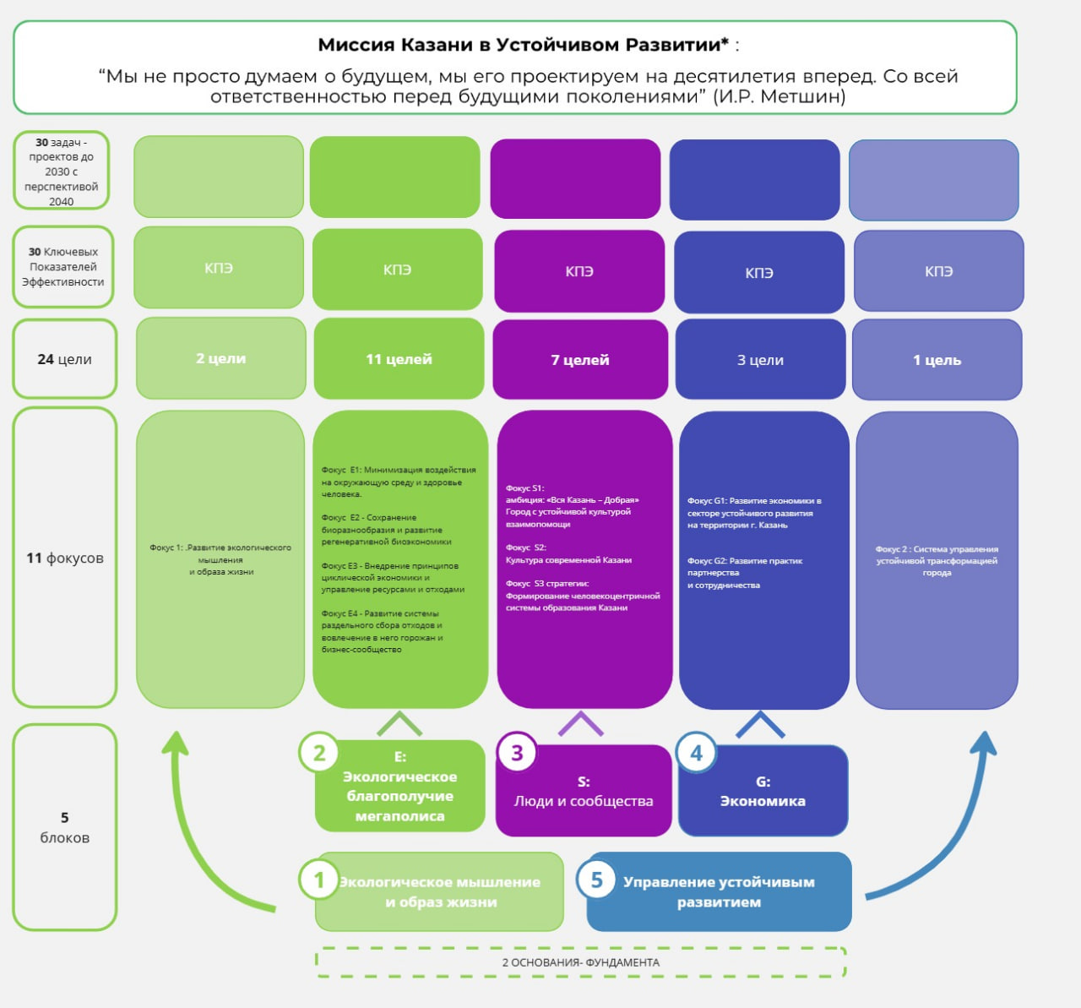

Участники разработки Стратегии: эксперты с практикой работы в международной и российской повестке Устойчивого Развития (21 эксперт), с активным вовлечением сотрудников муниципальных органов власти Казани и подведомственных организаций, представителей казанских и российских научных кругов, бизнеса, городских сообществ (всего - более 200 участников).

Блок 1 - Экологическое мышление и образ жизни

Фокус 1.1. Развитие экологического мышления и образа жизни



Казань обладает богатым опытом и ресурсами для формирования экологически ответственного образа жизни среди ее жителей.
Казань отличается активной эко-культурой, которая проявляется в росте заинтересованности в экологичном образе жизни среди жителей. Если в 2015 году акции по приему вторсырья от волонтеров* посещали до 20 человек за раз, то в 2019 до 1500 человек. В городе популярны* экологические мероприятия, точки сбора вторсырья, фри-маркеты и винтажные рынки . Мэрия Казани активно поддерживает экологическую повестку, инклюзивные проекты и развивает инфраструктуру для устойчивого туризма*, что является важным сигналом для жителей о приоритетности экологических и социальных инициатив.

Развитая инфраструктура для экологичного образа жизни в Казани также способствует продвижению здорового образа жизни: город предлагает "стартовый набор" для сортировки отходов. Город обладает развитой системой парков и скверов, а также богатой природной территорией, что создает благоприятные условия для отдыха, занятий спортом и укрепления здоровья (в Казани благоустроены 35+ парков, в каждом из которых есть спортивное оборудование, а также проходят оздоровительные мероприятия). Кроме этого, несколько парков имеют специальные возможности для людей с ограничениями по здоровью. Так бульвар Серова - это первое общественное пространство, которое адаптировано для людей с ограниченными возможностями здоровья, а парк “Чайковое озеро” предназначен для реабилитации пациентов больницы №7, психоэмоциональной разгрузки врачей, а также отдыха и занятий спортом жителей близлежащих домов.

Конкурентные преимущества
Важную роль в формировании экологического мышления играет молодежь: молодые жители Казани осознанно подходят к вопросам экологии и здоровья, что создает положительную динамику для развития экологического мышления.
Казань обладает развитой спортивной инфраструктурой и организует спортивные мероприятия, включая инклюзивные программы, что способствует повышению уровня физкультурной активности среди населения. Развитая туристическая инфраструктура Казани включает проекты устойчивого туризма, такие как Стратегия развития реки Казанки, Волжская тропа, экологичные глэмпинги, а также обновление территорий Большого Голубого озера и Озера Лебяжье. Кроме этого, в перспективе намечена работа над раскрытием потенциала водных территорий в рамках межрегиональной туристистической схемы “Большая Волга”.

Ключевые вызовы и риски
1. Экологические проблемы: Загрязнение окружающей среды, проблемы с утилизацией отходов, недостаточно развитая инфраструктура РСО, низкая стоимость вторсырья.
2. Недостаточная информированность: Отсутствие единой карты РСО, недостаточная информированность жителей об устойчивом развитии, в том числе в образовательных учреждениях.
3. Недостаточная инфраструктура: Отсутствие ЭКО центра, мало точек сбора вторсырья, мало туалетов в общественных местах, мало эко транспорта, дефицит номерного фонда в устойчивом туризме.
4. Проблемы с доступностью: Недостаточная доступность общественного транспорта до точек туристического притяжения, недостаточная доступность инклюзивной инфраструктуры в парках, дорогой инклюзивный туризм.
5. Недостаток ресурсов: Мало кадров и возможностей в учреждениях социальной защиты, недостаток опыта работы с ментальной инвалидностью, отсутствие единой стратегии и координации усилий в сфере экологического развития, недостаток социального предпринимательства.

Цель 1.1: Изменить мышление и поведение горожан в направлении заботы об экологии города и планеты

Анализ текущей ситуации

Изменение мышления в вопросах экологии и устойчивого развития является важным направлением для современного города, которое связано как с российскими, так и международными целями. Экологическое мышление – мышление об окружающей среде. Позволяет понимать связность, цикличность и целостность природы, взаимодействие экосистем и эволюционные процессы. Объектом этого типа мышления является окружающая среда. Экологичное мышление – мышление безвредным способом

Национальные цели. В рамках программы социально-экономического развития России до 2030 года (СЭР 2030)[¹] одной из задач является мотивация горожан к сохранению, профилактике, сбережению собственного здоровья и снижению социальных и индивидуальных рисков. Кроме этого Национальная цель по снижению в 2 раза в 2036 году выбросов опасных загрязняющих веществ [2] требует активного вовлечения в экологическую повестку горожан и бизнеса.

Казань также ориентируется на долгосрочные цели, обозначенные в Генеральном плане до 2040/2050 года[³], где предусмотрено формирование природно-рекреационного комплекса города с сохранением рекреационной роли природных территорий, бережным и эффективным использованием экологического потенциала в интересах жителей.

В рамках Целей устойчивого развития ООН [⁴], особое внимание уделяется вопросам экологического просвещения и ответственного потребления (цель 12). В Обзоре глобальных трендов от Ipsos “IPSOS GLOBAL TRENDS in search of a new consensus: from tension to intention. September 2024[⁵]
указано, что модель построения устойчивого будущего начинается с понимания повестки дня в отношении себя, прежде чем в отношении всего мира: “Наши данные показывают, что, хотя климат остается главной проблемой, его часто вытесняют другие проблемы, сосредоточенные на «я»-повестке дня граждан, включая неравенство в области здравоохранения и благосостояния”. Таким образом, виден глобальный тренд изменения личного мышления и поведения каждого человека в отношении экологичного и устойчивого образа жизни.

В Казани, как и в других крупных российских городах, за последние годы наблюдается рост интереса к экологическим темам. Чтобы получить общее представление о мнении жителей в отношении экологических вопросов, мы провели исследование при помощи массового онлайн-опроса “Экологично ли мы живем?”[⁶]. Куар-код, ведущий на опрос, размещался в публичных местах – точках питания, торговых центрах, в общественных пространствах, на остановках транспорта. В нем поучаствовало 4717 человек, из них 4498 (95.4%) постоянно живут в Казани. Большинство респондентов считают, что их вклад в экологическое состояние города имеет значение – 3717 человек (78.8%). Кроме того, 3343 человека ответили, что в укреплении экологических привычек город может помочь через повышение экологической грамотности и ответственности людей. 3752 человека (79.5%) положительно ответили на вопрос, ведут ли они экологичный образ жизни. При этом около половины опрошенных (56% и 55.8% соответственно) сортируют 3 и более фракций и придерживаются принципов рационального потребления, а 59% респондентов экономят энергию в быту, еще

Кроме этого, в ноябре 2024 года был проведен онлайн-опрос на сайте Госуслуги [⁷] : В ответе на вопрос "Как вам кажется, что, прежде всего, препятствует улучшению экологической ситуации в нашем городе"? Большинство респондентов выбрали вариант "Низкий уровень экологической ответственности самих людей" - 655 ответов. На вопрос “Основные проблемы, связанные с экологией в Казани” люди чаще всего выбирали следующие ответы:

1. Проблема мусора - отсутствие сортировки и переработки, отмечено 595 респондентами
2.Загрязнение воздуха/выбросы/задымление - наиболее актуальная проблема для 560 респондентов
3. Загазованность от транспорта/выхлопные газы - 417 респондентов

Практика сортировки мусора, сокращения потребления воды и энергии только набирает популярность, остается на низком уровне вовлечённости. Практики устойчивого туризма активно изучаются и постепенно внедряются - примерами являются проекты “Стратегия развития Казанки” [⁸] и “Волжская тропа”[⁹].

Актуальность этой цели заключается в том, что изменение повседневных привычек граждан и бизнеса может привести к значительным улучшениям в использовании ресурсов и снижению образования неперерабатываемых отходов, а также снижению уровня загрязнения воздуха и воды в городе. В Стратегии экономического развития 2030 есть созвучная цель - Экологические мероприятия, направленные на контроль качества воздуха и воды, соблюдение мер экологической безопасности на производстве и транспорте, повышение качества и уровня безопасности продуктов питания. РА Эксперт выделяют важность подобных изменений для укрепления позиций города в рейтингах устойчивого развития и экологии по критерию Степень информированности и вовлеченности жителей в экологические проекты, программы и инициативы, реализуемые в городе. Кроме того, в Казанской декларации Саммита БРИКС есть пункт 89. “Мы выступаем за более активное вовлечение молодежи в природоохранную деятельность, считая крайне важным воспитывать культуру бережного отношения к окружающей среде и повышать осведомленность общества, в первую очередь молодежи”

Ключевые вызовы и риски

1. Низкая экологическая осведомленность. Вопреки усилиям по продвижению экологических инициатив, уровень понимания связи между личными действиями и сохранением планеты среди казанцев остается невысоким.

2. Медленная адаптация бизнеса. Малый и средний бизнес зачастую не видит непосредственной выгоды от экологических инициатив, что замедляет их внедрение. Недостаток стимулов и поддержки делает переход к устойчивым практикам затратным с точки зрения ресурсов и сил предпринимателей.

3. Недостаток инфраструктуры. Хотя Казань предпринимает шаги для улучшения экологической инфраструктуры, такие как расширение возможностей для переработки отходов, на практике эта система ещё недостаточно развита для массового внедрения.

4. Потребительские привычки. Горожане и бизнесы продолжают активно использовать одноразовый пластик, чрезмерное количество упаковки, а также электроэнергии и воды, не осознавая долгосрочных последствий таких действий.
SWOT-анализ по Блоку 1 “Экологическое мышление и образ жизни”, включающий сильные стороны/конкурентные преимущества, слабые стороны/риски агрегированно представлен в Приложении 1 к настоящей Стратегии.

Возможности и стратегические направления действий;
примеры потенциальных проектов для Казани

Для изменения мышления и поведения граждан и бизнеса необходимы системные шаги, включающие следующие ключевые направления:

1. Программы повышения осведомленности и образования для граждан и бизнеса, в том числе коммуникационная стратегия по ознакомлению жителей со Стратегией Устойчивого развития и экологичному образу жизни. Запуск масштабных городских программ экологического просвещения, таких как курсы устойчивого развития для всех возрастных групп и семинары для бизнеса, ориентированные на внедрение принципов устойчивости в рабочие процессы. Конкретный пример - Комплексная 360-градусов коммуникационная программа на 2025 год и на трехлетнюю перспективу

2. Партнёрства с бизнесом. Создание инициатив по публично-частным партнёрствам, в рамках которых малые и средние предприятия получат поддержку для перехода на устойчивые практики (включая энергоэффективность и переработку отходов). Примером может являться Платформа практик и Городской рейтинг «Яшел» для бизнесов Казани.

3. Развитие инфраструктуры для экологичных решений. Необходимо расширить систему сбора и переработки отходов, улучшить доступность «зеленого» транспорта и альтернативных источников энергии для бизнеса и граждан.

4. Влияние на потребительские привычки. Примером проекта, работающего с образом жизни жителей может быть ESG Lab - лаборатория для вдохновения и обучения горожан принципам Устойчивого Развития.

Международные и российские практики;

1. Российский опыт. Российский экологический оператор представил Альбом лучших практик, среди них есть решения как инфраструктуры, так и для экопросвещения. В последнем хочется выделить пример Тюменской области, где местным региональным оператором совместно с крупным бизнесом реализуется экологический проект в формате экоцентров под названием «Экодом». «Экодома» - это уютные мультицентры с удобной возможностью сдать на переработку вторичные ресурсы, посетить мастер-классы, культурные, развлекательные, образовательные мероприятия, посвященные теме экологии.
Из инициатив бизнеса можно отметить Петербургское веган-кафе Polkilo. Здесь используют возвратную тару. Вся мебель в кафе вторичного использования, нет одноразовой посуды. Чтобы сократить пакеты и другую фасовочную одноразовую упаковку, в кафе отказались работать с поставщиками продуктов, а закупают в многоразовые мешки и оборотную тару.

2. Международный опыт. К В Токио внедрена система рейтинга энергоэффективности жилых зданий, которая мотивирует жильцов и управляющие компании снижать энергопотребление. В зданиях, которые соответствуют высоким стандартам, дают скидки и льготы. Рейтинг позволяет жителям лучше понимать, какие меры можно принять для улучшения энергоэффективности, и побуждает их сознательно выбирать энергоэффективное жилье и заботиться о ресурсах. А в Швеции реализуется программа широкого информирования о переработке отходов. Информация доступна на веб-сайтах правительства, в газетах, отдельных брошюрах и мобильном приложении "Soppa", которое помогает пользователям определять тип отходов и находить ближайшие пункты переработки. Также в Швеции существуют программы по обучению жителей правилам раздельного сбора отходов."
3. Казанские инициативы. Казань уже сделала шаги к созданию экологически ориентированных общественных пространств. Примером являются парки “Урицкий”, “Горкинско-Ометьевский лес” и пространство “Экостанция” в парке “Урам”- в этих местах внедрен раздельный сбор отходов, а также регулярно проводятся экологические акции и эко-фестивали. Например, Казанский проект «КультТорг» начался в 2018 году с небольшой «гаражной распродажи», а к 2024 году стал крупным событием. Организаторы устраивают сбор вторсырья, чековой бумаги и блистеров, которые иначе в Казани сдать некуда, и передают их на переработку в Москву. Активности на «КультТорге» чаще всего связаны с экологией и повторным использованием вещей. Средства, вырученные благотворительными организациями от продажи товаров ручной работы идут на помощь их подопечным. Однако нужно расширять масштабы таких мероприятий, чтобы повысить вовлечённость граждан.

Ключевые показатели эффективности

Предлагаемый КПЭ | по состоянию на 2024 | к 2030 | Инструмент измерения / оценки/ мониторинга | инструмент  новый/ существующий | Комментарии
1.1 К 2030 году 85% горожан осведомлены о важности их вклада в экологию города | 70% | 85% | 1.Ежегодный Опрос жителей Казани  «Экологично ли мы живем?» | Существующий  ссылка | Если необходимо более подробное квортирование опросов - можно заказать исследование ВЦИОМ  Дополнительно:  (из РА эксперт критерий про Степень информированности и вовлеченности)
Поддерживающие КПЭ | 28% | 15% | 2.Опрос на портале открытый Татарстан «Устойчивое Развитие Казани: экология, общество, экономика и управление» | Существующий ссылка | Вопрос №2 “Как вам кажется, что, прежде всего, препятствует улучшению экологической ситуации в городе? «Низкий уровень осведомленности людей»
1.2 К 2030 году 40% горожан живут более экологичной жизнью* | 20% | 40% | 1.Ежегодный Опрос жителей Казани  «Экологично ли мы живем?» | Существующий  сылка | Экологично ли мы живем?  (при ответе на данный вопрос респондент выбрал минимум 2 действия)  Дополнительно:  для оценки этого показателя также можно обращать внимание на KPI из раздела Е3 (количество образуемых отходов на душу населения)
Поддерживающие КПЭ | 30%  16% | 50%  30% | 2.Опрос на портале открытый Татарстан «Устойчивое Развитие Казани: экология, общество, экономика и управление»  Вопрос 5.  Ответ: Да, я вношу посильную помощь своими действиями  Вопрос 6  Ответ: Несколько раз в год | Существующий  сылка | Вопрос 5:  «Участвуете ли вы на волонтерских, добровольческих началах в городских экологических инициативах и/ или инициативах по благоустройству города?»  Вопрос 6:  Насколько регулярно вы участвуете экологических инициативах и/ или инициативах по благоустройству города?
1.1.3. К 2030 XX горожан участвуют в городских экологических инициативах 202﻿4 год - 20% | 20% | 40% | 1.Количество зарегистрированных участников акций | Существующий | Из Минэкологии  Дополнительно:  Из РА эксперт критерий про Степень информированности и вовлеченности
Поддерживающие КПЭ | 30%  16% | 50%  30% | 2.Опрос на портале открытый Татарстан «Устойчивое Развитие Казани: экология, общество, экономика и управление»  Вопрос 5.  Ответ: Да, я вношу посильную помощь своими действиями  Вопрос 6  Ответ: Несколько раз в год | Существующий  сылка | Вопрос 5:  «Участвуете ли вы на волонтерских, добровольческих началах в городских экологических инициативах и/ или инициативах по благоустройству города?»  Вопрос 6:  Насколько регулярно вы участвуете экологических инициативах и/ или инициативах по благоустройству города?
Поддерживающие КПЭ |  |  | 3. Отчеты НКО и городских инициатив | Новый

Источники: [¹] Программа СЭР Казани 2030, [²] Национальные цели, [³] Генеральный план Казани, [⁴]Цели устойчивого развития ООН, [⁵] Обзор глобальных трендов от Ipsos, [⁶] Опрос "Экологично ли мы живем?", [⁷] Опрос на Госуслугах, [⁸] "Стратегия развития Казанки", [⁹] "Волжская тропа"

Цель 1.2: Казань - популярное в России и странах BRICS+ направление для устойчивого туризма, с фокусом на сохранение окружающей среды и развитие здорового образа жизни.

Анализ текущей ситуации

Казань, исторический и культурный центр России, стремится стать модельным примером устойчивого туризма, объединяющего богатое культурное наследие, природные ресурсы и современные подходы к развитию. Устойчивый туризм предполагает не только экономическое развитие за счет привлечения туристов, но и заботу о сохранении природного и культурного наследия, а также формирование условий для комфортного взаимодействия местных жителей и гостей города.

Мировой опыт показывает, что устойчивый туризм становится все более популярным благодаря растущему осознанию необходимости ответственного отношения к природе и городским экосистемам. Так, Любляна в Словении была названа *Зеленой столицей Европы* в 2016 году благодаря своей стратегии устойчивого туризма. Инициативы, реализованные в Любляне:

- Центр города стал полностью пешеходным, а вместо автомобилей внедрены электромобили Kavalirs для перевозки туристов.
- Программы эко-просвещения, такие как «Зелёный туризм», направлены на обучение посетителей минимизации воздействия на природу.
- Создание сети «зелёных маршрутов», соединяющих природные и культурные достопримечательности, способствует продвижению экотуризма.

В условиях глобальных климатических вызовов и растущего интереса к устойчивому развитию Казань имеет уникальные возможности для позиционирования себя как зеленого и экологически ориентированного туристического направления. Это соответствует национальным целям РФ до 2030 года, направленным на экологизацию экономики и создание условий для повышения качества жизни граждан.

В Стратегии экономического развития Казани до 2030 года один из акцентов сделан на развитие природных и зеленых территорий города. Ключевая цель – формирование современного пространства, удобного как для жителей, так и для туристов. Это включает внедрение энергоэффективных технологий, создание новых зеленых зон и развитие городской инфраструктуры для экологического туризма.

Особое внимание уделяется экосистемам города: сохранение Волги и Казанки, развитие зеленых маршрутов, устойчивое использование природных ресурсов и поддержка биоразнообразия. Эти меры полностью согласуются с глобальными стандартами, продвигаемыми странами BRICS+ для устойчивого туризма.

Тренды. Современный туристический рынок демонстрирует растущий интерес к экологически ориентированным путешествиям. Концепция "green travel", включающая минимизацию углеродного следа, использование экологичных видов транспорта и развитие местного экологического туризма, набирает популярность во всем мире.

Программы, такие как «Экологические города будущего» в Китае и «Ответственный туризм» в Южной Африке, показывают, что устойчивый туризм может стать важным драйвером экономического роста. Технологические решения, такие как приложения для экологического туризма и использование умных городских систем, делают этот процесс более удобным и доступным.

В Казани можно внедрить аналогичные инициативы, включая:
- Создание экологических туристических маршрутов вдоль Волги.
- Внедрение арендных велосипедов и электросамокатов для снижения автотранспортного загрязнения.
- Формирование городских мероприятий, направленных на популяризацию устойчивого туризма, таких как эко-фестивали и образовательные экскурсии.

Анализ ситуации
В Казани активно реализуются проекты, направленные на развитие устойчивого туризма, которые включают в себя комплексную работу с набережной реки Казанки, развитие экотроп, благоустройство парков и скверов и развитие водной инстраструктуры. Многие из этих проектов обладают потенциалом для масштабирования и тиражирования в других районах города, превращаясь в успешные модели развития устойчивого туризма.

Ключевые примеры устойчивого туризма в регионе включают:
-Водная инфраструктура: В рамках концепции развития водных ресурсов Казани уже планируется расширение туристических маршрутов по Волге и малым рекам региона. Это направление имеет огромный потенциал для устойчивого туризма, работая с речной инфраструктурой, с ценными природными территориями - например, зонирование ООПТ, создание и развитие экотроп. Важной миссией проекта является “замедление туризма”для формирования устойчивого развития макротерритории – вдумчивое и продолжительное знакомство с местом, развитие менее популярных направлений, акцент на локальной культуре и аутеничной кухне*[5]

- «Волжская тропа»: Проект, объединяющий маршруты, проходящие через уникальные природные ландшафты, исторические и культурные объекты региона. У проекта есть сайт и приложение, им активно пользуются не только жители, но и организаторы мероприятий. Сейчас проект требует расширения инфраструктуры, включая создание информационных пунктов, эколого-образовательных программ и сервисов для туристов.

- «Тасиго»: Отели TASIGO в Казани (Kazan Palace и Neo Kazan Palace) придерживаются принципов устойчивого развития. Они ежегодно публикуют отчеты ESG, отражающие их работу в этой области. Отели учитывают местные особенности и стремятся к соответствию международным стандартам. Кроме того, сотрудники внедрили следюущие экопрактики: подход zero waste через использование пищевых отходов (коренья, обрезки, хитин) в приготовлении блюд, а также сортировка вторсырья по 18 фракциям для переработки (от бумаги до стекла). В номерах вместо одноразового пластика используются многоразовые диспенсеры с сертифицированной косметикой.[1]

Ключевые вызовы и риски

1. Недостаточная экологическая осведомленность среди туристов и местных жителей. Несмотря на усилия по продвижению устойчивого туризма и экологически осознанного поведения, многие туристы и местные жители не видят связи между своим поведением и сохранением окружающей среды. Ограниченное понимание того, как личные действия влияют на природу и ресурсы, замедляет процесс формирования устойчивой культуры туризма.

2. Низкая мотивация бизнеса к устойчивым практикам. Малый и средний бизнес в сфере туризма зачастую не видит прямой экономической выгоды от внедрения экологичных подходов. Сдерживающие факторы включают высокую стоимость «зеленых» технологий, отсутствие достаточных стимулов и финансовой поддержки для перехода к устойчивым практикам, таких как снижение выбросов и переход на многоразовые материалы.

3. Неравномерное развитие туристической инфраструктуры. Хотя в Казани сделаны значительные шаги в улучшении инфраструктуры, многие районы города все еще нуждаются в создании эко-маршрутов, доступных парковочных мест для велосипедов, мест для зарядки электросамокатов и других «зеленых» решений, которые бы поддерживали устойчивый туризм.

4. Устойчивость потребительских привычек туристов и местного населения. Несмотря на рост интереса к устойчивому туризму, поведение туристов и местных жителей, например, использование одноразовых пластиковых изделий, чрезмерное потребление воды и электроэнергии, остается значимой проблемой. Потребуется время и усилия для формирования более экологически сознательных привычек.

Международные и российские практики

1. Опыт российских городов. Например, в Москве в рамках программы «Чистый воздух» были созданы специальные туристические маршруты, в которых акцент делается на использование экологичного транспорта. В Сочи реализуется проект «Зеленый город», где созданы информационные точки для туристов, обучающие принципам устойчивого туризма. Одна из удачных инициатив – проект по выдаче скидок туристам, выбирающим общественный транспорт вместо автомобилей.

2. Международный опыт. В Амстердаме внедрена «карбоновая метка» для туристов, которая позволяет отслеживать углеродный след их поездок по городу. Таким образом, туристы получают данные о своем воздействии на экологию и могут делать осознанный выбор. В Австралии действует программа «Экопаспорта», которая даёт туристам возможность участвовать в экологических инициативах, таких как посадка деревьев или очистка пляжей, что формирует связь между отдыхом и защитой природы [2].

3. Казанские инициативы. В Казани уже создан ряд проектов для поддержания экологической осведомленности и устойчивого туризма. Например, в парке «Горкинско-Ометьевский лес» организованы регулярные эко-экскурсии и занятия по защите природы для туристов и местных жителей[3]. Также, инициативы по созданию «зелёных маршрутов», таких как интерактивная экотропа СИБУРа – она популяризирует пешеходный отдых на природе, привлекает внимание к особенностям лесных экосистем и рассказывает о роли человека в сохранении окружающей среды. Экотропа стала частью большого туристического маршрута «Волжская тропа», который дает туристам возможность познакомиться с природным богатством региона и способствует популяризации экологического туризма [4].

Возможности и стратегические направления действий;
примеры потенциальных проектов для Казани

1. Повышение экологической осведомленности и образования. Необходимо запустить городскую образовательную программу для туристов и местных жителей о принципах устойчивого туризма, например, в рамках проекта Волжская тропа или экотуров. Это может включать проведение семинаров, создание онлайн-платформ для экологического просвещения и разработку мобильного приложения, которое предоставляет информацию о «зеленых» маршрутах и помогает туристам и жителям Казани снижать свой экологический след.

2. Сотрудничество с бизнесом. Программа поддержки экологичных бизнесов может стать важным инструментом для популяризации устойчивых практик. Это могут быть субсидии и налоговые льготы для гостиниц, ресторанов и туроператоров, которые внедряют принципы устойчивого развития. Также введение Казанского рейтинга “Яшел” в сфере «Экотуризм», который будет присваиваться бизнесам, придерживающимся экологических стандартов.

3. Развитие «зеленой» инфраструктуры. Создание удобных маршрутов для велосипедистов, зарядных станций для электромобилей и новых зеленых зон для отдыха. Установка дополнительных станций для раздельного сбора отходов на популярных туристических локациях также может способствовать экологизации туристической инфраструктуры. А также создание Концепции водной инфраструктуры Казани, которая поможет наиболее эффективно и экологично использовать водные ресурсы города в туристических целях.

4. Стимулирование экологически осознанного поведения. Разработка городской программы «Эко-бонусы», которая будет вознаграждать туристов за экологичные действия: использование общественного транспорта, отказ от одноразового пластика и участие в эко-мероприятиях. Такие проекты могли бы поддерживаться местными бизнесами, предлагающими бонусы и скидки для «зеленых» туристов.

Подобные инициативы позволят Казани укрепить свои позиции как ведущего устойчивого туристического направления в России и странах BRICS+, что способствует привлечению туристов, разделяющих ценности защиты окружающей среды и стремление к здоровому образу жизни.

Ключевые показатели эффективности

Предлагаемый KPI * | Инструмент измерения / оценки/ мониторинга | инструмент  новый/ существующий | Комментарии
1.2.1. Рост количества туристов на XX % к 2030, через создание новых поводов - магнитов для посещения города, а именно - уникальной инфраструктуры устойчивого туризма и программ в сфере устойчивого туризма | Оценка туристского потока  Основные точки притяжения туристов | Существующий | По общему количеству туристов можно взять статистику Росстата  По основным точкам притяжения - Комитет по развитию туризма использует данные, предоставляемые СберАналитикой.
1.2.2. Рост количества горожан на XX % к 2030, пользующихся инфраструктурой устойчивого туризма города/ участвующих в программах в сфере устойчивого туризма | Число пользователей инфраструктуры  Количество участников программ в сфере устойчивого туризма | Новый | данные Дирекции по развитию природных территорий, Дирекции Парков и скверов, Стратегии развития Казанки

Источники: [¹] Программа Stay in Harmony by TASIGO, [²] Программа Экопаспорт в Австралии Eco Passports Initiative, [³] Направления работы Экоцентра “Дом” в парке “Горкинско-ометьевский лес” , [⁴]Проект “Волжская тропа”, [⁵] Туристическая межрегиональная схема территориально-пространственного планирования макротерритории "Большая Волга"

БЛОК 2. Экологическое благополучие мегаполиса

Указом Президента РФ от 7 мая 2024 года введены новые Национальные цели России до 2036 года, с перспективой до 2040, одной из которых является “Экологическое благополучие”. В данном Блоке сформулированы 3 фокуса, движение в сторону которых будет способствовать внесению вклада Казани в достижение Национальной цели: 1) Минимизация Вредного Воздействия на Окружающую Среду и Здоровье Горожан; 2) Сохранение биоразнообразия и развитие биоэкономики; 3) Внедрение принципов циклической экономики и управление ресурсами и отходами.

Фокус 2.1. Минимизация вредного воздействия на окружающую среду и здоровье горожан



Фокус “Минимизация вредного воздействия на окружающую среду и здоровье горожан” в настоящей Стратегии во многом рассмотрен с прикладной точки зрения и охватывает минимум 9 ЦУР ООН. Применительно к городу, сформулированы следующие цели:

2.1.1. Снижение выбросов опасных загрязняющих веществ в атмосферу
2.1.2. управление водными и почвенными ресурсами
2.1.3. Снижение уровня шумовых, вибрационных, световых загрязнений
2.1.4. Митигация и адаптация города к изменениям климата

Синергия указанных 4х целей в городской среде — это основа концепции «умного» и экологичного города, в котором качество жизни жителей неразрывно связано с состоянием окружающей среды.

Казань, как один из самых динамично развивающихся городов России, сталкивается с рядом экологических вызовов, которые напрямую влияют на здоровье горожан и качество городской среды. Загрязнение воздуха, воды и почвы, шумовое и световое загрязнение, а также изменения климата требуют комплексного и продуманного подхода, чтобы обеспечить устойчивое развитие города, а также повысить комфорт и благополучие его жителей. В условиях глобальных экологических изменений Казань находит в себе силы и возможности для реализации эффективных решений, которые могут не только улучшить экологическую ситуацию в городе, но и стать примером для других мегаполисов.
Наша амбиция — создать устойчивую и экологически чистую среду, где качество жизни горожан будет неразрывно связано с состоянием окружающей среды. Важнейшими элементами для реализации этой цели являются сокращение загрязнения воздуха и воды, внедрение экологически чистого транспорта, повышение доли зелёных зон и модернизация городской инфраструктуры. В настоящей Стратегии Казань опирается на лучшие международные практики и стремится интегрировать инновационные подходы, что поможет нам достичь новых высот в развитии.

Цель 2.1.1. Снижение выбросов опасных загрязняющих веществ в атмосферу

Анализ текущей ситуации
По данным Государственного доклада Роспотребнадзора «О состоянии санитарно-эпидемиологического благополучия населения в Российской Федерации в 2014 году» в условиях превышения гигиенических нормативов загрязняющих веществ атмосферного воздуха при кратковременных подъемах их концентраций проживает порядка 128,4 млн. человек на территориях городских и сельских поселений, что составляет 88% населения страны. Главными источниками загрязнения атмосферы являются промышленные предприятия и транспорт. Доля выбросов от всех видов транспорта составляет 40-60 % антропогенных выбросов. К ним относятся автомобильные, железнодорожные, морские, речные транспортные средства, а также авиация. По оценке специалистов, в среднем вклад отдельных видов транспортных средств, в загрязнение атмосферы, следующий: автомобильный - 85%; морской и речной - 5,3%; воздушный 57% - 3,7%; железнодорожный - 3,5%; сельскохозяйственный - 2,5% http://www.studfiles.ru/preview/4411305 .
Загрязнение воздуха в Казани остается одним из самых острых вопросов экологической повестки. С одной стороны официальные нормативные показатели в норме и не фиксируются превышения, с другой стороны жалобы жителей становятся все чаще.В Минэкологии РТ разработана карта северной части города. На ней нанесены сведения о 245 объектах негативного воздействия, адреса, откуда поступают обращения граждан, места размещения автоматических станций контроля загрязнения атмосферы (АСКЗА), места отбора проб ЦЛАТИ, а также места, где отбирают пробы инспекторы, которые выезжают по обращениям жителей в круглосуточном режиме.
«ЦЛАТИ осуществляет отбор проб на основе договора с полигоном УК „ПЖКХ“ в определенных точках и пока только в рабочее время. Надеюсь, что скоро эти лаборатории начнут работать круглосуточно, как и наши», — отметил Шадриков.
Спикер привел недавний пример, когда в марте по жалобам жителей инспекторы отобрали пробы воздуха в Авиастроительном районе Казани. Точку отбора выбрали с учетом направления ветра. По результатам исследования было выявлено превышение по сероводороду в 11 раз. ссылка на интервью

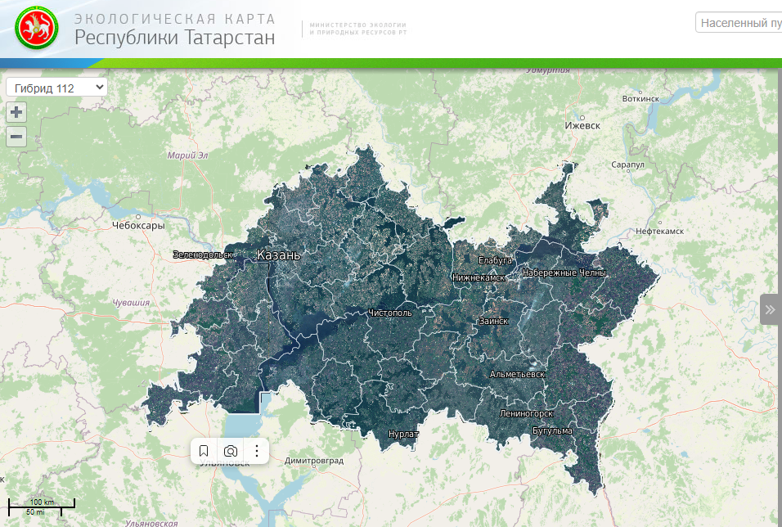

Экокарта Татарстана- мониторинг региона, Министерство экологии и природных ресурсов Республики Татарстан

Ключевые вызовы и риски

Минэкологии Татарстана открыло доступ к данным мониторинга за атмосферным воздухом. Аналитическая информация Министерства экологии и природных ресурсов Республики Татарстан по г. Казань.

Согласно отчётам ФГБУ «УГМС Республики Татарстан», в период с 2021 по 2023 годы уровень загрязнения воздуха в Казани характеризовался как высокий (3-й из 4 уровней), в 2017–2020 годах — повышенный (2-й из 4 уровней). Высокий уровень загрязнения определяется концентрациями взвешенных частиц, частиц РМ 2,5, фенола, аммиака и формальдегида. Наибольшие концентрации формальдегида и взвешенных частиц наблюдаются в летний период, высокие концентрации аммиака — в весенне-летний. При этом, по оценке за 2023 -2024 год в Казани вклад транспорта в загрязнение атмосферы составил 70 %.

Государственная сеть наблюдений (управление по гидрометеорологии и мониторингу окружающей среды РТ) на территории Татарстана представлена 35 водомерными автоматическими постами (22 речных и 13 озерных) Сергей Захаров: «За 2022-й в Казани – 383 случая превышения предельно допустимого загрязнения».
Качество атмосферного воздуха на территории города удовлетворяет требованиям санитарно-гигиенических норм, а метеорологические условия самоочищения приземного слоя атмосферы на территории города являются неблагоприятными для рассеивания примесей.
* В России оценка качества воздуха ведётся по ИЗА, тогда как в международном сообществе принято использовать индекс качества воздуха — AQI. AQI учитывает шесть основных загрязнителей: PM2.5, PM10, монооксид углерода, диоксид серы, диоксид азота и приземный озон. Хотя мониторинг по AQI не является официальным в России, данные портала IQAir могут также использоваться для оценки качества воздуха в Казани. Например, 30 июля 2024 года индекс качества воздуха составил 62: это средний уровень, превышающий нормативы Всемирной организации здравоохранения (ВОЗ) более чем в 2 раза. Концентрация PM2.5 в Казани в момент снятия статистики составила 14,9 мкг/м³. Сравните с рекомендуемым ВОЗ среднегодовым значением: 6,7 мкг/м³. Экология Казани: уровень загрязнения воздуха
Здоровье населения: По данным ВОЗ, загрязнение воздуха PM2.5 и PM10 является причиной 7 миллионов смертей ежегодно. В Казани уровень этих загрязнителей в период с 2020 по 2023 годы превышал допустимые нормы в 1,5–3 раза, что увеличивает риск заболеваний дыхательных путей на 20%.
Экономические потери: Затраты на лечение заболеваний, вызванных загрязнением, составляют более 5 млрд рублей ежегодно в РФ (по оценке Минздрава). Городская программа "Чистый воздух" может снизить эти расходы на 30%.
Пример: В Москве с 2021 года функционирует система «ЭкоМосква», которая помогает жителям отслеживать загрязнение воздуха и улучшает информированность о ситуации. Этот опыт может быть полезен для Казани, чтобы дать горожанам возможность вовремя реагировать на изменения качества воздуха.
Для достижения устойчивого развития необходимы структурные изменения, основанные на передовых практиках и инновациях. Стратегия Казани направлена на реализацию национальных программ («Чистый воздух», «Чистая вода», «Зеленая Россия») и интеграцию с международным опытом.

Высокий уровень выбросов вредных веществ в атмосферу от промышленных предприятий и транспорта способствует ухудшению качества воздуха и повышению риска заболеваний.

В Казани расположены 10 ПНЗ (пунктов наблюдений за загрязнением атмосферного воздуха. По Исходным данным В Казани наблюдается значительное загрязнение воздуха. Например, в 2020-2023 годах уровень загрязнения воздуха в Казани превышал нормы, установленные Всемирной организацией здравоохранения (ВОЗ). За 2022 год в Казани на 10 стационарных постах было проведено 94 603 наблюдения. Из них 0,4 процента составили превышения максимально разовой ПДК (предельно допустимых концентраций загрязняющих веществ), всего зафиксировано 383 случая превышений: по формальдегиду — 229, аммиаку — 68, диоксиду азота — 48, фенолу — 25, оксиду углерода — 11, ксилолу и хлороформу — по одному. Кроме того, наблюдалось два превышения ПДК по взвешенным частицам РМ 10 и 52, а также РМ 2,5. Следует отметить, что за 2022 год значительные превышения ПДКм.р. (максимально разовые) сразу по нескольким примесям (формальдегид, аммиак, диоксид азота) фиксировались в основном в Вахитовском, Кировском и Московском районах. По формальдегиду (3,3–3,7 ПДК) — в Вахитовском, Кировском и Московском. По аммиаку фиксировались в Кировском (2,6 ПДКм.р.) и Вахитовском (2,4 ПДКм.р.). По диоксиду азота (2,5 ПДКм.р.) отмечено в Московском районе, по оксиду углерода (1,6–1,7 ПДКм.р.) наблюдали в Кировском и Вахитовском районах. По фенолу 1,9 ПДКм.р и взвешенным частицам РМ 2,5 (2,7 ПДКм.р) фиксировали в Авиастроительном районе. Превышения ПДК в поверхностных водах рек и водохранилищ в республике отмечаются ежемесячно. Так, например, за 2021 год было отмечено 13 случаев достижения критериев высокого загрязнения (ВЗ) и три — экстремально высокого загрязнения (ЭВЗ). За 2022-й — 25 случаев высокого загрязнения и 6 — экстремально высокого. Кроме упомянутых районов с превышением ПДК, стоит отметить, что в Казани высокая концентрация формальдегида связана с сезонной активностью промышленных предприятий. В 2022 году в Вахитовском и Московском районах превышения ПДК составили более 3,5 раз, что оказывает прямое влияние на рост числа респираторных заболеваний.

- Отсутствие системы оперативного мониторинга качества воздуха для граждан. «Общественный экологический мониторинг» в Татарстане. По сообщению «Татар-информ», руководитель АНО «Волжско-Камский экологический центр» Рустем Камалов предложил создать в Татарстане платформу «Общественный экологический мониторинг»
В Казани нет единой доступной системы, которая бы позволяла горожанам в реальном времени следить за качеством воздуха, что снижает возможность принимать меры для его улучшения.

- Устаревший автопарк общественного транспорта, низкая доля электромобилей.
Транспорт остаётся основным источником загрязнения воздуха в Казани. Высокая плотность машин и недостаток экологически чистого транспорта (электробусов, электромобилей) усугубляют эту проблему.

- Недостаточная зелёная инфраструктура в центральных районах (обеспеченность зелёными зонами составляет менее 5-8 кв. м на человека в ряде районов). В центральных районах города обеспеченность зелёными зонами составляет менее 5 кв. м на человека, что в несколько раз ниже рекомендуемых норм. Это приводит к снижению качества воздуха и ухудшению микроклимата.

* Анализ структуры рекреационных территорий г. Казани показал, что наибольшая площадь приходится на ландшафтно-рекреационную зону — 70,3% от общей площади рекреационных зон, на 2‑м месте находится зона коллективных садов — 20%, затем следует зона парков — 6,9%, а территории памятников природы и ценные ландшафты занимают 2,8%. В ходе анализа и обобщения полученных данных выявлены некоторые проблемы и несоответствия реальной ситуации характеристик рекреационных территорий, представленных на публичной кадастровой карте. Генплан Казани (до 2040 года) | Институт Генплана Москвы, Рекреационные зоны города казань: проблемы и перспективы* Публикация осуществлена при финансовой поддержке РФФИ и Правительства Республики Татарстан в рамках научного проекта № 17‑13‑16003‑ОГН(ИД «Панорама»)

Направления движения и потенциальные проекты

1. Мониторинг качества воздуха: - Создание сети мониторинга воздуха в реальном времени. Увеличение количества автоматических станций наблюдения за качеством воздуха до 15 к 2025 году. - Усиление контроля за промышленными выбросами и внедрение автоматизированных систем мониторинга качества воздуха. - Создание онлайн-платформы для отображения уровня загрязнения в реальном времени, доступной для граждан. Пример: система мониторинга «ЭкоМосква», запущенная в 2021 году.
- Увеличение количества автоматических станций наблюдения за качеством воздуха до 15 к 2025 году.
- Создание онлайн-платформы для отображения уровня загрязнения в реальном времени, доступной для граждан. Пример: Пример: В Москве в 2021 году была запущена система мониторинга «ЭкоМосква», которая повысила осведомлённость жителей о состоянии воздуха и позволила уменьшить количество жалоб на 20%. Казань может внедрить аналогичную систему.
- Развитие Пешеходных и велосипедных маршрутов: в 2023 году было проложено 15 км новых велодорожек, что стимулировало отказ от автомобилей. Развитие инфраструктуры для экологического транспорта, включая велосипеды, электробусы, может рассматриваться как часть воздушных коридоров, если они касаются транспортных потоков с минимальными выбросами. Пример: Проект введения электробусов и трамваев. Положительный эффект — снижение выбросов CO₂ и других вредных веществ в городе.
2. Транспорт: - Развитие пешеходных и велосипедных маршрутов: строительство 15 км новых велодорожек в 2023 году. - Программа модернизации общественного транспорта с переходом на электробусы и трамваи. - Обновление трамвайного парка и строительство новых линий. Пример: запуск трамвайной линии в посёлке Салават Купере в 2024 году. - Переход грузового транспорта на газомоторное топливо. Пример: программа субсидирования на закупку газомоторной техники, что снизило выбросы метана на 15% с 2021 по 2023 год.
- Переход грузового транспорта на газомоторное топливо. Пример: Татарстан участвует в федеральной программе субсидирования на закупку газомоторной техники, что позволило снизить выбросы метана на 15% с 2021 по 2023 год.Переход на газомоторное топливо сократит расходы в сегменте АПК на 100 млрд рублей в год. Переход на газомоторное топливо сократит расходы в сегменте АПК на 100 млрд рублей в год, Министерство промышленности и торговли Республики Татарстан
3. Озеленение: расширение парков, создание зеленых зон, улучшение экологии через зеленые насаждения, могут быть частью общей программы по улучшению качества воздуха. Включение озеленённых территорий в городской мастер-план для улучшения циркуляции воздуха и снижения перегрева улиц.Создание новых скверов и зелёных зон в плотной городской застройке, включая «зелёные крыши». Пример: В рамках проекта «Мой зелёный район» в Москве создано 15 скверов с общей площадью 100 га. В Штутгарте использование воздушных коридоров для улучшения циркуляции воздуха в городской среде снизило загрязнение на 25%.
4. Воздушные коридоры: Озеленение и создание воздушных коридоров. Расширение программы «Зелёный рекорд»: высадка деревьев ежегодно до 2030 года. Включение в городской мастер-план новых зелёных зон для улучшения циркуляции воздуха и снижения перегрева городских улиц. Расширение проекта «Зелёный рекорд». В 2019–2022 годах высажено более 2 млн деревьев, в том числе для создания естественных воздушных коридоров.
На уровне России: национальная Федеральная программа «Чистый воздух», «экология» направленная на снижение загрязнения в крупных промышленных центрах. Программа субсидирования для перехода на экологически чистые технологии.
- Проект «Экологический транспорт» с расширением маршрутов электробусов, трамваев и развитием сети вело и пешеходных трафиков.
- Внедрение онлайн-платформы мониторинга загрязнений в реальном времени, доступной для горожан и регулирующих органов.
Синхронизация РФ программ способствует привлечению инвестиций.
Проект по минимизации экологического воздействия напрямую поддерживает национальные цели РФ по улучшению экологической ситуации и повышению качества жизни.
соответствует:
1. Стратегии социально-экономического развития до 2030 года (СЭР-2030)
2. Генеральному плану Казани, которые направлены на создание устойчивой и комфортной городской среды.
3. Повышение экологических показателей также важно для позиций города в рейтингах ВЭБ и РА Эксперт

Ключевые показатели эффективности

- Увеличение площади зелёных зон и водоемов на 15 % к 2030 за счет постановки на учет и восстановление заброшенных.
- Увеличение числа экологически чистых транспортных средств на 10 % от общего автопарка города к 2030 году. Замена 200 дизельных автобусов на электробусы к 2027 году.

Реализация этих инициатив создаст не только более экологически чистую и устойчивую среду в Казани, но и значительно повысит качество жизни горожан. Это важный шаг в обеспечении экологической безопасности города, который станет примером для других мегаполисов России.

КПЭ до 2030 года | Комментарии
Цель 2.1.1.
Снижение выбросов опасных загрязняющих веществ в атмосферу
Снижение уровня выбросов CO₂ , NO₂, PM2.5 и формальдегида на 20% к 2030 году. мониторинг по разным системам подсчета выбросов. | КПЭ находится в зоне совместного с республиканскими полномочиями и влиянием , может быть установлен в качестве личного КПЭ исполнителя
Разработка новых фильтрующих систем для промышленных предприятий совместно с Минэкологией Татарстана. | КПЭ находится в зоне совместного с республиканскими полномочиями и влиянием , может быть установлен в качестве личного КПЭ исполнителя
Создание не менее 20 новых зелёных защитных зон и коридоров в год для поглощения загрязнений к 2025 году. | КПЭ находится в зоне прямого влиянии Исполкома, может быть установлен в качестве личного КПЭ исполнителя
Снижение уровня тепловых островов и стоячего воздуха. Разработка системы «Воздушные коридоры» для естественной вентиляции районов. | КПЭ находится в зоне прямого влиянии Исполкома, может быть установлен в качестве личного КПЭ исполнителя
Чистоту воздуха необходимо ставить в приоритет в законодательных актах, регламентах. Воздух — это артерия дыхания, от состояния которой зависит физическое и психическое здоровье городских жителей.
Чистый воздух должен оставаться первоочередной целью, достигаемой путём минимизации выбросов, оптимизации городской логистики, повышения озелененности территорий и создания «воздушных коридоров» для улучшения циркуляции. Каждая зона города должна рассматриваться сквозь призму её вклада в поддержание высокого качества воздуха.

Цель 2.1.2: Управление водными и почвенными ресурсами

Анализ текущей ситуации (водные ресурсы)
Вода для города — это не просто ресурс, это его «кровеносная система», от состояния которой зависит не только качество питьевой воды, но и устойчивость всего города. Поэтому чистота водных ресурсов должна стать приоритетом на всех уровнях градостроительных решений, начиная от формирования водохранилищ и системы питьевых водопроводов до современных систем дренажа и управления ливневыми стоками. Рациональное использование воды и её регенерация — это не только экологическая, но и инженерная задача, имеющая стратегическое значение для городской инфраструктуры. Вода способствует снижению рисков наводнений, засух и улучшению качества жизни, а также является важным элементом для создания городов, устойчивых к изменениям климата. Сохранение водных объектов и зелёных зон помогает защитить экологическое равновесие и сохраняет национальное природное наследие. Загрязнение водных ресурсов приводит к долгосрочному экологическому ущербу. Это негативно сказывается на биоразнообразии, качестве водоёмов, сельском хозяйстве и туризме, а также снижает эстетическую и рекреационную ценность природных объектов города.
По данным Росгидромета, в Казани в 2022 году было зафиксировано 25 случаев превышения ПДК загрязняющих веществ в реках и водоёмах города. Загрязнение воды и почвы промышленными выбросами и сточными водами требует срочных мер по очистке и восстановлению экосистемы водных объектов. Пример: В 2021 году был зафиксирован случай превышения ПДК нефтепродуктов в реке Казанка в два раза, что повлияло на экологическое состояние реки и её биоразнообразие. Однако, по данным Минэкологии, в 2022 году Куйбышевское водохранилище сохраняло статус «очень загрязнённого», а превышение ПДК для нефти в водоёмах составило 35% от нормы.Загрязнение водных объектов промышленными выбросами и сточными водами оказывает долгосрочное негативное воздействие на экологическое состояние водоёмов, биоразнообразие и здоровье населения. Экология Казани: уровень загрязнения воздуха, Количество экстремальных загрязнений рек и водоемов возросло в полтора раза., Загрязнения рек и воздуха: Волжско-Камский Росприроднадзор за год выявил 462 нарушения
Ключевые показатели: В 2022 году зафиксировано 25 случаев высокого и 6 случаев экстремального загрязнения вод в пределах города. На 17 контрольных пунктах превышены показатели содержания нефтепродуктов и тяжёлых металлов.
- В 2022 году наблюдалось увеличение случаев экстремального загрязнения воды: с 13 до 25. Это связано с несанкционированными сбросами промышленных предприятий.
- Недостаточная рекультивация почвы в бывших промзонах. Например, в посёлке Сухая Река обнаружены превышения тяжёлых металлов более чем в 3 раза.
- Казань расположена на берегу Волги и Казанки , и использование водных ресурсов города связано с загрязнением рек и озёр, что негативно сказывается на экосистемах и здоровье населения. В частности , загрязнение реки Казанка и других малых водоёмов города ведёт к ухудшению качества питьевой воды, что может привести к распространению инфекционных заболеваний среди населения.
- Сегодня по оценкам экспертизы и исследований вода в Куйбышевском водохранилище характеризовалась как очень загрязненная и грязная, относится к третьему классу качества. Такой же результат был и в 2021-2023 годах. Случаев высокого и экстремального загрязнения вод в Татарстане стало больше: если в 2021 году их было, соответственно, 13 и 3, то в 2022-м — 25 и 6.За 2022-й в Казани – 383 случая превышения предельно допустимого загрязнения»
- Нехватка современных систем очистки стоков и дождевой воды.
- Загрязнение рек промышленными и бытовыми отходами.
- Отсутствие комплексной стратегии управления зелёными и водными зонами города.

Направления движения и потенциальные проекты
- Очистка водоёмов и рек: создание и реализация новой программы «Чистые воды Казани», направленной на расчистку берегов рек Казанка и Волга с расчисткой берегов на 20 км. Этот проект поможет снизить загрязнение водоёмов и улучшить качество воды для потребления и экосистемы. Пример: В Вологде обновление очистных сооружений позволило снизить загрязнение рек на 35%. Казань также может реализовать подобные проекты.
- Очистка реки Казанка: В 2019 году в Казани был одобрена запущена « Стратегия развития реки Казанка" и проект по очистке реки Казанка совместно с «минэкологией». Это стало важным новым шагом в борьбе с загрязнением водных ресурсов города и улучшением качества воды.[…]
- В 2015 году был запущен международный конкурс на восстановление озёр Кабан, который включал в себя использование биоочистных технологий для снижения уровня загрязнения. Эти меры снизили загрязнение озёр на 30%. Казань может использовать подобный подход для очистки других водоёмов города. Пример: в 2019 году проект восстановления озёр Кабан включал использование биоочистных технологий, что снизило уровень загрязнения на 30%.
- Использование дождевой воды: Внедрение систем сбора дождевой воды для повторного использования в городе. Это снизит нагрузку на систему водоснабжения и уменьшит количество сточных вод.
Пример: В Сингапуре система сбора дождевой воды помогает покрывать до 20% потребностей города в технической воде.
- Система Ливневая канализация и предотвращение затоплений: Современные системы водоотведения, включая формирования общегородских и агломерационных каркасов с применением зелёных насаждений и природных территорий накопления излишков воды, способны задерживать и поглощать воду, что снижает риск наводнений и улучшает дренаж в городской среде. Создание системы очистки стоков на основе биологических методов. Пример: в 2023 году внедрена технология биоочистки на станции в районе Авиастроительного завода. Установка дождевых садов в жилых районах для снижения затоплений. Например: Строительство современных очистных сооружений: введение третьей очереди очистной станции в посёлке Дербышки.

- Озеленение для регулирования водного баланса: Включение зелёных насаждений и водоемов в городские проекты способствует улучшению влажности и снижению температур, создавая комфортные условия и предотвращая накопление осадков на поверхности. Сохранение естественных береговых и подтопляемых каркасов региона. Городская дренажная система с зелёными зонами и водоёмами помогает поддерживать необходимый уровень влажности и регулирует температурный баланс. В Европе успешно реализуют проекты по созданию водоудерживающих зелёных зон, которые помогают регулировать уровень осадков и поддерживать водный баланс.

- Строительство новых и модернизация существующих очистных сооружений с использованием современных технологий фильтрации и биологической очистки

- Внедрение систем сбора и повторного использования дождевой воды, чтобы снизить нагрузку на водоочистные объекты

- Стимулирование промышленности к внедрению локальных систем очистки сточных вод

- Введение строгих норм и стандартов на качество сточных вод, а также системы регулярного мониторинга

Ключевые показатели эффективности

- Доля загрязненных сточных вод в общем объеме отводимых в водные объекты на 10 % меньше к 2030
- Увеличение площади водоёмов и зон вокруг водных объектов на 10% к 2025 году.
- Увеличение доли дождевой воды, используемой в технических нуждах на 10 % от общего водопотребления к 2030 году. экономия бюджетных средств на минимизации замены для увеличения емкостей ливневых инженерных сетей.

КПЭ | Комментарии
Цель 2.1.2
Управление водными и почвенными ресурсами
1) Увеличение площади озеленённых берегов на 50 га к 2025 году. | КПЭ находится в зоне совместного с республиканскими полномочиями и влиянием , может быть установлен в качестве личного КПЭ исполнителя
2) Строительство и запуск новых очистных сооружений. Увеличение мощности очистных сооружений. Снижение концентрации химических загрязнений в стоках после модернизации. Уменьшение экологической нагрузки на Волгу и прилегающие водоёмы | КПЭ находится в зоне прямого влиянии Исполкома, может быть установлен в качестве личного КПЭ исполнителя
3) Снижение уровня тепловых островов и стоячего воздуха. Разработка системы «Воздушные коридоры» для естественной вентиляции районов.

Анализ текущей ситуации (почвенные ресурсы)
В Казани, как и в других крупных мегаполисах, загрязнение почвы остаётся одной из наиболее актуальных экологических проблем, особенно в старых промышленных зонах. Здесь наблюдается накопление химических веществ, тяжёлых металлов и отходов, что оказывает долгосрочное влияние на здоровье горожан, экологию и городской микроклимат. Пример: В некоторых районах города, таких как Вахитовский и Кировский, уровень загрязнения почвы тяжёлыми металлами, такими как свинец, цинк, ртуть и мышьяк, превышает нормы. Согласно мониторингу, в 2022 году зафиксировано 25 случаев высокого загрязнения и 6 случаев экстремально высокого загрязнения почвы. Такие показатели создают угрозу не только экосистемам города, но и напрямую угрожают здоровью жителей.Экокарта Татарстана, Виды загрязнения почвы (43 фото) - картинки и фото 1zoom
Дополнительные данные: На 17 контрольных пунктах ежедневно измеряется мощность экспозиционной дозы (МЭД) гамма-излучения, а также проводятся наблюдения за уровнем загрязнения почвы тяжёлыми металлами и химическими веществами, включая ртуть и нефтепродукты. Недавние исследования показали, что загрязнение почвы не только ухудшает качество воздуха, но и влияет на теплообмен в городе, что становится особенно заметным в летние месяцы. В совокупности с нехваткой зелёных насаждений, это значительно ухудшает городской микроклимат и повышает риски теплового и химического стресса. Загрязнение почвы ведёт к долгосрочным последствиям, таким как ухудшение качества воды, снижение биоразнообразия, разрушение экосистем и ухудшение рекреационных возможностей города. Почва, являясь основой для роста растений и укоренения зелёных насаждений, выполняет функции фильтрации воды и поддержания природного баланса в городе.
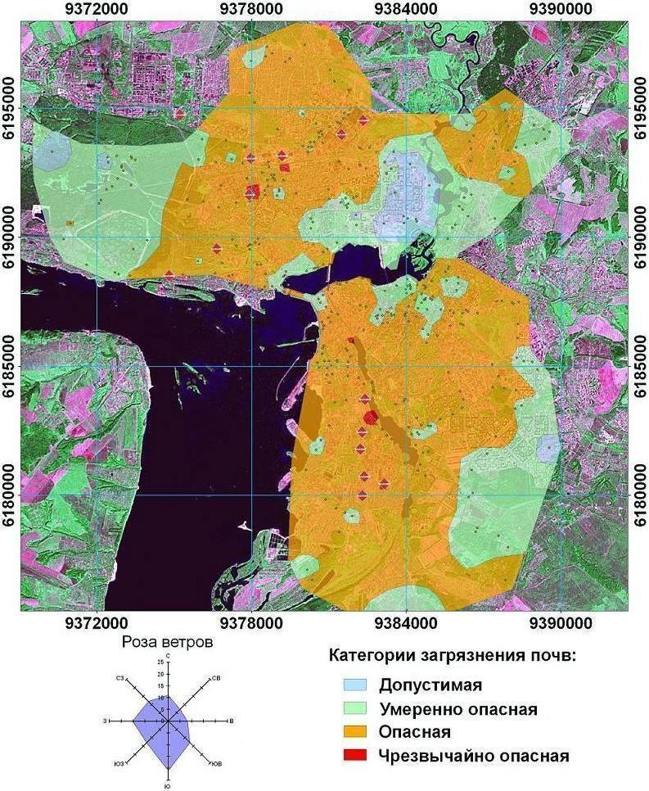 | На рис. представлена карта распределения магнитной восприимчивости почв на  территории города. Зоны повышенных значений МВ представляют собой вытянутые преимущественно с севера на юг области, пересекающие все административные районы города. Экспресс контроль уровня загрязнения почв на территории г. Казань — ArcReview
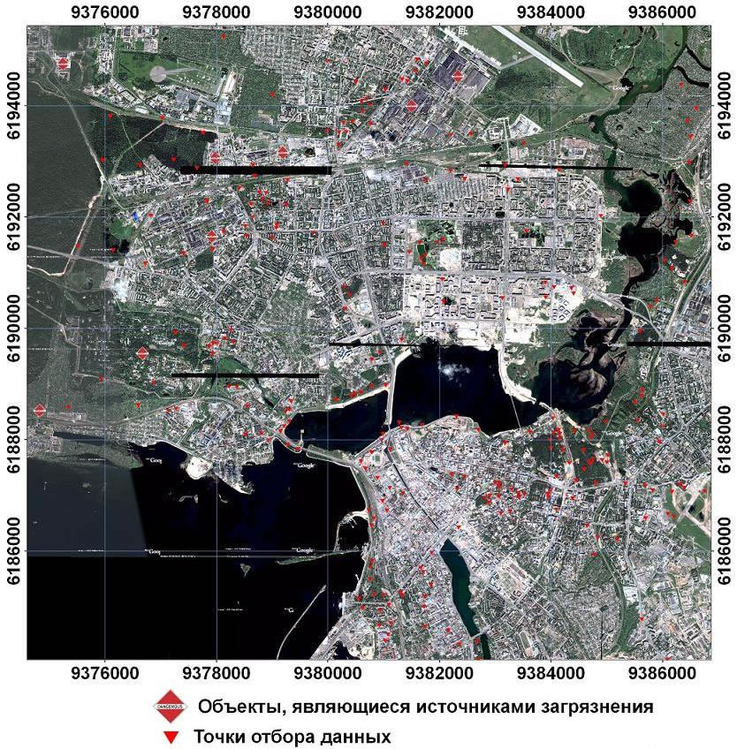 | Карта фактического материала, центральная и северная части города.  На рис. представлена обзорная карта Казани и ее пригородов с точками мест сбора данных. Карта создана на основе космоснимков высокого разрешения с сайта Google.maps, которые были сшиты между собой и которым была дана пространственная привязка. Фиксация точек на карте производилась по координатам, полученным GPS-приемником, и с помощью текстовых описаний местоположения точек, что в большинстве случаев позволило более точно привязать точки отбора к местности. Общее число замеров магнитной восприимчивости составило 453.  Экспресс контроль уровня загрязнения почв на территории г. Казань — ArcReview

Ключевые вызовы и риски
- Загрязнение почвы тяжёлыми металлами и химическими веществами:
Проблемы, связанные с загрязнением почвы, особенно в старых промышленных зонах, таких как посёлок Сухая Река, где превышение тяжёлых металлов в почве составляет более 3 раз от нормы. Это также влияет на качество воды, что повышает риски заболеваний среди жителей.
- Нехватка зелёных насаждений:
В Казани наблюдается дефицит зелёных зон, особенно в центральных и промышленных районах. Это приводит к ухудшению качества воздуха, снижению теплообмена и увеличению рисков перегрева и химических загрязнений в летний период. Зелёные насаждения, являясь «лёгкими города», играют ключевую роль в поддержании благоприятного микроклимата.
- Отсутствие комплексной программы рекультивации загрязнённых территорий:
Промышленные зоны Казани, такие как Вахитовский, Кировский и другие, требуют системного подхода к рекультивации почвы. Недостаточное внимание к восстановлению почвенных ресурсов приводит к продолжению накопления токсичных веществ.
- Нехватка современных систем очистки и мониторинга:
Отсутствие эффективных технологий очистки и мониторинга загрязнений почвы усложняет задачу выявления источников загрязнения и устранения их последствий.

Направления движения и потенциальные проекты
- Программа «Чистая почва Казани»: Реализация комплексной программы по рекультивации и восстановлению загрязнённых земель, включая промышленные и складские зоны, в том числе с помощью растений для очистки от тяжёлых металлов и других загрязнителей, а также создание природных барьеров вблизи промышленных зон. Введение регулярного мониторинга загрязнения почвы и обязательного контроля качества почвы и воды на всех уровнях градостроительства. Введение стандартов для контроля и предотвращения загрязнения от транспорта, промышленных предприятий и бытовых отходов
- Программа «жизнь под ногами» Программа по восстановлению и защите почв от загрязнений, а также созданию и поддержанию зеленых зон. - Проведение инвентаризации и мониторинга загрязненных земельных участков с последующим очищением и рекультивацией. - Внедрение фиторемедиации (восстановление почвы с помощью растений) для очистки почв от тяжелых металлов и других загрязнителей. - Создание природных барьеров вокруг промышленных зон для предотвращения загрязнения почвы в соседних районах. - создание шагов по защите сущ зеленых насаждений и почвы в городе барьерами от реагентов. Это поможет не только очистить почву, но и улучшить условия жизни жителей, создавая здоровую и безопасную городскую среду.
- Внедрение зелёных насаждений и озеленение крыш: Программа по озеленению крыш, созданию парков и скверов, которые будут служить «зелёными лёгкими» города. Это поможет улучшить качество воздуха, снизить тепловой стресс и восстановить почвенный слой. Пример: В Сингапуре успешно внедрены технологии озеленения крыш и фасадов зданий, что позволило не только улучшить экосистему, но и значительно повысить качество жизни горожан.
- Программа восстановления водно-зелёных каркасов города: Формирование водно-зелёных каркасов вдоль рек Казанки и Волги для улучшения качества почвы, регулирования водного баланса и создания природных барьеров от загрязнения. Создание пяти новых природных зон отдыха с сохранением экосистем и экологически чистых водоёмов. Пример: В рамках программы восстановления озёр Кабан, проведённой в 2015 году, были использованы биофильтры для очистки воды и создание рекреационных зон вдоль берегов.
- Стимулирование промышленности к внедрению экологичных технологий: Создание стимулов для предприятий города, чтобы они соблюдали экологические стандарты и внедряли технологии, направленные на снижение загрязнения почвы и воды. Пример: Программа субсидирования экологически чистых технологий для предприятий в Татарстане позволила значительно снизить выбросы загрязняющих веществ и улучшить состояние почвы в промышленных зонах.
- Проект «Чистые воды Казани»:
Программа восстановления водоёмов и рек города, направленная на улучшение качества воды и создание рекреационных зон вдоль берегов. По водным обьектам-проведение и усиление объема и скорости работ по постановке на кадастровые учет границ зон охраны водоёмов и прибрежных территорий (пойм/болот/природных систем транзита воды и тд)дополнительно к регламентам водного кодекса(МинЭкологии), очистка малых рек города и их притоков, фиксация и сохранение на законодательном уровне и граддокументах прилегающих территорий к ним, реализация «стратегии реки Казанка»и подобных локальных проектов, создание системы охранных подтопляемых прибрежных парков вдоль рек города и сохранение естественных природных берегов.
Международная практика: В Катаре разработана программа по управлению водными ресурсами, где система сбора и фильтрации дождевой воды позволяет использовать её для нужд города.
- Рекультивация почв: Проведение инвентаризации загрязнённых участков, включая Вахитовский и Кировский районы. Применение технологий фиторемедиации (восстановление почвы растениями). Внедрение технологий фиторемедиации для загрязнённых земель. Пример: в 2019-2021 году в Казани на озере Кабан были высажены растения, поглощающие тяжёлые металлы.
- Создание городских парков на территории бывших промзон, таких как территория бывшего комбината в районе Борисоглебского посёлка. Пример: В Германии такой подход позволил восстановить 80% промышленных территорий. Нижний Тагил успешно внедрил фиторемедиацию, что позволило очистить 80% загрязнённых территорий.
- Создание водно-зелёных каркасов города. Формирование экологических парков вдоль рек Казанки и Волги. Создание 5 новых природных зон отдыха с сохранением естественных экосистем (например, пойменных парков).

Ключевые показатели эффективности

КПЭ до 2030 года
Цель 2.1.2
Управление водными и почвенными ресурсами
- Рекультивация не менее10 % загрязнённых земельных участков к 2030 году.
- Создание не менее 10 новых парков и скверов на загрязнённых территориях к 2030 году.

Цель 2.1.3. Снижение уровня шумовых, вибрационных, световых загрязнений
Акустический комфорт является важной составляющей качества городской среды. Длительное воздействие повышенного уровня шума приводит к стрессу, снижению работоспособности, проблемам со слухом и увеличению риска сердечно-сосудистых заболеваний. По данным Всемирной организации здравоохранения (ВОЗ), постоянный шум выше 65 дБ повышает риск сердечно-сосудистых заболеваний на 15%. В Казани около 40% жителей подвергаются шуму, превышающему допустимый уровень, особенно в районах, прилегающих к транспортным магистралям, промышленным предприятиям и строительным объектам.
Эффективное управление шумовым загрязнением в городе включает комплексный подход: звуковое Градостроительное и ландшафтное зонирование, использование естественных и искусственных шумозащитных барьеров, внедрение технологий шумопоглощения в строительстве и транспорте, а также строгий контроль за соблюдением норм и стандартов по шуму.

Анализ текущей ситуации (шумовые и вибрационные загрязнения)
Транспортный шум. Транспорт остаётся основным источником шума в городах. Автомобильный, железнодорожный и авиационный транспорт создают постоянный фоновой шум, который особенно заметен вблизи крупных магистралей и транспортных узлов. В Казани такие зоны включают территории, прилегающие к улице Оренбургский тракт, Проспекту Победы и другим ключевым магистралям. Автотранспорт — самый значительный источник шума, особенно на магистралях, где уровень шума может достигать 70-95 дБ​ GreenEnergia. Строительные работы — шум от строительной техники, особенно на стадии возведения многоэтажных домов, может превышать 100 дБ​ CleanBin Железнодорожный транспорт — в Казани также наблюдается влияние железных дорог, шум от которых может составлять до 93 дБ​. Промышленный шум и шум от строительства. Строительные площадки и работающие промышленные предприятия также являются значимыми источниками шумового загрязнения. Высокий уровень шума от работы оборудования и строительных работ, особенно в ночное время, вызывает дискомфорт и нарушает сон жителей.
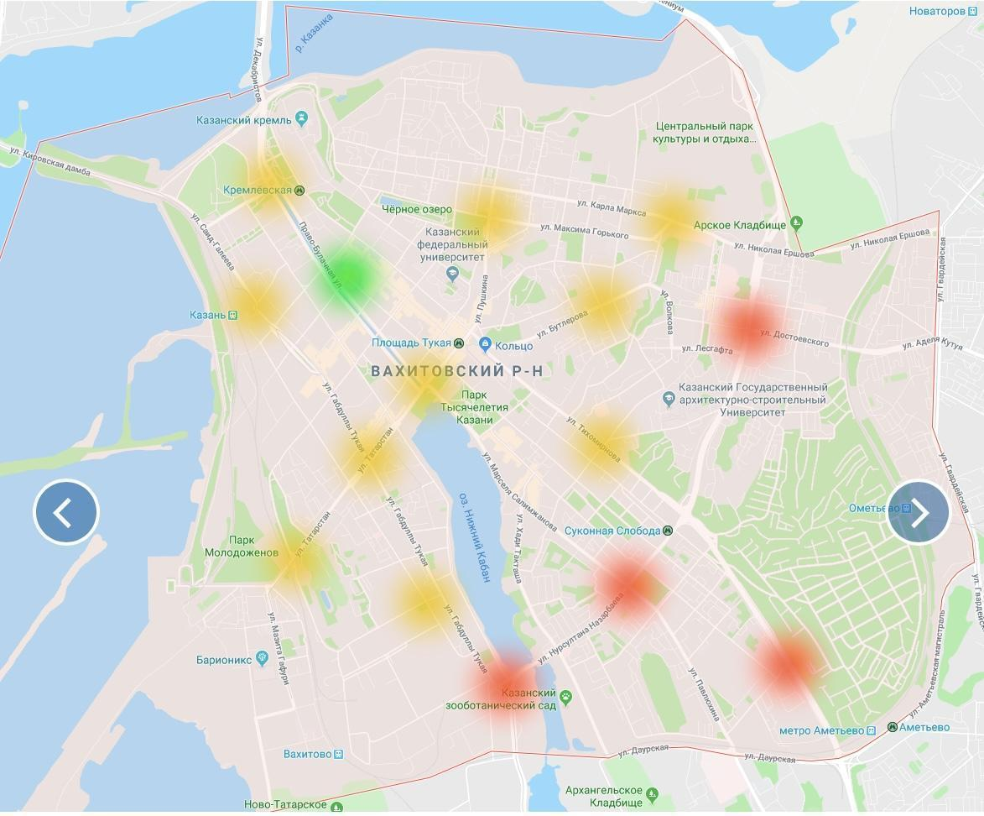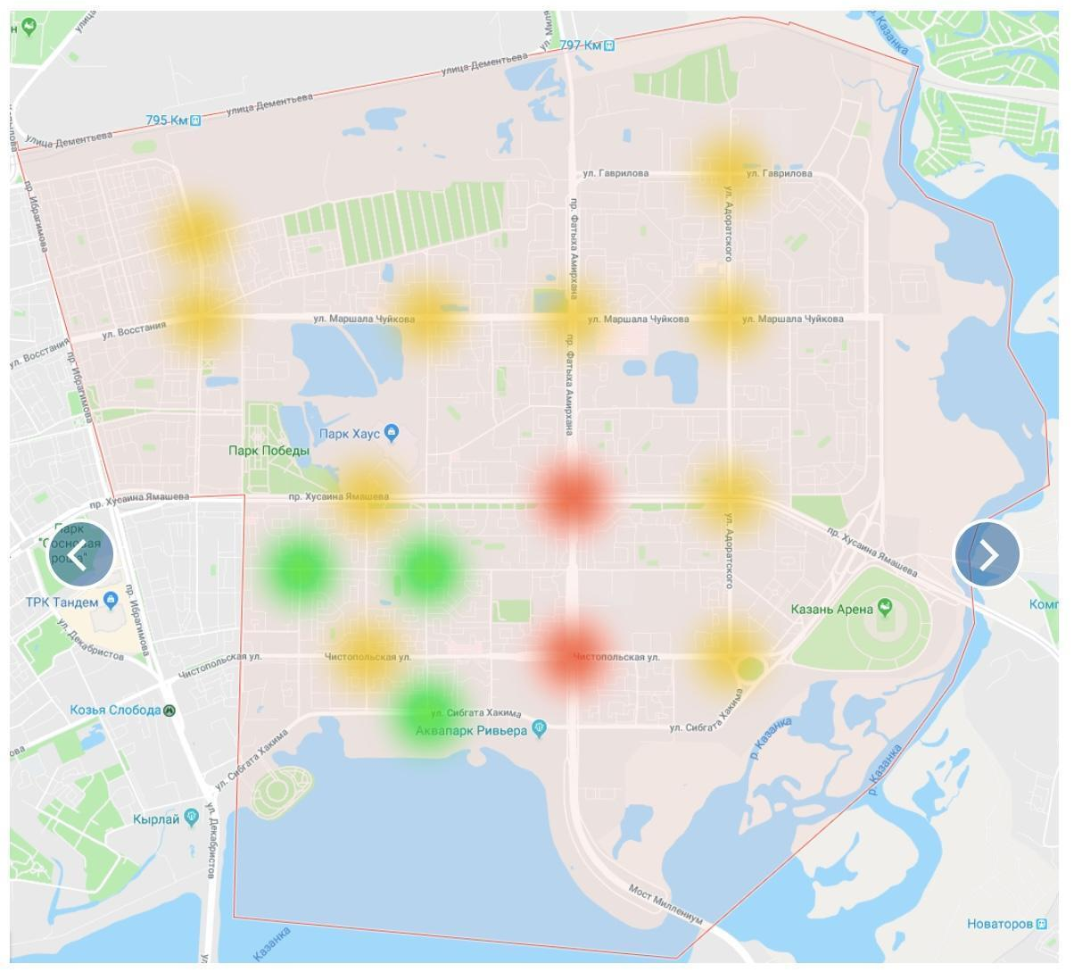

Карта шумового загрязнения районов Казани, Магистр Института фундаментальной медицины и биологии Казанского федерального университета Адель Закиров (контрольные измерения в 105 контрольных точках) источник: Казанский Федеральный Университет

Источники:
- https://greenenergia.ru/shumovoe-zagryaznenie-okruzhayuschey-sredy/
- https://scienceforum.ru/2019/article/2018013324
- https://greenologia.ru/eko-problemy/goroda/istochniki-shumovogo-zagryazneniya.html
- https://cleanbin.ru/problems/noise-pollution
- Анализ шумового загрязнения в крупных городах на примере улицы Восстания г. Казани

Ключевые вызовы и риски
- Нехватка шумозащитных барьеров и зелёных зон:
Шум от транспортных магистралей и промышленных объектов беспрепятственно распространяется на жилые районы из-за отсутствия звуковых барьеров или плотных зелёных насаждений.
- Недостаточная звукоизоляция в застройке:
Многие жилые дома, особенно в старых районах города, не оборудованы современными звукоизоляционными системами, что усиливает воздействие внешнего шума.
- Отсутствие системы мониторинга акустической обстановки:
В Казани отсутствует централизованная система, позволяющая в реальном времени отслеживать уровень шума в городе и оперативно реагировать на нарушения.
- Невыполнение санитарных норм вблизи образовательных учреждений:
Многие школы и детские сады находятся вблизи транспортных узлов и страдают от повышенного уровня шума, что сказывается на здоровье детей и их способности концентрироваться.

Направления движения и потенциальные проекты
1. Звуковое зонирование и шумозащитные ландшафтные и экологические барьеры
- Проведение акустического анализа городских территорий с разделением на зоны по уровню шума (жилые, рекреационные, транспортные и промышленные зоны).
- Создание зелёных барьеров из каскадных растений шириной не менее 30 метров вдоль дорог и других шумных объектов. Эти насаждения служат естественными барьерами для звуковых волн.
- Установка шумозащитных экранов вдоль ключевых транспортных магистралей.
- Обособление шумных зон (транспортные потоки и узлы, общественные центры) от жилых и рекреационных пространств.
- Шумозащита от внешних источников: формирование городской застройки таким образом чтобы шум гасился об естественные барьеры города с помощью создания железных защитных барьеров шириной не менее 30 метров с плотно высаженными каскадными разносесонными растениями.
- Размещение внутри них защитных барьеров и дополнительных декоративных зелёных насаждений.
- Применяются шумозащитные стены и естественные барьеры, которые помогают минимизировать воздействие звуковых волн.
- Необходимо учитывать санитарные расстояния источников шума до социальных территорий и объектов.
- Включение материалов, поглощающих шум, в инфраструктурные элементы (формообразование общественных зон тротуары и пластики фасадов зданий)
Использование современных технологий в строительстве. Внедрение шумоизоляционных материалов при строительстве жилых домов и социальных объектов. Размещение зданий и общественных зон таким образом, чтобы минимизировать воздействие звуковых волн (например, создание зданий, которые служат барьером для шума). Применение шумопоглощающих покрытий на тротуарах, дорожных покрытиях и фасадах зданий. Пример: В Германии активно используются технологии, снижающие шум, при проектировании жилых кварталов, включая применение специальных покрытий дорог и фасадных материалов.
3. Система мониторинга и контроля уровня шума. Установка датчиков для круглосуточного мониторинга уровня шума в 10 ключевых точках города. Создание онлайн-платформы, где жители смогут видеть данные о шумовой обстановке и подавать жалобы на нарушения. Регулярные аудиты акустической обстановки в жилых районах и около образовательных учреждений.
Пример: В Нидерландах функционирует национальная система мониторинга шума, данные которой используются для корректировки градостроительных решений.
4. Снижение уровня шума от транспорта. Использование дорожных покрытий с шумопоглощающими свойствами на крупных магистралях города. Установка шумозащитных экранов вдоль дорог и железнодорожных путей. Модернизация транспортной сети: снижение транспортных пробок за счёт перераспределения потоков и увеличения доли экологичного транспорта.
Пример: В Сингапуре внедрены инновационные технологии для снижения шума от транспортных магистралей, включая использование шумопоглощающих материалов и оптимизацию трафика.
5. Обеспечение акустического комфорта в образовательных учреждениях. Установка шумозащитных экранов и зелёных барьеров вокруг школ и детских садов. Контроль за соблюдением санитарных норм вблизи образовательных учреждений. Проведение специальных аудитов для выявления проблемных объектов и разработки мер по их устранению.
Пример: В Лондоне вокруг школ, расположенных у магистралей, были установлены звукоизоляционные барьеры, что позволило снизить уровень шума на 12 дБ.
6. Информационная поддержка и вовлечение жителей. Создание горячей линии и онлайн-платформы для подачи жалоб на шум. Проведение информационных кампаний для повышения осведомлённости граждан о вреде шума и мерах по его снижению. Пример: В США создана национальная программа Noise Free America, направленная на информирование населения о шумовом загрязнении и разработку локальных решений. Пример: В Москве в рамках программы «Тихие улицы» были установлены шумопоглощающие экраны на крупных дорогах, что позволило снизить уровень шума на 10–15%.

Эффекты/результаты: Грамотное зонирование помогает поддерживать акустический комфорт и способствует более спокойной городской атмосфере. Которая влияет на психо-эмоциональное и физическое здоровье горожан. Архитектурных пластических и пространственных приемов для звукопоглощащения позволяет снизить или расселить уровень звука в общественных и жилых пространствах.
Ключевые проекты для Казани: Введение и строгое соблюдение стандартов для шумовых загрязнений в жилых зонах, особенно вблизи дорог и промышленных предприятий. Создание барьерных защитных конструкций и «зелёных» зон для снижения уровня шума в жилых районах.Разработка и внедрение системы мониторинга акустической обстановки в городе с фиксацией уровня шума в реальном времени. Пример: В Казани в рамках гп проведены исследования шумового загрязнения в городе, в результате которых были выявлены и предложены меры по улучшению звукоизоляции на дорогах и в местах массового проживания.
Практики решения
- На уровне России: Внесение поправок в государственные строительные нормы (СНиП), направленных на создание новых(старых)параметров для снижение уровня шума при проектировании жилых кварталов.
- Применение комплексных подходов к строительству, включая использование шумоизоляционных материалов и создание зелёных барьеров. Пример: В Москве в рамках программы «Тихие улицы» были установлены шумопоглощающие экраны на крупнейших магистралях, что снизило уровень шума на 10–15%.
- Международная практика: В Германии и Нидерландах активно используются шумовые барьеры вдоль дорог и железных путей, а также разрабатываются стандарты для снижения шума на строительных объектах. В Сингапуре применяются специальные строительные технологии для минимизации шумовых и вибрационных воздействий.
Проекты для Казани

- «Тихие Жилые Районы». Снижение уровня шума в приоритетных жилых районах, особенно тех, которые примыкают к транспортным магистралям и промышленным зонам.
- Проведение акустического анализа и выбор приоритетных зон для улучшений.
- Установка шумозащитных экранов вдоль дорог и зеленых барьеров (деревьев и кустарников) вблизи жилых кварталов.
- Использование дорожных покрытий с шумопоглощающими свойствами на основных транспортных артериях.
- Снижение уровня шума на 5 дБ в приоритетных зонах к 2027 году.
2. «Акустический Контроль Казани».
- Регулярный мониторинг уровня шума в жилых и общественных зонах для обеспечения соблюдения нормативов.
- Установка системы датчиков для круглосуточного контроля уровня шума в 10 контрольных точках города.
- Регулярные замеры шума в дневное и ночное время в выбранных районах.
- Публикация отчетов о состоянии шумового загрязнения на официальном портале города для обеспечения прозрачности.
- Достижение 80% соответствия санитарным нормам по уровню шума в жилых зонах к 2025 году.
3. «Тихий Транспорт».
- Снижение уровня шума от основных транспортных магистралей.
- Внедрение шумопоглощающих технологий на ключевых дорогах (покрытия с пониженным уровнем шума).
- Установка шумозащитных экранов вдоль наиболее загруженных дорог.
- Модернизация транспортной сети для перенаправления потока на менее загруженные улицы, минимизация пробок.
- Уменьшение уровня шума на 7 дБ на основных транспортных магистралях к 2027 году.
4. «Защита Школ и Детских Садов».
– Обеспечить соблюдение санитарных норм по шуму вблизи образовательных учреждений.
- Установка шумопоглощающих экранов и зеленых барьеров вокруг школ и детских садов, расположенных рядом с транспортными артериями.
- Контроль за уровнем шума в дневное время, особенно на территории образовательных учреждений.
- Проведение специальных аудитов для обеспечения соответствия нормам и выявления наиболее проблемных объектов.
- 90% школ и детских садов будут соответствовать нормативам по уровню шума к 2025 году.
5. «Открытая Линия: Контроль Шума».
- Сократить количество жалоб на шумовое загрязнение, повысить осведомленность и вовлеченность населения.
- Создание горячей линии и онлайн-платформы для приема жалоб на шум.
- Публичная отчетность о количестве обращений и действиях по каждому случаю.
- Проведение информационной кампании для повышения осведомленности граждан о правах и мерах по снижению шума.

Ключевые показатели эффективности

КПЭ до 2030 года
Цель 2.1.3 (аспект - шумовое загрязнение)
Снижение уровня шумовых, вибрационных, световых загрязнений
1) Снижение уровня шума до нормы на ключевых транспортных магистралях к 2030
- Уменьшить шум на основных дорогах города на 7 дБ к 2027 году
- Установка шумозащитных экранов и использование специальных покрытий
- Установить шумозащитные экраны и «зелёные барьеры» на 20 км дорог к 2025 году.
- Отчётность по реализации проекта и эффективность барьеров.
2) Уменьшение долю в жилых районах с уровнем шума не более 55 дБ днем и 45 дБ ночью минимум на 30% к 2030 году, за счет снижения скоростей, создания новых принципов застройки города, создания щумозащитных природных зон.
3) Снижение уровня шума вокруг детских учреждений. Обеспечить 90% школ и детских садов нормативным уровнем шума к 2025 году. Регулярные замеры у зданий образовательных учреждений.
4) Снижение жалоб граждан на шум.
Сократить количество обращений на 20% к 2024 году. Ежегодный анализ динамики жалоб.

Анализ текущей ситуации (световое загрязнение)
Световое загрязнение, как результат избыточного искусственного освещения, становится всё более актуальной проблемой для современных городов. Оно негативно влияет на здоровье жителей, нарушая естественные биоритмы, увеличивая уровень стресса и провоцируя нарушения сна. Казань, как крупный город с интенсивной ночной жизнью, сталкивается с высоким уровнем светового загрязнения, вызванного уличным освещением, рекламными конструкциями, подсветкой зданий и автомобильным трафиком. Помимо воздействия на здоровье, световое загрязнение нарушает экологический баланс, влияя на ночную активность животных и экосистемы, особенно в парковых зонах и набережных. Грамотное управление световой средой города — важная задача, от которой зависит визуальный комфорт, безопасность и экологическая устойчивость Казани.
- Высокий уровень светового загрязнения из-за неэффективного уличного освещения и избыточного использования наружной рекламы.Некоторые районы Казани, освещены настолько интенсивно, что это приводит к повышению уровня светового загрязнения, особенно в зонах жилой застройки и рядом с лесными массивами.Широкое использование светодиодных и неоновых вывесок вдоль основных улиц Казани усиливает световое загрязнение, создавая визуальный шум и засвечивая жилые районы.
- Влияние на здоровье жителей. Нарушение ночного ритма и экосистем в городах из-за избыточного освещения, влияющего на здоровье людей и животных. Избыточное освещение, особенно в жилых зонах, нарушает ночной сон, увеличивает уровень стресса и может способствовать развитию различных заболеваний. По данным исследований, избыточное освещение способствует увеличению риска сердечно-сосудистых заболеваний на 10% и нарушению циркадных ритмов у 30% городских жителей. Световое загрязнение особенно негативно влияет на экосистемы, нарушая естественный цикл активности животных. В Казани это затрагивает парковые зоны и реки, где свет мешает ночной активности насекомых и других живых организмов, нарушая их ориентацию и миграционные маршруты.
- Энергозатраты на уличное освещение. Неэффективное использование технологий наружного освещения приводит к высоким энергозатратам, что увеличивает финансовую нагрузку на городской бюджет. Отсутствие регулирования светового загрязнения на уровне нормативно-правовых актов и неэффективное использование технологий. Избыточная подсветка, особенно рекламных конструкций и архитектурного освещения, может создавать неприятный визуальный шум и снижать общее качество городской среды.

Ключевые вызовы и риски
- Отсутствие стандартов контроля светового загрязнения. В Казани нет единого нормативного регулирования уровня наружного освещения, что приводит к избыточной яркости в жилых и рекреационных зонах.
- Неэффективные технологии освещения. Многие уличные фонари и рекламные конструкции не оборудованы энергоэффективными системами, а свет не направлен вниз, что способствует значительным потерям и увеличению засветки.
- Интенсивное освещение в природных зонах. Парковые зоны и прибрежные территории реки Казанка подвергаются избыточному освещению, что нарушает природный баланс и снижает комфорт для отдыха жителей.
- Недостаточная освещённость общественных и транспортных зон. В некоторых районах Казани недостаток освещения в общественных пространствах и на пешеходных переходах создаёт риски для безопасности горожан.

Направления движения и потенциальные проекты
1. Разработка стандартов светового регулирования
- Введение местных стандартов для контроля светового загрязнения, включая ограничение интенсивности наружного освещения в ночное время.
- Разделение городской территории на функциональные зоны освещения (парадные, жилые, рекреационные, природные). Пример: В Амстердаме стандарты освещения снизили уровень светового загрязнения на 40%, сохранив комфорт и безопасность.
- Планировка застройки с учетом ориентации зданий и ширины улиц позволяет свету проникать в жилые и общественные зоны, создавая благоприятные условия для дневной активности.
- формирования системы освещенности города с учетом классификации городских пространств. От яркого и праздничного освещения до полного его отсутствия. (Парадные,транзитные повседневные, жилые, рекреационные, природные).
- Наружное освещение и рекламные вывески: Искусственное освещение городов (уличные фонари, рекламные билборды, архитектурная подсветка) увеличивает световое загрязнение, что может нарушать биоритмы жителей и мешать ночному отдыху.
- Архитектурная гармония: Единый стиль зданий и грамотное освещение не только создают визуально привлекательную среду, но и поддерживают гармоничный облик города, что способствует повышению уровня комфорта и психологического благополучия.

2. Внедрение энергоэффективного освещения.
- Замена 100% уличных фонарей на энергоэффективные светильники с направленным светом вниз к 2025 году.
- Установка систем управления освещением, которые регулируют яркость в зависимости от времени суток.
Пример: В Казани модернизация уличного освещения с использованием светодиодов позволила снизить энергозатраты в отдельных районах города на 30%.
- Установка энергоэффективных ламп и систем управления освещением, которые регулируют яркость в зависимости от времени суток и потребностей города, снижает затраты на энергопотребление и обеспечивает комфортный уровень освещенности.

3. Борьба с избыточным освещением
- Ограничение яркости рекламных конструкций, билбордов и фасадного освещения в ночное время.
- Установка регламентов на архитектурное освещение центральных районов, включая Кремлёвскую набережную.
Пример: В Италии введены законодательные ограничения на освещение для защиты природных экосистем и ночной среды.
4. Поддержка естественного освещения
- Планировка новых жилых и общественных зданий с учётом ориентации и ширины улиц для максимального естественного освещения в дневное время.
Пример: В Японии проектирование зданий с учётом естественного освещения снизило потребление электроэнергии на 20%.
5. Освещение и безопасность
- Установка освещения в ключевых общественных пространствах, пешеходных переходах и транспортных зонах с использованием технологий видеонаблюдения для повышения безопасности.
- Развитие системы уличного освещения и обеспечение видеонаблюдения в ключевых точках города создают защищённую среду, минимизируя риск правонарушений. Пешеходные зоны, безопасные транспортные переходы и выделенные полосы для велосипедистов обеспечивают комфортное и безопасное передвижение по городу. Пример: В Лондоне проект освещения транспортных переходов снизил количество аварий на 25%.
6. Информирование и вовлечение жителей
- Проведение информационной кампании о вреде светового загрязнения и способах его минимизации.
- Создание платформы для подачи жалоб на избыточное освещение в жилых и природных зонах
Ключевые проекты для Казани
- Внедрение энергоэффективного и регулируемого по интенсивности уличного освещения для снижения воздействия на ночной ритм.
- Разработка и принятие местных стандартов для контроля светового загрязнения, включая ограничение интенсивности наружной рекламы в ночное время. Пример: Проект по модернизации уличного освещения в Казани с использованием светодиодных технологий снизил уровень светового загрязнения в некоторых районах города.
- На уровне России:
- Создание национальных стандартов по борьбе с световым загрязнением и внедрение технологий, минимизирующих ненужное освещение. Пример: В некоторых российских городах, таких как Санкт-Петербург, установлены ограничения на наружное освещение в ночное время для защиты ночного неба.
- Международная практика:
- В Италии введены законодательные ограничения на освещение для защиты природных экосистем и ночной среды.
- В Японии активно используются технологии, позволяющие уменьшить световое загрязнение на уровне уличного освещения и рекламы.

Основные движения и проекты для Казани:
- «Ночное освещение города»
Проект направлен на уменьшение уровня светового загрязнения за счёт использования регулируемых источников света и ограничение яркости рекламы ночью;
Установка энергоэффективных светильников с направленным светом вниз.
Минимизация избыточного освещения в жилых и рекреационных зонах.
- «Свет и гармония»
Разработка стандартов освещения для фасадов зданий в центральных районах города.
Проверка новых архитектурных объектов на соответствие единым стандартам.
- «Безопасное освещение»
Установка освещения и камер видеонаблюдения в ключевых общественных местах.
Освещение пешеходных переходов и транспортных зон для повышения безопасности.

Ключевые показатели эффективности

КПЭ до 2030 года
Снижение уровня светового загрязнения на в зонах жилой и рекреационной застройки к 2030. За счет создания плана города на новые участки освоения, а также переустройства существующих систем освещения

Уменьшение долю в жилых районах с уровнем шума не более 55 дБ днем и 45 дБ ночью минимум на 30% к 2030 году, за счет снижения скоростей, создания новых принципов застройки города, создания щумозащитных природных зон. Замеры уровня шума в выбранных районах в дневное и ночное время.
Обеспечение достаточного естественного освещения. Увеличение доли новых жилых и общественных зданий, спроектированных с учетом ориентации и ширины улиц для максимального естественного освещения.
Не менее 90% новых проектов с соблюдением стандартов естественного освещения к 2025 году.
Проверка выполнения стандартов на стадии проектирования и приемки объектов, анализ дневной освещенности в 10 приоритетных районах.
Минимизация светового загрязнения. Снижение уровня светового загрязнения на 20% в зонах жилой и рекреационной застройки к 2027 году.
Установка светильников с направленным освещением вниз на 80% уличных фонарей и рекламных конструкций к 2025 году.
Ежегодный анализ уровня светового загрязнения на 15 контрольных точках, включая зеленые и природные зоны.
Формирование системы освещенности с учетом классификации городских пространств. 100% соответствие стандартам освещенности для разных типов городских пространств (парадные, жилые, рекреационные, природные зоны).
Разработка и внедрение стандартов освещения с учетом функциональных зон к 2024 году.
Регулярный аудит соответствия уровня освещения установленным стандартам.

Наружное освещение и рекламные вывески. Сокращение количества обращений граждан по поводу светового загрязнения от рекламных вывесок и фасадного освещения на 25% к 2025 году.
Установка регламентов на освещение рекламных конструкций и архитектурную подсветку, контроль соблюдения норм.
Сбор и анализ обращений, ежеквартальный аудит соблюдения норм световой яркости на рекламных конструкциях.
Энергоэффективное освещение. Достижение 100% замены уличных ламп на энергоэффективные светильники к 2025 году.
Установка системы управления освещением с автоматическим регулированием яркости по времени суток.
Ежегодное снижение затрат на энергопотребление на уличное освещение на 15% по сравнению с 2022 годом.

Архитектурная гармония. Разработка и утверждение единых стандартов освещения для фасадов зданий в центральных районах Казани к 2024 году.
Проверка новых архитектурных и реконструированных объектов на соответствие стандартам.
Периодический визуальный аудит архитектурной среды центральных и исторических районов города.

Освещение и безопасность общественных пространств. 100% освещенность ключевых общественных пространств, пешеходных зон и транспортных переходов в ночное время.
Обеспечение уличного освещения и установку камер видеонаблюдения в приоритетных местах к 2025 году.
Анализ статистики правонарушений и данных МВД, снижение на 20% случаев нарушений безопасности в освещенных зонах к 2026 году.

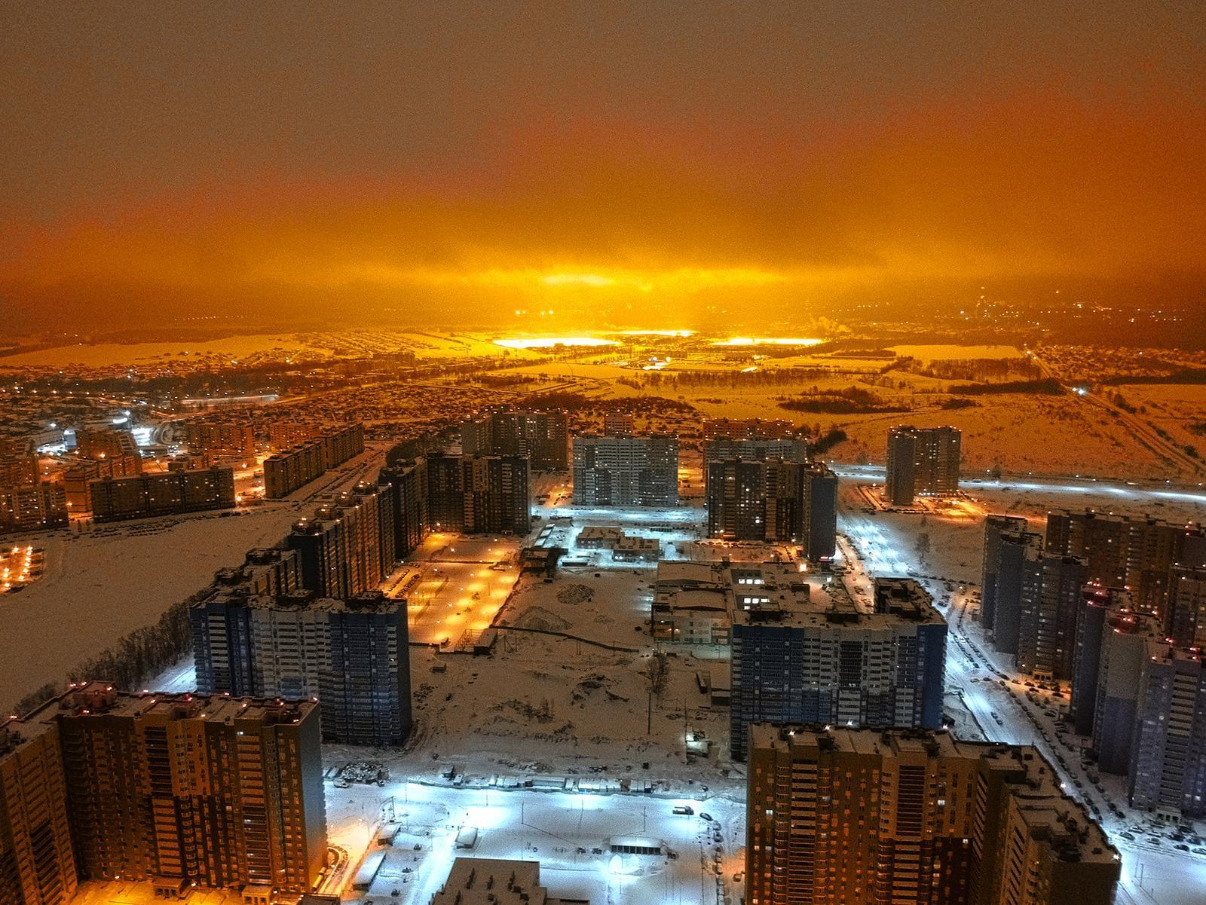

Комплексный подход к управлению световой средой Казани позволит снизить негативное влияние светового загрязнения на здоровье жителей, экосистемы и городской бюджет. Реализация проектов по энергоэффективному и экологичному освещению укрепит визуальную гармонию, повысит безопасность и комфортность городской среды, сделав Казань примером для других российских мегаполисов.

справочно: Нормативное регулирование в России
- Постановление Правительства РФ № 800 от 10 июля 2018 года. Устанавливает правила проведения рекультивации и консервации земель.Обязует проводить рекультивацию в случае загрязнения почв химическими, радиоактивными веществами или микроорганизмами, когда качество почвы не соответствует нормативам окружающей среды. Требует восстановления земель до состояния, пригодного для использования в соответствии с целевым назначением.
- Федеральный закон № 7-ФЗ «Об охране окружающей среды». Определяет требования к восстановлению экологических функций загрязнённых почв, включая их плодородие.
- Земельный кодекс РФ. Статья 13 обязывает собственников земли поддерживать её в состоянии, соответствующем экологическим и санитарным требованиям.
- СанПиН 2.1.7.1287-03. Регулирует содержание вредных веществ в почве и требования к восстановлению загрязнённых участков.
- СанПиН 2.1.5.980-00 – требования к защите водных объектов от загрязнения сточными водами.
- Свод правил СП 32.13330.2018 – проектирование наружных сетей водоснабжения и канализации, включая очистные сооружения.
- ГОСТ Р 70953-2023 – стандарты для канализационных очистных сооружений, включая их проектирование и эксплуатацию​
Biomicrogel Group
- Федеральный закон №7-ФЗ «Об охране окружающей среды» – регламентирует минимизацию воздействия загрязнённых стоков на окружающую среду.
- Санитарные нормы и правила (СН 2.2.4-2.1.8.562-96) — эти правила устанавливают предельно допустимый уровень шума для разных типов помещений и территорий. Например, для жилых помещений днем максимальный уровень шума должен составлять 55 дБ, а ночью — не более 45 дБ. Вблизи транспортных магистралей и на строительных площадках допустимый уровень шума может значительно превышать эти нормы​
Greenologia
- ГОСТ Р 12.1.003-2015 — это стандарт, касающийся контроля за уровнем шума в различных областях, в том числе на рабочих местах, в жилых и общественных зданиях. Он предписывает использование шумозащитных конструкций и строительных материалов для уменьшения воздействия шума на жителей и сотрудников​
CleanBin
- 15.02.1995 №33-ФЗ «Об особо охраняемых природных территориях»
- 10.01.2002 №33-ФЗ «Об охране окружающей среды»
- 04.12.2006 №200-ФЗ «Лесной кодекс Российской Федерации»
- 3.06.2006 №74-ФЗ «Водный кодекс Российской Федерации»

Цель 2.1.4. Митигация и адаптация к изменениям климата

Анализ текущей ситуации

Изменение климата - антропогенный процесс, затрагивающий практически все сферы общественной и экономической деятельности.
По оценкам Росгидромета, на территории России изменение климата идет в 3 раза быстрее, чем в среднем по миру. Для России это несет значительные риски: по оценкам Института народнохозяйственного прогнозирования РАН, потери от изменений климата могут составить 1-2% ВВП в год. Согласно Климатической Доктрине России, изменение климата является одним из наиболее серьезных вызовов XXI века, который выходит за рамки научных дискуссий и представляет собой комплексную междисциплинарную проблему, охватывающую экологические, экономические и социальные аспекты устойчивого развития Российской Федерации.

Современные изменения климата требуют активных мер по адаптации городов для обеспечения устойчивости, безопасности и комфортной жизни горожан. Адаптация города к изменению климата является стратегической задачей по минимизации издержек в будущем.

Климатическая политика строится исходя из двух глобальных направлений:
Митигация изменения климата - сокращение влияния человека на климат: уменьшение выбросов парниковых газов и углеродного следа продукции.

Адаптация к изменениям климата - сокращение влияния климата на человека: уменьшение рисков, связанных с аномальными температурами, опасными погодными явлениями и т д, а также адаптация к меняющемуся климатическому регулированию.

Климатическая политика тесно связана с целым рядом отраслей городского хозяйства, и ее внедрение имеет ряд позитивных сопутствующих эффектов.

Преимущества развития климатической политики в направлении адаптации и митигации

 | Направления изменений
Адаптация к изменениям климата | Уменьшение рисков для здоровья и благополучия населения  Улучшение качества жизни  Повышение тепло-, водо- и энергоэффективности городского хозяйства
Митигация изменений климата | Диверсификация экономики за счет развития новых секторов производства  Частичное снижение регуляторных экспортных рисков, связанных с климатической политикой, за счет уменьшения углеродного следа продукции  Развитие технологий  Улучшение экологической обстановки

Для России климатическая политика - важный аспект развития, взаимосвязанный с различными секторами экономики и в конечном счете направленный на их модернизацию и развитие. Россия является страной-участницей Парижского соглашения, в рамках которых она взяла на себя обязательства по сокращению выбросов парниковых газов на 70% от уровня 1990 года к 2030 году. В России принята стратегия развития с низком уровнем выбросов, подразумевающая достижение углеродной нейтральности к 2050 году.
Климатическое регулирование в России развивается как в направлении митигации изменений климата (сокращения выбросов парниковых газов), так и адаптации к ним. Так, в части митигации действует Федеральный закон №296 “Об ограничении выбросов парниковых газов”, подразумевающий такие меры, как обязательная отчетность по выбросам парниковых газов для крупнейших компаний. Этот же Федеральный закон закладывает основы для функционирования рынка углеродных единиц - особого механизма, в котором компании могут реализовывать климатические проекты и монетизировать их за счет продажи полученных сокращений выбросов.
В части адаптации в России принят Национальный план адаптации Российской Федерации к изменениям климата на 2023-2025 гг, а также ряд региональных и отраслевых адаптационных планов.

Кроме положительного влияния на экономику и благополучие граждан, климатическая политика - важный канал построения межгосударственных взаимосвязей между Россией и ее партнерами. Так, Казанская декларация БРИКС содержит ряд положений, посвященных изменению климата и участию стран БРИКС В Рамочной конвенции ООН по изменению климата. В частности, Казанская декларация призывает страны развивать сотрудничество по целому ряду решений и технологий, способствующих сокращению и улавливанию выбросов парниковых газов.

Нормативные условия в г. Казани
На настоящий момент в Татарстане уже приняты документы регионального уровня, содержащих меры, связанные с митигацией и адаптацией к изменениям климата, а именно:
- План мероприятий по реализации Стратегии социально-экономического развития с низким уровнем выбросов парниковых газов до 2050 года Республики Татарстан (утвержден Межведомственной рабочей группы по вопросам климатической политики и планов по декарбонизации Республики Татарстан (протокол от 30.03.2023 № 7110-АШ)
- План адаптации к изменениям климата на территории Республики Татарстан (утвержден Распоряжением кабинета министров Республики Татарстан от 16.05.2023 №1073-р)

Согласно Плану по реализации Стратегии с низким уровнем выбросов, основными задачами Стратегии применительно к Татарстану являются трансформация модели потребления от линейной к циркулярной, рост внимания потребителей к экологичности товара и упаковке и перевод капитала из компаний загрязняющих секторов в экологически чистые.
Планом предусмотрено снижение выбросов парниковых газов и достижение углеродной нейтральности к 2050 году.

Стратегия социально-экономического развития Казани не ставит напрямую целей, связанных с климатической политикой. Однако значительная часть его посвящена обеспечению благоприятной городской среды, в том числе в контексте благоприятных природных условий. Благополучные природные условия напрямую связаны с наличием мер адаптации к изменениям климата.

Настоящий документ ставит целью интегрировать вопросы митигации и адаптации к изменениям климата в планирование городского хозяйства. Стратегия устойчивого развития дополняет Стратегию социально-экономического развития Казани до 2030 года, а также конкретизирует положения Плана адаптации Республики Татарстан к изменениям климата и План мероприятий по реализации Стратегии социально-экономического развития с низким уровнем выбросов парниковых газов до 2050 года Республики Татарстан.

Характеристики климата Казани
Климат Казани характеризуется умеренно-континентальными условиями с теплым летом и относительно холодной зимой. Среднее количество солнечных часов в год составляет около 1916, при этом наиболее солнечные месяцы — с апреля по август, а самый облачный — ноябрь. Погода определяется атмосферной циркуляцией, преимущественно западными воздушными потоками, которые смягчают климат благодаря атлантическим течениям. Однако в регион также проникают холодные воздушные массы с Арктики и континентальные массы из Сибири.

Климат Казани включает два резко различных сезона: теплый (апрель-октябрь) с положительными температурами и холодный (ноябрь-март) с отрицательными температурами и устойчивым снежным покровом. Среднегодовая температура здесь составляет около 4,0 °C, с самым теплым месяцем — июлем (20,3 °C) и самым холодным — январем (−12,0 °C).

Район Казани относится к зоне умеренного увлажнения, с самым высоким уровнем осадков в июле и минимальным в марте. Примерно 70% осадков выпадает в жидкой форме, 20% — в виде снега и 10% — смешанными осадками. Летние осадки чаще всего жидкие, а зимой преобладает снег, хотя снега не бывает по всей поверхности сразу. Период с первого снега до устойчивого покрова составляет около 20 дней, а дни со снегом - около 150. Высота снежного покрова достигает максимума в марте.
Метеорологические опасности включают шквалы, сильные ветры, метели, дожди, ливни, снег, туман, морозы и град. Вероятность сильных ливней и ветра колеблется от 20 до 30%.

Ключевые вызовы и риски

Физические климатические риски
Казань подвержена следующим опасным метеорологическим явлениям, связанным с изменением климата:

- Явления, связанные с ветром: очень сильный ветер, шквал.
- Явления, обусловленные температурой воздуха: сильная жара, аномально-жаркая погода, аномально холодная погода, сильный мороз.
- Явления, связанные с атмосферными осадками: очень сильный дождь, крупный град, сильный ливень, сильное гололедно-изморозевое отложение, очень сильный снег.
- Чрезвычайная пожарная опасность лесов.
- Агрометеорологические явления: заморозки, почвенная засуха, суховей, переувлажнение почвы, атмосферная засуха, выпревание, раннее установление снежного покрова, вымерзание.

Данные явления несут ряд рисков для городского хозяйства:

 | Здравоохранение и социальная сфера | ЖКХ | Транспорт
Очень жаркая погода, “волны жары” | Увеличение частоты заболеваний дыхательной и сердечно-сосудистой системы | Более быстрый износ и утрата функциональности объектов ЖКХ  Увеличение расходов на кондиционирование  Риски нарушения водоснабжения | Более быстрый износ транспортной инфраструктуры, в том числе за счет размягчения дорожного полотна
Очень холодная погода с эпизодами экстремального похолодания | Риски повышенной заболеваемости респираторными заболеваниями | Увеличение расходов на отопление  Более быстрый износ инфраструктуры в условиях резкого контраста температур | Более быстрый износ дорожной инфраструктуры в условиях резкого контраста температур
Дожди аномальной интенсивности | Риски травмоопасности | Затопление объектов инфраструктуры | Затопление дорожных объектов
Снегопады аномальной интенсивности | Риски травмоопасности | Увеличение расходов на поддержание работоспособности инфраструктуры
Пожары на природных территориях | Ухудшение качества воздуха и, как следствие, учащение заболеваний дыхательной системы | Потенциальная угроза объектам инфраструктуры

Переходные климатические риски
К переходным климатическим рискам относятся риски, связанные с внедрением регионального, национального и международного регулирования, направленного на ограничение выбросов парниковых газов.
К примерам такого регулирования можно отнести введение цены на углерод, внедрение требований к углеродному следу продукции, в том числе в формате пограничных механизмов, развитие и удешевление ВИЭ (Возобновляемые Источники Энергии), электрификация транспорта.

Крупнейшие компании-резиденты Казани представлены отраслями энергетики, химической и нефтегазодобывающей промышленности, транспортным сектором. Эти отрасли традиционно считаются подверженными переходным климатическим рискам.

Сектор | Переходные климатические риски
Энергетика | Увеличение доли ВИЭ и частичное вытеснение традиционных видов энергии  Сокращение спроса на “традиционные” виды энергии
Нефтегазодобыча | Уменьшение конкурентоспособности продукции на долгосрочном горизонте  Международные торговые ограничения, следующие из усиления требований к углеродоемкости топлива, а также углеродному следу продукции
Химия | Уменьшение конкурентоспособности продукции с высоким углеродным следом  Увеличение затрат на технологии, необходимые для поддержания конкурентоспособности продукции
Транспорт | Потенциальное снижение конкурентоспособности “традиционных” транспортных средств на ДВС

Направления движения и потенциальные проекты

Потенциальные практики и проекты в различных сферах городского хозяйства

Ниже представлены примеры практик, направленных на митигацию и адаптацию к изменениям климата, которые могут быть внедрены в различных секторах городского хозяйства.

Адаптационные проекты являются частью основных процессов городского хозяйства и вписаны в него. к ним относится повышение энергоэффективности, создание зеленых зон, улучшенные практики водопользования и др.

Митигационные практики связаны с учетом и выработкой мер по сокращению выбросов парниковых газов.

Практики применения мер адаптации и митигации к изменениям климата могут быть применены как исключительно внутри города, так и в формате партнерств между городами, в рамках которых могут быть установлены общие долгосрочные цели двух и более городов. Такие партнерства могли бы укрепить межрегиональные и международные связи, в том числе на пространстве БРИКС, привлечь инвестиции, стимулировать обмен технологиями и научно-информационными продуктами.

Сектор | Перечень потенциальных практик
Сектор | Адаптация к изменениям климата | Митигация изменений климата
Жилищно-коммунальное хозяйство, жилищная энергетика, водоснабжение и канализация жилого и нежилого фонда города | Защита объектов водоснабжения и теплоснабжения от воздействия паводковых вод  Оптимизация режима отопления и кондиционирования помещений  Создание систем регулирования дождевого стока  Создание биодренажных систем | Повышение энергоэффективности отопления и освещения  Получение энергии из возобновляемых источников, в том числе индивидуальных установок (например, крышных солнечных электростанций)  Модернизация котельных  Развитие водородной энергетики
Благоустройство городской территории | Создание зеленых зон с целью регулирования микроклимата города и уменьшения эффекта “городского острова тепла”, а также увеличения поглощения парниковых газов
Городской пассажирский транспорт и организация транспортных потоков; | Оптимизация дорожной сети с целью уменьшения заторов | Развитие транспорта на альтернативных видах топлива, в том числе газомоторном  Развитие электротранспорта  Развитие речного транспорта
Городское (муниципальное) строительство и реконструкция жилых и нежилых объектов | Повышение энергоэффективности зданий, в том числе использование более энергоэффективных материалов  Использование новейших строительных материалов и технологий с целью повышения устойчивости дорожных покрытий к атмосферным воздействиям | Развитие использования материалов из вторичного сырья и материалов с низким углеродным следом
Градостроительное регулирование и землеустройство; | Создание и поддержание водно-зеленого каркаса города  Оптимизация систем обращения с отходами, уменьшение площади свалок за счет развития инфраструктуры вторичной переработки отходов
Городские информационные системы | Создание систем информирования и оповещения  Создание информационно-просветительских ресурсов

В рамках работы по адаптации к изменениям климата предлагается разработать План адаптации к изменениям климата Казани, который будет включать климатическое моделирование города и перечень мер, необходимых для внедрения адаптационных практик непосредственно в городском хозяйстве, а также на формирование системы учета и контроля выбросов парниковых газов в городе.

В рамках работы по митигации изменения климата предлагается создать информационно-аналитическую платформу, в рамках функционирования которой будет проводиться инвентаризация выбросов парниковых газов города и собираться практики по их минимизации.

Общие направления действий по адаптации к изменениям климата в Казани:
1. Развитие зелёных зон — Казань активно работает над созданием градоэкологического каркаса, который включает озеленение крыш, развитие парков и скверов, создание водоёмов и воздушных коридоров для улучшения микроклимата и повышения устойчивости города к жарким летним периодам.
2. Управление водными ресурсами— для уменьшения риска наводнений и повышения водоотведения, в Казани реализуются проекты по восстановлению рек Казанка и Волга, а также строительства новых очистных сооружений, что способствует улучшению качества воды и экосистем.
3. Модернизация городской инфраструктуры— изменения в городском строительстве, направленные на повышение энергоэффективности и снижение воздействия перегрева, такие как использование светоотражающих материалов и создание «зеленых крыш», помогают адаптировать городскую среду к изменяющимся климатическим условиям.
4. Интеграция климатических рисков в стратегическое планирование— в рамках федеральных и региональных программ активно разрабатываются планы и стратегии, направленные на интеграцию вопросов изменения климата в городское планирование. Это включает в себя использование климатических моделей для прогнозирования будущих рисков и разработки мер для их снижения. В итоге, адаптация Казани к изменениям климата является многогранным процессом, включающим как экологические инициативы, так и обновление инфраструктуры для создания более устойчивого города в условиях меняющегося климата.
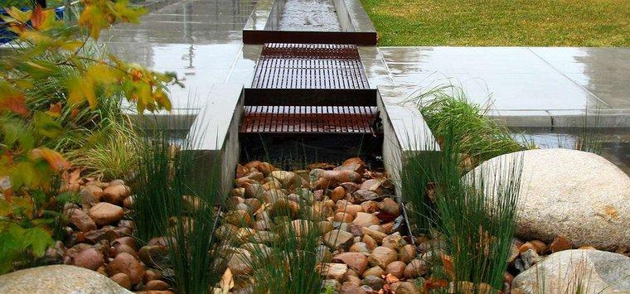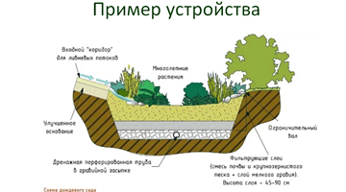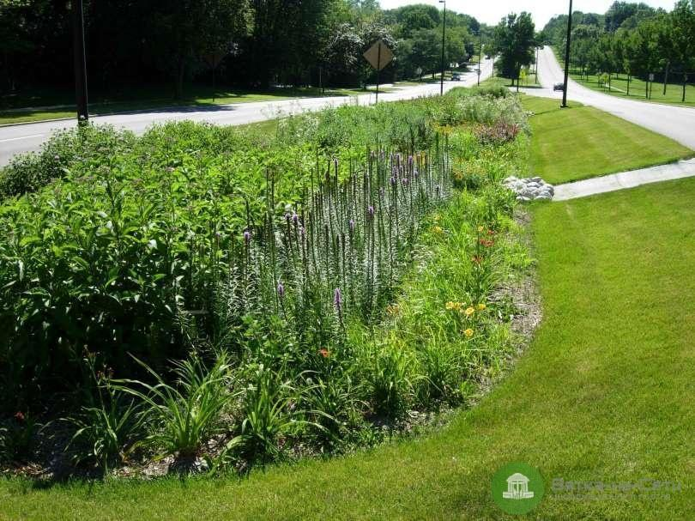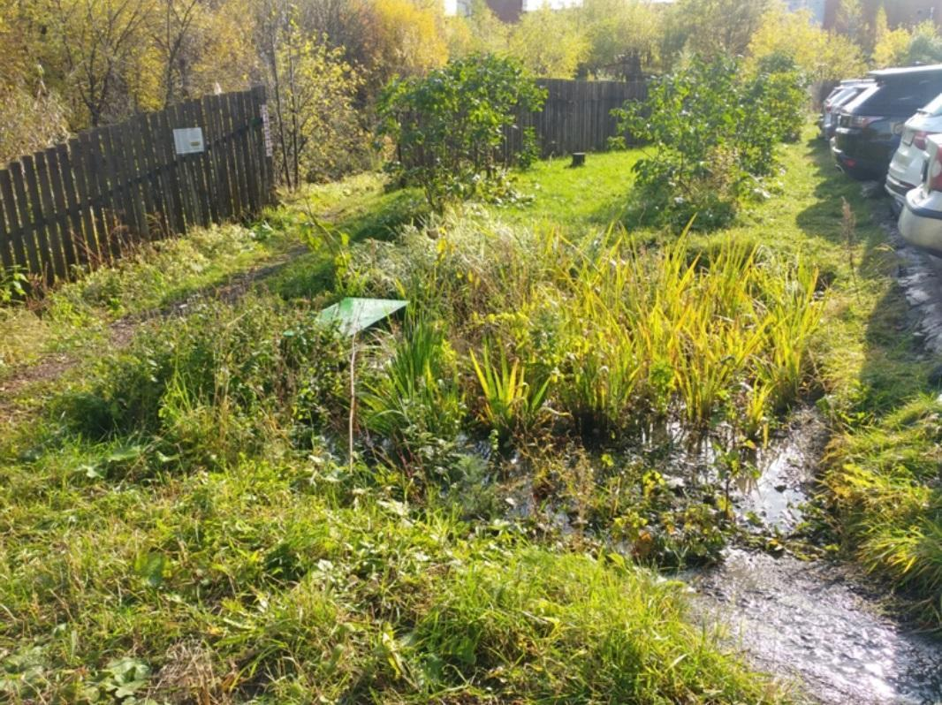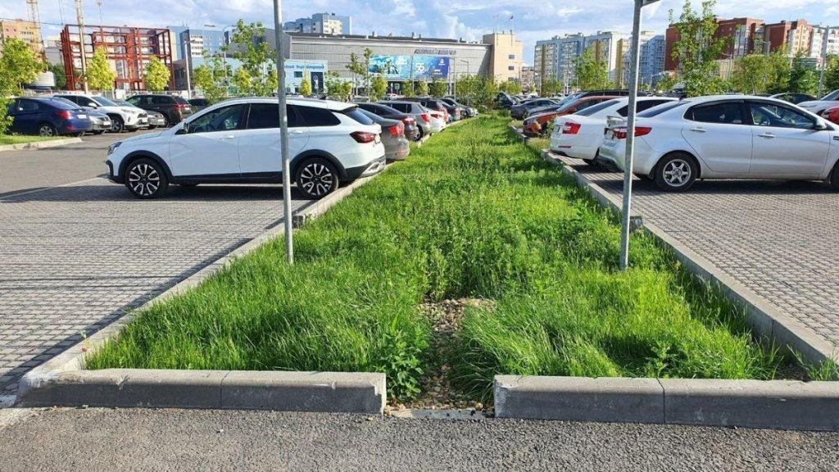

Ключевые проекты для Казани в области адаптации и митигации изменений климата:
- «Градоэкологический каркас Казани»
  - Создание сети зелёных зон, соединяющих районы города, с водоёмами и воздушными коридорами.
  - Включение озеленённых крыш и вертикальных садов в городскую застройку.
  - продолжение программы «парки скверы РТ» для новых и обновление существующих зелёных зон, парковых территорий и озелененных крыш.
  - Увеличение площадей под зелёные насаждения, развитие проектов по озеленению поверхностей и крыш, создание теневых аллей и уличных садов.
  - Реализация программы по озеленению города и улучшению качества городской среды.
  - Создание парковых зон и скверов, очистка и озеленение берегов рек и водоёмов. важные шаги для улучшения экологии и здоровья горожан. ранее были реализованы проекты «зеленый рекорд»
  - Внедрение масштабной программы озеленения с фокусом на создание парков в промышленных районах. Пример: Берлин увеличил долю зелёных зон с 14% до 17% за 10 лет, что позволило снизить концентрацию СО₂ на 18%.
- «Озеленение города»
  - Увеличение площади зелёных насаждений на 15% к 2030 году.
  - Создание теневых аллей и реконструкция существующих парков.
  - Создание программы распечатывания поверхностей города для поведения проницаемости влаги.
  - Изменения норм содержания и правил благоустройства города.
  - Увеличение площади озелененных территорий, снижение уровня перегрева, повышение комфорта городской среды.
- «Воздушные коридоры»
  - Формирование проходящих через город зелёных зон с минимальной застройкой для естественной вентиляции.
  - Создание воздушных коридоров для улучшения вентиляции и снижения загрязнения воздуха. Формирование проходящих через город зелёных зон с минимальной застройкой для создания сквозного воздушного потока. Улучшение качества воздуха, снижение температуры в плотных застройках
  - Улучшение циркуляции воздуха и снижение уровня загрязнений в городе.
  - Создание «воздушных коридоров» для естественной вентиляции города, снижение перегрева за счёт оптимального расположения зданий и улучшения вентиляции.
  - Планирование застройки с учетом направления ветров, создание открытых пространств для воздушной циркуляции, интеграция зелёных зон для очистки воздуха. Пример: Штутгарт (Германия) использует воздушные коридоры для снижения уровня загрязнений на 25%
- «Водоёмы Казани»
  - Реконструкция и создание новых водных объектов для повышения влажности и улучшения микроклимата.
  - Создание новых и восстановление водных объектов для улучшения микроклимата. Обустройство и экологическая рекультивация загрязненных прудов и малых водоемов в новых и существующих зелёных зонах.с сохранением естественных берегов. Повышение уровня влажности и охлаждения городской среды, улучшение микроклиматических условий.
- «Интеллектуальное озеленение»
  - Мониторинг климатических показателей и состояния зелёных зон с помощью автоматизированной системы датчиков
  - Автоматизированный контроль климатических показателей и состояния зелёных насаждений. Установка системы датчиков для мониторинга температуры, влажности и загрязненности воздуха, регулировка полива зеленых зон.Повышение эффективности ухода и изменение правил содержания за зеленым фондом города и улучшение качества среды для жителей.
- «Градостроительная адаптация»: Внедрение принципов климатически устойчивой застройки и городского дизайна. Разработка стандартов по плотности и ориентации застройки, обеспечивающей инсоляцию и вентиляцию.Более комфортный микроклимат, сокращение расходов на охлаждение и вентиляцию.

- Создание информационно-образовательной климатической платформы и инвентаризация выбросов парниковых газов. Информационно-образовательная платформа будет интегрировать информацию о климатических практиках города. Важнейший элемент функционирования платформы - сбор данных и расчет выбросов парниковых газов в черте города пообъектно (то есть, для каждой производящей выбросы установки). Информация об объемах выбросов ежегодно должна быть открытой для широкого круга лиц.
- Организация климатических партнерств с городами стран BRICS+ с целью обмена лучшими практиками и технологиями для достижения общих количественных целей.

Ключевые показатели эффективности (КПЭ)
- Создание плана адаптации города к изменениям климата
- Создание информационно-образовательной климатической платформы
- Снижение температуры поверхности городских пространств
 | Предлагаемый КПЭ | [2] Инструмент реализации | Инструмент оценки/мониторинга
1 | Создание плана адаптации города к изменениям климата. В плане адаптации присутствует:  - Моделирование и сценарный анализ климатических рисков  - Определение ключевых мер по адаптации, бюджетирование и назначение ответственных | План адаптации утверждается профильными региональными органами власти. | Мониторинг климатических параметров: температуры воздуха и поверхностей, динамики и аномалий температуры  Оценка ущерба от климатических явлений и динамики такого ущерба от года к году
2 | Создание информационно-образовательной климатической платформы и инвентаризация выбросов парниковых газов  Информационно-образовательная платформа будет интегрировать информацию о климатических практиках города.  Важнейший элемент функционирования платформы - сбор данных и расчет выбросов парниковых газов в черте города пообъектно (то есть, для каждой производящей выбросы установки). Информация об объемах выбросов ежегодно должна быть открытой для широкого круга лиц. | Платформа создается при участии ведущих научных центров Казани и поддерживается ими. Расчет и инвентаризация выбросов проводится специализированным ответственным органом. | Платформа имеет публичное представление и служит базой для принятия решений. Мониторинг не требуется.
3. | Снижение температуры поверхности городских пространств | Увеличение площади зелёных зон и водоемов:  Увеличить площадь зелёных зон на 15% к 2030 году, создать или реабилитировать новых водных объектов к 2025 году. Внесение новых зелёных и водных зон в карту города и контроль за их состоянием.  Ежегодные отчеты по созданию и обновлению зеленых зон, регулярные экологические обследования.  Создание системы воздушных коридоров для естественной вентиляции города:  Организовать воздушные коридоры, соединяющих зелёные зоны для улучшения вентиляции и снижения уровня загрязнения.  Уровень загрязнения и температуры воздуха в местах прохождения коридоров.  Регулярные замеры качества воздуха и температуры вдоль воздушных коридоров.  Использование более эффективных строительных материалов, планирование городской застройки с достаточным обеспечение тени в районах, наиболее подверженных влиянию “городского острова тепла” | Мониторинг температуры воздуха и поверхностей в городе

Источники:
https://eco.tatarstan.ru/file/pub/pub_3692081.pdf
https://pravo.tatarstan.ru/file/npa/2023-05/1206217/npa_1206218.pdf
https://www.economy.gov.ru/material/directions/investicionnaya_deyatelnost/obespechenie_razvitiya_ekonomiki_v_usloviyah_izmeneniya_klimata/adaptaciya_k_izmeneniyam_klimata/
https://docs.cntd.ru/document/561776156?marker
https://esg-library.mgimo.ru/upload/iblock/be4/9zs1cx33nngooyovqzyk2hoj8ymgjtt0/Lipka_O_N_et_al_FAC_2020_1.pdf?utm_source=scholar.google.com&utm_medium=referral&utm_campaign=scholar.google.com&utm_referrer=scholar.google.com
Порфирьев Б. Н. Изменения климата и экономика //Вестник Российской академии наук. – 2011. – Т. 81. – №. 3. – С. 222-236. https://elibrary.ru/download/elibrary_16311777_39117562.pdf

Энергоэффективный мегаполис - как одна из мер адаптации к изменению климата
Энергетика играет ключевую роль в обеспечении жизнедеятельности и развитии города, однако оказывает значительное воздействие на окружающую среду. Угрозы экологии связаны с использованием ископаемых видов топлива, такими как уголь, нефть и газ, а также с выбросами вредных веществ и загрязнением водных ресурсов. Решение этих проблем требует комплексного подхода и в рамках города может включать в себя два основных пути:
- экономия энергии и развитие технологий энергосбережения;
- развитие экологически более чистых видов производства энергии (возобновляемые источники энергии - ВИЭ)
При этом, Минэкономразвития РФ на COP-29 (Конференция ООН по изменению климата 11-22 ноября, 2024 года, Баку) выступило за снижение уровня выбросов без рисков для экономического роста.
Об этом заявил заместитель министра экономического развития России Владимир Ильичев : «Важно понимать, что переход от ископаемого топлива — не единственный, а один из возможных способов снижения выбросов. Необходимо гармоничное сосуществование как „зелёной“, так и традиционной энергетики, которые могут взаимно дополнять друг друга. “
Сейчас главная задача мирового сообщества, по словам Владимира Ильичева, состоит в том, чтобы сформировать такой инструментарий политики декарбонизации, который позволил бы постепенно снижать общий уровень чистых выбросов, не подрывая при этом основы экономического роста и не угрожая энергетической безопасности. МинЭкономРазвития РФ на COP29
В рамках формирования стратегии города, необходимо учитывать , что один из основных вызовов Казани в этой области все еще является устаревающая энергетическая инфраструктура города, износ инженерных сетей (теплоснабжения - 40%, энергоснабжения - 29%. (п.1.2.2 Стратегии Социально-экономического развития Казани Решение Казанской городской Думы от 14 декабря 2016 г. N 2-12 "О Стратегии социально-экономического развития муниципального образования г. Казани до 2030 года" (с изменениями и дополнениями), несмотря на то, что городские власти уже обратили пристальное внимание на эту проблему. Например, в 2024 году проведен капитальный ремонт в 22 котельных, в том числе с установкой более современного оборудования с увеличенным КПД. Сайт Мэрии Казани
С учетом анализа текущей ситуации, видятся следующие возможности для Казани:
•Планомерное внедрение энергоэффективных мероприятий в рамках программы капремонтов
•Влияние на деятельность застройщиков и разработка новых стандартов
•Просвещение и стимулирование предприятий и абонентов в области энергопотребления
•Реализация пилотных проектов с использованием передовых технологий

Направление действий и потенциальные проекты
1.Мониторинг перемен (внедрение цифровой системы энергоучета и формирование КПЭ и метрик по энергоэффективности- удельное потребление на кв. м. и так далее), необходим в самом начале для отслеживания эффекта от внедряемых мероприятий. Может быть пилотным IT –продуктом с дальнейшим масштабированием на федеральный уровень.
2.Разумное потребление (просвещение населения и предприятий, повышение инженерной квалификации в сфере ЖКХ, стимулирование на использование многотарифной системы электропотребления)
3.Казань- город будущего (инфраструктура для электротранспорта, энергонезависимые здания (отличный PR), использование водных ресурсов для получения энергии (тепловые насосы), использование солнечной генерации)
4.Партнерство с градообразующими предприятиями (реализация климатических проектов, программа стимулирования разумного энергопотребления)
5.Капремонт с фокусом на эффективность (внедрение передовых энергоэффективных практик при плановых работах- переход на диодное освещение, повышение изоляции сетей)
6.Энерго-инфраструктура города (реконструкции котельных, рекуперация тепла от градирен, внедрение централизованного охлаждения,
7.Энергоэффективные муниципальные здания (дет. сады, школы, больницы, административные здания)- умное освещение, снижение теплопотерь оболочки зданий, внедрение автоматического управления зданиями для поддержания оптимальных параметров.
Ключевые показатели/метрики в области Энергоэффективности:
•Снижение удельного потребления энергоресурсов
•Снижение углеродного следа
•Реализация климатических проектов и занесение в российский реестр углеродных единиц Российские климатические проекты

Фокус 2.2.: Сохранение биоразнообразия и развитие биоэкономики

Биоразнообразие — основа функционирования природных экосистем и ключевой фактор для сохранения экосистемных услуг, от которых зависит благополучное существование человечества. Исследования показывают, что биоразнообразие непосредственно влияет на здоровье людей [1], устойчивость климата [2], обеспеченность продовольствием [3] и общее экономическое развитие [4].
Необходимость сохранения и восстановления биоразнообразия зафиксировано в Конвенции ООН о биологическом разнообразии [5], которую РФ ратифицировала в 1995 году [6]. Стремление мирового сообщества к сохранению и восстановлению биоразнообразия планеты отражено в целях устойчивого развития до 2030 года — напрямую в ЦУР 13, 14, 15 и опосредовано, в ЦУР 2, 3, 6, 7, 11 (через индикаторы достижения ЦУР) [7].
Важность сохранения биоразнообразия также зафиксирована в стратегических документах РФ и Казани — национальных целях развития Российской Федерации на период до 2030 года [8], Казанской декларации XVI Саммита БРИКС [9], Стратегии социально-экономического развития Казани до 2030 года [10].
Таким образом, устойчивое и благополучное будущее Казани невозможно без включения повестки биоразнообразия в современный стратегический вектор развития города.
Источники: [1] ВОЗ, [2] UN, [3] FAO, [4] WEF, [5] Конвенция, [6] Документ о ратификации, [7] ЦУР, [8] Национальные цели, [9] Казанская декларация БРИКС, [10] стратегия СЭР Казани

https://t.me/esgworld/3428
ЕДИНИЦЫ СОХРАНЕНИЯ БИОРАЗНООБРАЗИЯ (BIODIVERSITY CREDITS) – НОВЫЙ ИНСТРУМЕНТ
ДЛЯ СОХРАНЕНИЯ ПРИРОДНЫХ ЭКОСИСТЕМ

В Риме прошла 16 сессия Конференции ООН по биоразнообразию. Участники обсудили вопросы финансирования плана защиты биоразнообразия и механизм мониторинга исполнения странами Куньминско-Монреальской рамочной программы.

Об одном из инструментов финансирования инициатив в области сохранения биоразнообразия рассказываем в нашей статье.

По оценкам ВЭФ, примерно половина мирового ВВП, или около $44 трлн, в значительной степени зависит от природы. Это означает, что ее деградация наносит существенный ущерб мировой экономике.

В связи с этим, по аналогии с углеродными единицами, были разработаны единицы сохранения биоразнообразия – новый инструмент, направленный на сохранение биоразнообразия.

🌱 Единицы сохранения биоразнообразия – это верифицированное заявление, отражающее данные о проведенных экологических мероприятиях по улучшению биоразнообразия, включающее информацию о месте их проведения, разработчике проекта, используемой методологии и стандартах, по которым был сертифицирован данный проект.

Единицы служат финансовым инструментом для сохранения биоразнообразия и решают проблему нехватки средств на охрану окружающей среды, дефицит которых, по разным оценкам, составляет $700 млрд/г.

Почему единицы сохранения биоразнообразия так необходимы?

🌾 Продовольственная безопасность

В настоящий момент около 1/3 мирового населения страдает от дефицита продуктов питания. В первую очередь это связано с деградацией сельскохозяйственных культур и почв, а также со снижением устойчивости цепочек поставок.

💊 Развитие здравоохранения

Растения являются основным компонентом для разработки медикаментов, например, противораковых препаратов с богатым пулом разнообразия химических веществ и фармакологически активных соединений, получаемых из органики.

📈 Влияние на бизнес и благополучие населения

Около $75 млрд/г. продаж в сфере фармацевтики приходится на продукты природного происхождения. Компании, работающие в сфере HoReCa, также сильно зависят от сохранения биоразнообразия.

По разным оценкам, каждый доллар, потраченный на восстановление окружающей среды и биоразнообразия, приносит около $9 экономической выгоды. Природные экосистемы приносят мировой экономике порядка $125 трлн/г., а леса обеспечивают жизнь более 1 млрд человек в странах Глобального Юга.

✅ Реализованные проекты

🇳🇿 Новая Зеландия "Единицы устойчивого развития"
В июле 2022 г. Новая Зеландия выпустила единицы сохранения биоразнообразия при содействии компаний Ekos, Trust Waikato, Wel Energy Trust и D.V. Bryant Trust, за счет которых финансируется управление природоохранной деятельностью на 83 Га в заповеднике Маунгатаутари.

🇪🇨 Колумбия "Добровольные кредиты биоразнообразия"
В мае 2022 г. Колумбия представила новые единицы биоразнообразия (VBS), стоимостью $30, соответствующие 30 годам сохранения и/или восстановления 10 кв. м. леса Боске-де-Ньебла, в котором обитает множество видов, находящихся под угрозой исчезновения.

🇦🇺 Австралия "Единицы EcoAustralia"
В 2018 г. Австралия представила свои уникальные единицы EcoAustralia. В отличие от других единиц, каждая единица EcoAustralia представляет собой комбинацию одной "единицы австралийского биоразнообразия" (ABU) и одной углеродной единицей, выпущенной Gold Standard.
Они используются в проекте Mount Sandy, который направлен на сохранение редкого участка местности в южноавстралийском регионе Куронг.

Все эти проекты появились совсем недавно, но в скором времени можно ожидать, что единицы сохранения биоразнообразия приобретут такую же популярность, как и углеродные единицы.

Цель 2.2.1: Сохранение и восстановление биоразнообразия на видовом и экосистемном уровне
Анализ текущей ситуации
Биоразнообразие — разнообразие форм жизни. Это разнообразие может проявляться на видовом уровне (разные виды живых организмов), внутри видов (генетическое разнообразие), надвидовом уровне (разнообразие экосистем).
В нашей стратегии мы рассматриваем два уровня из трех — разнообразие видов и разнообразие экосистем. При этом мы понимаем важность сохранения биологического разнообразия на всех трех уровнях.
Казань богата природным потенциалом, который представлен не только наземными экосистемами, но и развитой сетью водных и околоводных местообитаний. На территории МО г. Казань отмечено почти 150 редких и охраняемых видов растений, животных и грибов [12]. К пойменным системам рек Казанка и Волга, протекающим в пределах города, в радиусе 100 км от Казани приурочены ключевые орнитологические местообитания, имеющие международного значение [13].
Непосредственно в городе находится большое количество парков и зеленых зон, естественных природных территорий, ООПТ. В городе расположен Казанский федеральный университет, ведущий научную базу исследований биоразнообразия и готовящий специалистов по направлениям биологического профиля. Есть профильные государственные учреждения — Комитет внешнего благоустройства, Дирекция скверов и парков, которые осуществляют регулярный уход за зелеными насаждениями. В Республике есть источники местного посаматериала — 56 питомников в радиусе 200 км от Казани. Отдельный бюджет выделен на борьбу с инвазивным видом — борщевиком Сосновского. Руководство города нацелено на экологическое развитие города, жители создают и участвуют в инициативным проектах по сохранению биоразнообразия.

Ключевые вызовы
Несмотря на позитивное развитие экологических практик в городе, еще остаются белые пятна, устранение которых поможет двигаться в сторону сохранения биоразнообразия быстрее и эффективнее. Мы видим следующие вызовы:
- Открытость и наполнение данных о биоразнообразии Казани.
Сейчас существует несколько путей сбора информации по биоразнообразию, но они недоступны для обмена между сообществами, разрознены, не всегда могут быть верифицированы и приняты в работу научными и государственными структурами
- “Невидимость” биоразнообразия при принятии градостроительных решений.
Отсутствие открытой базы данных по биоразнообразию города и эффективного регулирования принятия градостроительных решений приводит к тому, что экосистемная ценность застраиваемых участков не учитывается на первоначальных предпроектных этапах, что приводит к уничтожению уникальных систем и росту напряжения и разобщенности между жителями, застройщиками и городским управлением.
- Консервативный (устаревший) подход к управлению зелеными насаждениями.
В Казани уделяется значительное внимание созданию зеленых насаждений — например, в 2020 году было высажено 8324 дерева, в 2024 году — 300 деревьев. Создание и содержание зеленых насаждений регулируется Правилами благоустройства города Казани (приложение к решению Казанской городской Думы от 18 октября 2006 г. N 4-12), которые соответствуют принятым в РФ нормам озеленения городов [14*]. Однако, существующие нормы и правила озеленения в РФ устарели и не отвечают современным требованиям по созданию устойчивых городов. Главный недостаток текущего подхода к озеленению — отсутствие экосистемного подхода, преобладание эстетических и утилитарных задач над природосберегающими, что приводит к обеднению биоразнообразия городов. Согласно нормативам распределяется и бюджет — за последние годы в Казани на высадку деревьев, создающую эстетическую привлекательность и комфорт городских пространств, но не решающую экосистемные задачи, потрачено в 37 раз больше финансов, чем на борьбу с инвазивными видами, которые напрямую негативно воздействуют на локальное биоразнообразие. Состав высеваемых газонов содержит от 2 до 4 видов злаков и не отвечает восстановлению местного разнотравья, при этом газоны высаживают вместо естественного напочвенного покрова, который удаляется вместе с банком семян местных видов в верхних слоях почвы. Казань может стать пионером по изменению ситуации и внедрению природооериентированных практик в управление зелеными насаждениями города.
Агрегированно тезисы анализа текущей ситуации в теме “Биоразнообразие”, полученные в рамках дискуссии круглого стола с экспертным сообществом Казани, приведены в Приложении №1 , SWOT - анализ (участники Круглого Стола: Саляхутдинов И. И., Председатель Комитета внешнего благоустройства Казани; эко-сообщество “Русско-немецкая Швейцария”; Мингазова Н. М., заведующий кафедрой, д.н. (профессор), КФУ / Институт управления, экономики и финансов / кафедра природообустройства и водопользования; представители Института развития города Казани; и другие )

Практики решения
Города во всем мире обращаются к необходимости включать биоразнообразие в долгосрочные программы городского развития и планирования, понимая важность системного подхода и те преимущества, которые дают природные территории в городе. Первым и важным шагов является стратегическое обрамление намерений по сохранению и восстановлению биоразнообразия в городе — Стратегия биоразнообразия города, Программа развития водно-зеленого каркаса, Программа управления ливневыми водами и т.д.
Хорошим примером всеобъемлющей стратегии управления биоразнообразием города является Природный план Барселоны (Barcelona Nature Plan 2021-2030) (см. Приложение — кейсы). В ней предложены решения как в области инфраструктуры и управления, так и в части локальных природоориентированных решений и повышения вовлеченности жителей в вопросы сохранения биоразнообразия.
В Казани существуют комплексные программы развития природных территорий — Стратегия развития Казанки, План реабилитации городских озер. Единая Стратегия биоразнообразия города поможет связать существующие программы развития отдельных территорий в единое направление движения и снизить риски несогласованных действий или негативного воздействия участков города, не имеющих подобных программ.
Еще один пример из мировой практики — Стратегия дикой природы в Оттаве (Ottawa Wildlife Strategy). Важность подобного рода документов в том, что для благополучного сосуществования диких видов и людей необходимо разработать ряд принципов и правил, чтобы это не приносило неудобство для жителей и не добавляло угроз для видов флоры и фауны.
Также необходимо своевременное обновление законодательных документов, норм и правил, а также повышение квалификации сотрудников профильных учреждений в соответствии с задачами стратегического управления биоразнообразием города и обеспечение их достойным уровнем заработной платы.

Направления движения и потенциальные проекты
- Направление: Обобщение и наполнение данных о современном состоянии биоразнообразия Казани
Проект: Создание открытой базы биоразнообразия
Преимущества: помогает соединить разрозненные данные о биоразнообразии и использовать полученную базу для принятия градостроительных решений, развития зеленых территорий и низовых инициатив
Помощь в достижении KPI: поможет в подсчете части индикаторов Индекса биоразнообразия городов
- Направление: Стратегическая работа по сохранению и восстановлению биоразнообразия в Казани
Проект: Разработка Стратегии биоразнообразия Казани
Преимущества: поможет создать долгосрочный вектор движения, учесть разные стороны поддержки биоразнообразия, поможет объединить государственные программы, научные данные и инициативные проекты, которые уже развиваются в городе
Помощь в достижении KPI: поможет повысить балл по некоторым индикаторам Индекса биоразнообразия городов
- Направление: Поддержка и дальнейшее укрепление существующих проектов
Проект: Поддержка существующих инициативных проектов горожан и профессионального сообщества — реабилитационного центра для диких животных “Полнолуние”, питомника редких видов растений и др.
Преимущества: поможет существующим проектам привлечь необходимые ресурсы и развиваться более активно, поможет более эффективной реализации бюджета, выделенного на сохранение и восстановление биоразнообразия, за счет уже готовой базы
Помощь в достижении KPI: поможет повысить балл по некоторым индикаторам Индекса биоразнообразия городов

Источники: [11] UN, [12] Красная книга Республики Татарстан, [13] КОТР, [14] Индекс биоразнообразия

Ключевые Показатели Эффективности (КПЭ)
Индекс биоразнообразия городов (баллы)
Многофакторность природных систем, а также наличие большого количество взаимосвязей между их отдельными элементами и человеком диктуют необходимость выбора комплексной системы оценки состояния биоразнообразия в городе и усилий по его восстановлению. Мы остановились на Индексе биоразнообразия городов, также известный как Сингапурский индекс [14].
Преимущества использования Индекса биоразнообразия городов:
- комплексная оценка, которая показывает движение в сторону сохранения и восстановления биоразнообразия за счет учета нескольких параметров, ни один из которых по отдельности не будет информативным
- он предполагает самооценивание города от базовой линии (результаты первичной оценки индекса) и далее ежегодно, что показывает динамику прогресса и подсвечивает необходимые направления движения
- индекс соотносится с Конвенцией о биологической разнообразии ООН, что поможет говорить с международным сообществом на одном языке и иметь инструмент объективного сравнения с другими городами.

Предлагаемый KPI * | Инструмент измерения / оценки/ мониторинга | инструмент  новый/ существующий | Комментарии
Индекс биоразнообразия городов (Сингапурский индекс) | Суммарная балльная оценка по 28 индикаторам / Структуры, ответственные за измерение прогресса по УР во взаимодействии с аппаратом города, КФУ, институтом градопланирования | существующий | Подробнее об индексе — в приложении

Цель 2.2.2. Эффективное использование биоресурсов и развитие регенеративной биоэкономики
Переход на возобновляемые биоресурсы — необходимая часть будущего развития экономики. Биоресурсы — это живые организмы и результаты их жизнедеятельности, которые могут быть использованы человеком: продукты питания, растительные волокна, лекарственное сырье, древесина и т.д.. Биоэкономика — экономика, основанная на биологических (возобновляемых) ресурсах.
Для того, чтобы переход на биоэкономику помог решить современные экологические проблемы, но не создал новые, важно двигаться согласованно по трем направлениям:
- изменение подхода к использованию биологических ресурсов: сокращение их количества и возвращение в цикл за счет внедрение принципов циклической экономики
- сохранение и восстановление биоразнообразия на генетическом, видовом и экосистемном уровнях для повышения природного капитала
- результатом экономической деятельности должно быть повышение или как минимум сохранение натурального капитала, а не наоборот (больше пользы, а не меньше вреда) — в этом заключается регенеративный компонент экономики.

Анализ текущей ситуации
В Национальных целях развития Российской Федерации отмечена важность развития биоэкономики, как часть экономического и технологического развития [15]. В 2025 году запланировано начало реализации Национального проекта “Биоэкономика”, цель которой в том числе снижение экологической нагрузки за счет внедрения новых технологий работы с биоресурсами [16]. Развитие биотехнологий также является приоритетной целью Стратегии социально-экономического развития Казани [17].
Эффективное использование биоресурсов включает в себя в том числе работу с теми отходами биологических ресурсов, которые образуются в результате хозяйственной деятельности. Один из путей возвращения таких отходов в экономический цикл — использование природоподобных технологий, в частности различные методы компостирования, которые имитируют или полностью повторяют естественные природные процессы.
Казань — большой развитый город, в котором протекает множество различных хозяйственных процессов, связанных с биоресурсами. Отходы пищевой промышленности, сельского и паркового хозяйства, бытовые стоки — все это может стать необходимыми ресурсами для нужд города.

Ключевые вызовы
Развитие биоэкономики невозможно без слаженной работы бизнеса, горожан и систем муниципального управления. Сегодня в Казани нет единой программы использования органических отходов с получением новой материальной продукции. Также в Стратегии соц-эконом развития Казани отмечается низкая инвестиционная привлекательность городских территорий и низкая активность земельного рынка (раздел Стратегии СЭР 1.2.2).

Практики решения
Осознание зависимости экономики от ресурсов и истощения их запасов определяет развитие современных технологий в сторону поиска безопасных и регенеративных практик обращения с биологическими ресурсами и органическими отходами. В России также как и в мире развиваются научно-исследовательские работы по возвращению биологических ресурсов в цикл, которые могут стать стартом для развития новых экономических ниш [18].
Хорошим примером системной работы с отходами биологических ресурсов с получением новых источников химических и биологических продуктов может служить нидерландский эксперимент по созданию циклической территории De Ceuvel (см. Приложение — Кейсы). Работа с органическими отходами на территории ведется по нескольким направлениями — компостирование, фиторемедиация, очищение бытовых стоков. Полученные ресурсы используются непосредственно для обеспечения жизнедеятельности самой территории.
В Казани существует инициативный проект “Верни в грунт”, который также представляет собой цикл обращение биомассы через компостирование растительных остатков и использование полученного компоста для выращивания новых посадок.

Ключевые Показатели Эффективности (КПЭ)
KPI — Количество отходов биологических ресурсов, возвращенных в экономику и хозяйственную деятельность города (тонны)

Нами предложен понятный и измеримый показатель, который поможет увидеть объемы и пути обращения биологических ресурсов в хозяйственных системах города. Чем больше отходов будет попадать в систему обращения, тем больше будет получено новых ресурсов и тем заметнее будет сокращение экологической нагрузки за счет сокращения поступления отходов на полигоны.
Преимущества использования показателя:
- материальный показатель — количество биомассы, которую мы теряем, но которая может быть включена в экономическую деятельность города
- поможет отслеживать также прогресс в управлении отходами

Предлагаемый KPI * | Инструмент измерения / оценки/ мониторинга | инструмент  новый/ существующий | Комментарии
Количество отходов биологических ресурсов, возвращенных в экономику и хозяйственную деятельность города (тонны в год) | Суммарные данные регионального оператора, профильных организаций по управлению зелеными насаждениями, водоканала, коммерческих предприятий | новый | Отходы биологических ресурсов — 1) органические отходы в массиве ТКО 2) растительные отходы, образованные в результате ухода за зелеными насаждениями города 3) бытовые стоки и иловые осадки с очистных сооружений

Направления движения и потенциальные проекты
- Направление: появление новых возможностей для бизнеса и экономики города
Проект: Программа по вовлечению бизнеса в поддержку биоразнообразия
Преимущества: дополнительные возможности для развития и диверсификации бизнеса за счет получения новых продуктов, снижение экономических затрат города на содержание озелененных территорий за счет использования полученного компоста, возможности для развития городского сельского хозяйства, снижение объема поступающих на полигоны отходов
Помощь в достижении KPI: бизнесы могут выступать крупными пилотными проектами по внедрению системы обращения с отходами биологических ресурсов
- Направление:
Проект: Развитие сети локальных точек компостирования и городских огородов (возможно как часть соседских центров, объединяющих различные локальные сервисы)
Преимущества: вовлечение жителей в развитие системы компостирования, снижение нагрузки на регоператора (за счет того, что отходы остаются и используются там же), возможности для развития городского сельского хозяйства, снижение объема поступающих на полигоны отходов
Помощь в достижении KPI: вклад в количество отходов биологических ресурсов, возвращенных в хозяйственную деятельность города за счет горожан

Источники: [15] Нац цели, [16] статья Ведомости, [17] Стратегия СЭР, [18] ссылка на работы Шестакова

Цель 2.2.3 : Повышение доступа и вовлеченности жителей в сохранение природного потенциала города
Горожане и природные территории города — неразделимые части города. Близость к природным территориям повышает физические и ментальные показатели здоровья, а также улучшает социальное самочувствие горожан [19].
При этом горожане — движущая сила для внедрения положительных изменений. Для этого важно:
- обеспечение доступа горожан к природным территориям и снятие барьеров для взаимодействия с природной средой
- развитие просвещения, чтобы контакт не вредил людям и нечеловеческим обитателям, повышение мотивации и осведомленности о важности сохранения и восстановления биоразнообразия
- развитие гражданской (“народной”) науки и расширение полномочий граждан по управлению зелеными территориями города.

Анализ текущей ситуации
Казань — город неравнодушных жителей, активного бизнеса и целеустремленного руководства. Внимание казанцев к здоровью окружающих природных территорий и обеспокоенность экологическими проблемами города мы видим в результатах опроса, проведенного в ноябре 2024 г. среди горожан через портал Госуслуги:
- около 35% респондентов выражают обеспокоенность загрязнением водных объектов города, 15% — их обмелением, пересыханием или заболачиванием
- около 30% респондентов называют в числе экологических проблем загрязнение лесов, около 5% — загрязнение почв, 4% — лесные пожары
- около 14% горожан обеспокоены сокращением природных территорий, 5% — исчезновением видов флоры и фауны.
При этом жители активно участвуют в экологической жизни города. Согласно тому же опросу горожан , около 30% респондентов ежегодно помогают действиями городским экологическим инициативам и инициативам по благоустройству города. В Казани развиты как активные низовые движения, так и программы с государственном поддержкой — городская лаборатория “Горожанин-ученый”, экологический лагерь для взрослых, образовательная программа в рамках Стратегии развития Казанки и др., всего около 60 программ и 120 акций ежегодно.

Ключевые вызовы
Основными вызовами, которые предстоит решить для достижения зеленого и благополучного города, являются:
- низкий уровень осведомленности граждан и профильных работников в вопросах сохранения и восстановления биоразнообразия, отсутствие согласованного вектора движения и системной работы — около 30% опрошенных жителей отмечают низкий уровень осведомленности, а 15% — недостаточную информированность о возможных экологических действиях; нет системного понимания экологической ценности природных территорий и воздействия на них человека — к примеру, акции по очистке природных территорий часто проводятся неэкологично, с использованием одноразовой посуды, посещение природных территорий сопровождается устройством костровищ и т.д.; низкие зарплаты демотивируют специалистов приходить в профильные учреждения
- недостаточное озеленение и неравномерное распределение зеленых территорий в городе — несмотря на то, что за последние 8 лет ежегодно вводится эксплуатацию в среднем около 8 новых объектов благоустройства и озеленения, жители и эксперты отмечают недостаток озеленения, особенно в центре города,неэффективное управление зелеными насаждениями и отсутствие доступа к зеленым территориям, отсутствие связного зеленого каркаса города
- недостаточное вовлечение граждан в управление природными территориями и наличие барьеров по расширению возможности их участия в принятии решений и мониторинге экологического состояния города — жители могут стать опекунами отдельных природных территорий, как например “Защита Русско-Немецкой Швейцарии”, могут собирать данные с мест о состоянии окружающей среды, однако сейчас эти усилия не встроены в государственные системы мониторинга и не учитываются при принятии управленческих решений, что приводит к обеднению общей системы управления природными территориями города.

Практики решения
Хорошим примером системной и слаженной работы жителей, научного сообщества и муниципальных структур может служить система друзей парков, распространенная в городах Канады (см. Приложение — Кейсы). Ее главное преимущество — открытость и налаженные каналы связи между стейкхолдерами, что способствует устойчивому движению, когда каждый элемент системы вносит вклад в работу системы в целом.
Наращивание зеленого потенциала города может также происходить за счет небольших участков, предоставленных жителям для создания городских садов и огородов — это системы аллотментов в Великобритании, городских огородов во Франции, городских садов в США и т.д. (см. Приложение — Кейсы). Помимо развития локальных сообществ, такие небольшие озелененные участки, находящиеся под постоянным контролем самих жителей, станут необходимыми элементами связного экологического каркаса города.

Ключевые Показатели Эффективности (КПЭ)
КПЭ — Количество жителей / волонтеров, вовлеченных в активности, связанные с биоразнообразием (чел.)
Преимущества использования показателя:
- увеличит активность жителей, укрепит взаимоотношения между соседями и связь с городскими процессами
- повысит уровень осведомленности горожан в вопросах сохранения и восстановления биоразнообразия
- поможет решать задачи по сохранению и восстановлению биоразнообразия благодаря усилиям горожан
КПЭ — Доля населения, имеющего доступ к озелененным территориям общего пользования (городские леса, парки, сады и др.) в 15-минутной (шаговой) доступности в общей доле населения (%)
Преимущества использования показателя:
- повысит показатели здоровья граждан, их социального благополучия
- повысит уровень осведомленности горожан в вопросах сохранения и восстановления биоразнообразия
- поможет развитию экологических инициатив

Предлагаемый KPI * | Инструмент измерения / оценки/ мониторинга | инструмент  новый/ существующий | Комментарии
Количество жителей / волонтеров, вовлеченных в активности, связанные с биоразнообразием (чел.) | Количество посещений / регистраций на просветительские мероприятия, акции, субботники, посвященные тематике сохранения биоразнообразия // Количество зарегистрированных пользователей на порталах сбора информации о биоразнообразии и др. | новый | является одним из индикаторов Индекса биоразнообразия городов

Предлагаемый KPI * | Инструмент измерения / оценки/ мониторинга | инструмент  новый/ существующий | Комментарии
Доля населения, имеющего доступ к озелененным территориям общего пользования (городские леса, парки, сады и др.) в 15-минутной (шаговой) доступности в общей доле населения (%) | Количество жителей, имеющих озелененные и природные территории в радиусе 400 м от места проживания и имеющие возможность беспрепятственно добраться до этих территорий без использования транспорта | новый | является одним из индикаторов Индекса биоразнообразия городов

Направления движения и потенциальные проекты
- Направление: вовлечение жителей в повестку сохранения и восстановления биоразнообразия
Проект: программа развития гражданской (“народной”, “общественной” ) науки/ например, проекты на стыке науки, общественного участия и искусственного интеллекта (ИИ) https://www.zooniverse.org/projects . В течение 3х лет, в разные сезоны добровольцы делали фотографии цветущих растений в приарктической зоне. Более 4 млн снимков были обработаны ИИ, позволив ученым сделать выводы о процессе опыления растений насекомыми и влияния на климатические изменения данной территории.
Преимущества: повысит вовлечение жителей в повестку биоразнообразия, даст дополнительные ресурсы для мониторинга и управления природными территориями, даст дополнительные ресурсы научному сообществу для фундаментальных исследований
Помощь в достижении KPI: повысит вовлеченность жителей
- Направление: усиление роли жителей в восстановлении природного потенциала города
Проект: Проект по созданию городских мини-садов в жителями
Преимущества: повысит вовлечение жителей в повестку биоразнообразия, создаст дополнительные элементы экологического каркаса города и точек локального биоразнообразия, даст дополнительный инструмент мониторинга и контроля за озелененными территориями города
Помощь в достижении KPI: повысит оба показателя
- Направление: усиление роли жителей в восстановлении природного потенциала города
Проект: Развитие волонтерского движения по борьбе с инвазивными видами
Преимущества: повысит вовлечение жителей в повестку биоразнообразия, даст дополнительные ресурсы для мониторинга и управления природными территориями, повышения биоразнообразия
Помощь в достижении KPI: повысит оба показателя

Источники: [19] ВОЗ

Фокус 2.3. : Внедрение принципов циклической экономики и управление ресурсами и отходами (среднесрочный-долгосрочный фокус)

Анализ текущей ситуации
Предпосылки перехода на циклическую экономику в мире и в России
Ежегодно в мировую экономику поступает более 100 миллиардов тонн ресурсов — от металлов, минералов и ископаемого топлива до органических материалов из растений и животных. Только 7,2% возвращается в цикл и используется снова. Использование ресурсов человечеством утроилось с 1970 года и может снова удвоиться к 2060 году, если мы продолжим потреблять такими же темпами. Уже сейчас нам нужно 1,6 Земли для того, чтобы обеспечивать потребности людей с текущими запросами по использованию ресурсов.

Такое безудержное потребление приводит к изменению климата, утрате биоразнообразия, загрязнению, разрушению экосистем и угрозам для благополучия людей, дикой природы и планеты в целом. В России 4,4 миллионов случаев заболеваний и каждая шестая смерть связана с состоянием окружающей среды, а ущерб от экологических проблем составляет от 6 до 15% ВВП страны.

Переход на циклическую экономику и трансформация подходов в производстве, потреблении товаров и материалов, а также перераспределения благ позволит достичь процветания для людей и экосистем и решить текущие социальные, экологические и экономические вызовы.

Но ни один сектор или организация не могут в одиночку совершить этот переход. Он требует системных изменений во всех секторах, при этом предприятия, правительства и НКО объединяются в коллективных действиях в глобальном масштабе.
В России для перехода на циклическую экономику разработан Федеральный проект Экономика замкнутого цикла, нацпроект Экология затрагивает проблему отходов а среди указов президента от 7 мая 2024 года также упоминается формирование экономики замкнутого цикла.Среди целей федерального проекта, нацпроектов и майских указов значатся минимизация отходов, рост использования вторичных ресурсов, создание правовых и экономических условий для циклической экономики и увеличение производства агропромышленной продукции к 2030 году.
Благодаря переходу на циклическую экономику, ресурсы используются рационально, а местная экономика развивается, однако для этого требуются новые навыки и технологии. В России планируется создание системы подготовки и переподготовки кадров, создание технологической независимости и формирование новых рынков в биоэкономике, продовольственной безопасности, новым материалам и энергетических технологиях.
Планируется создание цифровой основы для циклической экономики, цифровой трансформации государственного и муниципального управления, экономики и социальной сферы, повышения энерго- и ресурсной эффективности в ЖКХ, промышленности и инфраструктурном строительстве.
Особое внимание уделяется повышению экологической осознанности граждан, для чего запланированы информационно-просветительские кампании по популяризации принципов циклической экономики.
Эти указы и распоряжения отражают запрос на изменения и создают правовую основу для перехода к циклической экономике.
Казань на пути к циклической экономике
В течение работы над стратегией команда проекта провела SWOT анализ, в котором участвовали представители бизнеса, активисты, сотрудники администрации города. Анализ показал сильные и слабые стороны в движению к циклической экономике, а также обозначил возможности и угрозы.

Сильные стороны
Развитие системы сортировки отходов, вовлечение активных жителей в экологические проекты, желание мэра и городской команды улучшать экологическую обстановку, вовлечение бизнеса и возможность диалога между разными стейкхолдерами -- это сильные стороны, которые уже дали свои положительные результаты.

Хотя на республиканском уровне раздельный сбор отходов не обязательный, в Казане уже установлено более 1900 сеток для раздельного сбора металла, пластика, стекла, макулатуры и тетрапака. В 2024 году вывоз вторичного сырья с контейнерных площадок увеличился в 6,5 раз по сравнению с 2023 годом. В городе много заготовителей вторсырья, пункты приёма вторсырья можно найти на специальной карте, есть сеть приема электроники и бытовой техники, текстиль принимают благотворительные фонды.

В городе работает бесплатное пространство Экостанция, где проходят просветительские мероприятия, есть мастерская ресайклинга и мобильный пункт раздельного сбора отходов. Сообщества людей, поддерживающие экологичный образ жизни ЭкоЛогично Казань и Будет Чисто объединяет по 10 тысяч человек каждое, есть чаты и сообщества по продаже и обмену ненужных вещей, проходят Чистые Игры по очистке территорий, проводятся акции по бесплатному сбору шин. С осени 2020 года по весну 2023 года было собрано 69,5 тонны изношенных шин. Из них тюлячинский завод «Кряж» делает резиновые плиты для детских и спортивных площадок.

Работают 680 ремонтных мастерских и сервисных центров 13 предприятий, которые предоставляют услуги проката, 15 сэконд хендов.

Дирекция парков и скверов Казани проводит экологические инициативы: запускает программы Стратегии развития реки Казанки, проводит экологические сплавы, электросубботники. Совместно с компанией “Куллар” изготовили скамейки, раздевалки и елку из переработанного пластика, а с “Вернивгрунт” установлен компостер в парке им. Урицкого. В Республике Татарстан 1,2 миллиона жителей участвуют в природоохранных и эколого-просветительских мероприятиях.

По итогам 2023 года Татарстан возглавил список регионов РФ по уровню устойчивого развития и интеграции в свою деятельность ESG-критериев. Казань стала лидером ESG-рейтинга городов России в блоке «Окружающая среда»

Слабые стороны
Несмотря на достаточное количество отдельных инициатив граждан, города и бизнесов, в городе не хватает системных изменений. Текущая инфраструктура не достаточна: сетки для раздельного сбора отходов есть всего на 7% контейнерных площадках города, на 1 655 площадках из 20 765. Отсутствует централизованная система сбора органических отходов, нет инфраструктуры для сбора и переработки сезонных и строительных отходов, современных технологий переработки.

В республике раздельный сбор отходов необязательный, из-за чего компании и граждан платят не за количество образованных отходов, а по нормативам, независимо от фактического количества. У людей и бизнесов нет мотивации уменьшать количество отходов и разделять их. Несмотря на развитые активистские экологические движения, общий уровень информированности и вовлеченности жителей города в экологические проекты и инициативы в городе низкая и составляет 6,8 % . Образовательном и просветительским программам не уделяется достаточно внимания. При градостроительном планировании не учитывается инфраструктура раздельного сбора, не продвигаются идеи зеленой сертификации зданий, нет запроса бизнеса на кадры для зеленой экономики. На 16 сентября 2024 года в городе на hh.ru найдена всего одна вакансия по ключевому слову ESG "Специалист сертификации по "зеленым" стандартам".

Общегородские показатели по глубине сортировки отходов тоже низкие и составляют 5-7%. Это связано с тем, как работает мусорная реформа по стране: регоператоры не заинтересованы в раздельном сборе, так как их доходы зависят от объема перевезенных отходов, а не от качества раздельного сбора.

Эти причины приводят к нерациональному использованию ресурсов, переполнению полигонов и мусорной проблеме. Уровень образования отходов на душу населения в Казани выше на 30%, чем в среднем по городам кластера согласно данным индекса ВЭБ.РФ. На полигоны в городе ежедневно поступает до 1800 тонн отходов.

Увеличивается недовольство граждан экологическими проблемами города За 2023 год от жителей северной зоны Казани в министерство экологии Татарстана через интернет-приемную и на горячую линию поступило 892 обращения, что на 70% больше, чем в 2022 году.

В городе нет субсидий и поддержки для малого и среднего бизнеса, занятого в продлении жизни вещей, переработки. Основные финансовые ресурсы направляются на покрытие затрат крупных региональных операторов через тарифы и частичное привлечение кредитных средств. Плата за негативное воздействие на окружающую среду в бюджет Казани составляет всего 0,1% от бюджета города. В то время, как прямые расходы города на охрану окружающей среды вдвое больше.

Вместо системного решения проблемы работы с ресурсами на всем жизненном цикле, начиная с дизайна и проектирования, повторного использования, развития современной системы переработки и вовлечения в оборот вторичных ресурсов, город надеется решить мусорную проблему с помощью сжигании мусора, которое не является частью концепции циклической экономики, так как уничтожает материальные ресурсы, наносит вред окружающей среде и не меняет линейного подхода с ресурсами.

Практически отсутствуют альтернативные источники энергии, необходимые для построения циклической экономики. Доля электроэнергии, вырабатываемой на возобновляемых источниках энергии составляет 0,00902 %. Это несопоставимо мало с долей возобновляемых источников в глобальной выработке электроэнергии, которая составляет 30%

Перед Казанью стоит много сложных и системных вызовов на пути к переходу на циклическую экономику. Однако, несмотря на непростую задачу, Мэр и команда осознают проблемы и готовы действовать, чтобы их решать.
Мэр г. Казань Ильсур Метшин.
“Дорога тернистая, тяжелая, сразу добиться успеха невозможно, и цифры ужасающие. Вот этот мусорный цунами, который идет на страну и Казань в том числе, — прямо с благополучием города растет и количество мусора.”

Заместитель руководителя Исполкома Казани И.А. Гиниятуллин
"Необходимо решение проблемы в комплексе. Развитие инфраструктуры обращения с отходами жизненно необходимо. Должен быть прекращен завоз отходов из районов в Казань. Для этого должны появиться полигоны в районах. Городу нужны площадки для сбора и переработки строительных и органических отходов, нужна налаженная система сбора сезонных отходов, нужно расширять сеть приемки перерабатываемой неорганики – ПЭТ и других пластиков. Помимо сбора надо налаживать переработку этих видов отходов, если нет возможности переработать их сейчас – есть технология консервации на определенный период хранения. Большая часть этих мероприятий предусмотрена территориальной схемой – она должна получить статус регионального закона, меры воздействия за неисполнение или нарушение схемы должны быть предусмотрены госконтрактом." Оценка управления ресурсами и отходами
Для оценки прогресса на пути к созданию циклического города необходимо систематически проводить измерения. В частности, следует ежегодно фиксировать общий объем сырья и материалов, потребляемых городом и образующихся в виде отходов.
Эти данные позволят более точно оценить выбросы CO₂ и экологические издержки, связанные с использованием товаров и материалов, а также позволят оценить, сколько ресурсов используется повторно, какие материалы и в каких отраслях теряются, создавая проблемы для экосистемы. Наибольший экологический след в городах оставляют строительный сектор и жилищное хозяйство, продовольственная система и органические ресурсы, а также сектор потребительских товаров.

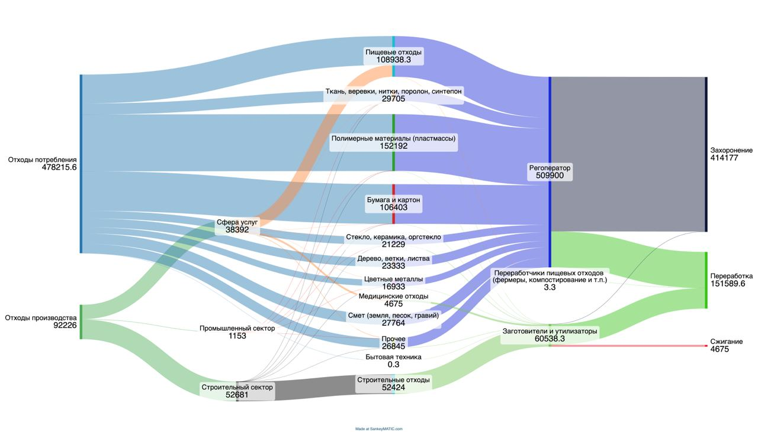

Стратегия включает анализ потоков материалов в этих ключевых секторах, однако при ее реализации возникли трудности с получением данных по Казани по входящим ресурсам и отходам.
На основе имеющихся данных для Казани был составлен анализ потоков материалов. Однако, анализ не учитывает, сколько тонн ресурсов и материалов поступает в город ежегодно до того, как стать отходами, сколько материалов остается в городе в виде запасов,, а также не учитывает, что конкретно происходит с материалами на выходе: превращаются ли материалы в ценное сырье и сколько конкретно процентов от первично поступающих в Казань ресурсов возвращается в экономику. Наиболее полно представлены данные по отходам от регионального оператора, со сбором данных по отходам производства возникли сложности. В Казани нет единой базы, в которой можно было бы увидеть полную картину отходов производств. На диаграмме представлены данные по производственным отходам от девяти заготовителей. Подробное описание по данным для метаболического анализа представлено в приложении “Пояснительная записка к метаболическому анализу”.
Для эффективного мониторинга прогресса по переходу к циклической экономике необходимо устранить пробелы в сборе и интерпретации данных на городском уровне. Это не только уточнит текущие оценки, но и позволит отслеживать достижения в будущем, а также планировать более эффективные меры для уменьшения количества отходов и сохранении материалов в цикле использования.
Производство товаров и услуг сопровождается значительными выбросами CO₂: около 45% мировых выбросов приходится на производство автомобилей, одежды, продуктов питания и других повседневных товаров. Циклическая экономика способна значительно сократить выбросы CO₂, играя тем самым ключевую роль в борьбе с изменением климата. Понимание доли первичного сырья, импортируемого из других стран и регионов, позволит городу принимать более устойчивые и экологически выгодные решения, благоприятные для климата, окружающей среды и качества жизни. Оценка воздействия потребляемых городом товаров и материалов, включая выбросы CO₂, представляет собой важный показатель, необходимый для уточнения целей и задач стратегии, а также для разработки и внедрения наиболее перспективных проектов с точки зрения их экологической и экономической эффективности.
Для перехода на циклическую экономику учитывается жизненный цикл товаров и материалов. На этапе проектирования определяется дальнейшая судьба материалов и их конечная ценность; этап использования направлен на продление срока службы товаров и снижение потребности в новых ресурсах; этап возврата материалов решает, станет ли этот процесс разрушительным для экосистем или добавить дополнительную ценность.

Стратегия охватывает три отрасли: строительство и жилищный сектор, продовольственную систему и товары потребления и устанавливает цели на каждом этапе жизненного цикла материалов и продукции этих индустрий.

Принципы для перехода на циклическую экономику

Дизайн без отходов и загрязнений: внедрение принципов циклического дизайна на этапе проектирования и создания товаров и сервисов

Сохранение и возвращение товаров и материалов в цикл за счет повторного использования, восстановления, переработки для сокращения образованных отходов и использования первичных ресурсов

Восстановление природных систем и природного капитала

Принципы и цели стратегии помогут достигнуть цели национальных проектов, федерального проекта по циклической экономике и выполнению указов президента. И самое главное, указанные принципы помогут городу Казани стать местом для процветания людей и экосистем.

Повторное использование ресурсов поможет уменьшить отходы, возврат полезных веществ в почву от переработки чистых органических отходов повысит плодородие почв и позитивно скажется на увеличение урожайности, сбор точных данных о материалах и отходах в городе повысит эффективность их использования. Принципы циклического дизайна в строительстве увеличат ресурсо и энерго эффективность в ЖКХ, промышленности и строительстве.

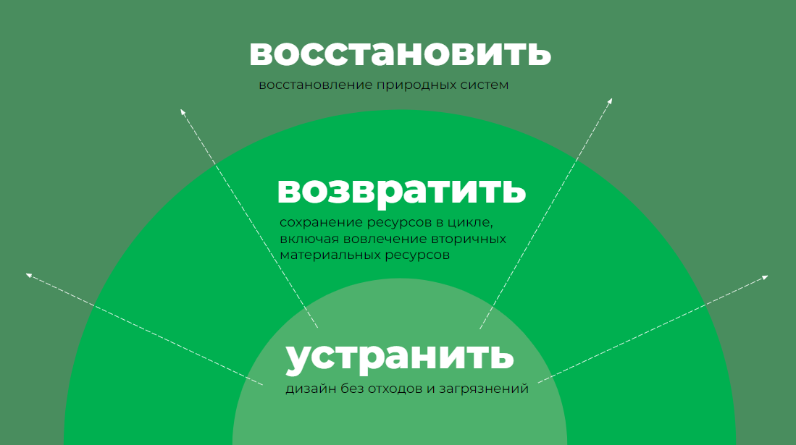

Цель 2.3.1. Дизайн без отходов и загрязнений: внедрение принципов циклического дизайна на этапе проектирования и создания товаров и сервисов

Вещи превращаются в отходы не случайно, а в результате решений, принятых на этапе их проектирования и разработки. Дизайнеры и конструкторы зачастую закладывают в продукте характеристики, изначально предопределяющие его судьбу как отхода. Ценность, заложенная в изделиях на этапе создания, утрачивается, не возвращаясь в оборот посредством повторного использования, восстановления, переработки или замыкания циклов с помощью возвращения питательных веществ и восстановления природных систем. В результате возникает потребность в извлечении новых первичных ресурсов, поскольку утраченная ценность не сохраняется. Таким образом, для решения проблем отраслевых загрязнений и экологического ущерба недостаточно сосредоточиться лишь на управлении уже существующими отходами — необходимо переосмыслить сам процесс проектирования продукции.

Ключевые вызовы и риски

- 80% воздействия продукта на окружающую среду определяется на этапе его проектирования.
- 90% отходов товаров потребления сжигаются или захораниваются
- 40% твердых коммунальных отходов в Казани составляют органические отходы
- мы тратим вдвое больше на восстановление здоровья, окружающую среду и экономические издержки от производство еды, чем на саму еду
- ¼ выбросов СО2 приходится на продовольственную систему

Направления движения и потенциальные проекты

Строительный и жилищный сектор
Дизайн и проектирование здания определяют его использование, воздействие на окружающую среду и срок службы. Внедрение экологичных и циклических принципов способствует продлению срока службы, эффективному использованию и оптимизации строительства и разборки.
1. Адаптивный дизайн помещений уменьшает потребность в новых помещениях и увеличивает процент полезного использования.

2. Процесс коллаборативного дизайна
Вовлечение различных участников в процесс проектирования (клиентов, инженеров, девелоперов, компаний по разбору зданий) позволяет сделать цепочку поставок прозрачной. Клиент видит, из каких материалов состоит здание, что способствует увеличению доли повторно используемых и перерабатываемых материалов.

3. Выбор материалов при дизайне и проектировании
Строительные материалы могут быть неподходящими для повторного использования если они содержат токсичные или вредные компоненты. Выбор безопасных материалов для строительства зданий влияет на качество жизни людей, которые проживают или работают в этих зданиях, а также увеличивают процент материалов, которые возвращаются в цикл после использования.

4. Вдохновение от природы
Биофильный дизайн и природные решения повышают энергоэффективность зданий, снижая потребление энергии. Использование фасадов для выработки энергии (солнечные панели) и пассивные методы, такие как солнечное освещение, затенение и вентиляция, заменяют отопление и кондиционирование. Озеленение крыш и фасадов снижает загрязнение, уровень шума и защищает от перегрева.

5. Выбор материалов
Использование местных строительных материалов и побочных продуктов снижает потребность в первичных ресурсах. Материалы, оставшиеся после демонтажа, можно повторно использовать, а выбор возобновляемых материалов уменьшает зависимость от ограниченных ресурсов.

6. Строительство с ресурсо-эффективными техниками.

7. Строительство зданий как “банк материалов”
Технологии информационного моделирования зданий и картирования зданий, превращают здания в «банки материалов». С помощью этих карт владельцы получают данные о материалах и компонентах, их происхождении и рекомендациях по повторному использованию, что упрощает переработку и повторное применение строительных материалов.

Международные и российские практики

Модульные переговорные комнаты Jack меняются в зависимости от потребностей Google в помещениях для встреч. Их можно легко собирать и перестраивать в разные конфигурации, создавая закрытые или полуоткрытые пространства разного размера в офисе Google в Лондоне, что улучшает рабочую среду, использование пространства и повышает производительность.

Энергосберегающее 16- этажное здание White Collar Factory в Лондоне, спроектировано с сокращением производственных выбросов углерода на 25% и снижением на 10–33% эксплуатационных затрат на энергию. В здании адаптируемые плиты пола и внутренней фурнитуры, которые можно менять в зависимости от потребностей, что способствует продлению срока службы здания. Интегрированные интеллектуальные системы, такие как охлаждение бетонной сердцевины, пассивные системы для естественного освещения и вентиляции, а также электропитание и передача данных в фальшполах, упрощают ремонт и обслуживание и продлевают срока службы здания.

Локальные материалы
Вилла Welpeloo — голландский дом, спроектированный агентством Superuse, демонстрирует потенциал неиспользованных и ненужных ресурсов. Используя Google Earth, компания выбрала место для строительства рядом с источниками промышленных отходов, что позволило построить здание на 60% из местных ранее использованных материалов.
Здания как банк материалов
Arup спроектировала здание с использованием безопасных и готовых компонентов, которые можно было бы легко разобрать. Компания применила информационное моделирование, чтобы здание могло функционировать как банк материалов. Трехмерная модель здания наглядно показывает из каких конкретно материалов состоит здание. С помощью цифровых технологий все части здания, от оконных рам до индивидуальной фурнитуры, были помечены уникальным QR-кодом, содержащим информацию, необходимую для повторного использования. Это улучшило доступ к информации, которая помогла нескольким заинтересованным сторонам более эффективно сотрудничать при проектировании, строительстве и эксплуатации зданий. Эта информация также позволила Arup заключить контракты с поставщиками на возврат материалов после их использования.
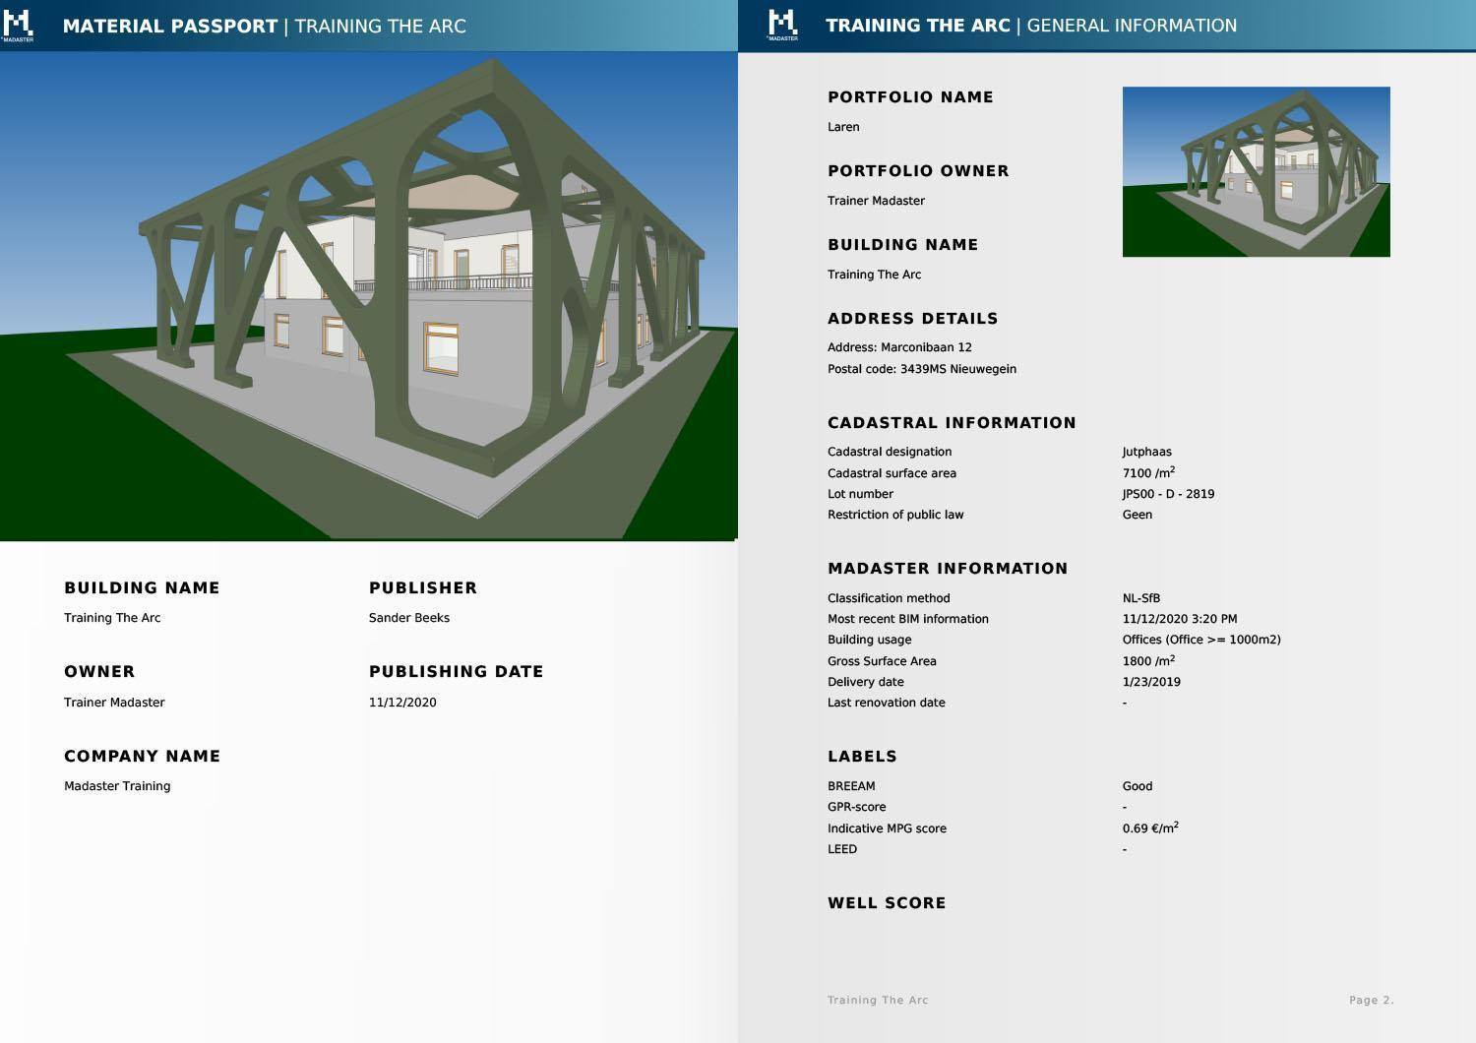
Переход на циклические практики в строительства приносит следующие выгоды:
Экономические: Снижаются затраты на обслуживание и операционные расходы, повышается ценность зданий и увеличивается производительность труда. Промышленное строительство сокращает сроки и уменьшает расходы на материалы до 50%.
Здоровье и окружающая среда: Зелёные технологии уменьшают загрязнение воздуха, уровень шума, повышают комфорт и улучшают когнитивные способности. Энергосберегающие конструкции экономят до 80% энергии.
Сообщество: Зелёные крыши и общественные пространства улучшают социальные связи и развивают творчество. Промышленное строительство снижает уровень шума и загрязнений на стройплощадках.
Использование ресурсов: Модульные и промышленные технологии снижают потребление первичных ресурсов и энергию, увеличивают эффективность материалов, а также сокращают отходы.
Возможности для применения циклических принципов дизайна в строительстве в Казани
В Казани 78 застройщиков, которые ежегодно возводят 175 домов жилой площадью 1 млн 776 тыс. кв.м. Донесение важности внедрения циклических принципов на этапе дизайна и проектирования могло бы благоприятно повлиять на большие площади городского пространства, сохранить первичные ресурсы, уменьшить количество строительных отходов и сформировать нормы экологического образа жизни у горожан.
Казанцам при выборе квартиры в городе не сильно важна экологическая составляющая, гораздо важнее цена и транспортная доступность. Закладывания устойчивых принципов на этапе дизайна и проектирования могло бы сформировать новый стандарт жизни горожан и позитивно отразиться на благополучии людей.
В Казани пока не много сертифицированных зеленых зданий, но уже есть застройщики, которым есть, чем поделиться с другими участниками рынка.
Проект застройщика Кама Строй Инвест Z House получил золотой сертификат зеленого строительства Green Zoom и предусматривает максимальное использование естественного освещения, индивидуальное регулируемое газовое отопление каждой квартиры, использование керамического кирпича, энергосберегающее освещение в местах общего пользования, датчики света и движения, улучшенные теплотехнические характеристики дома, площадка для раздельного сбора отходов.
Продовольственная система
На продовольственную систему приходится 1/3-1/4 всех выбросов СО². Треть всех продуктов питания выбрасывается, при этом менее 2% питательных веществ из пищевых отходов перерабатывается и включается в цикл обратно. Кроме проблемы отходов, деградация экосистем приводит к утрате экосистемных услуг, от которых зависит наше благополучие.
За период с 2011 по 2050 год совокупные потери 6 экосистемных услуг составят 9,87 триллиона долларов.
$235-577 млрд годовая рыночная стоимость сельскохозяйственных культур, зависящая от опыления.
Примерно треть продовольствия в мире выбрасывается впустую. Это около 1,3 миллиарда тонн в год продовольствия, пригодного для потребления человеком, и 1,6 миллиарда тонн "эквивалентов первичной продукции".
Около 1 из 10 человек недоедает периодически в мире.
Каждый шестой житель России (17%) в 2022 году испытывал нехватку средств на покупку продуктов питания или одежды и обуви.
25% россиян тратят на продукты две трети и более от доходов семьи.

Внедрение принципов циклического дизайна в продовольственной системе позволит перестроить систему на более регенеративную.

Для этого необходимо работать над каждым этапом выращивания и производства еды. Основной этап, концепция, который отвечает на вопрос для кого мы производим, что мы производим и какие принципы закладываем. Другие важные этапы в дизайне продуктов питания: выбор ингредиентов, выбор поставщиков ингредиентов и выбор упаковки.
Для выбора ингредиентов применяются следующие стратегии:
- Выращивание продуктов питания с использование принципов регенеративного сельского хозяйства. Переход на регенеративные практики сокращает выбросы парниковых газов на 50%, уменьшает потерю биоразнообразия на 20%, увеличивает производство еды на 5% и приносит дополнительные $200 с каждого гектара в год.
- Использование ингредиентов с меньшим экоследом
- Использование апсайклинг ингредиентов. Использование в еду тех частей растений или ингредиентов которые ранее не употреблялись в пищу.
- Выращивание и включение в меню разнообразные и местные ингредиенты, повышают биоразнообразие и устойчивость экосистем.
Международные и российские практики;
Ганская компания «Коа» нашла способ использовать мякоть какао для выпуска напитков и подсластителей, которая раньше выбрасывалась. Это позволило фермерам увеличить доход в среднем на 30% и сократить пищевые отходы на 40%. В сотрудничестве с компанией Lindt мякоть какао теперь используется вместо сахара при производстве шоколада, что позволяет делать его полностью из продуктов какао.
 | 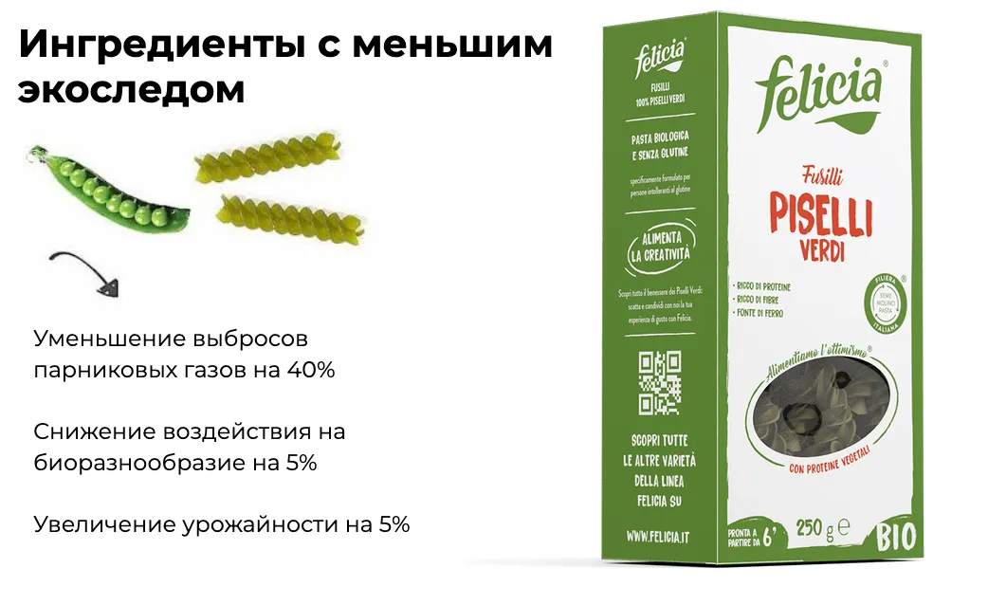
Паста из гороха, а не из пшеницы позволяет сократить парниковые газы на 40 %, увеличить урожайность на 5%

Переход на циклическую продовольственную систему сэкономит $2,7 трлн. за счет снижения потребности в первичных ресурсах, сократит выбросы парниковых газов в продовольственной отрасли на 49%, или на 5,6 млрд тонн CO², к 2050 году. Вовлечение ранее не использованных в пищу продуктов, создаст новые рынки. Оценочный объем рынка апсайклинга продуктов питания $52,9 млрд. в 2022 году и $83,2 млрд. в 2032 году.

Потенциал для применения циклических принципов дизайна в продовольственной системе в Казани
В Казани уже есть проекты и возможности для развития идей циклического дизайна в продовольствии, а также перспективы для масштабирования.
В республике высокий процент выращивания и производства собственных продуктов питания, что позволяет обеспечивает себя зерном и картофелем на 95%, молоком на 90%, сахаром и растительным маслом на 80%, мясом на 85%. Маленькие фермерские хозяйства обеспечивают 44,3% сельскохозяйственного ВРП Татарстана.
Однако за последний год их число заметно уменьшилось: в 2023 году закрылись 148 хозяйств, а открылись только 38. Одна из причин — завершение сроков действия грантов, которые они получали раньше. Включение регенеративных и циклических принципов при выращивании и производстве еды в небольших фермерских хозяйствах Татарстана поможет фермерам получать большие доходы с гектара, а республике и городу повысить биоразнообразие, плодородие почв, улучшить качество питания и здоровье людей.
В городе есть интересные проекты из сферы общественного питания, которые обращаются к теме сохранения ресурсов, использовании локальных ингредиентов и истории еды.
В кофейне Ист для приготовления авторского напитка добавляют душицу, которая относится к местным травам, что благоприятно сказывается на поддержании биоразнообразия региона. В городе работает сеть татарского стритфуда Тюбетей. | 

Бар «Коммуналка» работают локальными ингредиентами, которые команда бара вручную собирает на фермерских хозяйствах Татарстана. Концепция бара -- место с русской историей и эстетикой СССР, где зимой можно попробовать коктейли на рассолах, летом - квас, землянику и другие местные ингредиенты в необычном исполнении. Команда бара также применяет принципы апсайклинга для производства еды. Для приготовления ликера использовали прореженные ветки со смородиновой плантации Республики.
Бар Море используют ингредиенты с меньшим углеродным следом покупая продукты у локальных поставщиков, лаймы с огромным углеродным следом и коротким сроком годности заменили на набор кислот, которые создают у себя в лаборатории. Взглянули по-новому на ингредиенты. Черные перезревшие бананы — непопулярный продукт, который часто выбрасывают. А бар увидел в них нужный продукт именно такой карамельный вкус нужен был для создания авторского коктейля. создали несколько коктейлей, в которых используют все части апельсина — сок для коктейля, цедру для украшения и ароматизации, а мякоть для добавления вкуса алкоголю в настойках. В баре есть теплица, где выращивается микрозелень, помидоры, авокадо, острый перец и фиалки для коктейлей. Благодаря теплице бар не зависит от поставщиков и не переплачивает за микрозелень.
До конца 2024 года планируется обновление Московского рынка, который заявляет о заинтересованности в появлении на своей территории локальных кафе и ресторанов, которые работали бы с местными фермерами и поставщиками.
В Казани значительно вырос спрос на доставку еды. В 2023 году количество заказов из ресторанов и кафе увеличилось на 82% по сравнению с 2022 годом. Продукты питания вошли в топ-5 самых популярных онлайн-покупок, составляя 14% от всех интернет-заказов, по данным АКИТ. Объем интернет-торговли в Татарстане вырос на 35%, при этом продажи продуктов превзошли продажи одежды и обуви, что отличается от общероссийской тенденции. В связи с ростом доставки еды, возрос и процент отхода упаковки. Спрос на доставку еды будет расти. Поэтому для Казани важно было бы проработать вопрос переосмысления упаковки и экологичных сервисов для доставки еды.
Потенциальные проекты для Казани
- Проведение образовательных мероприятий для фермеров и производителей еды по регенеративному сельскому хозяйству и выбору устойчивых ингредиентов.
- Разработка мер поддержки для фермеров и производителей, которые применяют принципы регенеративного сельского хозяйства при выращивании и циклические принципы при производстве продуктов питания.
- Разработка Сборника Разумных продуктов с местными ингредиентами, поддерживающие биоразнообразие. Проведение инициативы разумных продуктов в коллаборации с фермерами, производителями продуктов питания, шеф-поварами, ритейлерами, рынками для повышения доли выращивания разнообразных ингредиентов. В Казани уже была коллаборация по разработке тематического меню с кафе и ресторанами города. Специальное меню, полезное для человека и природы из Сборника разумных продуктов могло бы стать продолжение этого проекта.
Товары потребления
В процветающем городе жителям и бизнесу доступны потребительские товары, чтобы работать, творить, общаться и наслаждаться высоким качеством жизни. Но чем больше ресурсов используется, тем больше истощаются природные ресурсы, образуются больше отходов, увеличивается негативное влияние на экосистемы, благополучие и здоровье людей. Инновации в промышленности, особенно в цифровых технологиях, повышают эффективность использования ресурсов. Однако, пока подход к производству и потреблению остаётся линейным "взял — использовал — выкинул", новые технологии лишь дают немного дополнительного времени. Давление на города будет усиливаться с ростом числа жителей.

75% твердых коммунальных отходов -- выброшенные потребительские товары. 80% таких отходов сжигаются, отправляются на свалки или выбрасываются из-за плохого дизайна или отсутствия систем сбора отходов.

80% предметов домашнего обихода используются реже одного раза в месяц.

Более 80% экологического воздействия продукта определяется на этапе его дизайна и проектирования.

Одежда. В мире лишь 1% одежды перерабатывают снова в одежду. На каждого жителя Земли приходится 20 новых предметов одежды и обуви в год. Суммарно получается 150 млрд новых вещей каждый год. В России каждый горожанин выбрасывает в среднем 16 кг одежды, которая почти вся попадает на свалку.
Мебель. Мебельная промышленность производит больше 4% всех твердых коммунальных отходов, ежегодно это около 11 млн тонн. Из них 80-90% просто сжигают или вывозят на свалки, и лишь 10% перерабатывают. В России пока нет системы утилизации старой мебели, кроме отправки на полигоны. Также нет точных данных о том, сколько отходов остается после производства мебели и сколько старой мебели утилизируется.

Электронные товары и бытовая техника. 53,6 млн тонн электронных отходов образовалось в 2019 году (7,3 кг на человека) общей стоимостью в 57 млрд долларов. Наибольшую долю в них составляют железо, медь и золото. Кроме этого, электронные отходы содержат в себя множество веществ, которые опасны для здоровья человека и окружающей среды.

Упаковка. 40% пластиковой упаковки оказывается на свалках, 32% — попадает в водоемы и почву, еще 14% сжигают, и только 14% отправляют на переработку.

Тенденцию по увеличению роста потребления и отходов можно наблюдать и в Казани.

Казань возглавила рейтинг муниципального управления мегаполисами и крупными городами. В городе увеличивается количество жителей, развивается городская инфраструктура, промышленность, туризм, высокие темпы роста заработных плат и развитие IT-технологий

Оборот розничной торговли в Казани за 2023 год достиг 799,8 миллиарда рублей, что на 12,9% больше, чем в 2022 году. Оборот в сфере общественного питания составил 41,9 миллиарда рублей, увеличившись на 18,8%. Крупные и средние предприятия Казани оказали населению платных услуг на 125,7 миллиарда рублей, что на 6,1% больше по сравнению с прошлым годом, с учетом инфляции.

Растет и количество отходов. В 2006 году в Казани ежедневно вывозили 800 тонн отходов, в 2024 году количество мусора выросло до 1700–2000 тонн. Количество образованных отходов на человека обгоняет рост населения в городе: численность жителей выросла на 18%, а количество отходов на 200 - 250%.

В городе работают 28 объектов инновационно-инвестиционной инфраструктуры, включая технопарки, технополисы, индустриальные парки и бизнес-инкубаторы. Которые могли бы стать центрами создания инновационных товаров и материалов для экологичного образа жизни.

Международные и российские практики

Основное экологическое воздействие товаров и их судьбу определяет стадия дизайна и проектирования, поэтому именно на этой стадии важно заложить циклические принципы для того, чтобы вещи не становились мусором и сохраняли свою ценность в системе как можно дальше.

Для каждой отрасли есть разные подходы к созданию товаров и материалов для циклической экономики.
Общие принципы это учёт всего жизненного цикла продукта, насколько он безопасен для человека и окружающей среды от производства до утилизации. Прежде чем создать любой товар, продукт или услугу необходимо ответить на следующие вопросы.
- Сырье: Из каких конкретно элементов и материалов изготовлен продукт, и как можно его добывать устойчивым способом?
- Процесс производства: Насколько он энергоэффективен и образует ли отходы?
- Использование продукта: Можно ли его повторно использовать, ремонтировать и перерабатывать? Безопасен ли продукт для человека и окружающей среды в процессе использования?
- Распределение и использование: Сколько энергии требуется для доставки и использования продукта/услуги? Каков источник этой энергии?
- Утилизация: Можно ли разобрать продукт? Можно ли использовать его детали в производственном процессе снова? Можно ли вернуть сырье природе?
Компания Lacoste устанавливает стандарты долговечности для всех категорий текстильных изделий. Для этого был разработан специальный протокол, учитывающий рассчитанный срок службы продукции, поведенческие привычки покупателей и результаты испытаний в различных условиях.
DSM и Niaga создали полностью перерабатываемые ковры благодаря новому материалу, который можно восстанавливать из старых ковров без потери качества. Новая технология снижает затраты, энергопотребление и расход воды. Для производства используют полиэстер или его смесь с шерстью или нейлоном, соединенные специальным клеем, который позволяет разделять материалы. После использования клей удаляют, а материалы перерабатывают в гранулы, служащие сырьем для новых ковров.



В рамках стратегии перехода к циклической экономике особое внимание уделяется повышению долговечности, улучшению ремонтопригодности, модернизации и возможности повторного использования. В некоторых странах принимаются законы, которые мотивируют компании разрабатывать продукцию, удобную для ремонта и обслуживания.
Например, во Франции с 2021 года введен обязательный индекс ремонтопригодности. Этот показатель, рассчитанный по десятибалльной шкале, присваивается различным устройствам, отражая удобство их ремонта и срок службы. Чем выше оценка, тем легче отремонтировать устройство, что способствует продлению его эксплуатации и снижению необходимости в покупке нового.
В Казани:
Косметика Мастерская Олеси Мустаевой производится на основе органических экстрактов и растительных компонентов. Компания получала подтверждение экологичности жизненного цикла стандартами ECOCERT, COSMOS. Из Российских сертификатов, частично оценивающих экологичность продукта был приглашен сертификат BIORUS.
Бренд предлагает твердые форматы шампуней и бальзамы для волос, которые не требуют упаковки вовсе и являются альтернативами жидким средствам, разливающихся во флаконы. Для такий продуктов, как кремы, маски выбирается упаковка, предусматривающая дальнейшую переработку: алюминиевые тубы, HDPE флаконы, стеклянная упаковка.
KPIs
Количество человек и предприятий, охваченных просветительскими и образовательными программами по циклической экономике 100 000 человек -- представителей бизнеса, организаций, студентов и государственных служащих.

Возможные проекты для выполнения цели

- Акселератор инновационных проектов на базе IT Park. Коллаборация с IT кластером поможет находить инновационные решения по новым материалам и бизнес моделям для внедрения принципов циклического дизайна в разные индустрии.
- Просветительские и образовательные мероприятия по принципам циклического дизайна для студентов, сотрудников компаний и организаций
- Включение принципов циклического дизайна при проектировании и отделке новых строящихся зданий
- Создание сборника экологичного ремонта для жителей города совместно с застройщиками, представителями строительной отрасли, производителями экологичных материалов и распространение среди горожан
- Создание цифрового паспорта материалов, используемых в строительной отрасли для внедрения принципа дизайна для разбора, повторного сбора, повторной переработки и максимальной эффективности использования ресурсов.
- Проведение образовательных мероприятий для фермеров и производителей еды по регенеративному сельскому хозяйству и выбору устойчивых ингредиентов.
- Разработка мер поддержки для фермеров и производителей, которые применяют принципы регенеративного сельского хозяйства при выращивании и циклические принципы при производстве продуктов питания.
- Разработка Сборника Разумных продуктов с местными ингредиентами, поддерживающие биоразнообразие. Проведение инициативы разумных продуктов в коллаборации с фермерами, производителями продуктов питания, шеф-поварами, ритейлерами, рынками для повышения доли выращивания разнообразных ингредиентов

Цель 2.3.2. Сохранение и возвращение товаров и материалов в цикл за счет повторного использования, восстановления, переработки для сокращения образованных отходов и использования первичных ресурсов

Анализ текущей ситуации

Количество первичных материалов и ресурсов, которые употребляет человечество увеличивается с каждым годом.
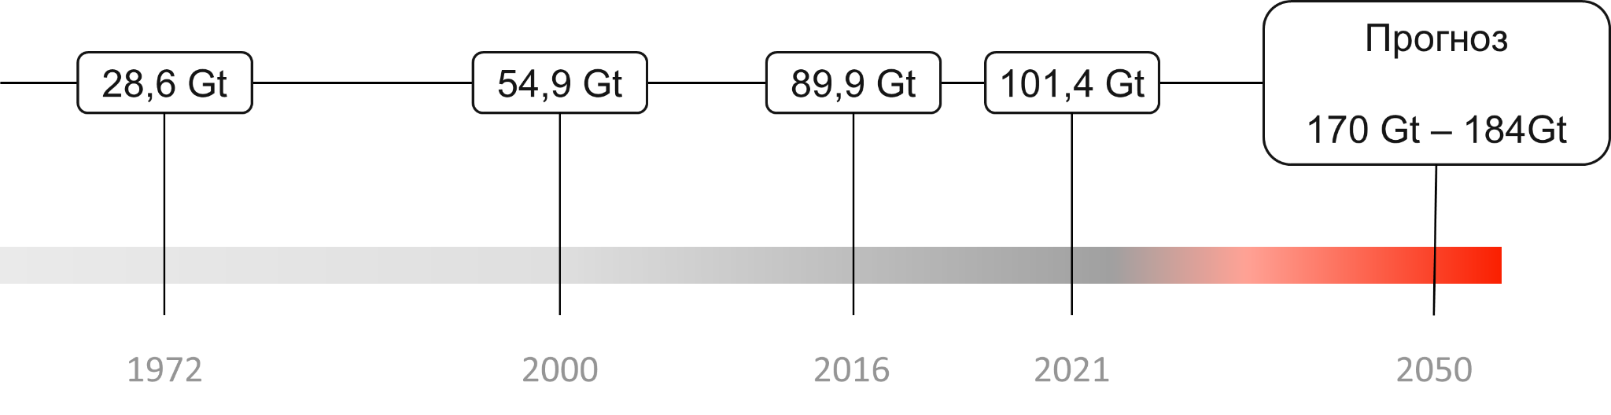
В 1970 году в мировую экономику поступало 30 миллиардов тонн в год. В 2021 эта цифра составляла более 100 миллиардов тонн материалов. Рост количества нужных ресурсов и материалов только продолжится с ростом темпа потребления, производства, с увеличением количества жителей, и количества используемых земель. Если темпы потребления сохранятся прежними, то к 2050 году это количество может удвоиться — 170-184 миллиардов тонн.
К 2020 году «антропомасса» — общая масса всего произведенного людьми, включая бетон и асфальт, из которых построены наши города, разные товары и устройства — превысила вес живой биомассы на нашей планете. В начале XX века объем «антропомассы», составлял всего лишь 3% от биомассы, то есть этот огромный скачок случился за один индустриальный век. По прогнозу, при сохранении тех же темпов производства «антропомассы», ее объем уже в 2040 году превысит биомассу уже вдвое.

Ключевые вызовы и риски
Рост потребления ресурсов приводит к трем основным экологическим проблемам: изменению климата, загрязнениям и утрате биоразнообразия.
Изменение климата из-за выбросов парниковых газов повышает частоту засух и экстремальных погодных явлений, приводит к повышениям цен из-за увеличения рисков и издержек. Утрата биоразнообразия вызвана вырубкой лесов для расширения сельхозугодий и производства, что ведет к деградации природных систем. Однако благополучие человека напрямую зависит от устойчивости окружающей среды и потребляемого природного капитала, используемого для производства продукции.
Практики решения этих вызовов
Есть разные способы сохранения ценности продуктов и материалов в цикле. Важно учитывать, что есть два основных цикла — технический цикл и биологический цикл. В техническом цикле продукты повторно используются, ремонтируются, восстанавливаются и перерабатываются. В биологическом цикле биоразлагаемые материалы возвращаются в землю через процессы, такие как компостирование и анаэробное разложение. Материалы двух циклов не должны смешиваться друг с другом.
Строительный и жилищный сектор
Продление срока службы материалов в строительном и жилом секторе сокращает потребность в первичных ресурсах, сохраняя ценность материалов в экономике как можно дольше и снижая нагрузку на экосистемы.
Большая часть ресурсов расходуется в процессе эксплуатации зданий. По данным Совета по экологическому строительству в России, затраты на возведение составляют всего лишь 20% стоимости всего жизненного цикла здания, остальное — это эксплуатационные расходы.
Снижение потребления энергии и воды, а также своевременное обслуживание продлевают срок службы материалов, сокращают расходы и повышают доступность жилья.
1. Доступ к жилому и коммерческому пространству за счет схем совместного использования.

2. Использование умных технологий для эффективного управления зданиями.

3. Использование модели “сервис вместо продукта (“product-as-a-service”) для оснащения зданий.
Пользователи здания могут приобрести освещение, кондиционер и ковровое покрытие через новые бизнес-модели. В этих бизнес-моделях пользователи платит за использование продуктов, а не за сами продукты. Поставщик сохраняет право собственности на продукт и поэтому также часто ответственность за обслуживание, обновление и возврат продукта. Поставщик услуг финансово заинтересован в предоставлении решений, которые будут служить долго, а также будут энерго- и ресурсоэффективные.

4. Переоборудование зданий для обеспечения их эффективной работы вместо сноса и строительства новых зданий.

5. Использование вторичных материалов в строительстве и отделке.

Российские и международные практики

Компании все чаще пользуются общими офисами и коворкингами. Известный пример коворкинга WeWork имеет 456 офисов в семи городах и обслуживает организации от стартапов до корпораций. Также, компании, у которых простаивают пространства и мебель - включая столы, комнаты, складские и торговые площади - могут использовать площадки для шеринга ресурсов, создавать дополнительный доход и поддерживать другие организации и частные лица, которые нуждаются доступной площади.

Решение Philips по освещению аэропорта Амстердама Схипхолс построено на основе оплаты за потраченные люксы, а не за оборудование. Philips специально разработала светильники, которые проще обслуживать и поддерживать, продлевая их срок службы на 75% по сравнению с обычными. Кроме того, с помощью LED светильников использование электричества можно сократить до 50%.

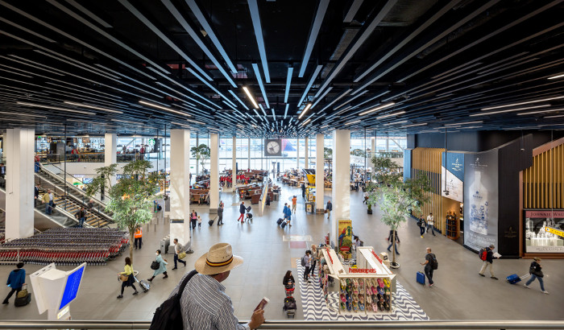 | 

Пересмысливание лишних торговых площадей под общественные центры и бизнес-инкубаторы.
В связи с изменениями в розничном банковском секторе, ряд отделений банка Barclays закрылись. На месте бывших отделений банк решил создать бизнес-инкубаторы. В партнерстве с 3Space (управляющей компанией), несколько пустых отделений были переделаны в коворкинги, отданы под мероприятия и маркетплейсы, поддерживающее сообщество и рост местных стартапов. А филиал площадью 2000 квадратных футов в Оксфорде, стал домом для 48 стартапов и общественным организациям, а также местом проведения встреч разработчиков, конференций, тренингов, обучение инновациям / технологиям для общества, культурных мероприятий.

Умные счетчики в зданиях оптимизируют производительность, снижают использование энергии и воды. Датчики могут контролировать состояние здания, прогнозировать потребности в обслуживании и продлевать срок службы здания.
1 Triton Square — одно из самых экологичных офисных зданий в Великобритании, которое было реконструировано. Выбор реконструкции вместо сноса и строительства нового здания сэкономил 40 000 тонн углерода и обошелся дешевле на 43%. Проект завершен на 30% быстрее нового строительства. Благодаря стратегиям повторного использования и укрепления здания были добавлены три дополнительных этажа, что увеличило площадь на 70%. В рамках проекта были демонтированы, отреставрированы и заново установлены более 3 000 м² фасада. Этот подход позволил сократить выбросы углерода на 2 400 тонн и сэкономить 66% затрат по сравнению с созданием нового фасада. Максимально использованы существующие конструкции и материалы: 3 300 м² известняка, 35 000 тонн бетона и 1 900 тонн стали.
ReUse Hawaii продает использованные строительные материалы, занимается разбором зданий, а также производит из вторичного строительного сырья предметы для городского благоустройства.
Выгоды от внедрения циклических практик
Экономические выгоды Снижение затрат: Гибкие условия коворкингов позволяют малому бизнесу экономить до 75% на аренде и обустройстве офиса. Увеличение использования зданий и оптимизация пространства: Гибкие графики работы помогают сокращать офисные площади и расходы.
Социальные выгоды. Поддержка уязвимых групп: Доступные коворкинги укрепляют связи и помогают тем, кто не может позволить себе аренду. Снижение энергетической бедности: Энергоэффективные здания сокращают счета за электроэнергию, помогая жителям.
Экологические выгоды. Сокращение выбросов: Повышение энергоэффективности зданий к 2030 году может снизить выбросы до 73% в нежилом секторе, а капитальный ремонт к 2050 году — на 90%.
Эффективное использование ресурсов. Продление срока службы зданий: Профилактическое обслуживание снижает затраты на обслуживание и продлевает срок службы. Снижение энергопотребления: Модернизация зданий позволяет сократить энергопотребление на 20-80%.
Потенциал для сохранения и возвращение товаров и материалов в цикл в строительной и жилищной отрасли в Казани
В Казани есть компании, которые производят строительные материалы из переработанного пластика. Например, компания «Экополимер» делает оконные карнизы из вторичного полистирола. Для переработки она использует отходы с мусорных полигонов и покупает использованные бытовую технику, пластиковую посуду, упаковку, тару и излишки производства у других компаний.
Производство из вторсырья обходится компании дешевле: сырье от нефтехимических компаний слишком дорогое, а вторичное сырье в избытке, хотя его часто просто выбрасывают. Качество продукции из переработанного пластика ничем не уступает изделиям из первичного сырья, а маржинальность бизнеса составляет около 10%.
Однако оборудование компании может перерабатывать только чистый пластик — сортированный, вымытый и высушенный. Поэтому важно организовать в городе отдельный сбор органики, которая в основном загрязняет остальные отходы и препятствует их дальнейшей переработке.

Промышленная компания Возрождение перерабатывает бетонно-металлические конструкции после сноса, ЖБС инжиниринг и Рециклинг материалов перерабатывают строительный отходы. Эти и ещё несколько компаний занимаются размещением отходов на полигонах: Строй Ресурс, Сервис Универсал. Есть потенциал внедрения циклических принципов в работу этих компаний для вовлечения вторичного строительного сырья в экономику города.

Контейнерный центр Cube в Горкинско-Ометьевском лесу построили из ранее использованных грузовых морских контейнеров с Дальнего Востока. В пространстве проходят свопы, экологические мероприятия, а также работает коворкинг.

В городе 10 полноценных коворкингов суммарной площадью 17 тыс. кв. м площадей с рабочими местами, где могут трудиться чуть более 2 тыс. человек. Однако, с началом пандемии пространствам стало сложнее выживать из-за того, что люди после пандемии привыкли работать из дома, а с 2022 года многие IT специалисты уехали, которые пользовались коворкингами. Коворкинги стали закрываться, повышаться цены, которые не всем посетителям стали доступны. Также стали появляться государственные площадки с большей площадью. Например, новый IT-парк им. Рамеева или обновленные библиотеки, где также можно поработать в современном пространстве.

В Казани дефицит офисных помещений и не хватает мест для комфортной работы и возможностью не только арендовать пространство, но и оборудование, что могло бы не только сохранять ресурсы, но и способствовать развитию малого бизнеса. Другим форматом таких пространств могли бы стать соседские центры с небольшой зоной для работы и другими активностями, способствующими развитию соседских сообществ.
В жилом комплексе Мой Ритм компании Ак Барс Дом установлен сервис по аренде различной техники. Иногда подобная техника нужна буквально на пару часов. Сервис полезен тем, что нужная техника есть в общем доступе, её можно взять в аренду на необходимое время и сдать когда она не нужна, чтобы она не занимала место в квартире.
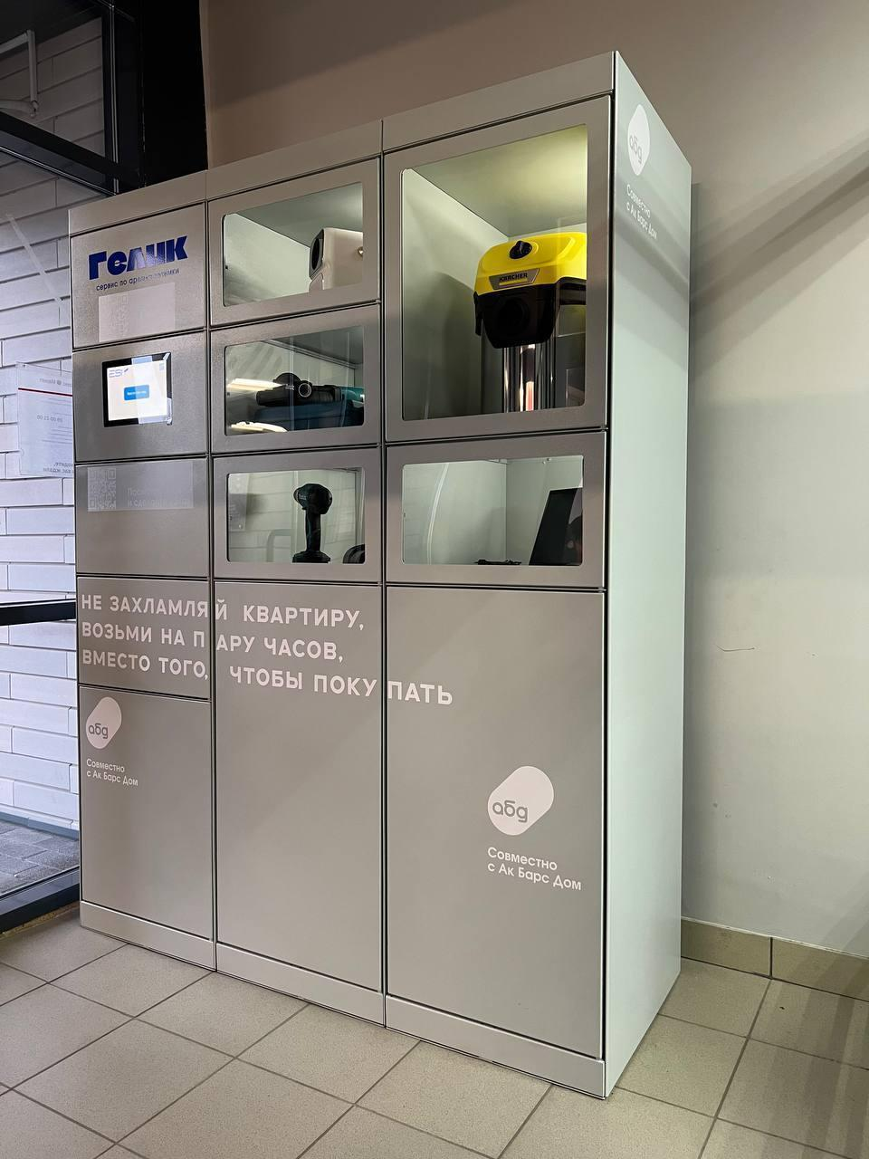
Направления движения и потенциальные проекты
Организация обучающих мероприятий по включению циклических принципов на этапе разбора зданий совместно с девелоперами, архитекторами и переработчиками строительных отходов.

Разработка инструкций по разбору зданий с максимальным сохранением стоимости материалов и оценке стоимости зданий к разбору и повторному использованию.

Создание на территории Казани хаба строительных материалов, где жители могли бы купить по более выгодной цене использованные материалы и товары для ремонта, а также пожертвовать материалы, оставшиеся после ремонта

Соседские центры с зоной для работы, возможностью для шеринга ресурсов, общественной кухней или огородом, инфраструктурой для продления жизни вещей и местом для проведения экологических мероприятий.
Продовольственная система
Циклические подходы в продовольственной системе помогают предотвращает пищевые отходы, перераспределять излишки съедобной пищи тем, кто в ней нуждается, а из несъедобных побочных продуктов создавать новых продуктов.
Статистика Food Waste в России
- В России объем пищевых отходов в составе отходов достигает 17 млн тонн в год (треть всех ТКО). При этом 94% пищевых отходов попадает на свалки.
- До 29% всех пищевых отходов приходится на магазины и общепит.
- Почти 50% пищевых отходов производится именно домохозяйствами.
- Ежегодно в России фудшеринг-сервисы распределяют около 7,5 тыс. тонн еды (менее 0,05% от выбрасываемого).
Однако, прежде, чем думать, что делать с пищевыми отходами, важно подумать о том, как предотвратить продовольственные потери. На пути «от поля до вилки» теряется более 40% пищевых продуктов. В России этот процесс включает шесть ключевых этапов: 8% сырья теряется на производстве, 3% — при транспортировке, 8% — при хранении, около 4% — в магазинах, и 11% — после покупки. Все эти потери — это не только ресурсы, включая трудовые, но и огромный неиспользованный потенциал. Продукты и ингредиенты, потерянные на каждом этапе, могут быть предотвращены или использованы в других отраслях, вместо того чтобы отправляться на свалки.

Российские и международные практики
Компания De Clique, из Утрехта, Нидерланды собирает пищевые отходы разных бизнесов на велосипедах и электрических машинах, и передают компаниям, которые производят из них продукцию. 300 компаний партнеров участвуют в сети проекта — те у кого забирают отходы и кто производят продукцию из них. Компания собирает кофейный жмых, очистки от апельсинов. На 1 кг кофейного жмыха экономят 4,6 кг СО². На 1 кг апельсиновых корок экономят 0,7 кг СО². Компания собирает 50 тонн органических отходов в месяц.
Потенциал для сохранения и возвращение товаров и материалов в цикл в продовольственной отрасли в Казани
В ресторанах TASIGO применяется концепции zero waste (ноль отходов) при приготовлении блюд. Для приготовления соуса из говядины отель использует остатки кореньев и обрезки из мясного цеха. Для вкусного креветочного супа — креветочный хитин, который богат белками и минералами. Готовят мороженое из картофельных очистков и крекеры из кофейного жмыха. В летний период заготавливают продукты впрок: соленья, джемы, маринады и компоты, которые могут храниться год.
В городе есть небольшое сообщества food sharing, однако не найдено информации о продовольственных потерях и способах их предотвращения. Для системной работы над предотвращением образования пищевых отходов, необходимо создать прозрачную систему мониторинга пищевых потерь и пищевых отходов в городе.
Товары потребления
Сохранение потребительских товары в цикле как можно дольше помогает сократить экономические и ресурсные потери и уменьшить количество отходов. Сохранить ценность ресурсов в экономике и продлить жизнь вещей и материалов можно благодаря сервисам по обслуживанию, аренде, ремонту, восстановлению, шерингу, повторному использованию, сервисам по подписке вместо покупки новых предметов.

Потенциал в Казани
В городе уже есть успешные примеры продления жизни товаров потребления и материалов, благодаря повторному использованию, шерингу и переработке, а также минимизации образования отходов.

Отель Tasigo в Казани стал первым в мире отелем, получившим сертификат за отказ от использования предметов из одноразового пластика благодаря использованию многоразовых альтернатив. Отель заменил печатную раздатку в номерах на деревянные кубы с QR кодом; вместо одноразовых тапочек в СПА зоне предлагают гостям многоразовые резиновые, которые проходят дезинфекцию после каждого гостя; используют текстильные пакеты для белья, многоразовые стаканы для детокс-воды в спа-салоне и на мероприятиях и многоразовые палочки для еды из нержавеющей стали.

В Казани есть фестиваль разумного потребления «КультТорг», где проходит гаражная распродажа, прием мелких фракций и одежды на переработку. На фестиваль можно принести ненужные вещи для благотворительности и обмена, приобрести экотовары, послушать лекции, поучаствовать в мастер-классах.

На территории торгового центра «Мега» работает экопространство «Веранда», где можно посмотреть эковыставку «Городская среда обитания», посещать кинопоказы, занятия йогой, концерты живой музыки и мастер-классы по апсайклингу.

На территории Татарстана работают 25 пунктов приема одежды. Некоммерческая благотворительная организация «БлагоДарим» распределяет нуждающимся вещи в хорошем состоянии, а текстиль в плохом состоянии отправляет в переработку ветоши или в помощь на подстилки в приюты для кошек и собак.

Отдельные успешные инициативы города можно масштабировать и системно внедрить на уровне объединения жилых домов и поддержки бизнесов, НКО и сообществ, вовлеченных в продление жизни вещей.
KPIs
- Снижение ежегодной массы твердых коммунальных отходов на душу населения, образуемых предприятиями и домохозяйствами до 270 кг в год в пересчете на душу населения.
- Измерение общего веса товаров и материалов, поступающих/добытых в городе и выходящих из города

Проекты

- Создание на территории города Хаба вторичных материалов (строительных и других). Материалы могут поступать от бизнесов и населения и продаваться по более приемлемой цене, таким образом предлагая жителям возможность сэкономить при ремонте или починке вещей.Также на территории центра может работать банк инструментов, чтобы можно было не покупать дорогостоящий инструмент, а взять его в аренду или по подписке.
- Создание соседских центров в коллаборации с городом и/или с застройщиками. На территории центра могут располагаться ремонтные кафе, городские огороды, проводиться образовательные мероприятия, работать городская кухня, recycle центр. Такие центры могут стать центром притяжения жителей для повышения осведомленности по экологическим вопросам, продвижению экологической культуры, обмену и ремонту вещей для продления их жизни, укреплению связей в сообществах, а также обмена знаниями между поколениями горожан.
- Разработка инструкций по разбору зданий с максимальным сохранением стоимости материалов и оценке стоимости зданий к разбору и повторному использованию.
- Разработать меры поддержки бизнесов, НКО и сообществ, вовлеченных в продление жизни вещей.
- Создание прозрачной систему мониторинга пищевых потерь и пищевых отходов в городе.

Цель 2.3.3. Восстановление природных систем и природного капитала

Анализ текущей ситуации
Мы — часть природы и зависим от нее: она дает нам пищу, воду, кров, регулирует климат, поддерживает циклы питательных веществ и выработку кислорода, а также способствует нашему благополучию через отдых и восстановление. Планета также служит местом для утилизации отходов, включая углекислый газ и пластик.
Природа — важный ресурс, наряду с произведенным капиталом (дороги, здания) и человеческим капиталом (здоровье, знания). Однако ее ценность выходит за рамки экономики: природу ценят за сам факт ее существования и признают ее внутреннюю значимость.
Мы все управляем активами через решения о расходах и инвестициях. Однако на глобальном уровне мы не обеспечили их устойчивое управление.
Ключевые вызовы и риски
С 1992 по 2014 год произведенный капитал на человека удвоился, человеческий капитал вырос на 13%, но природный капитал сократился на 40%. Рост за счет природного капитала стал синонимом развития, но это процветание достигнуто ценой серьезного ущерба природе и угрозой дальнейшему благополучию людей.
Решение начинается с осознания и принятия простой истины: наши экономики «встроены» в природу, а не существуют отдельно от нее. Необходимо изменить наш подход к мышлению, действиям и оценке успеха.Переход от линейной экономики к циркулярной смещает фокус с извлечения ресурсов на их восстановление. Вместо постоянного истощения природы мы наращиваем природный капитал.
Изменение продовольственной системы -- основное направление для перехода регенеративной экономике. Выращивание и производство еды сильно влияет на изменение климата и потерю биоразнообразия, так как требует большого количества синтетических удобрений, пестицидов, ископаемых ресурсов и воды.
Переход на регенеративных методы в сельском хозяйстве помогает улучшить здоровье почвы, сокращает выбросы углерода. Здоровые почвы лучше удерживают воду и снижаютариск засухи и наводнений. Регенеративные практики, такие как агроэкология и агролесоводство, помогают создать условия, похожие на природные экосистемы, что сохраняет биоразнообразие.
Циклическая экономика также сохраняет ценность ресурсов и материалов в экономике. Для их добычи требуется меньше земли, которая возвращается природе. Использование возобновляемых ресурсов снижает зависимость от ограниченных материалов и снижает воздействие на природу.
Переход на возобновляемую энергию поможет сократить 55% выбросов парниковых газов, но для полного решения проблемы изменения климата необходимо изменить способы производства и использования продуктов. К 2050 году циклические подходы в продовольственной системе могут сократить выбросы парниковых газов в два раза.
Потенциал в Казани
Переход к циклической экономике в продовольственной системе восстанавливает природный капитал и способствует процветанию природы.
В городе отдельные ответственные бизнесы понимают важность раздельного сбора пищевых отходов, чтобы получить из него ценное сырье для восстановления природных систем.

В Меге кофейня WKND Cafe перерабатывает пищевые отходы в компост. Посетители могут бесплатно взять компост домой.

В парке на улице Урицкого проект Верни в грунт установили городской компостер, благодаря которому удалось собрать 3,3 тонны органических отходов в 2023 году и предотвратить 3,7 тонны эквивалента СО2.

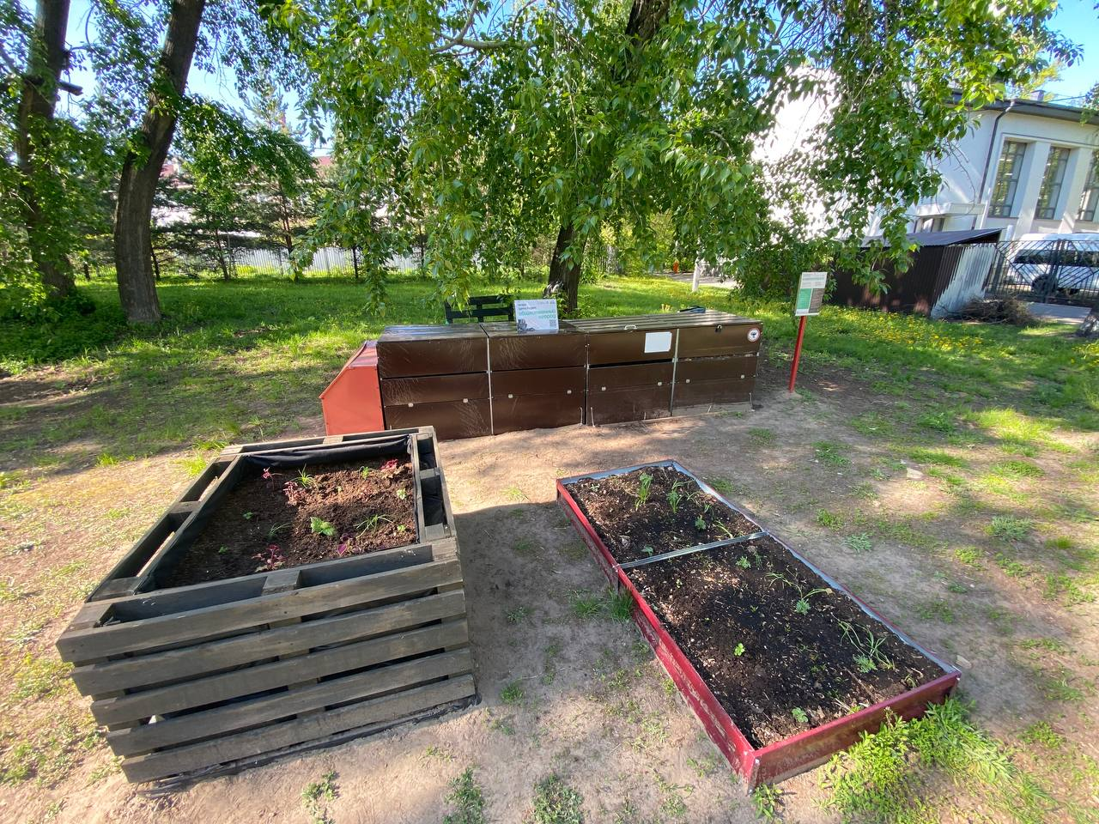 | 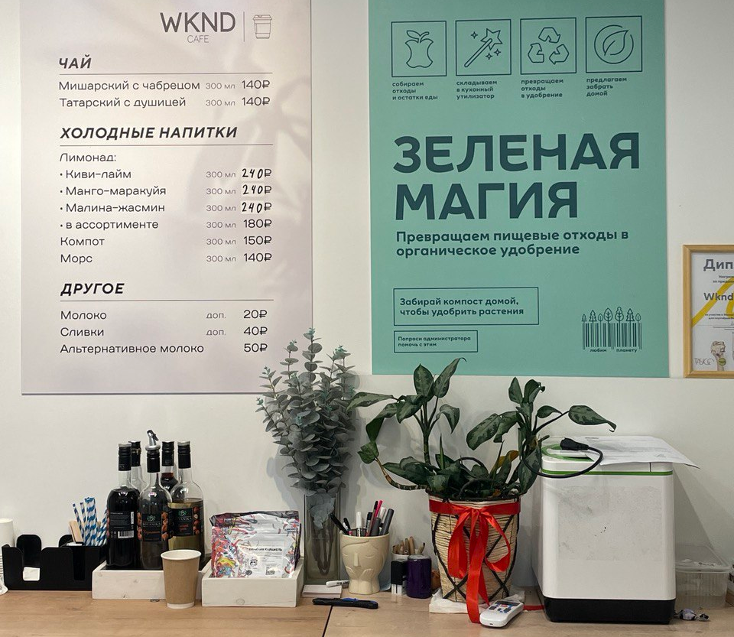
Несмотря на то, что существуют отдельные инициативы, не хватает изменений на уровне системы. Это видно на примере Торгового центра МЕГА, которые установили промышленный компостер для переработки пищевых отходов от точек питания для переработки большого объема отходов.

Однако, даже при том, что компостер находится всего в шаговой доступности, лишь 1 тонна из 46 тонн пищевых отходов, в месяц отправляется в компостер, который стоит недозагруженный (компостер может перерабатывать 20 тонн). Так как раздельный сбор в Республике не обязательный, точки питания действуют по привычке и выкидывают остатки пищи в общий мусор вместо того, чтобы отнести его в компостер за углом.
Для восстановления природных систем необходимо выстроить не только процесс получения чистого сырья, но также и процесс его возврата в городские и пригородные системы.

Это может быть использование компоста от переработки органических отходов в городе в программы благоустройства парков, скверов и придомовых территорий, заключение контрактов с фермерами республики, создание площадок собранных органических отходов как стартовое сырье для малых бизнесов и инновационных проектов по производству новых материалов из отходов.

Например, Департамент продовольствия в Казани уже следует этой практике. 50% пищевых отходов Департамента, который кормит школы, детские сады и больницы города, отправляются фермерам. Для переработки второй половины отходов, планирует закупить компостер.

Компост также мог бы использоваться в городских фермах и огородах города. Такой огород планируется обустроить на Московском рынке

В Республике Татарстан осознают важность сохранения здоровья почв и уже применяют методы регенеративного сельского хозяйства. Это включает посев бобовых культур и сидератов, которые помогают накапливать азот и улучшать плодородие почвы. Использование биологических удобрений помогает сэкономить на минеральных удобрениях (до 40-80 кг/га) и приносит дополнительную прибыль. Технология интегрированной защиты растений также позволила сократить использование химических средств и уменьшить пестицидную нагрузку на почву. Центр органического сельского хозяйства и Академия наук Республики Татарстан подчеркивают важность применения следующих методов: использование биологических препаратов, внедрение No-till технологий обработки почвы, которые сохраняют ресурсы, соблюдение севооборотов и увеличение доли зернобобовых, сидеральных культур и многолетних трав для защиты от эрозии.

Другие индустрии могут содействовать восстановление природных систем, благодаря переходу на новые технологии и использование инновационных материалов

Например, замена одноразового пластика альтернативным материалам: Marinatex разработала компостируемый материал из отходов рыбной промышленности. Материал не требует специальных условий для промышленного компостирования и позволяет сократить отходы рыбной промышленности.

Ecovative производит компостируемую альтернативу упаковки из полистерола из сельскохозяйственных отходов и мицелия. Мицелий растет за 5-7 дней, перерабатывая отходы и принимая нужную форму.

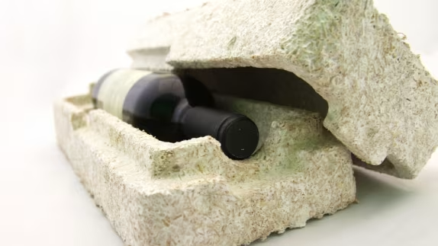

Использование товаров и материалов, которые с момента создания, в процессе использования и после попадания в окружающую среду не загрязняют её, а добавляют дополнительную ценность.

В Казани уже есть положительные примеры применения таких практик. В прачечных отеля Tasigo используется средства для стирки с сертификатами экологичности. Использование безопасных средств бытовой химии должно стать одной из необходимых мер для сохранения природных систем.

В 2018 и 2019 годы, по данным Счетной палаты РФ, в водоемы Казани было слито 173,6 млн кубометров загрязненной воды. Казань входила в число городов России с наиболее загрязненными водоемами.

Количество недовольных качеством воды в Казани увеличилось на 10% в 2024 году, согласно опросу компании WATWELL. Почти две трети респондентов недовольны водопроводной водой: 29% считают ее опасной, 33% — плохой, 28% — удовлетворительной, и только 10% считают воду хорошей.

Новые технологии, в том числе в основе которых лежат подходы имитации природных систем, а также использование циклических принципов в химической промышленности, помогает решать текущие экологические, экономические и социальные вызовы.

Biopolus — это сеть городских установок, использующих технологию MNR (Metabolic Network Reactor) для генерации чистой воды, энергии, питательных веществ и минералов из сточных вод и органических отходов. Технология основана на природном процессе образования микробной биопленки на корнях водных растений. Вода очищается по мере прохождения через серию биореакторов, где бактерии разрушают различные загрязнители. Биополус сокращает потребление воды, уменьшает загрязнение и позволяет перерабатывать отходы в ценные продукты, создавая возможности для устойчивого бизнеса и минимизируя потребление первичных ресурсов.
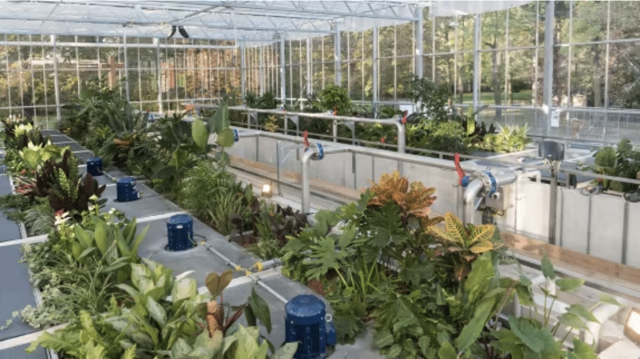

"Connect the Dots" — это инициатива, возглавляемая городскими властями, направленная на продвижение местного регенеративного сельского хозяйства в сельской зоне штата Сан-Паулу, с целью защиты природных систем, угрожаемых урбанизацией и традиционными методами сельского хозяйства. Муниципалитет закупает продукцию у местных фермеров, чтобы обеспечить здоровую пищу для уязвимых групп населения. При этом цена на продукцию на 30% выше рыночной, что стимулирует переход к регенеративным методам и способствует социальной интеграции.
Natura — крупнейшая косметическая компания Южной Америки и пятая в мире. Она использует ингредиенты из амазонского биоразнообразия и «био-интеллект» коренных народов. В её цепочке поставок задействовано почти 40 растительных ингредиентов и 7 000 семей. Компания придерживается концепции «стоящего леса», где деревья ценятся больше живыми, чем срубленными. Это позволило сохранить более 2 миллионов гектаров амазонских лесов, с планом увеличить площадь до 3 миллионов гектаров к 2030 году.
KPIs
- Увеличение массы раздельно накопленных, собранных, транспортированных и не смешанные с другими неорганическими потоками органических отходов, переработанных в ценное сырье или продукт на 30% от показателей 2024 года.
- Разработка методики измерения индикатора экологических затрат (ECI) всех входящих и исходящих материалов и ресурсов, а также проектов, реализованных на территории города

Проекты
- Отдельный сбор и переработка органических отходов для получения ценного сырья и товаров
- Разработка стандарта по сбору отходов для строящихся зданий совместно с архитектором и институтом развития городов.

Фокус 2.4. Развитие системы раздельного сбора отходов и вовлечение в него горожан и бизнес-сообщества (ближайший-среднесрочный фокус)
В предыдущем Фокусе 2.3. рассмотрено, что суть циклической экономики сводится к необразованию отходов. То есть, смещение фокуса от отходов, которые являются следствием, к причинам: грамотному проектированию товаров и материалов, их использованию и, как итог, восстановлению природных систем.
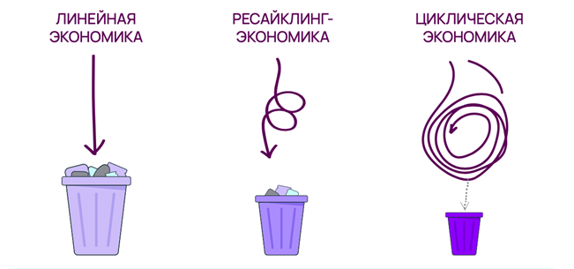
*схема исследования KEPT
Чтобы к этому прийти, требуются значительные системные изменения, принципиально иное понимание ресурсов, которыми мы владеем или планируем владеть, а главное - время.
На сегодняшний день Стратегия задаёт тот вектор, который приведёт Казань к наиболее эффективным взаимоотношениям с природой, давая конкурентное преимущество перед другими городами. Освоение принципов, описанных в разделе “Циклическая экономика и управление ресурсами и отходами” позволят городу иметь временной буфер для пилотных проектов и программ, для проб и ошибок с наименьшими потерями, а также для необходимых замеров и аналитики.
Между тем, количество отходов продолжает увеличиваться , что пока, к сожалению, закономерно, ведь переход от линейной экономики к циклической еще не произошел. Поэтому, пока идет осмысление новых реалий, пока налаживается обучение производств, бизнесов, властей и горожан, пока происходит понимание выгод, описанных в разделе “Циклическая экономика и управление ресурсами и отходами” (не случайно в Стратегии это определяется как среднесрочный-долгосрочный фокус), Казани необходимо искать окна возможностей для оперативной работы с отходами - следствием неграмотного выбора человечества. Цель данного раздела - такие окна обозначить.
Эти тактические решения могут быть как временными, так и долгосрочными. Но все они, безусловно, должны обеспечить путь к циклической экономике.
Контекст системы обращения с отходами
Устойчивое развитие и циклическая экономика предполагают комплексный и системный подход к сохранению ресурсов в цикле. Говоря об отходах, этого можно добиться двумя путями:
1) предотвращение и сокращение образования отходов — меры на том этапе, когда отходы еще не образовались (дизайн, производство, транспортировка, эксплуатация); Он подробно описан в разделе “ЦЭ” и предлагает внедрение таких принципов, которые не позволят отходу образоваться, либо образоваться гораздо позже, в меньшем количестве и более продуктивном варианте.
2) переработка образовавшихся отходов в новый продукт, желательно без потери качества материалов, например, бутылка в бутылку.
Пока принципы циклической экономики не внедрены повсеместно, мы имеем дело с сотнями тысяч тонн отходов разного потенциала: какие-то товары изначально спроектированы без возможности вернуть их в цикл; другие же товары и материалы, способные быть переработанными, безальтернативно загружаются в мусоровоз, который едет на полигон, становясь упущенной ценностью.
Главным препятствием к переработке образовавшихся отходов является смешивание потоков: в первую очередь, органических и неорганических. На схеме* технического и биологического цикла ресурсов можно увидеть, как похоже эти потоки движутся к потребителю, но как по-разному должны продолжать свой путь от него. Также необходимо подчеркнуть, что даже в техническом круге разные материалы ведут себя по-разному, а значит тоже требуют разделения.
При этом важно отметить, что разделение потоков именно на этапе отходообразователя является наиболее верным способом сохранения полезных нутриентов в обоих циклах.

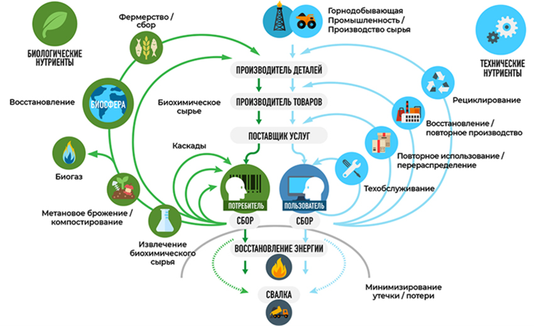

*Каскадное использование материалов. Перевод Марии Жевлаковой
The Ellen MacArthur Foundation https://www.ellenmacarthurfoundation.org/

Тремя главными причинами проблемы смешивания отходов можно считать:
1) противоречия и серые зоны в законодательстве;
2) неточные и не мотивирующие целевые показатели и метрики;
3) коммуникационная пропасть в цепочке "производитель - потребитель/образователь отходов - переработчик”
Эти причины лежат в четырех аспектах системы обращения с отходами:
1) регуляторном;
2) материально-вещественном;
3) коммуникационном.
4) финансовом;
Задача данного раздела сделать верхнеуровневый анализ каждого аспекта, чтобы найти потенциальные окна возможностей на уровне муниципалитета для раздельного сбора, накопления и переработки отходов с целью сохранения и постепенного наращивания их полезных свойств и ценности.
1. Регуляторный аспект.
На текущий момент в России существует около 10 основных федеральных законов и более 30 подзаконных актов (постановлений правительства, приказов министерств, пунктов СанПин, ГОСТов и т.д.), которые регулируют различные аспекты обращения с отходами: от сбора, накопления и переработки до утилизации и захоронения.
Ключевые федеральные законы
  - Закон об отходах производства и потребления (89-ФЗ).
Главный закон, определяющий порядок обращения с отходами, включая их классификацию, требования к накоплению, транспортировке, утилизации, обезвреживанию и захоронению.
  - Закон об охране окружающей среды (7-ФЗ).
Устанавливает общие экологические принципы, включая сокращение негативного воздействия отходов.
  - Закон о промышленной политике (488-ФЗ).
Регулирует обязательства для промышленности в части устойчивого производства и обращения с отходами. Предполагает поощрение перехода на более экологичные технологии, минимизируя отходы и повышая эффективность их переработки. Также закладываются основы для вовлечения промышленных отходов обратно в цикл.
  - Закон о расширенной ответственности производителя (219-ФЗ). Вносит изменения в части РОП, описанной в 89-ФЗ.
Основной акцент этого закона — на ответственности производителей за за утилизацию своей продукции после утраты ею потребительских свойств.
  - Закон о циклической экономике (разрабатывается).
Будет направлен на развитие принципов, способствующих переработке и повторному использованию материалов, что напрямую влияет на сокращение образования отходов и повышение их переработки. Он призван стимулировать развитие систем переработки отходов и минимизацию их накопления.
Упоминание этого законопроекта важно, так как эксперты и общественность предполагают, что закон будет нацелен на принципы циклической экономики, которые выбирает для себя Казань. А значит есть возможность участия Казани и Республики Татарстан и его экспертов в разработке законопроекта, а значит внести нужные нам основы.
Сложность разделения отходов и попыток сохранить в них полезные свойства заключается в том, что на нормативно-правовые акты никак не регламентируют этот процесс и не ставят никаких внятных целеполаганий и санкций.
Например, в п.19 Постановления правительства РФ N 1156 прописано: “в случаях, установленных законодательством субъекта Российской Федерации, потребители обязаны осуществлять разделение твердых коммунальных отходов по видам отходов и складирование сортированных твердых коммунальных отходов в отдельных контейнерах для соответствующих видов твердых коммунальных отходов”
При этом ответственные за конкретно этот процесс не обозначены и несоблюдение этого обязательства не влечет никаких последствий.
Тем временем, Республика Татарстан в 2.15. Постановления N 1202 фиксирует дуальный раздельный сбор, как основной формат. Но целевые показатели не указаны, а смешивание раздельно собранных отходов в одном мусоровозе не влечет никаких последствий. Именно это становится полем для вольного понимания раздельного сбора отходов.
Еще одна проблема связана с мониторингом данных об отходах. Закон обязывает органы власти контролировать состояние окружающей среды (что, кстати, не специфицируется в контроль конкретно обращения с отходами) при этом каждый законодательный документ имеет свои особенности и требования, что затрудняет согласование данных между различными органами и регионами. Это ведет к отсутствию понимания всех потоков отходов на территории города, а значит несостоятельности в попытках управлять ими, влиять на них.
Федеральная служба по надзору в сфере природопользования (Росприроднадзор) частично получает нужные городу данные и даже имеет возможность выделить из них общее количество отходов Казани, а также частично сделать выгрузку по видам отходов, однако делиться этой информацией полномочий нет.

Возвращаясь к региональным документам, регламентирующим обращение с отходами, основным является Территориальная схема по обращению с отходами Республики Татарстан.
Говоря о разделении потоков, мы можем увидеть, что текущая версия устанавливает, что “более 50 процентов ТКО потенциально пригодны для утилизации и могут рассматриваться как вторичные материальные ресурсы”, а также делает “вывод: для обеспечения сбора ТКО с увеличением доли вторичных материальных ресурсов необходимо внедрять раздельное накопление ТКО на контейнерных площадках на всей территории Республики Татарстан.”

Для муниципальных властей это может служить основанием для приоритезации внедрения РСО на месте образования отходов, однако акцент конкретно на “ТКО” может вносить некоторую путаницу.
Законодательный казус кроется в том, что ТКО закреплены строго за региональным оператором по обращению с отходами. То есть всё, что попало контейнеры регионального оператора - являются собственностью регионального оператора. При этом, по оценкам самого регионального оператора финансовая модель покрывает расходы его базовых полномочий, указанных в ФЗ-89, статье 24.6. Проще говоря, выделять потенциально перерабатываемые отходы попросту финансово не интересно. Руководство регионального оператора в Казани УК “ПЖКХ” подтверждают эту мысль:
обслуживание каждой желтой сетки для сбора вторсырья обходится в -300 рублей.
Можно было бы обозначить интересные к переработке виды отходов как НЕ ТКО и разделить контейнерную площадку между двумя компаниями: региональный оператор, который вывозит ТКО и частная компания-заготовитель, которая вывозит НЕ ТКО. Но и здесь закон вносит свои правки: п.21 Постановления РФ №1156: “Запрещается организовывать места (площадки) накопления отходов от использования потребительских товаров и упаковки, утративших свои потребительские свойства, входящих в состав твердых коммунальных отходов, на контейнерных площадках и специальных площадках для складирования крупногабаритных отходов без письменного согласия регионального оператора”.
Муниципальные власти могли бы повлиять на взаимоотношения внутри контейнерной площадки и вне её, что будет рассмотрено далее в финансовом аспекте.
Несмотря на разночтения в законодательстве, важно обратить внимание, что в п.2 ст.3 89-ФЗ 89-ФЗ закреплена иерархия обращения с отходами, где 1 - наиболее приоритетный вариант, а
5 - наименее приоритетный вариант:
1)максимальное использование исходных сырья и материалов;
2)предотвращение образования отходов;
3)сокращение образования отходов и снижение класса опасности отходов в источниках их образования;
4) обработка отходов;
5) максимальная утилизация отходов, в том числе утилизация отходов от использования товаров
6) обезвреживание отходов.

“Анна Гаркуша, автор курса "Как работает мусорная реформа", эксперт Ассоциации РазДельный Сбор, соруководитель:
«На более высоких ступенях иерархии подразумеваются меры, направленные на предотвращение и сокращение образования отходов. Эти меры принимаются на стадии, когда отходы еще не образовались.
Снижение класса опасности отходов в источниках образования означает на практике внедрение раздельного накопления отходов. Менее опасные отходы не перемешиваются с более опасными отходами.
Обработка, утилизация (переработка) и обезвреживание - это меры по работе с уже образовавшимися отходами.
Обращаем внимание, что сжигание ресурсов размыкает материальный цикл, поэтому вторичные энергетические ресурсы не входят в контур циклической экономикой».
Также важно упомянуть ключевые национальные и федеральные проекты:
- национальный проект "Экология" (до 2024)
- федеральный проект «Комплексная система обращения с твердыми коммунальными отходами»(до 2024)
- федеральный проект "Чистая страна" (до 2024)
- Национальный проект "Биоэкономика" (разрабатывается)
- Федеральный проект “Экономика замкнутого цикла”

“Анна Гаркуша, автор курса "Как работает мусорная реформа", эксперт Ассоциации РазДельный Сбор, соруководитель.:
«Некоторые цели национальных проектов сформулированы так, что их реализация препятствует сохранению ресурсов в материальном цикле и, наоборот, ведет к высокому уровню сжигания, то есть уничтожению отходов. Чтобы решить эту проблему, очень важно дополнить национальные цели, имеющиеся уже сейчас, подцелями, направленными на:
- сокращение образования отходов на душу населения (в целом, и по видам отходов)
- прогресс по развитию раздельного сбора, в т.ч. органических отходов
- компостирования органических отходов и утилизации (за исключением энергетической утилизации) неорганических отходов
При усилении имеющихся национальных целей вышеописанными, они будут достигаться в соответствии с принципами циклической экономики».
Подводя итог анализа регуляторного аспекта, можно сделать вывод о том, что многообразие документов и отсутствие синхронизации между ними вносят сумбур и демотивируют походить к разделению потоков отходов. Несмотря на это, есть возможность переходить к разделению потоков отходов с целью сохранения и приумножения их полезных свойств, следуя принципу “Что не запрещено, то разрешено”, а именно:

- Принимать активное участие в разработке новых версий Территориальной схемы и закрепить более амбициозные целевые показатели: не только те, которые указаны в нацпроектах, но и дополнительные, релевантные региону и Стратегии устойчивого развития Казани (например, не просто обозначить развитие раздельного сбора, а установить к определенному году обеспеченность желтыми сетками % контейнерных площадок, увеличить сбор и переработку определенных видов отходов, указать в карте новые объекты по переработке, чтобы региональный оператор имел возможность заключить договор и тд).
Для того, чтобы в территориальной схеме учитывались устойчивые цели и амбиции города, ему важно инициировать рабочую группу, включающую специалистов разной экспертизы.
- Инициировать изменения в Постановлении РТ и внести запрет на смешивание раздельно собранных отходов. Это нужно для того, чтобы раздельной сбор стал необратимым, а также чтобы операторы (в том числе региональный оператор) имели больше обоснование на получение финансирования на развитие инфраструктуры. Например, на получение субсидий ППК РЭО или возможность запросить у комитета по Тарифам тратить более 1% на закупку сеток, что приведет к обеспеченности контейнерных площадок.
- Разработать и принять Постановление о мерах стимулирования отрасли по сбору и заготовке ВМР (упрощенный порядок оформления документов, выдача разрешений, налоговые льготы) и создание таких критериев отчетности этих компаний, чтобы укреплять мониторинг отходов в городе.

Необходимо рассматривать эти возможности как способ преодоления несовершенства федерального регулирования.

2. Материально-вещественный аспект.

Законодательные возможности выявлены, но, прежде чем переходить к распространению идеи получения ценности из отходов и влиянию на рынок, необходимо понимать состав отходов.
Как уже было упомянуто ранее, мы имеем значительный пробел в фиксировании морфологического состава внутри города. Однако запрета на это тоже не обнаружено. Соответственно, если муниципалитет ставит себе цели по переходу на принципы циклической экономики, он имеет возможность внедрить собственные замеры и метрики. Один из вариантов представлен в Фокусе 2.3., в Методике метоболического анализа города. В рамках работы над Стратегией была предпринята попытка сделать её частично через оценку управления ресурсами и отходами и представить её в виде Sankey диаграммы.
Эта диаграмма частично отражает картину происходящего, так как основана на данных регионального оператора и нескольких небольших компаний-заготовителей (или компаний, выполняющих функцию заготовителя), которые приняли участие в опросе добровольно. Однако за скобками остался объем от производств, объем строительных отходов, отправленных на переработку и засыпку объекта с целью восстановления рельефа, объём отходов 5 класса опасности, которые попадают напрямую тем заготовителям и переработчикам, которые отказались предоставить данные.
Мотивация и привлечение частных компаний к аналитике отходов - задача управленческая и требует отдельной проработки. Сложность сбора данных в тоннах в год может быть связана с коммерческой тайной компаний, которые и так существуют в нестабильном рынке.
Однако существует еще один инструмент - морфологический анализ, который может вызвать бОльшее доверие среди заготовителей, так как не претендует на оценку итогового количества сырья, а значит косвенное раскрытие прибыли компаний.

Морфологический анализ отходов - это метод исследования, направленный на детальную классификацию и описание состава отходов. Он включает в себя определение их физико-химических характеристик, типа материалов, из которых они состоят, и их пригодности для дальнейшей переработки или утилизации.
ПРИМЕР ПОРЯДКА МОРФОЛОГИЧЕСКОГО АНАЛИЗА:
- Сбор проб и подготовка образцов:
○ Сначала необходимо собрать образцы отходов для анализа. Это может включать выборку отходов с различных точек сбора или на разных этапах их обработки (например, перед или после раздельного сбора).
○ Образцы отходов могут быть собраны по типам отходов.
- Идентификация компонентов отходов:
○ В этом этапе происходит классификация отходов по их составу. Примерная классификация включает органические, пластиковые, бумажные, металлические и другие виды материалов. Иногда отходы могут быть классифицированы по подкатегориям, например, в пластике — PET, HDPE и т. д.
○ Используются различные методы для идентификации: визуальная оценка, химический анализ или механическое разделение.
- Классификация по типам отходов:
○ Сортировка отходов на группы в зависимости от их состава, вредности, возможности переработки и утилизации. Например, отделение опасных отходов от безопасных, отделение перерабатываемых материалов от тех, которые нельзя переработать.
- Измерение характеристик отходов:
○ Этап, на котором оцениваются физико-химические характеристики отходов, такие как влажность, плотность, температура, запах и т.д.
○ Эти характеристики могут влиять на методы переработки (например, влажность отходов влияет на их сжигание, а плотность — на возможность прессования).
- Определение пригодности отходов для переработки:
○ На основе собранной информации о составе и характеристиках отходов определяется, какие материалы могут быть переработаны, какие — могут быть утилизированы, а какие — могут уйти только на захоронение.
○ Это также включает оценку стоимости переработки и эффективности различных технологий переработки.

“Анна Гаркуша, автор курса "Как работает мусорная реформа", эксперт Ассоциации РазДельный Сбор, соруководитель:

«Важно изучать морфологию наших отходов:
- у источника образования отходов.
- на входе на комплекс по переработке отходов.
- изучать морфологию хвостов.
Пункты 2 и 3 нужны для того, чтобы понимать, что делать с этими отходами дальше, снизить количество неперерабатываемых отходов.»

Также важно учитывать сезонность замеров, особенно это важно на полигонах. Хотя состав у частных компаний тоже может меняться от сезона к сезону.

Работа с материально-вещественным аспектом может оказаться самой простой в реализации для муниципальных властей, при этом самой эффективной. Она может дать старт регулярным и объемным замерам в городе.
Разработав единую программу и критерии замеров, городские власти могут начать с привлечения регионального оператора (тело полигона и мусоро-перегрузочная станция) и постепенно перейти к заготовителям, занимающимся отходами в трех основных отраслях экономики: строительство, продовольствие, товары потребления.
Более того, отработанный алгоритм может быть оформлен в понятную инструкцию, которая будет полезна бизнесам различных отраслей (например, компании сферы услуг, производители продовольствия, товаров народного потребления и упаковки) Они смогут сделать замеры внутри своих процессов, сравнить свои показатели с общегородскими и устанавливать цели по улучшению показателй.
Пример морфологического анализа отходов Санкт-Петербурга:
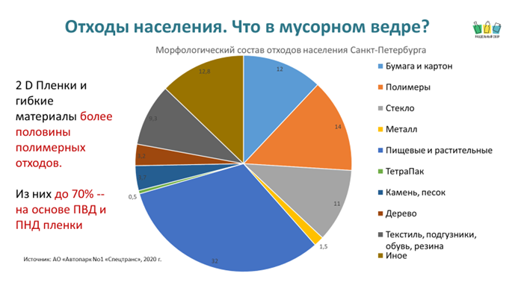

В Казани был произведен один замер тела полигона УК ПЖКХ и представлен в таком виде:
Древесина - 7,85%, ткань – 4,18%, бумага, картон – 12,63%; стекло – 2,19%; полимерные материалы – 36,98%; пищевые отходы – 21,08%; металл – 1,25%; массовая доля диоксида кремния – 8,16%; массовая доля влаги – 5,68%
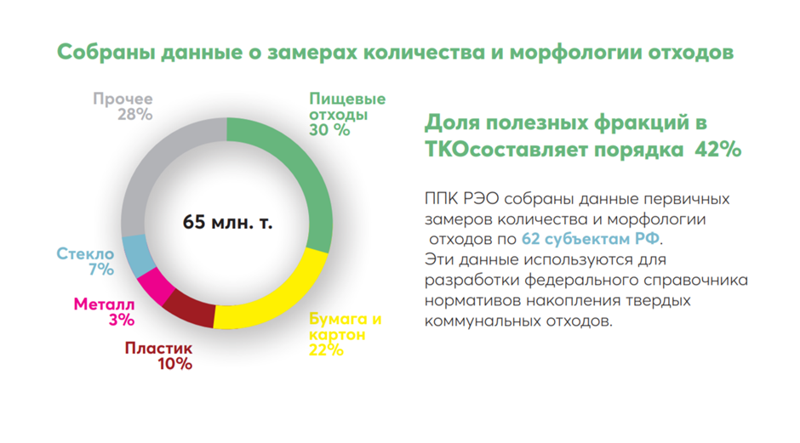
Эти данные можно попробовать сравнить с общероссийскими данными ППК “РЭО”
Безусловно, как и любая аналитика, морфологический анализ требует регулярности, долгосрочности и сравнения, чтобы понимать динамику внутри города, разницу с другими городами а также оценивать потенциал казанских отходов с рыночной стоимостью вторичного сырья. Этот инструмент станет подспорьем к тому, чтобы грамотнее распоряжаться отходами в городе и предотвращать их образование.
Также в этом разделе необходимо указать, что определенная аналитика отходов ведется Федеральной службой по надзору в сфере природопользования (Росприроднадзор). Было бы весьма полезно инициировать изменения в порядок предоставления подобных данных об отходах производства и потребления для более полного понимания системы обращения с отходами и эффективного поиска потенциала этих отходов
“Валерия Гулимова, исполнительный директор Ассоциации содействия экономике замкнутого цикла «Ресурс»:
“При попытках что-то посчитать, главное - не создавать обременений в виде дополнительных отчетов для бизнеса, особенно для малого и среднего. Нынешние реалии не позволяют компаниям иметь большой штат сотрудников, втоматизированной системы пока нет. Поэтому настаивать на доступен к уже имеющимся данным даже в текущем виде - не просто пожелание, а необходимость».
3. Коммуникационный аспект
С отходами сталкивается абсолютно каждый человек, а значит является активным участником системы обращения с отходами.
В книге “Страна отходов” Андрея Яковлева обозначено весьма интересное явление “Мусора много, потому что мы любим его выбрасывать”
“Люди, как правило, равнодушны к мусору, они не видят его в упор. Их не интересует, что происходит с вещью после того, как её приговорили к “смерти”, выбросив в ведро. Её объявили ненужной, теперь она уже не в нашем мире - в каком-то другом”
О каком мире идёт речь? Кто им управляет?
В нормативно-правовом поле обозначены следующие участники системы обращения с отходами:
● Производители отходов (собственно, все физические и юридические лица, пытающиеся избавиться от своих отходов)
● Региональные операторы по обращению с твердыми коммунальными отходами (юридические лица, выбранные на основании конкурсного отбора. Договор с ними обязан заключить каждый производитель отходов)
● Операторы, занимающиеся сбором и утилизацией отходов (часто их называют заготовителями, то есть промежуточным звеном между производителями отходов и переработчиками. Важно отметить, что любой заготовитель - это оператор, но не любой оператор - это заготовитель, так как некоторые операторы выбирают исключительно деятельность по обезвреживанию(сжигание, пиролиз) отходов)
● Переработчики отходов
● Регуляторы (федеральные органы власти, в полномочия которых входит разрабатывать нормативно-правовые акты в соответствующей области)
● Субъекты расширенной ответственности (производители (импортеры) товаров и упаковки)
А сами отходы делятся на:
● отходы производства
● отходы потребления.
Промышленные отходы производства в данном разделе охвачены не будут, так как требуют отдельной, глубокой проработки. Учитывая, что основным вызовом сегодняшнего дня стали стремительно растущие мусорные полигоны, а также желание Казани взять курс на освоение принципов циклической экономики, проще всего подступиться к тем отходам, которые генерируют жители и компании сферы услуг, а также производители продовольствия, товаров народного потребления и упаковки.
Когда город ставит целью вовлечь в диалог всех причастных к образованию отходов, возникает проблема: “мы все используем разный язык”. Например, даже пластиковые отходы можно описывать совершенно непохожими словами.
Для людей, которых просят участвовать в раздельном накоплении это:
банки, бутылки, контейнеры, плёнка, пакеты, обёртки, флаконы, коробки, фантики и тп.
Для производителей упаковки это: коррекс, дой-пак, пауч, саше, ОПС, БОПС, BOPP и тп.
Для заготовителей и переработчиков это: ПЭТ, PET, ПНД, ПВД,2, 4, ПВХ, ПС, ПК, ПП C/LDPE,1 7(Other) и тп
Тем временем, нормативная база просит придерживаться таких понятий, как ТКО (твёрдые коммунальные отходы), ОИТ (отходы от использования товаров) и ВМР (вторичные материальные ресурсы), а также ссылаться на ФККО (федеральный классификационный каталог отходов), в котором более 8 тыс определений отходов.
Неудивительно, что образуется коммуникационная пропасть между всеми участниками системы образования отходов и даже самые замотивированные граждане и предприятия могут не понимать, как выстроить грамотные процессы вокруг сбора своих отходов.
Что же делать?
“ Дмитрий Закарлюкин, эколог, предприниматель, руководитель проектного офиса экономики замкнутого цикла Челябинской Области:
«Здесь можно сделать шаг назад и посмотреть на проблему в целом. Я убеждён, что мотивирует не возможность, мотивирует необходимость. Если человеку будет необходимо разобраться в чём-то, он разберётся. Несмотря на то, что законодательство пока не регламентировало обязательное разделение отходов, муниципалитет может громко и чётко эту необходимость заявлять и повторять.
Каким образом? Например обозначить реальную цену вещей. Потому что сейчас она не отображает рекультивацию свалок, работу над возмещением вреда на окружающую среду, проблемы, связанные со здоровьем и тд. Цена размыта в множестве различных социальных институций, которые решают накопленные проблемы. А они, тем временем не уменьшаются, а только увеличиваются. И получается ловушка: проблем всё больше, а значит больше затрат. И выйти из можно пересмотрев причинно-следственные связи».
Действительно, маркетинговые законы советуют “продавать” идею через решение болей, а в Казани боль - это нарастающие горы мусора.
В данном разрезе будет полезно привлечь надзорные ведомства, которые знаю цену загрянений. Вместе со специалистами министерства экологии и здравоохранения можно вывести все скрытые затраты на всеобщее обозрение. При этом, важно обратить внимание, что отсутствие мусора должно быть равно не только отсутствию видимой боли, а должно постепенно наращивать ценность отходов. То есть выходить не в ноль, а в плюс.
Казань имеет все условия для ведения единой коммуникационной стратегии, связанной с отходами: относительно небольшие территории, политическая воля муниципальных властей, контакт с жителями и бизнесами через единый каналы. Первые варианты коммуникации могут не ответить на все вопросы и быть довольно общими, главное - вызвать доверие и не размывать цель: раздельный сбор и накопление отходов - это контроль отходов, замедление роста полигонов, а также сохранение и постепенное наращивание их ценности.
А языковую путаницу можно преодолеть, пригласив за стол переговоров всех участников системы обращения с отходами вместе с опытными маркетологами и экопросветителями.
“ Дмитрий Закарлюкин, эколог, предприниматель, руководитель проектного офиса экономики замкнутого цикла Челябинской области:
«Стоит также начинать говорить про новую экономику, которая уходит в долгий экономический цикл. В народе говорят «Смотреть на метр дальше своего носа»
Может показаться, что новая экономика (циклическая, регенеративная) где-то далеко. Но это не так. Она фрагментирована по всему миру и имеет очаги. В России они, безусловно, есть. Например, шэринг экономика, то есть наша культура делиться, передавать вещи. Или продлевать жизнь любимых вещей, экономить. Извлекать пользу из всего».
Научиться “говорить на одном языке” - задача, требующая разного подхода к разным целевым аудиториям. В основном, это горожане и бизнес. То, как их можно мотивировать на данном этапе, будет рассмотрено в следующем аспекте.
4. Финансовый аспект
В настоящее время финансирование системы осуществляется из двух основных источников:
● Платежи населения - установленные региональным комитетом тарифы, которые оплачивают обращение с ТКО через региональных операторов.
● Субсидирование. Например, государственная программа Российской Федерации “Охрана окружающей среды”, которую ежегодно запрашивают регионы. Также это может быть региональное и муниципальное финансирование для достижение точечных целей)
● Расширенная ответственность производителей (РОП) - механизм экономического регулирования, согласно которому производители и импортеры товаров и упаковки обязаны обеспечить их утилизацию после использования и утраты потребительских свойств.
“ Анна Гаркуша, автор курса "Как работает мусорная реформа", эксперт Ассоциации РазДельный Сбор, соруководитель.:
«По задумке регулятора, субсидирование должно быть минимальным, а источники финансирования должны формироваться за счёт платежей населения и расширенной ответственности производителя. Однако на данный момент система РОП ещё не заработала в полной мере и государство всё еще субсидирует некоторые процессы».

Естественная рыночная саморегуляция, практически, отсутствует из-за созданных мусорной реформой условий. Частные операторы, в основном, существуют в области оказания услуг по обезвреживанию (почти всегда - сжигания, что уничтожает полезные свойства материалов) промышленных или опасных (1-4 класс) отходов; либо в области накопления, обработки и переработки так называемых “ликвидных” видов отходов (в основном, 5 класс опасности): например, плёнки, алюминия, ПЭТ-бутылок и тд.
В начале этого раздела было обозначено, что разделение потоков - это основной ключ к возвращению ценных нутриентов обратно в цикл. Частные компании, существующие исключительно за счет своей прибыли, прекрасно это осознают и подчиняют свои процессы лишь нескольким видам отходов. Как правило, у них 2 критерия: легко не допустить попадания в контейнер ТКО и цена.
1) Первый критерий зависит от отходообразователя. Даже если в текущей ситуации он будет каким-то образом замотивирован, он готов выделить что-то из общего потока только при условии лёгкой идентификации и простоты сбора: то есть не нужно разбираться в маркировках, мыть, прикладывать усилия, чтобы подготовить к сдаче и хранить.
2) Второй критерий зависит от покупателей вторсырья. Некоторые эксперты описывают рынок вторсырья как “рухнувший”. Учитывая ключевую ставку, стоимость на логистику, скудный рынок сбыта на фоне международных отношений, а также тот факт, что лишь единичные производства смогли внедрить технологии изготовления продукции из вторсырья, - всё это делает существование компаний крайне сложным.
Таким образом, на пересечении этих двух критериев остаются считанные виды отходов из 8 тысяч, описанных в ФККО. И даже их судьба в ближайшие годы вызывает вопросы.
Не добавляет оптимизма описанный в регуляторном аспекте парадоксальный конфликт интересов между региональным и частными операторами, обусловленный в том числе п.21 Постановления РФ №1156: “Запрещается организовывать места (площадки) накопления отходов от использования потребительских товаров и упаковки, утративших свои потребительские свойства, входящих в состав твердых коммунальных отходов, на контейнерных площадках и специальных площадках для складирования крупногабаритных отходов без письменного согласия регионального оператора”
То есть, даже если частная компания захочет собирать “ликвидные” фракции у жителей города, она не сможет этого сделать без одобрения регионального оператора.
Тем не менее, возможности в экономической плоскости всё же есть и они подвластны муниципалитету при должной поддержке необходимых ведомств, регионального оператора, бизнес-сектора и жителей.
1. Совместная работа с участниками системы над запросом государственной субсидии “Охрана окружающей среды”, в которую будет заложена работа не только по ликвидации несанкционированных свалок, но и по разделению отходов (например, прописать потребность в контейнерах для вторсырья или затрат на обслуживание пунктов приёма), позволит получить необходимое финансирование, а также субсидии ППК РЭО.
2. “Платить меньше за мусор” - понятная финансовая мотивация как для компаний, так и для жителей. Повсеместный переход от оплаты вывоза ТКО по нормативу к оплате фактически образованных ТКО через внесение изменений в Постановление РТ может вызвать бурные дискуссии внутри региона. Однако недавно появилось Постановление № 671 о коммерческом учете ТКО, которое позволяет пересмотреть отношения с региональным оператором при соблюдении определенных условий. Основы этого постановления могут быть популяризироваться на уровне города, а достижение позитивных результатов достигаться через обучение и понятные инструкции.
Безусловно, такой шаг будет эффективен в кооперации с региональным оператором. Переосмысление “мусорной реформы” занимает время, поэтому региональному оператору не следует бояться повального отказа платить нормативы.
3. Уменьшение количества ТКО и повышение ликвидности вторсырья за счет улучшения его потребительских качеств в результате раздельного накопления, а также его количества можно достигнуть за счет выделения органических потоков, как указано на схеме. Подсчет экономических выгод для предприятий, Управляющих Компаний, ТСЖ и жителей частного сектора от компостирования - задача выполнимая в короткие сроки. Проведение обучающих мероприятий и программ, объясняющих технологии компостирования, создание понятных и применимых инструкций, а также создание спроса за счет вовлечения полученного компоста в хозяйственный оборот города дадут серьезный толчок РСО на уровне города.
4. Как было отмечено в начале, размытые целевые показатели - главная проблема даже для самых благородных намерений. Муниципалитет должен поставить себе доступный план по проведению мероприятий, направленных на не смешивание отходов разными способами. Один из таких целевых показателей - увеличение количества площадок для приёма вторсырья. Создание условий для частных компаний и их поддержка тоже должна сопровождаться понятными, измеряемыми целевыми показателями и проводиться в единой коммуникационной стратегии города.
5. Всё это может оказаться бесполезным, если не развивать спрос на продукцию из вторичного сырья. Один из вариантов - кооперация с татарстанскими и соседними переработчиками, которые зачастую недозагружены. Понимание потенциала разных видов ВМР в наших контейнерах, а также коммуникация с горожанами должны вестись параллельно с изучением технологий переработки и их владельцами. Приглашение их в Казань - еще более амбициозное решение, которое позволит оптимизировать логистику. Территориальная схема РТ подчеркивает важность “внедрения современных технологий в области утилизации отходов за счет формирования экологических технопарков при межмуниципальных центрах управления отходами, представляющих собой площадки для размещения производственных мощностей резидентов с предоставлением необходимой инженерной инфраструктуры и непосредственного доступа к утилизируемым отходам”, что может являться обоснованием к запуску подобного экономического проекта.
6. Спрос на продукцию из вторичного сырья можно инициировать также с помощью муниципальных закупок. Да, зачастую более высокая цена отпугивает руководителей, но нужно понимать: 1) что она так и не изменится, пока останется на уровне стартапов на фоне низкого спроса; 2) изучение состава и установка определенного процента вторсырья в товаре замотивирует производителей биться за покупателя;

БЛОК 3. Люди и сообщества.

Фокус 3.1. «Вся Казань – Добрая»: город с устойчивой культурой взаимопомощи

Цель 3.1.1.: Улучшение качества жизни уязвимых групп* через вовлечение бизнеса/ организаций в социальные инициативы
* Уязвимые группы: одинокие и (или) многодетные родители, воспитывающие несовершеннолетних детей, в том числе детей-инвалидов; дети-сироты, а также выпускники детских домов в возрасте до двадцати трех лет; пенсионеры и граждане предпенсионного возраста; ветераны войн и зон боевых действий; ветераны СВО и их семьи; вынужденные переселенцы, беженцы и трудящиеся мигранты; Люди с инвалидностью; люди, оказавшиеся в трудной жизненной ситуации; национальные меньшинства и коренные народы; малоимущие граждане; лица, освобожденные из мест лишения свободы и имеющие неснятую или непогашенную судимость
Законодательство РФ не содержит единого определения категории "социально незащищенные граждане (группы населения). Традиционно это лица, которые в силу возраста, состояния здоровья, сложных жизненных обстоятельств нуждаются в социальной поддержке и защите.

Анализ текущей ситуации

В мировом масштабе поддержка уязвимых слоёв населения и инклюзивное развитие становятся стандартом для устойчивых городов.Международные организации, такие как ООН-Хабитат, C40 Cities и ICLEI, активно продвигают идеи устойчивого развития городов, уделяя особое внимание включению социальных аспектов. Компании всё чаще внедряют политику корпоративной социальной ответственности (CSR) и реализуют проекты, нацеленные на поддержку тех, кто находится в неблагоприятных условиях.

Казань демонстрирует уверенные шаги к устойчивому развитию, следуя стратегическим направлениям, установленным в российских и международных программах. В контексте улучшения качества жизни уязвимых групп мы исходим из нескольких ключевых документов и тенденций:

Стратегия Социально-экономического развития Казани 2030 включает в себя несколько целей, связанных с культурой помощи разным группам жителей. Это “Казань-2030 - город, в котором реализованы базовые права каждого жителя Казани на основе принципов социальной справедливости” и “Сделать Казань городом дружелюбным для лиц с ограниченными возможностями и сирот”, которые определяет поддержку уязвимых групп как один из приоритетов. Национальная цель по сокращению бедности и повышению доступности социальных услуг (до 10% бедности к 2030 году) напрямую связана с вовлечением граждан и бизнеса в эти процессы. Также Генеральный план г. Казани ( Решение КГД от 28.02.2020 №5-38 Об утверждении Генплана г.Казани определяет рост инклюзивности городских пространств и услуг как важное условие развития социальной сферы.

Ярким примером этому служит и проект “Добрая Казань”, который работает с самыми разными категориями уязвимых групп. При этом немногие жители знают о деятельности проекта и других городских инициативах социального плана. Тем не менее за время своей деятельности с 2016 года, Добрая Казань оказала поддержку 4731 людям с инвалидностью/оказавшимся в трудной жизненной ситуации за 2023 год, основными источниками финансирования инициатив являются бизнес (порядка 200 компаний) и физические лица (около 15000 человек). Это всего лишь 1% от числа жителей Казани и хочется верить, что все больше и больше горожан смогут как материально, так и не материально поддерживать благотворительные организации (кстати, сейчас в Доброй Казани порядка 270 волонтеров).

Реализуются проекты по социальной инклюзии и поддержке молодых специалистов, такие как программы "Жизнелюбы" и "Наставник+", которые ориентированы на поддержку пожилых людей и начинающих специалистов. Эти инициативы помогают создавать сплоченное общество, где поддержка и сотрудничество — важные элементы развития. Инклюзивные программы также дают возможность адаптироваться и развиваться всем жителям города, независимо от возраста и социального положения.

В Казани, по данным ВЭБ и РА Эксперт, заметна положительная динамика в социальных инициативах, например , высокий уровень доходов населения и низкий уровень безработицы. В 2022 г. среднемесячная заработная плата работников организаций (без субъектов малого предпринимательства) в Казани составила 65,1 тыс. руб., что в 5,5 раз выше величины прожиточного минимума Республики Татарстан. По оценке Города, в 2023 г. эта разница увеличилась до 6 раз. Уровень безработицы на 01 января 2023 г. составил всего 0,5%, а на 01 января 2024 г., по оценке Казани, – 0,3% . При этом известно, что часть уязвимых групп продолжает сталкиваться с ограничениями в доступе к образованию, трудоустройству и социальной поддержке. Это подтверждает актуальность активного вовлечения местного бизнеса и граждан в решение этих вопросов.
В рамках работы над настоящей Стратегией в ноябре 2024 года было проведено исследование - опрос горожан с использованием ресурсов портала ГосУслуги. По данным результатов опроса, в котором приняло участие 1178 чел, в социальных инициативах для людей, попавших в трудную жизненную ситуацию,на добровольных началах участвуют 494 человека (41.94%). При этом 427 (36.25%) человек по их словам делают это регулярно (не реже одного раза в год). Что касается экологических инициатив и инициатив по благоустройству города, в них на волонтерских началах участвуют 410 человек (34.8%), из них 343 (29.12%) делают это регулярно. Таким образом мы видим заинтересованность жителей в возможностях помогать

Ключевые вызовы

1. Недостаточная вовлеченность бизнеса. Хотя многие компании внедряют программы социальной ответственности, их участие в поддержке уязвимых групп пока остается ограниченным по масштабу и эффективности. Так, из 1500000 жителей Казани регулярно помогают инициативам Доброй Казани только 1% (15000 человек). Количество компаний, которые участвуют в регулярной помощи - около 50.

2. Сложности с трудоустройством уязвимых групп. Эти группы, включая людей с инвалидностью, многодетные семьи и другие социально незащищённые категории, продолжают сталкиваться с барьерами на рынке труда. Это связано как с предвзятым отношением, так и с недостаточной адаптацией рабочих мест. На данный момент по данным

3. Низкий уровень гражданской активности. Вовлеченность горожан в социальные инициативы остаётся недостаточной (так, всего 1% жителей города помогает “Доброй Казани”). Это может быть связано с нехваткой информации о программах поддержки или недоверием к их эффективности.

4. Недостаточная инклюзивность городских мероприятий и пространств. Несмотря на положительные изменения в создании доступной инфраструктуры, не все городские пространства и мероприятия приспособлены для посещения уязвимыми группами.

5.Законодательные несоответствия затрудняют выделение субсидий некоммерческим организациям, что создает дополнительные проблемы в их работе. Существует необходимость в более тесном взаимодействии между некоммерческими организациями, властью и бизнесом для эффективной помощи населению.

Практики решения

1. Российский опыт. Программы поддержки, такие как «Душевная Москва» в столице, интегрируют уязвимые группы в общественную жизнь через проекты некоммерческих организаций и волонтеров. Бизнес также активно создает корпоративные волонтерские программы - как, например, проект “Формула хороших дел” от Сибура, где любой сотрудник может получить грант на реализацию благотворительной идеи в рамках волонтерской программы “Люди, меняющие мир”.

2. Международный опыт. В Швеции и Дании активно используются публично-частные партнерства для трудоустройства людей с ограниченными возможностями. Компании получают государственную поддержку при адаптации рабочих мест для таких сотрудников. А в Великобритании действует такой проект, как Банк времени "Timebanking UK”. В рамках этой программы участники обмениваются часами помощи вместо денег. Это позволяет людям, включая пенсионеров, мигрантов и безработных, получить поддержку или навыки. Часы можно использовать на разные услуги — от ухода за детьми до юридических консультаций.
Проект создает сеть поддержки среди участников и помогает уязвимым группам получать помощь и навыки. Он также снижает социальную изоляцию, делая участников частью сообщества и поддерживая чувство взаимной пользы.

3. Казанские инициативы. В Казани действуют программы, поддерживающие вовлечение уязвимых групп в культурные мероприятия (например, инклюзивные мастер-классы и фестивали, образовательные программы). В таких программах участвуют и бизнесы - например, проект «На урок – вместе!» был инициирован Управлением образования и компанией Ingka Centres. Также мэрия города активно помогает компаниям выстроить культуру волонтерства и взаимопомощи среди сотрудников. Однако масштаб таких начинаний пока ограничен.

Направления движения и потенциальные проекты

1. Вовлечение бизнеса в социальные инициативы. Разработка и продвижение программ корпоративной социальной ответственности и корпоративного волонтерства среди городских предприятий. Это могут быть как образовательные инициативы, так и программы поддержки трудоустройства уязвимых групп. Важно, чтобы они были регулярными в каждой присоединившейся компании

2. Создание инклюзивных городских мероприятий и пространств. Важно расширять доступ уязвимых групп к городским мероприятиям, культурным событиям и образовательным программам. Это может быть достигнуто путём адаптации инфраструктуры и предоставления льготных условий для участия.

3. Повышение уровня гражданской активности. Необходимо стимулировать вовлечение горожан в добровольческие инициативы, направленные на помощь уязвимым группам. Развитие программ «волонтерства на выходных», где жители могут тратить свое свободное время на социальные инициативы, станет важным шагом. Например, масштабирование проекта “Спасатель Рядом” не только обучить большое количество горожан основам первой помощи, но и создать для них возможность помощи жителям на улицах города до приезда скорой помощи.

4. Инклюзивное образование и трудоустройство. Развитие программ наставничества и профессионального переобучения для уязвимых групп с целью повышения их конкурентоспособности на рынке труда. Примером потенциального проекта может служить программа поддержки от тьюторов для ввода в профессию.

KPIs :
- Успешная интеграция учащихся из уязвимых групп: К 2030 году обеспечить включение хх% учащихся из уязвимых групп в общеобразовательные учреждения.
- Количество людей/семей, у которых изменилась жизнь в лучшую сторону — это показатель глубокий, индивидуальный. Он будет отслеживаться через качественные исследования благополучия, изменения доходов, условий проживания и доступ к социальным услугам.
- Количество трудоустроенных людей из числа уязвимых групп — к 2030 году уровень трудоустройства среди уязвимых групп должен вырасти на 30%. Мониторинг будет проводиться на основе данных о трудоустройстве, статистике занятости и профессиональной подготовки.
- Количество компаний и сообществ, присоединившихся к инициативам социальной ответственности — к 2030 году количество организаций, внедряющих политику социальной ответственности, должно увеличиться на 30%. Оценка будет включать данные об участии компаний в корпоративных социальных программах, количество реализованных социальных проектов и инициатив.
- Количество людей из числа уязвимых групп, посетивших городские мероприятия и пространства — к 2030 году охват городских мероприятий и пространств для уязвимых групп должен увеличиться на 40%. Оценка будет проводиться на основе данных посещаемости, а также опросов участников об их опыте и удовлетворенности.

Предлагаемый KPI * | Инструмент измерения / оценки/ мониторинга | инструмент  новый/ существующий | Комментарии
1. Успешная интеграция учащихся из уязвимых групп: К 2030 году количество учащихся из уязвимых групп в общеобразовательные учреждениях выросло на 20%* | Количество успешно интегрированных учащихся из уязвимых групп | Существующий, на уровне школы | От Управления Социальной политики:  - Числа всех учащихся с особыми образовательными потребностями в школах 2296 ребенок  -Числа учащихся с особыми образовательными потребностями, успешно завершивших обучение.  56 ребенка
2. Изменение жизни в лучшую сторону** на XX% к 2030 у молодежи с инвалидностью | Нижний уровень: ХХ количество молодежи 16-30 охвачены специальными программами/мероприятиями  Средний уровень:  ХХ количество трудоустроенных, имеет возможность самостоятельно зарабатывать  Верхний уровень:  с помощью опроса можно проверить.  “да, моя жизнь изменилась в лучшую сторону” | Новый (методология - пирамида соц воздействия) https://www.socialvalueportal.com/ | Отслеживаем по 3 уровням, верхний уровень - опрос всех участвующих в программах  средний уровень - Доля трудоустроенных инвалидов от числа обратившихся в ЦЗН, %"  Внедрение корпоративного волонтерства
3. К 2030 увеличение на 20% количества крупных компаний/организаций, присоединившихся к инициативам социальной ответственности | Создание начальной базы компаний, которые уже участвуют в городских инициативах КСО  Ежегодное измерение прироста новых компаний с помощью открытых данных и опроса (по определенным критериям) | Новый | Примеры критериев включения в базу компаний с КСО:  • Участие в благотворительности (проекты для населения).  • Реализация экологических инициатив (например, "зеленый офис", поддержка местных экологических проектов).  • Программы для сотрудников (улучшение условий труда, обучение и развитие).
4. К 2020 году увеличение программ/проектов в сфере Корпоративного волонтерства на 20% | Создание базы корпоративных волонтерских программ  Регулярные опросы компаний: виды волонтерских программ, количество участников, продолжительность проектов, достигнутые результаты | Новый | Примеры критериев отбора:  • Длительность программы (долгосрочные/разовые инициативы).  • Уровень вовлеченности сотрудников (например, процент персонала, участвующего в волонтерстве).  • Цели проектов (экология, помощь социально незащищенным группам, образование).
* количество учащихся из уязвимых групп в общеобразовательные учреждениях должно расти благодаря тому, что инфраструктура общеобразовательных учреждений будет соответствовать требованиям доступной среды и инклюзивному образованию.

Цель 3.1.2. Воспитание культуры добрососедства и взаимопомощи среди горожан
Анализ текущей ситуации

Формирование культуры доброжелательного общения и взаимопомощи среди горожан и бизнеса становится важным элементом устойчивого социального развития. Эта цель тесно связана с целью СЭР 2030 “Человеческий капитал”, где одной из задач является “Казанцы - дружелюбные, успешные, счастливые, активные и ответственные, образованные и здоровые, создающие новую экономику, новые знания и лучший город”, а также задачей “Казань-2030 - сообщество горожан, способных достигать общественного согласия и строить эффективные модели местного самоуправления”. Важна и связь с национальными целями, направленными на повышение качества жизни граждан через улучшение социального климата, а также создание условий для процветания инклюзивного и справедливого общества: задачи а) создание к 2030 году условий для воспитания гармонично развитой, патриотичной и социально ответственной личности на основе традиционных российских духовно-нравственных и культурно-исторических ценностей; д) увеличение к 2030 году доли молодых людей, вовлеченных в добровольческую и общественную деятельность, не менее чем до 45 процентов.

Международные тренды. Во многих развитых странах уже активно внедряются практики, которые способствуют формированию позитивной культуры общения в компаниях. Например, традиция "Fika"- перерыва на кофе с булочками, - является важной частью корпоративной культуры в Швеции. "Фика" - это время для неформального общения между сотрудниками, что способствует укреплению отношений и созданию более расслабленной атмосферы в команде. Также шведские компании активно продвигают принципы равенства и диверсификации. Это означает, что все сотрудники имеют равные возможности для роста и развития, независимо от их возраста, пола, национальности, религии или сексуальной ориентации. Исследования показывают, что улучшение корпоративного климата способствует росту удовлетворенности работников, повышению производительности и снижению уровня стресса.

В России в целом и в Казани в частности культура добрососедства и взаимопомощи развивается, однако этого пока недостаточно. В крупных компаниях уже наблюдаются улучшения в корпоративной культуре, но малый и средний бизнес часто сталкивается с отсутствием доброжелательного общения и взаимопонимания среди сотрудников. Аналогичные проблемы можно увидеть и в городских сообществах, где взаимодействие между жителями часто ограничивается минимальным уровнем. Это снижает мотивацию людей, ухудшает атмосферу в коллективах и влияет на общий уровень городской жизни.
Формирование доброжелательной культуры общения, как среди сотрудников, так и среди жителей, способно значительно улучшить атмосферу в городе, повысить уровень благополучия и вовлеченности граждан в городскую жизнь.

Ключевые вызовы

- Недостаточная социальная культура. Несмотря на успехи крупных компаний, малый и средний бизнес, а также городские сообщества часто не уделяют внимания развитию открытого общения и взаимопомощи. Причинами могут быть нехватка знаний, опыта или ресурсов для реализации подобных инициатив.

- Культура конкуренции. В некоторых коллективах, как профессиональных, так и городских, сохраняется атмосфера соперничества, что снижает уровень доверия и взаимной поддержки. Это приводит к изоляции и снижению мотивации как среди сотрудников, так и среди горожан.

- ﻿﻿﻿Неосведомленность. Руководители, сотрудники и сами жители зачастую не понимают, насколько сильно культура доброжелательного общения влияет на повседневную жизнь, производительность и качество городской среды.

- Недостаток образовательных программ. В школах и вузах пока недостаточно внимания уделяется воспитанию культуры ответственности, справедливости и взаимопомощи. Это препятствует формированию таких ценностей у молодёжи, которые могли бы быть применены как в работе, так и в жизни в городе

Практики решения

- Российские примеры. Программы по развитию корпоративной социальной ответственности (КСО) в таких компаниях, как Сбербанк или Яндекс, продвигают ценности взаимопомощи и социально ответственного поведения через внутрикорпоративные проекты и социальные инициативы. Они отдельно работают с руководителями и сотрудниками над культурой общения, способствуя реализации ценностей компании в ежедневном взаимодействии. Примером общегородского взаимодействия может служить проект петрозаводских волонтеров, которые вместе с жителями района привели в порядок часть Пристанционного сквера. В течение дня команда из 35 человек убирала мусор, разбирала завалы из кирпича, битого стекла, асфальта и веток, декорировала краской бетонные блоки, устанавливала настилы для сидения. Из палет было сделано три скамейки для детской площадки, там же посажена ель.
- Международный опыт. Программа "Neighbor Day" в Австралии продвигает идеи добрососедства через совместные инициативы, такие как городские пикники и волонтерские проекты. "Toyota Foundation" в Японии поддерживает проекты, направленные на социальную интеграцию и развитие местных сообществ, включая обучение молодежи лидерским и коммуникативным навыкам. Американская инициатива "City Year" вовлекает молодых людей в годовые программы добровольчества, где они помогают школам и сообществам в неблагополучных районах, создавая более сплоченные городские сообщества.
"Tencent Foundation" (Фонд Тенсента) - это благотворительный фонд компании Tencent, который поддерживает проекты по улучшению здравоохранения, образования и социального благополучия, в частности, развитием образования и поддержкой малообеспеченных слоев населения Китая. Фонд Tencent потратил сотни миллионов долларов на строительство школ, предоставление стипендий и поддержку программ здравоохранения.
- Казанские инициативы. В Казани работает система наставничества для молодых специалистов, работающих в госструктурах, которая включает в себя формирование ценностных ориентиров, таких, как взаимопомощь и активная жизненная позиция (в том числе, добровольческая инициатива). В некоторых компаниях развивается корпоративное волонтерство и практика помощи другим людям - например, в компании “Тюбетей” в священный месяц Рамадан принято принимать посильное участие в благотворительности, а сотрудники мэрии постоянно участвуют в добровольческих инициативах.
Кроме этого существует множество волонтерских проектов, от организации приютов для животных и экологического просвещения до оказания первой помощи и регулярной работы с уязвимыми группами общества. Свой вклад в добровольческую деятельность оказывает и мэрия, и проект “Добрая Казань”.

Направления движения и потенциальные проекты

- Интеграция ценностей доброжелательности и взаимопомощи в корпоративные стандарты. Разработка и внедрение программ по корпоративной социальной ответственности (КСО), направленных на улучшение коммуникации и взаимодействия между сотрудниками, в том числе через тренинги и командообразующие мероприятия. Здесь примером работающего проекта может быть работа команды мэрии по формированию бренда лучшего работодателя и помощи другим командам в формировании корпоративных стандартов и внедрении КСО.
- Образовательные программы для молодёжи. Включение тематики волонтерства, справедливости и взаимопомощи в существующие программы в школах и университетах города. Внедрение качественных программ на данные тематики сложно представить без практики (например, оказание первой помощи или волонтерство в домах престарелых), такие программы не должны заменять другие уроки, а включаться в “уроки доброты” и “уроки о главном”.
- Продвижение культуры корпоративного волонтерства. Стимулирование компаний к участию в социальных проектах, где сотрудники могут развивать навыки общения и взаимопомощи через коллективную деятельность на благо общества, а также создание программ наставничества и взаимопомощи внутри компаний. Внедрение форматов «партнёрского наставничества», где опытные сотрудники помогают новым или менее опытным коллегам, что укрепляет культуру доброжелательности и сотрудничества.
- Поддержка и масштабирование существующих проектов. Например, пиар-сопровождение проекта “Добрая Казань” может привлечь гораздо большее количество жителей и компаний в общественно-полезную деятельность. Как и автоматизация процессов в волонтерском движении “Спасатель Рядом”, которая позволит упростить и развить участие добровольцев в оказании первой доврачебной помощи на улицах города.

Ключевые Показатели Эффективности (КПЭ)

Предлагаемый KPI * | Инструмент измерения / оценки/ мониторинга | инструмент  новый/ существующий | Комментарии
1.Рост качества регулярных программ, включающих темы о добровольчестве, взаимопомощи и культуре ответственности, справедливости, всеобщности в школах и ВУЗах | Запросить в Комитете образования данные про такие учебные программы и/или темы | Новый | Не за счет увеличения новых предметов, а внедрение качественных практических программ в существующие “уроки доброты” и “уроки о главном”
2. Рост количества регулярных проектов и мероприятий, направленных на формирование культуры доброжелательности и взаимопомощи | На примере Доброй Казани и проектов типа Спасатель.Рядом | Новый и частично старый | Запросить у Доброй Казани список дружественных инициатив/организаций и у них запросить мероприятия. Косвенный критерий - Количество волонтеров из города, зарегистрированных на официальном портале https://dobro.ru/ на 10 тыс. населения

Фокус 3.2. Образование: Формирование человекоцентричной системы образования Казани

Анализ текущей ситуации, ключевые вызовы и риски приведены в Приложении 1 к настоящей Стратегии (SWOT-анализ)

Цель 3.2.1. Повышение эффективности взаимодействия системы образования и регионального бизнеса, сопряжение системы образования с требованиями реальной экономики и рынка труда

Направления движения и потенциальные проекты
1 Компетентностный портрет ученика
Цель: Формирование целевого компетентностного портрета выпускника школы Казани совместно с представителями крупного регионального бизнеса, включение целевого портрета как часть видения стратегии развития образования.
Актуальность: нацпроект Кадры, направление эффективное трудоустройство выпускников образовательных организаций.
Референс: IB learner profile
https://ac.gov.ru/news/page/v-nacionalnyj-proekt-kadry-vojdut-cetyre-federalnyh-proekta-27828
https://www.ibo.org/contentassets/fd82f70643ef4086b7d3f292cc214962/learner-profile-en.pdf
2 Стандарт вертикали профильных классов
Цель: Создание стандарта вертикали профильных классов совместно с представителями крупного бизнеса для повышения готовности к профсамоопределению
Актуальность: нацпроект Кадры, направление эффективное трудоустройство выпускников образовательных организаций, нацпроект
нацпроект Молодежь и дети
Референс: Предпрофклассы Москвы
https://ac.gov.ru/news/page/v-nacionalnyj-proekt-kadry-vojdut-cetyre-federalnyh-proekta-27828
https://edu.gov.ru/press/8678/v-sostav-nacproekta-molodezh-i-deti-voydut-devyat-federalnyh-proektov/
https://shkolamoskva.ru/predprof/
3. Обучение эффективным форматам социального инвестирования
Цель: Развитие эффективных форматов социального инвестирования для крупного бизнеса: профильные подшефные школы, акселераторы, стипендиальные программы, инфраструктурное развитие
Актуальность: ФЕДЕРАЛЬНЫЙ ЗАКОН ОТ 4 НОЯБРЯ 2022 Г. N 430-ФЗ об Инвестиционном налоговом вычете: предприятия, поддерживающие образовательные организации, могут получить инвествычет по налогу на прибыль.
Референс: Фонд социальных инвестиций
ФЕДЕРАЛЬНЫЙ ЗАКОН ОТ 4 НОЯБРЯ 2022 Г. N 430-ФЗ "О ВНЕСЕНИИ ИЗМЕНЕНИЙ В СТАТЬЮ 286.1 ЧАСТИ ВТОРОЙ НАЛОГОВОГО КОДЕКСА РОССИЙСКОЙ ФЕДЕРАЦИИ"
https://soc-invest.pro/
4.Школа реальных задач
Цель: Создание сетевой модели организации проектно-исследовательской деятельности и деятельностных профессиональных проб через работу с каталогом реальных кейсов от бизнеса, некоммерческих организаций и органов исполнительной власти.
Актуальность: нацпроект Кадры, направление эффективное трудоустройство выпускников образовательных организаций, нацпроект Молодежь и дети
Референс: Школа реальных дел
https://ac.gov.ru/news/page/v-nacionalnyj-proekt-kadry-vojdut-cetyre-federalnyh-proekta-27828
https://edu.gov.ru/press/8678/v-sostav-nacproekta-molodezh-i-deti-voydut-devyat-federalnyh-proektov/
https://www.leaducation.ru/programms/shkola-novogo-pokoleniya/shkola-realnykh-del
5. Система наставничества
Цель: Формирование институцианализированной системы наставничества с базой обученных представителей актуальных профессий и отработанными сценариями взаимодействия со школьниками
Актуальность: нацпроект Кадры, направление эффективное трудоустройство выпускников образовательных организаций
Референс: проект Наставник

Цель 3.2.2. Повышение качества управления системой образования через развития культуры управления на основе данных
Проекты:
1. Развитие датацентричного управления
Цель: Системное развитие компетенций управленческих команд в области стратегического и тактического датацентричного управления
Актуальность: Нацпроект Экономика данных, перевод экономики, социальной сферы и госуправления на датацентричные принципы управления
Нацпроект Образование, профессиональное развитие педагогических работников и управленческих кадров
Референс: Программа управление организацией на основе данных (Иннополис/НИУ ВШЭ)
http://government.ru/rugovclassifier/909/events/
https://centercoop.ru/proekty/natsionalnyy-proekt-obrazovanie/
2. Мониторинг удовлетворенности качеством образования
Цель: Развитие механизмов сбора обратной связи по удовлетворенности качеством образования разных участников образовательных отношений
Актуальность: Нацпроект Экономика данных, перевод экономики, социальной сферы и госуправления на датацентричные принципы управления, Нацпроект Образование, профессиональное развитие педагогических работников и управленческих кадров
Референс: Диагностика удовлетворенности качеством образования НЦКО
http://government.ru/rugovclassifier/909/events/
https://centercoop.ru/proekty/natsionalnyy-proekt-obrazovanie/
3. Динамическая модель развития школы на основе данных
Цель: Разработка и внедрение динамической модели развития школы на основе данных с вариативным конструктором сценариев развития как инструмента диагностики текущего состояния, стратегического планирования и тактического целеполагания для любой школы.
Актуальность: Нацпроект Экономика данных, перевод экономики, социальной сферы и госуправления на датацентричные принципы управления
Референс: Модель цифровой трансформации Унивеситет 2035
http://government.ru/rugovclassifier/909/events/
https://centercoop.ru/proekty/natsionalnyy-proekt-obrazovanie/
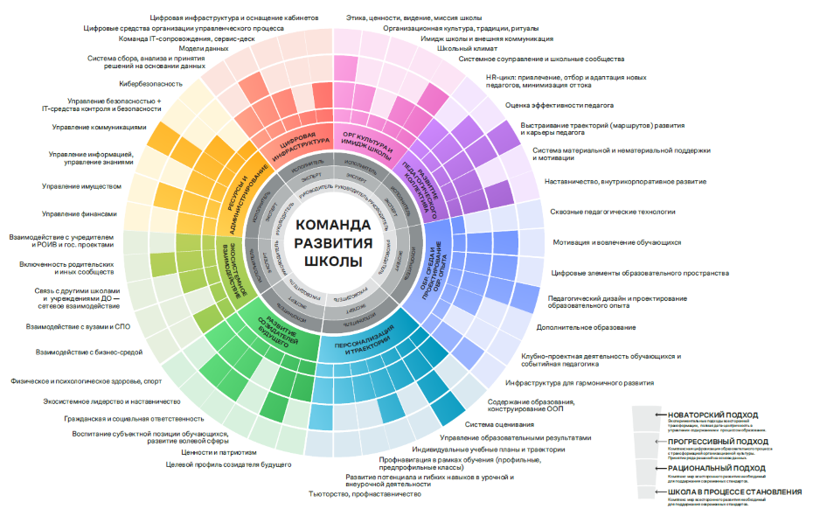
4. Механизм контроля реализации стратегий развития ОУ
Цель: Введение ежегодного мониторинга реализации стратегий развития ОУ и сопряженной системы управления по целям
Актуальность: Нацпроект Экономика данных, перевод экономики, социальной сферы и госуправления на датацентричные принципы управления
http://government.ru/rugovclassifier/909/events/
https://centercoop.ru/proekty/natsionalnyy-proekt-obrazovanie/
5. Городской индекс качества образования
Цель: Внедрение городского индекса качества образования, ориентированного на потребности экономики и устойчивое развитие общества
Актуальность: Нацпроект Экономика данных, перевод экономики, социальной сферы и госуправления на датацентричные принципы управления.
Референс: Рейтинг качества образования МО МО/ДОНМ
https://mo.mosreg.ru/deyatelnost/obschee-obrazovanie-v-mo/reiting-shkol

Цель 3.2.3. Системное развитие компетенций педагогических кадров и повышение привлекательности условий труда
Проекты:
1. Сквозные методические компетенции и подходы к обучению.
Цель: Системное развитие сквозных методические компетенций и подходов к обучению, направленных на формирование целевого компетентностного портрета выпускника школы Казани (расширение компонентов ИКУ)
Актуальность: Нацпроект Образование, профессиональное развитие педагогических работников и управленческих кадров
Референс: Исследование компетенций учителей и индивидуальные образовательные маршруты КУРО Московской области
https://centercoop.ru/proekty/natsionalnyy-proekt-obrazovanie/
2. Мотивирующая организационная культура.
Цель: обучение руководителей ОУ построению мотивирующей организационной культуры, внедрение регулярного мониторинга eNPS (удовлетворенности условиями работы и готовности к изменениям) и включение показателя в КПЭ руководителей ОУ
Актуальность: Нацпроект Образование, профессиональное развитие педагогических работников и управленческих кадров
https://centercoop.ru/proekty/natsionalnyy-proekt-obrazovanie/
3. Акселератор педагогических инициатив.
Цель: Создание распределённого акселератора педагогических инициатив с грантовой поддержкой для развития и тиражирования субъектных ролевых моделей в педагогической среде
Актуальность: Нацпроект Образование, профессиональное развитие педагогических работников и управленческих кадров
Референс: Федеральный акселератор педагогических проектов
https://centercoop.ru/proekty/natsionalnyy-proekt-obrazovanie/
https://vk.com/axelerator_agpu
4. Развитие молодых специалистов через систему наставничества.
Цель: Региональная база знаний для молодого специалиста и распределённая цифровая система наставничества с заложенными сценариями взаимодействия и стимулирующими выплатами по достижению целей
Актуальность: Нацпроект Образование, профессиональное развитие педагогических работников и управленческих кадров
Референс: Ментор (платформа дистанционного наставничества МГПУ)
https://centercoop.ru/proekty/natsionalnyy-proekt-obrazovanie/
https://mentor.mgpu.ru/
5. Профнавигация.
Цель: Развитие системы индивидуальных профессиональных траекторий с навигацией по возможностям профессионального развития и творческой самореализации
Актуальность: Нацпроект Образование, профессиональное развитие педагогических работников и управленческих кадров
https://centercoop.ru/proekty/natsionalnyy-proekt-obrazovanie/
https://mentor.mgpu.ru/

Цель 3.2.4. Повышение вовлеченности ученического и родительского сообщества в развитие городской системы образования
Проекты:
1. Академия родителей.
Цель: создание актуальных медиа проектов, направленных на просвещение родительского сообщества в вопросах современного образования и воспитания, ведение открытой информационной политики на уровне управления образованием и каждой школы в отдельности (ежеквартальная встреча в формате Q&A, академия родителей)
Актуальность: Нацпроект Образование, федпроект Современная школа
Референс: Портал Школа Москва
https://mediacenter.shkolamoskva.ru/
https://shkolamoskva.ru/
2. Система родительских клубов.
Цель: смена парадигмы восприятия родителей из «угрозы» в «ресурс» для школы, развитие и тиражирование эффективных форматов вовлечения родительского сообщества в жизнь школы через управляющие советы и родительские клубы.
Актуальность: Нацпроект Образование, федпроект Современная школа
Референс: Ассоциация семейных клубов г. Перми
https://anoipsv.ru/
3. Школа как центр семейной жизни.
Цель: развитие школ как активного агента позитивных социальных изменений семейной жизни района, где реализуются актуальные программы семейного дополнительного образования и мероприятия, направленные на закрепление семейных ценностей и национальных традиций.
Актуальность: Нацпроект Демография, направление поддержка семей с детьми
Референс: Образовательное бюро Лернити А101
https://xn--80aapampemcchfmo7a3c9ehj.xn--p1ai/projects/demografiya/
4. Региональный компонент вариативной части программы
Цель: развитие регионального компонента вариативной части образовательной программы, направленного на освоение гибких навыков, актуальных навыков для жизни, повышения карьерной грамотности за счет краткосрочных курсов по выбору
Актуальность: Нацпроект Образование, направление совершенствование содержания образования
https://xn--80aapampemcchfmo7a3c9ehj.xn--p1ai/projects/demografiya/
5. Инициативное бюджетирование.
Цель: формирование городской модели школьного соуправления с системой инициативного бюджетирования, направленной на повышение вовлеченности и субъектности молодых лидеров школьных сообществ, создание распределённого акселератора ученических инициатив для выявления и развития молодых лидеров
Актуальность: Нацпроект Образование, направление совершенствование содержания образования; Нацпроект Молодежь и дети.
Референс: Проект “Твой бюджет” Санкт-Петербург
https://edu.gov.ru/press/8678/v-sostav-nacproekta-molodezh-i-deti-voydut-devyat-federalnyh-proektov/
https://tvoybudget.spb.ru/
6. Конкурсное направление.
Цель: увеличение количества конкурсов, хакатонов, кейс-чемпионатов, акселераторов, направленных на решение актуальных открытых задач кейсового типа под шефством крупных предприятий, ведущих ВУЗов и СПО

Актуальность: Нацпроект Образование, направление совершенствование содержания образования; Нацпроект Молодежь и дети
Референс: Большая перемена, СБЕР-tech
https://edu.gov.ru/press/8678/v-sostav-nacproekta-molodezh-i-deti-voydut-devyat-federalnyh-proektov/
https://tvoybudget.spb.ru/
7. Золотой резерв.
Цель: увеличение значимости разнообразных деятельностных ученических достижений за счет реализации вариативной системы премирования «Золотой резерв Казани» и публичного поощрения лауреатов, становление позитивных ролевых моделей для ученического сообщества.
Актуальность: Нацпроект Молодежь и дети
Референс: Золотой резерв Пермь
https://permedu.ru/zolotoj-reserv/

Фокус 3.3. Культура современной Казани

Цель 3.3.1. Создание условий для роста креативных индустрий
Анализ текущей ситуации

Развитие креативных индустрий — одна из ключевых составляющих экономического роста и социальной устойчивости в современном мире. Креативные индустрии, включающие дизайн, моду, IT-технологии, кино, музыку, архитектуру и другие сферы, способствуют диверсификации экономики и созданию новых рабочих мест. Важность поддержки этих отраслей подтверждается на международном и российском уровнях.

Федеральный закон от 08.08.2024 N 330-ФЗ "О развитии креативных (творческих) индустрий в Российской Федерации" определяет креативную индустрию как экономическую деятельность, непосредственно связанную с созданием, продвижением на внутреннем и внешнем рынках, распространением и (или) реализацией креативного продукта, обладающего уникальностью и экономической ценностью

Актуальность. Россия, как и многие страны мира, сталкивается с необходимостью развития экономики знаний и поддержки инновационных отраслей. СЭР 2030 прямо говорит о том, что нужно “создать условия для расширения качественного ассортимента культурной индустрии и культурных инноваций”. Национальная цель “Устойчивая и динамичная экономика” содержит в себе такую задачу - ф) увеличение доли креативных (творческих) индустрий в экономике.

Тренды. Во многих странах, таких как Великобритания, Южная Корея и Сингапур, креативные индустрии развиваются как катализаторы экономического роста. В Великобритании креативный сектор составляет около 11% ВВП, и он активно поддерживается государственными программами. Россия также начинает развивать эту сферу, но пока отстает в создании инфраструктуры и условий для устойчивого роста креативных проектов.

Казань — это город с сильной образовательной и научной базой, а также богатым культурным наследием. Активная молодежь, развитая инфраструктура и межкультурный климат создают благоприятные условия для дальнейшего развития и укрепления культурной идентичности города.

Креативные индустрии Казани находятся в активной стадии развития, привлекая внимание горожан и туристов. По результатам исследования компании PwC и фонда Calvert 22 [1], посвященного разработке Индекса креативного капитала, Казань заняла третье место после Москвы и Санкт-Петербурга. Она оказалась лидером по технопаркам, а также в номинациях «Медиавлияние города» и «Имиджевая привлекательность». У города максимальный показатель по обеспеченности детскими школами творчества и искусств. Уже существуют успешные проекты в сфере дизайна, IT и архитектуры, такие как “Смена”, “НУР”, “Урам”, “Reactor”, Yummy Music, “Мон”, “Особняк Демидова” и другие. Эти инициативы стимулируют культурную и творческую деятельность, включая проведение фестивалей, создание арт-пространств и поддержание локальной идентичности. Однако многие предприниматели в этой сфере сталкиваются с нехваткой ресурсов, инвестиций и недостаточно развитой инфраструктурой. Для создания стабильных условий необходимы целенаправленные усилия по поддержке стартапов, формированию кластеров и привлечению инвестиций (так, закрылись креативные проекты резиденция креативных индустрий “Штаб”, площадки для мероприятий “Фабрика Алафузова” и “Маяковский”, творческие проекты театр “Акт” и “Видимый дом”.
Развитие креативной экономики в Казани поддерживается присутствием крупных образовательных и IT-центров, таких как Яндекс и Сбер, которые создают образовательные программы и стажировки для молодых специалистов.

Ключевые вызовы

1. Недостаток инфраструктуры для креативных индустрий. Для развития этой сферы требуется создание специализированных пространств, таких как креативные кластеры и хабы, где могли бы взаимодействовать разные направления креативного бизнеса, и где можно было бы предоставлять услуги по обучению и акселерации проектов.

2. Отсутствие системной поддержки стартапов. Многие предприниматели из креативных индустрий сталкиваются с трудностями на начальных этапах развития проектов, поскольку отсутствует необходимая финансовая и консультационная поддержка, а также программы менторства.

3. Низкий уровень инвестиций. Несмотря на растущий интерес к креативной экономике, уровень инвестиций в эти отрасли остается относительно низким, что ограничивает возможности для роста и масштабирования проектов.

4. Отсутствие четкой стратегии и взаимодействия между секторами. Многие креативные стартапы и компании развиваются изолированно, без доступа к коллаборациям или общим проектам с другими секторами экономики.

Практики решения

1. Российские примеры. В Москве активно развивается креативный кластер "Красный Октябрь" , который стал не только культурным центром, но и пространством для бизнеса. Он объединяет различные направления, включая дизайн, искусство, кино, и стал примером успешной интеграции креативных индустрий в городскую экономику.

2. Международный опыт. В Великобритании программы по поддержке стартапов в креативных индустриях включают акселераторы и инкубаторы, предоставляющие молодым компаниям возможность быстрого роста. Примером может служить "London's Tech City" который стал центром для IT-стартапов и креативных индустрий.

3. Казанские инициативы. В Казани действуют сообщества и коллаборации, такие как фестиваль “ReActor”, “НУР - фестиваль”, Продюсерский центр документального кино “Gorizont films”, “Смена”, вокруг которых формируются и реализуются творческие проекты местных деятелей. В будущем можно ориентироваться на создание пространства, аналогичного московским и международным хабам, где представители креативных индустрий могли бы работать, обмениваться опытом и получать поддержку в виде инвестиций, менторства и образовательных программ.

Направления движения и потенциальные проекты

1. Открытие креативного кластера. Создание в Казани специализированного креативного пространства, где могли бы объединяться стартапы, малый бизнес и крупные компании, работающие в креативных индустриях. Это пространство должно включать учебные центры, мастерские, коворкинги и возможности для проведения мероприятий.

2. Оценка потенциала креативных индустрий. Проведение исследования для оценки текущего состояния и потенциала роста креативных индустрий в Казани. Это позволит выявить ключевые направления, которые требуют поддержки, и разработать стратегию по их развитию.

3. Создание программ поддержки и акселерации для креативных стартапов. Разработка программ менторства, акселерации и финансирования для стартапов, работающих в сфере креативных индустрий. Это должно включать грантовую поддержку и облегченный доступ к инвестициям для начинающих предпринимателей.

4. Привлечение инвесторов в креативные индустрии. Активное продвижение Казани как города, открытого для инвестиций в креативные индустрии, путем организации форумов, конференций и выставок, направленных на демонстрацию потенциала города и проектов.

Ключевые Показатели Эффективности (КПЭ)

1. Рост количества новых креативных стартапов и проектов в городе — увеличение количества стартапов, работающих в сфере креативных индустрий, через мониторинг регистрации новых компаний и проектов.

2. Рост числа рабочих мест на 20% — увеличение количества рабочих мест в креативных индустриях через развитие инфраструктуры, открытие новых креативных хабов и акселераторов.

3. Рост объема инвестиций в креативные индустрии — привлечение инвестиций через создание привлекательных условий для инвесторов и продвижение потенциала Казани как центра креативной экономики.

Предлагаемый KPI * | Инструмент измерения / оценки/ мониторинга | инструмент  новый/ существующий | Комментарии
1.Рост количества новых креативных стартапов и проектов в городе — увеличение количества стартапов, работающих в сфере креативных индустрий | Данные о количестве компаний, объеме инвестиций и т.д. можно получить из статистических отчетов, публикуемых органами статистики и власти  Также возможен опрос самих компаний | Новый
2. Рост числа занятых в креат.индустрии* на 10% — увеличение количества работающих в креативных индустриях через развитие инфраструктуры, открытие новых креативных хабов и акселераторов. | Доля занятых в компаниях высокотехнологичного сектора к общему объему занятости (доля высококвалифицированных рабочих мест)  Численность работников по спискам ОКВЭД | существующий | Из данных для рейтинга ВЭБ.рф
3. Рост объема инвестиций в креативные индустрии — привлечение инвестиций через создание привлекательных условий для инвесторов и продвижение потенциала Казани как центра креативной экономики. | Данные о количестве компаний, объеме инвестиций и т.д. можно получить из статистических отчетов, публикуемых органами статистики и власти | существующий

Фокус 3.4. Здоровьесбережение

БЛОК 4. Экономика

Фокус 4.1. Развитие экономики в секторе устойчивого развития* на территории г. Казань

Фокус 4.2. Развитие практик партнерства и сотрудничества

Анализ текущей ситуации: внешняя и внутренняя среда

Полный анализ экономических факторов, а также масштабные цели и задачи Казани в области “Экономика и управление” приведены в действующей Стратегии социально- экономического развития Казани 2030. В связи с этим, в данном документе не имеет смысла повторять сформулированные ранее ценные выводы, однако важно опереться на них и развить в контексте текущей ситуации.
Поскольку основной документ СЭР 2030 разрабатывался в течение 2016 года (с изменениями от 2022 года) и актуализация темы ESG, “Устойчивое развитие” еще не была на таком высоком уровне как это имеет место быть на момент 2024 года, целью данного Блока является определение потенциала экономики и управления именно в фокусных Секторах устойчивого развития*. Впоследствии, на уровне формирования тактических проектов, город самостоятельно может определить свои фокусные области для развития экономики именно в них .
Ниже представлены возможные блоки хозяйственной деятельности (14 областей) для дальнейшего выбора и приоритезации (по аналогии с описанными в данном Блоке рыночными примерами) Оптимально выбрать 8-10 блоков для дальнейшей проработки:
Снижающие воздействие на экосистему | Социо-  Ориентированные | Технологичные, инновационные, др.
- Внедрение циклической экономики  - Управление ресурсами и отходами  - Противодействие изменениям климата  - Сохранение биоразнообразия и развитие регенеративной биоэкономики  - Зеленое строительство  - Развитие водной инфраструктуры в городе | - Развитие социальной инфраструктуры  - Развитие креативных индустрий  - Развитие человекоцентричного образования  - Товары и услуги в области здорового образа жизни  - Развитие культуры и спорта | - Цифровые продукты и сервисы для населения  - Технологические и IT стартапы  - Устойчивый туризм
* Сектор Устойчивого развития - это сумма блоков экономики города, относящихся к различным аспектам устойчивого развития, выбранных для фокусного и приоритетного стратегического развития в рамках данной Стратегии.

Регуляторный и рыночный контекст
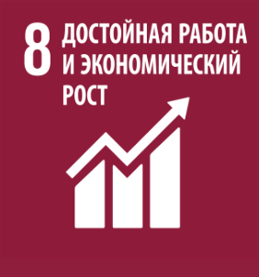
“Содействие поступательному, всеохватному и устойчивому экономическому росту, полной и производительной занятости и достойной работе для всех” - неотъемлемая часть концепции устойчивого развития, принятая как на уровне ООН, так и в Национальных целях Российской Федерации. В рамках ЦУР №8 (Достойная работа и экономический рост), применяемой и на международном уровне, и на уровне нашей страны, прописано следующее целеполагание (п 8.3 в документах ООН):
“Содействовать проведению ориентированной на развитие политики, которая способствует производительной деятельности, созданию достойных рабочих мест, предпринимательству, творчеству и инновационной деятельности, и поощрять официальное признание и развитие микро-, малых и средних предприятий, в том числе посредством предоставления им доступа к финансовым услугам”.
Еще одним источником целеполагания для данного документа является опубликованный 7.05.2024 Указ «О национальных целях развития Российской Федерации на период до 2030 года и на перспективу до 2036 года, в рамках которого рассматривается Национальная цель: «Устойчивая и динамичная экономика». В рамках указанной Национальной цели, рассматриваются следующие целевые показатели и задачи, применимые для рассматриваемой в данном разделе тематики:
- д) обеспечение в 2024–2030 годах реального роста дохода на одного работника субъекта малого и среднего предпринимательства в 1,2 раза выше, чем рост валового внутреннего продукта;
- з) вовлечение к 2030 году не менее чем 40 процентов средних и крупных предприятий базовых несырьевых отраслей экономики и 100 процентов государственных и муниципальных организаций социальной сферы в реализацию проектов, направленных на повышение производительности труда;
- с) формирование сети устойчивых партнерств с иностранными государствами и создание необходимой инфраструктуры для внешнеэкономической деятельности, технологической и промышленной кооперации и освоения новых рынков;
На уровне Республики Татарстан также прописаны цели до 2030 по росту доли малого и среднего предпринимательства в добавленной стоимости, рост доли населения, занятого в секторе МСП. Также делается упор на увеличении доли Республики Татарстан в суммарных российских инвестициях в основной капитал.
В рамках проведенного институтом СКОЛКОВО в 2024 году исследования состояния и перспектив российского бизнеса, 58% опрошенных директоров и членов СД считают, что основной фактор для пересмотра планов роста - это затрудненный доступ к капиталу.
Согласно открытым источникам, в России активно развивается рынок ESG финансовых инструментов. Так в 2023 году лидерство среди ESG-облигаций занимали «зеленые» бумаги. На них пришлось 65 млрд рублей, на социальные облигации — 45 млрд, на облигации устойчивого развития — 32,8 млрд, говорится в докладе «ESG, декарбонизация и зеленые финансы России 2023» межотраслевой аналитической платформы ИНФАГРИН. В 2024 году рынок может вырасти еще в 1,5 раза — до 220 млрд рублей, прогнозирует рейтинговое агентство АКРА.
Таким образом, в рамках анализа регуляторики на международном и национальном уровнях, а также свежих данных российского рынка, можно выделить следующие центральные темы для целей устойчивого развития в экономике:
- Поддержка и развитие малого и среднего предпринимательства;
- Содействие расширению доступа бизнеса к капиталу и рост капитальных инвестиций в регионе;
- Развитие инструментов ESG-финансирования;
- Рост производительности труда (через развитие человеческого капитала, инновации и пр.);
- Формирование сети устойчивых партнерств на различных уровнях, направленных на развитие экономики;

Анализ лучших практик
Согласно проведенному анализу международных и национальных практик в части границ темы “Управление и Экономика” (G - Governance) в стратегических документах по устойчивому развитию, был определен список из 13 приоритетных тем для потенциального включения в стратегию (подробный анализ приведен в Приложении 2 к настоящей Стратегии):
- Развитие экономики (ВВП на душу населения, кол-во и суммарная капитализация бизнеса, зарегистрированного в городе)
- Инвестиции в ESG стартапы и разработки
- Высокая эффективность финансовой системы (в т.ч. ESG инструменты)
- Вовлечение населения и предпринимателей в ESG практики
- Снижение уровня безработицы
- Повышение производительности труда

- Создание системы управления будущим с эффективным взаимодействием власти, бизнеса и общества (раскрыто в блоке 5 “Управление”)
- Наличие Политики/Стратегии в области Устойчивого развития (раскрыто в блоке 5 “Управление”)
- Цифровая трансформация государственного и муниципального управления (раскрыто в блоке 5 “Управление”)
- Уровень удовлетворенности граждан качеством работы государственных и муниципальных служащих и работников организаций социальной сферы (раскрыто в блоке 5 “Управление”)
- Качество и скорость интернета (раскрыто в блоке 5 “Управление”)

- Доступность, наличие и качество инфраструктуры (раскрыты в других разделах)
- Туристическая привлекательность города (раскрыты в других разделах)

Анализ текущей ситуации в г. Казань
Важно отметить, что г. Казань достигла больших успехов и находится на достаточно высоком уровне по важным для данной стратегии метрикам экономического развития.
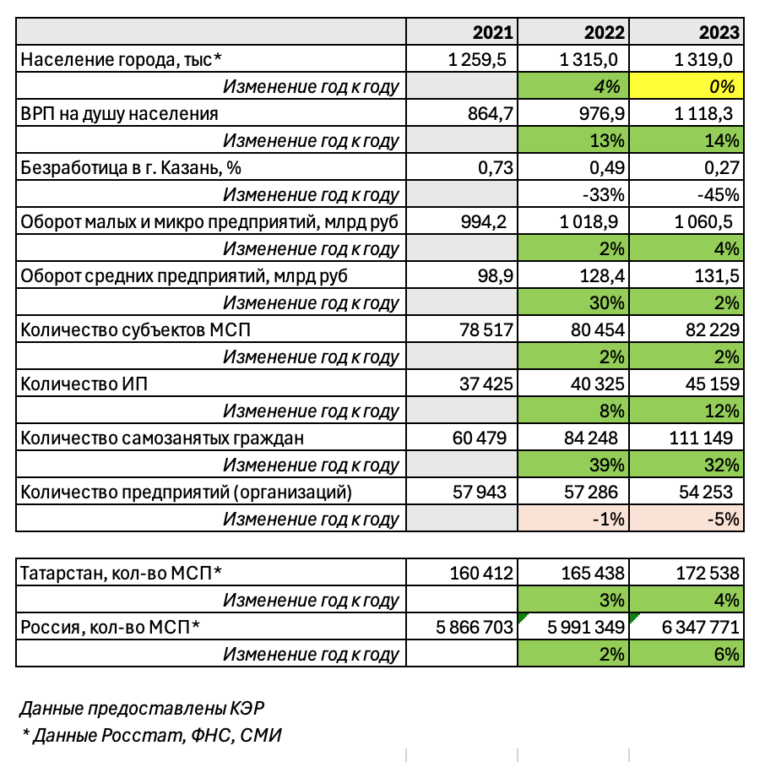
Объем ВРП на душу населения в городе растет двузначными темпами в 2021-23 гг. при стабильно-положительном тренде по численности населения за тот же период.
За последние годы выросло количество и оборот субъектов МСП и средних предприятий. Количество самозанятых растет более, чем на 30% ежегодно, укрепляя экономику (в том числе вследствии внедрения отдельной муниципальной программы поддержки).
В городе реализуются проекты цифровых услуг для бизнеса на основе городских данных, партнерство с hh.ru («Казань - город работодателей») и проекты МЧП и поддержки бизнеса в области спорта, экопросвещения и утилизации отходов. Работает зонтичный фонд поддержки «Добрая Казань», оказывающий поддержку социальным и экологическим инициативам. Большое внимание уделяется проекту «Казань — город на воде», направленному на развитие инфраструктуры набережных и водных объектов.
Безопасность Казани для предпринимательства по итогам опроса бизнеса была оценена на 5,4 из 7, что способствует развитию устойчивой деловой среды (внимание, малая база, качественные данные).

Меры поддержки предпринимателей
С января по сентябрь 2024 года финансовую поддержку из республиканских программ получили 451 субъекта МСП Казани (выделено 2,06 млрд рублей, 4,6 млн в среднем на один МСП). Федеральными программами воспользовались 997 субъектов МСП (выделено 14,11 млрд рублей, 14,2 млн в среднем на один МСП).
Согласно опросу, проведенному разработчиками стратегии, половина бизнесов-резидентов города единожды или постоянно использует налоговые льготы, льготные кредиты и региональные гранты. Муниципалитет города ежегодно выделяет бюджет, направленный на целевую поддержку бизнеса. В 2024 году данный бюджет будет использован на поддержку переработчиков вторсырья. Есть опыт поддержки самозанятых через гранты на оборудование и обучение. С 2018 года для промышленных парков в Казани действует льготная налоговая ставка на землю, а крупные инфраструктурные проекты, такие как ФИЗРА, развиваются в рамках МЧП. Казань также поддерживает офсетные контракты и содействует льготному субсидированию кредитов для МСБ.
Представители некоммерческого сектора по итогам проведенного опроса в целом скорее удовлетворены доступными на данный момент мерами поддержки (оценка 5,3 из 7), и чаще всего используют внешние гранты и корпоративную благотворительность для реализации своих проектов.

Партнерства бизнеса, НКО и муниципалитета
Партнерства в периметре города Казань активно развиваются. Согласно данным опроса, проведенного в рамках подготовки данного документа, 90% опрошенных НКО вступают в партнерские отношения, в основном с крупным бизнесом и городскими муниципалитетами, а также с малыми и средними предприятиями и институтами развития. Муниципалитеты предпочитают сотрудничество с крупным бизнесом, институтами развития и руководством Республики Татарстан. Бизнес менее всех остальных акторов склонен вступать в многосторонние партнерские проекты, тем не менее есть опыт, однако единичные примеры существуют.
Кроме того, мэр г. Казань возглавляет развитие сотрудничества муниципалитетов на уровне БРИКС+. Ведется системная работа по представлению интересов города и обмен делегациями как и внутри России, так и за её пределами.

Выявленные зоны для улучшения
Несмотря на существенные успехи и высокий уровень развития, наблюдаются зоны для дальнейшего улучшения и роста.

Экономика и устойчивое развитие
Согласно статистическим данным, рост оборота и количества МСП в городе Казань незначительно ниже среднего по стране в последние 2 года.
Отсутствие свободной рабочей силы (уровень безработицы в Казани - 0,27% в 2023) и повышенные требования для зелёных кредитов увеличивают барьеры к росту бизнеса и административные расходы.
Согласно интервью и опросам представителей бизнеса, предприниматели сравнительно низко оценивают уровень открытости города и, в частности, понятность “правил игры” в сотрудничестве с муниципалитетом (4,1 из 7).
Кроме того, угрозами для устойчивого развития являются негативные внешние факторы, такие как ужесточение экологических норм и налогового законодательства, могут повлиять на рентабельность и доступность финансирования.

Финансовые проблемы и поддержка
Средняя удовлетворенность мерами поддержки составляет всего 3,4 из 7 у бизнеса и 4,4 у муниципалитета.
Для реализации ESG-проектов требуется большее федеральное финансирование, а нормативные ограничения и бюрократия затрудняют участие города в концессиях и МЧП. Муниципалитету недостает опыта работы с “зелеными” инструментами финансирования, а долгие цепочки согласований и жесткие требования создают дополнительные барьеры. Министерство финансов РТ не имеет собственных KPI для помощи муниципалитету в поиске федерального или республиканского финансирования на городские программы, что сдерживает их развитие.
Проблемы некоммерческого сектора включают нехватку финансирования и юридической помощи, избыточную бюрократию и сложности с набором персонала. Поддержка гостиничного сектора и проекты в области здравоохранения, материнства и рождаемости практически отсутствуют, а субсидии на участие в выставках для МСП не продлены.

Партнерства бизнеса, НКО и муниципалитета
В Казани недоиспользованы возмоности для партнерств между бизнесом, НКО и муниципалитетом: по результатам опроса почти половина представителей муниципалитета и ¾ бизнеса не участвовали в совместных проектах. Информированность о деятельности друг друга между бизнесом, НКО, муниципалитетом остается низкой, что затрудняет установление связей.
В некоммерческом секторе недостаточно развиты (не получают поддержку) направления помощи в сфере психологической поддержки, помощи женщинам в сложных ситуациях и поддержки людей с ОВЗ.
В муниципалитете отсутствует единый ответственный за сектор Устойчивого развития, социальной политики, отсутствует системная обратная связь и прозрачные критерии отбора проектов устойчивого развития, что вызывает у бизнеса и НКО ощущение формализма и незаинтересованности со стороны властей.

Занятость и общество
Проблемы с поиском квалифицированного персонала актуальны для всех секторов. Инвестиции в молодежь и развитие трудовых навыков недостаточны, взаимодействие с вузами ограничено. Недостаток культуры переработки и устойчивого дизайна также замедляет экологические изменения. Муниципалитет не всегда учитывает мнение жителей при планировании инфраструктуры; общественные обсуждения проводятся уже после составления проектов.

Таким образом, анализ факторов внутренней и внешней среды, текущей ситуации в Казани и лучших практик, позволяет сформулировать следующие Цели в рамках Фокусов 4.1., 4.2. Блока “Экономика” :
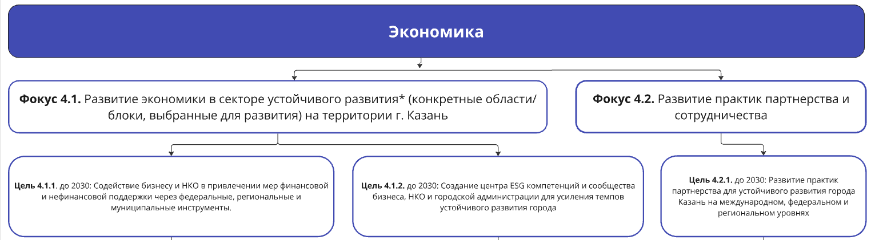

Цель 4.1.1. Содействие бизнесу в привлечении мер финансовой и нефинансовой поддержки через федеральные, региональные и муниципальные инструменты

Цель 4.1.2. Создание центра ESG компетенций и сообщества бизнеса, НКО и городской администрации для усиления темпов устойчивого развития города

Цель 4.2.1. Развитие практик партнерства для устойчивого развития города Казань на международном, федеральном и региональном уровнях

В рамках настоящей Стратегии предлагается рассмотреть следующие возможности и направления движения в рамках достижения сформулированных выше целей:

Направления движения и потенциальные проекты

Меры поддержки
Бизнес на территории Казани нуждается в льготных кредитах и налоговых льготах, поддержке для покупки оборудования и расширения производства. Требуются бесплатные решения на подбор сотрудников и программное обеспечение, а также горзакупки продукции местных производителей для муниципальных учреждений.
Для усиления поддержки устойчивого развития Казани необходимы дополнительные федеральные и национальные программы финансовой поддержки. Такие программы предоставляют такие игроки, как СБЕР, ВЭБ.РФ и пр. Также ИТ-компании могут стать лидерами в получении зеленых кредитов.
При этом необходимы более целевые меры поддержки (в противовес общим), также важны нефинансовые инструменты: например, обучение, юридическая поддержка, предоставление помещений, содействие в маркетинге продукции местных производителей.
Таким образом, для повышения эффективности распределения усилий по поддержке, переход на адресные программы и целевое развитие приоритетных индустрий экономики (см. подробнее далее) в рамках стратегии рекомендовано:
- Использовать дифференцированный подход для выбора оптимальных стратегий помощи и поддержки для разных акторов: МСП, Корпорации, НКО, организации и пр.;
- Внедрить и использовать систему ESG-оценки бизнеса, зарегистрированного в городе (например ESG статус, запущенный в Москве);
- Использовать и активно продвигать использование широкого портфеля различных инструментов поддержки, вкл. не только финансовые, но нефинансовые (информационные, образовательные, маркетинговые, административные и пр).
Ниже представлен перечень программ и инструментов для содействия развитию предпринимательства и некоммерческого сектора г. Казань.

Финансовые меры поддержки
Зеленым цветом выделены меры поддержки, релевантные для всех хозяйствующих субъектов, без выделения цветом - для субъектов МСП.
Федеральные | Республиканские | Муниципальные
Программы льготного ESG кредитования и субсидирования: Сбер, ВЭБ.РФ, Дом.РФ | Партнерское финансирование: «Мурабаха-Содействие», «Иджара-Развитие производства» | Программа субсидий для экологически и/или социально ответственного бизнеса
Льготные кредиты для сельхозтоваропроизводителей (Пост. Правительства от 29.12.2016 № 1528) с 01.01.2024 | Меры поддержки для экспортно ориентированных предприятий от АО «Российский Экспортный Центр»: поиск покупателя, международные выставки, размещение в павильонах АПК, сертификация «Сделано в России», аналитика, пособия | Целевое субсидирование для МСП и некоммерческого сектора
Льготные кредиты для IT-организаций (Пост Правительства от 25.03.2022 №469) с 01.01.2024 | Республиканский гарантийный фонд | Программы льготного кредитования
Льготная программа под 2,5-4% (Пост Правительства от 16.08.2022 №1420) Объединенная 1764 + ПСК Инвестиционная с 01.01.2024 |  | Предоставление налоговых льгот (например, на землю)
Фонд развития промышленности России: льготные займы для модернизации и расширения производства |  | Выдача грантов на оборудование для самозанятых и МСП
Программа «Мой бизнес» в России: консультации и субсидии для предпринимателей |  | Содействие проектам бизнеса и финансирование через муниципально-частное партнерство
Проектные гранты от Фонда президентских грантов |  | Создание инструментов Крауд файндинга и Венчурного финансирования
Учёт в рамках механизмов финансирования, заложенных в реализацию национальных проектов
Стимулирующие регулирование Банка России, предполагающие снижение резервов для банков, которые финансируют проекты зеленой таксономии
Финансовая поддержка проектов от Агентства стратегических инициатив (АСИ)
Программа льготного лизинга оборудования в рамках национального проекта «Малое и среднее предпринимательство»
Программы Евразийского экономического союза (ЕАЭС) по поддержке МСП: упрощение таможенных процедур для малого бизнеса
Фонд содействия инновациям (Фонд Бортника): гранты и образовательные программы для инновационных стартапов

Нефинансовые меры поддержки:
Федеральные | Республиканские | Муниципальные
Приоритет при отборе для целей государственных закупок, в т.ч. путем исключения требований к поставщику об обеспечении или опыте, но не ограничиваясь им | Нефинансовые меры поддержки центра «Мой бизнес» для производственников: финансирование сертификации продукции, финансирование оказания услуг по рекламе продукции/услуг, финансирование участия в выставочно-ярмарочных мероприятиях на территории РФ | Предоставление муниципальных помещений в аренду с льготной ставкой
 | Нефинансовые меры поддержки центра «Мой бизнес»: услуги по обучению и выходу на маркетплейсы | Предоставление городских данных, статистики
 | Для экспортно-ориентированных предприятий: содействие в поиске и подборе иностранного покупателя, сопровождение экспортного контракта, софинансирование затрат на проведение индивидуальных маркетинговых / патентных исследований, софинансирование затрат на защиту и оформление прав на результаты интеллектуальной деятельности, софинансирование затрат на международную сертификацию и стандартизацию, софинансирование затрат на транспортировку продукции, размещение на международных электронных торговых площадках, участие МСП в международных выставочно-ярмарочных мероприятиях | Предоставление бесплатной или льготной юридической помощи для МСП и представителей некоммерческого сектора
 |  | Консультирование и экспертиза: навигация по программам финансовой и нефинансовой поддержки институтов развития, фондов, рекомендации по подготовке пакета документов, помощь в подборе промплощадки под проект
 |  | Поддержка проектов в органах государственной власти: помощь в преодолении административных барьеров, проработке системных отраслевых предложений
 |  | Приоритет для местных производителей, субъектов МСП при муниципальных закупках, в т.ч. путем исключения требований к поставщику об обеспечении или опыте, но не ограничиваясь им
 |  | Акселерация проектов: образовательные интенсивы, помощь в развитии проектов, и информационная поддержка
 |  | Коллективные пакеты для МСП участия в международных / федеральных выставкиах и мероприятия
 |  | Коммуникационные PR кампании, направленные на жителей города, для товаров ответственного бизнеса
 |  | Специальный статус и/или условия для ESG-продвинутого бизнеса города
 |  | Создание центра компетенций по Устойчивому развитию
 |  | Программы по развитию человеческого капитала
 |  | Предоставление рабочего пространства для самозанятых с льготной арендной платой (коворкинга)
 |  | Поддержка перехода на новое на программное обеспечение, на ЭДО

Для повышения эффективности программ поддержки и взаимодействия необходимо оптимизировать процессы, развивать цифровые коммуникации и перейти на проектное управление. Рекомендуется создание профильных рабочих групп для оценки эффективности программ поддержки.

Партнерства бизнеса, некоммерческого сектора и муниципалитета
Важно расширить каналы взаимодействия: организовать регулярные нетворкинги, обмен информацией и сессии обратной связи. Предлагается создать зонтичный фонд для партнерских проектов и городскую программу мероприятий, где НКО смогут планировать свои инициативы. Для развития сотрудничества необходимо проведение ярмарок проектов, где бизнес сможет находить возможности для финансирования. Важную роль в развитии сотрудничества играет создание цифровых сервисов, таких как,например, виртуального помощника для бизнеса и Центра развития гастрономии для повышения квалификации в сфере татарской кухни.
Интерес к созданию ESG бизнес-сообщества высок: 5,0 из 7 у муниципалитета, 5,8 у бизнеса и 6,4 у НКО. Основные цели – просвещение, обмен опытом и реализация партнерских проектов в области Устойчивого развития.

Занятость и общество
Требуется работа с населением для повышения привлекательности рабочих профессий, вовлечение школьников и студентов в международные проекты и обмены.

Ключевые Показатели Эффективности (КПЭ)

КПЭ до 2030 года | Инструмент измерения / оценки/ мониторинга | Комментарии
Цель 4.1.1
Содействие бизнесу в привлечении финансовой и нефинансовой поддержки через федеральные, региональные и муниципальные инструменты для развития экономики города
1) Содействие бизнесу в получении поддержки с учетом (1) размера субъектов (2) ESG - оценки субъектов (3) в выбранных блоках экономической деятельности для устойчивого развития города | Ежегодный отчет на уровне мэра | КПЭ находится в зоне прямого влиянии Исполкома, может быть установлен в качестве личного КПЭ исполнителя
2) Индекс удовлетворенности* бизнеса и участием Исполкома в получении ими мер поддержки > 30  * Готовность рекомендовать другим (NPS) | Опрос субъектов, получивших поддержку в отчетном периоде по утвержденной методологии  (проводится сразу после завершения взаимодействия) | КПЭ находится в зоне прямого влиянии Исполкома, может быть установлен в качестве личного КПЭ исполнителя  ПРИМЕЧАНИЕ:  Низкий: ниже 0. Показатели NPS ниже нуля указывают на наличие значительного числа недовольных клиентов, которые могут давать негативные отзывы и не рекомендовать компанию.  Средний: от +0 до +50. Это положительный результат, но он может указывать на возможность улучшения. В этой зоне компания имеет удовлетворительных клиентов, но требуется работа над повышением лояльности.  Высокий: от +50 и выше. Такой показатель свидетельствует о высокой лояльности клиентов, их готовности рекомендовать компанию, и обычно считается отличным результатом. Компании с показателями выше +70 считаются выдающимися и имеют очень лояльную клиентскую базу.
3) Бизнес, использовавший меры поддержки, показал в течение следующих 1-3 лет абсолютный прирост оборота больше, чем денежный эквивалент оказанной поддержки + ключевая ставка + инфляция | Мониторинг предлагается осуществлять ежегодно, выводы и изменения критериев поддержки корректировать раз в 2-3 года | Таким образом, каждый рубль поддержки должен содействовать росту благосостояния города.  КПЭ находится в зоне косвенного влиянии Исполкома, не ставится в индивидуальный план исполнителя, однако коммуницируется и отслеживается, с целью постоянного мониторинга ситуации и, при необходимости, изменения целей и КПЭ данной стратегии
4) Бизнес, использовавший меры поддержки, показал в течение следующих 1-3 лет рост оборота на одного работника выше, чем аналогичный показатель в данной группе хозяйствующих субъектов | Мониторинг может осуществляться через налоговые органы и социальные отчисления | КПЭ находится в зоне косвенного влиянии Исполкома, не ставится в индивидуальный план исполнителя, однако коммуницируется и отслеживается, с целью постоянного мониторинга ситуации и, при необходимости, изменения целей и КПЭ данной стратегии
Цель 4.1.2
Создание центра ESG-бизнес-компетенций и сообщества бизнеса, НКО и городской администрации для усиления темпов устойчивого развития города
1) Не менее 20 активных участников из числа бизнеса, НКО и Исполкома (агентов изменений) для каждой из областей/блоков, выбранных в рамках стратегии устойчивого развития города | Ежегодный отчет на уровне мэра | КПЭ находится в зоне прямого влиянии Исполкома, может быть установлен в качестве личного КПЭ исполнителя
2) Наличие партнерских проектов между бизнесом, муниципалитетом, НКО (пример - МЧП) в каждом из блоков, выбранных в рамках стратегии устойчивого развития Казани | Ежегодный отчет на уровне мэра | КПЭ находится в зоне прямого влиянии Исполкома, может быть установлен в качестве личного КПЭ исполнителя
3) Индекс удовлетворенности* деятельностью центра компетенций и ESG-сообщества > 30  * Готовность рекомендовать другим (NPS) | Опрос всех участников центра-компетенций и сообщества по утвержденной методологии  (проводится сразу после завершения взаимодействия) | КПЭ находится в зоне прямого влиянии Исполкома, может быть установлен в качестве личного КПЭ исполнителя  ПРИМЕЧАНИЕ:  Низкий: ниже 0. Показатели NPS ниже нуля указывают на наличие значительного числа недовольных клиентов, которые могут давать негативные отзывы и не рекомендовать компанию.  Средний: от +0 до +50. Это положительный результат, но он может указывать на возможность улучшения. В этой зоне компания имеет удовлетворительных клиентов, но требуется работа над повышением лояльности.  Высокий: от +50 и выше. Такой показатель свидетельствует о высокой лояльности клиентов, их готовности рекомендовать компанию, и обычно считается отличным результатом. Компании с показателями выше +70 считаются выдающимися и имеют очень лояльную клиентскую базу.
4) Не менее 10% населения города и 5% от общего числа МСП задействованы или вовлечены в инициативы сообщества | Ежегодный отчет на уровне мэра | КПЭ находится в зоне косвенного влиянии Исполкома, не ставится в индивидуальный план исполнителя, однако коммуницируется и отслеживается, с целью постоянного мониторинга ситуации и, при необходимости, изменения целей и КПЭ данной стратегии
Цель 4.2.1
Развитие практик партнерства для устойчивого развития города Казань на международном, федеральном и региональном уровнях
1) Создание общего стратегического плана и партнерских инициатив по Устойчивому развитию городов БРИКС+ и успешная реализация заложенных в него инициатив до 2030 | Ежегодный отчет на уровне мэра | КПЭ находится в зоне прямого влиянии Исполкома, может быть установлен в качестве личного КПЭ исполнителя
2) Один или более эпизодов в год по обмену опытом между бизнесами, НКО, учебными заведениями с другими городами РФ и побратимами вне РФ по каждой из областей (блоков), выбранных в рамках стратегии устойчивого развития Казани | Ежегодный отчет на уровне мэра | КПЭ находится в зоне прямого влиянии Исполкома, может быть установлен в качестве личного КПЭ исполнителя

БЛОК 5. Управление

Фокус 5.1. Система Управления Устойчивой трансформацией города

Цель 5.1.1. Внедрение лучших практик по реализации стратегии устойчивого развития в систему управления городом через повышение компетенций и вовлече﻿нности команды, создание системы управления устойчивым развитием, дальнейшее развитие цифровизации и получение постоянной обратной связи от ключевых стейкходеров и независимых экспертов

Анализ текущей ситуации

Рыночный и регуляторный контексты
Качественное управление играет ключевую роль в развитии и успехе любой системы или организации, независимо от ее сферы деятельности или масштаба. Оно охватывает стратегическое планирование, эффективное распределение ресурсов, а также оперативный контроль и оценку результатов. В условиях повышенной неопределенности и динамичности внешней среды, способность адаптироваться к изменениям, принимать взвешенные решения и гибко управлять процессами приобретает особое значение.

Согласно исследованию 2000 руководителей из 900 компаний в разных отраслях, проведенному McKinsey & Company, «Менее половины респондентов заявили, что большинство или все их изменения за последние пять лет достигли первоначальных целей и сохранили результаты со временем».

Похожие данные приводят эксперты the Economist Intelligence Unit. Согласно результатам их опросов руководителей С-уровня: «61% респондентов признают, что их компании часто испытывают трудности с преодолением разрыва между формулировкой стратегии и ее повседневной реализацией. Более того, за последние три года в среднем только 56% стратегических инициатив оказались успешными”.

Отдельное внимание стоит уделить вопросу “Управления изменениями”. Согласно данным Школы управления Сколково, порядка 70% трансформаций в компаниях в той или иной степени неуспешны. Примерно 40% этого неуспеха определяется сопротивлением сотрудников, треть — поведением руководства, которое не поддерживает изменения, остальное — недостатком ресурсов, выделенных на трансформации, и другими причинами. Запуск стратегии Устойчивого развития потребует от всех вовлеченных подразделений и участников изменения текущих методов и подходов, соответственно, необходимо выделить отдельные ресурсы и время для повышения успешности внедряемых изменений.
Подробнее тему управления корпоративного управления и ESG-трансформации рассматривает Центр устойчивого развития Школы управления СКОЛКОВО в своем исследовании 2024 года.

Особую важность среди национальных приоритетов России в горизонте до 2030 года приобретает проект “цифровая трансформация государственного и муниципального управления, экономики и социальной сферы”, в рамках которого к сфере интереса данной стратегии относятся такие цели, как:

а) достижение к 2030 году «цифровой зрелости» государственного и муниципального управления, ключевых отраслей экономики и социальной сферы, в том числе здравоохранения и образования, предполагающей автоматизацию большей части транзакций в рамках единых отраслевых цифровых платформ и модели управления на основе данных с учетом ускоренного внедрения технологий обработки больших объемов данных, машинного обучения и искусственного интеллекта;

б) формирование рынка данных, их активное вовлечение в хозяйственный оборот, хранение, обмен и защита;

в) увеличение доли домохозяйств, которым обеспечена возможность качественного высокоскоростного широкополосного доступа к информационно-телекоммуникационной сети «Интернет», в том числе с использованием сетей (инфраструктуры) спутниковой и мобильной связи и с учетом роста пропускной способности магистральной инфраструктуры, до 97 процентов к 2030 году и до 99 процентов к 2036 году;

ж) увеличение к 2030 году до 99 процентов доли предоставления массовых социально значимых государственных и муниципальных услуг в электронной форме, в том числе внедрение системы поддержки принятия решений в рамках предоставления не менее чем 100 массовых социально значимых государственных услуг в электронной форме в проактивном режиме или при непосредственном обращении заявителя, за счет внедрения в деятельность органов государственной власти единой цифровой платформы;

з) формирование системы подбора, развития и ротации кадров для органов государственной власти и органов местного самоуправления на основе принципов равных возможностей, приоритета профессиональных знаний и квалификаций, включая механизмы регулярной оценки и обратной связи в рамках единой цифровой платформы;

и) обеспечение к 2030 году повышения уровня удовлетворенности граждан качеством работы государственных и муниципальных служащих и работников организаций социальной сферы не менее чем на 50 процентов;

Таким образом, в рамках анализа регуляторики, а также свежих данных российского рынка, можно выделить следующие основные темы для целей устойчивого развития в блоке “управление”:
- Фокус на эффективности управления реализацией стратегии устойчивого развития;
- Внедрение системы управления изменениями внутри муниципалитета;
- Развитие цифровой трансформации города и, в частности, органов муниципального управления;
- Постоянный мониторинг и контроль достижений через обратную связь от заинтересованных стороны и независимых экспертов.

Анализ текущей ситуации в г. Казань
В процессе анализа применяемых практик управления (через интервью с представителями администрации и онлайн опросы), были выявлены такие инновации и успехи в блоке “Управление”, как:
- Внедрен Электронный документооборот, что позволяет вести переписку со структурными подразделениями города и проводить процедуру согласования документов в электронном виде
- Запущена цифровая платформа “Пульс” для коммуникации внутри подразделений мэрии, постановки целей/задач, отслеживания результатов, прохождения обучения и возможности делиться своими результатам с коллегами;
- Создается цифровой двойник Казани для повышения наглядности и доступности данных по городу (3d модель города);
- Внедрена практика регулярных кросс структурных встреч для контроля и координации процессов при реализации МЧП проектов;
- Существует и активно используется единая горячая линии муниципалитета;

По итогам 2023 года Рейтинговое агентство «Эксперт РА» присвоило рейтинг ESG Муниципальному образованию городу Казани на уровне ESG-II(c), отметив Высокий уровень стратегического планирования и Высокий уровень дисциплины исполнения бюджета.
В федеральном ESG-индексе городов и регионов (запущен Сбер и ВЭБ.РФ в 2024 году), Казань получила высокие лидерские баллы по всем трем блокам оценки (E-S-G).
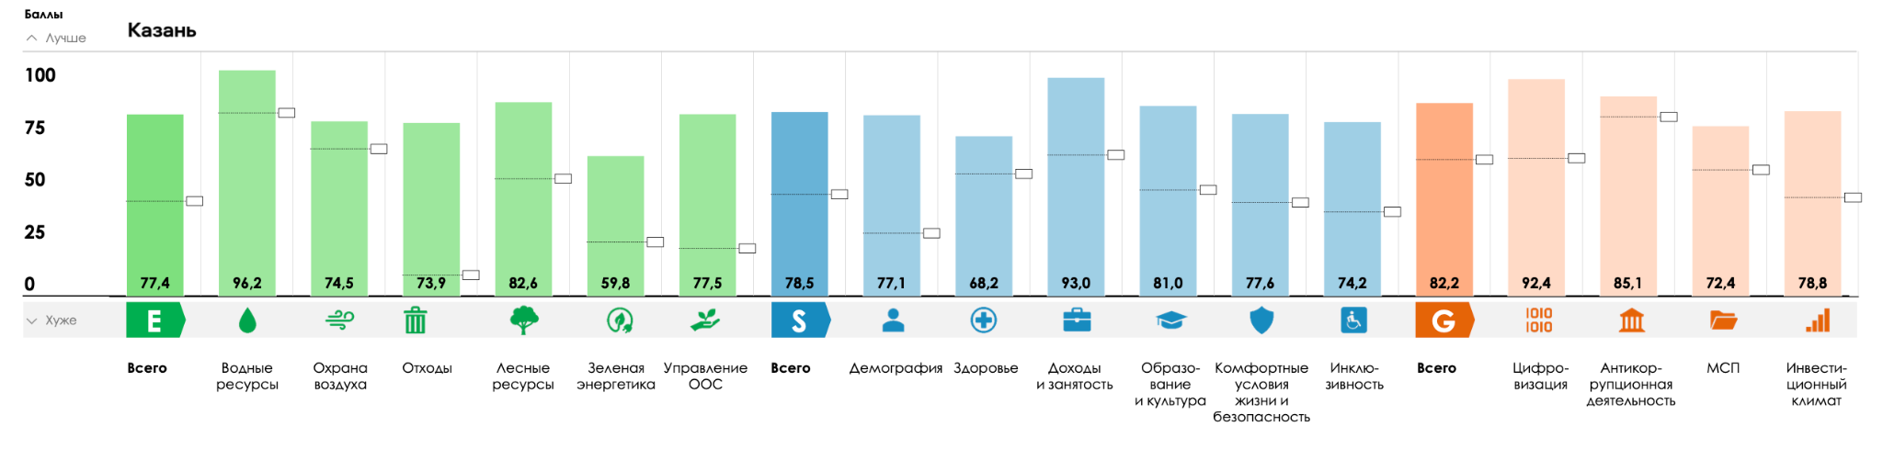

Выявленные зоны для улучшения
Однако существуют и “зоны роста”. Эксперты муниципалитета Казани выделяют несколько ключевых угроз для успешной реализации городской стратегии. Среди них – низкая вовлеченность исполнителей и руководства, недостаток ресурсов и сложности взаимодействия между структурами, а также отсутствие проектного подхода в работе и неравномерное распределение исполнителей среди подразделений.
Неэффективное соблюдение договоренностей, формализм, бюрократия и отсутствие приоритетности задач также может снизить шансы для успешной реализации проектов Устойчивого развития города. Кроме того, профильные структуры хорошо понимают проблемы города, но испытывают трудности (недостаток компетенций в создании обоснований необходимых инициатив и расчетов эффективности, что препятствует внедрению необходимых позитивных изменений.
Текущий уровень цифровой трансформации города оценивается экспертами исполкома на уровне 4 из 7 (данные качественного опроса). Система мониторинга и оценки КПЭ нуждается в развитии, а текущая система «Открытый Татарстан» требует ручного ввода данных, что снижает оперативность и точность данных. . Есть отставание в переходе на 5G для улучшения связи и передачи данных. Также необходимы новые инструменты для работы и повышение цифровых компетенций, особенно в ЖКХ и ресурсоснабжающих организациях, где цифровизация пока отстает и требуется техническое переоснащение.
Финансовые ресурсы города ограничены, долговая нагрузка значительна, что препятствует более масштабным инвестициям в инструменты и проекты устойчивого развития. Недостаточное распределение бюджета между районами и низкая осведомленность управленцев о мерах поддержки затрудняют эффективное планирование и реализацию инициатив. Кроме того, наблюдается низкая вовлеченность сотрудников муниципалитета в партнерства с бизнесом и НКО, что ограничивает возможности для реализации новых проектов.
Взаимодействие с населением также требует улучшений. Ограниченная доступность данных, сложность поиска открытой цифровой информации и недостаточная PR-поддержка проектов ослабляют доверие жителей к власти. Это препятствует продвижению важных инициатив, таких как выпуск зеленых облигаций , и создает трудности в достижении консенсуса с населением.

Направления движения и потенциальные проекты

Портфель возможностей для дальнейшего развития
В связи с изложенным выше были сформулированы первичные возможности для усиления практик управления Стратегией устойчивого развития города.

Рост эффективности управления
По итогам опроса экспертов муниципалитета, ключевыми факторами успеха для стратегии устойчивого развития являются четкие приоритеты, цели, показатели и план мероприятий, а также достаточные ресурсы для выполнения поставленных задач:
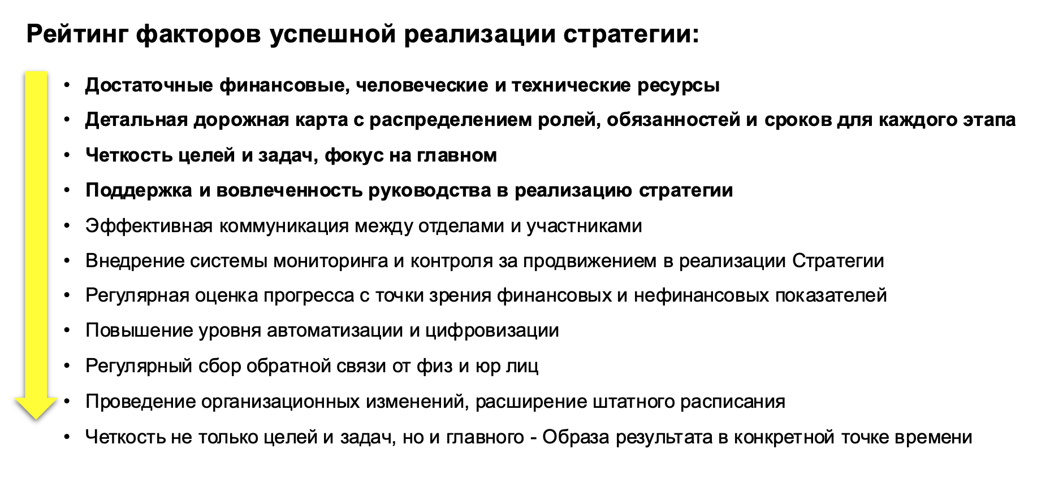
Постоянные поддержка и фокус со стороны руководства является важнейшими частями успеха.
Согласно анализу лучших практик управления устойчивым развитием, система управления вопросами устойчивого развития должна пронизывать всю организацию — от первого лица, совета директоров и правления до функциональных подразделений. Подход к управлению может различаться от компании к компании, однако наличие ответственного лица на уровне Первое лицо-1, делегирующего задачи релевантным подразделениям, свидетельствует о высоком уровне развития системы управления устойчивым развитием, где ESG рассматривается в комплексе с основными направлениями деятельности. В свою очередь, выделение отдельного комитета или департамента для управления реализацей Стратегии устойчивого развития на первых порах может быть оправданной.
Отдельный фокус в развитии практик управления должен быть посвящен повышению компетенций и вовлеченности сотрудников муниципалитета всех уровней в Устойчивое развитие, управление проектами, кросс-функциональное взаимодействие.
Для максимизации эффективной реализации стратегии необходимы: упрощение процессов внутри администрации, внедрение проектного подхода и системы метрик (в том числе электронных дашбордов) и межведомственного совета для обсуждения текущих вопросов реализации стратегии.
Для крупных проектов требуется взаимодействие между подразделениями и создание проектного офиса. Успешной практикой является создание АНО, которое будет поддерживать проекты с участием бизнеса и НКО в области устойчивого развития, а также участвовать в привлечении грантового финансирования.

Цифровая трансформация
Рекомендовано дальнейшее активное развитие IT-инфраструктуры, обновление технического оснащения, внедрение цифровых технологий для мониторинга и управления проектами, а также создание первой цифровой ESG модели города.

Источники финансирования
Создание отдельного подразделение для привлечения партнеров и разработки новых финансовых инструментов, таких как зеленые облигации, льготные системы кредитования, субсидии и субвенции. Возможные доходы от реализованных проектов нового отдела могут быть направлены на развитие городских услуг и решений.
Средняя оценка открытости города к предпринимательству - 4,1 из 7

Взаимодействие с бизнесом и НКО
Проведение мероприятий и создание методик и учебных пособий в партнерстве с учебными заведениями города по тематикам Устойчивого развития, площадок для обмена опытом и организации стажировок. Также требуется поддержка бизнеса и НКО через ресурсные центры и системы поощрений (финансовыми и нефинансовыми мерами).

Работа с населением
Важны диалог с жителями, повышение прозрачности и информирование о деятельности муниципалитета. Регулярные опросы и сбор обратной связи помогут укрепить доверие населения к муниципальным службам.

Участие в независимых рейтингах и рэнкингах
Для целей оценки прогресса и получения обратной связи от независимых экспертов рекомендовано постоянное участие в федеральном (ных) системах оценки ESG показателей. Ниже приведены различные варианты независимых оценок.
№ | Разработчик | Рейтинг/Рэнкинг/Индекс | Наличие оценки для города | Стоимость | Ссылка
1 | Эксперт РА | ESG-оценка развития российских городов | да | платно | https://raexpert.ru/researches/sus_dev/esg_cities_2024/#method
2 | АКРА | ESG рейтинг для субсуверенных образований | нет | платно | https://www.acra-ratings.ru/upload/iblock/meth/20240322_ESG%20Methodology_Appendix_Regional.pdf
3 | НРА (Национальное рейтинговое агентство) | ESG-рейтинги субъектов Российской Федерации и муниципальных образований | да | платно | https://www.ra-national.ru/wp-content/uploads/2024/09/metodologija-prisvoenija-esg-rejtingov-subektam-rf-i-municipalnym-obrazovanijam-versija-2.0-2.pdf
4 | НКР (Национальные Кредитные Рейтинги) | ESG-рейтинг для РМОВ (региональных и муниципальных органов власти) | нет | платно | https://ratings.ru/upload/iblock/b4c/rv480nhuntc5a1xmg65euadfagefqh2u/ESG_methodology_260624.pdf
5 | ВЭБ.РФ & Сбер | ESG индекс городов и регионов РФ | да | бесплатно | https://veb.ru/upload/iblock/ddf/ddf62c888566f1369229c9e87bd73efa.pdf
6 | ВЭБ.РФ | Индекс качества жизни в городах России | да | бесплатно | https://citylifeindex.ru
7 | Агентство SGM | Рейтинг устойчивого развития городов РФ | да | бесплатно | https://www.agencysgm.com/ratings/
8 | Минстрой России | Индекс качества городской среды | да | бесплатно | https://индекс-городов.рф/#/
9 | Финансовый университет при Правительстве РФ | Индекс качества жизни | да | бесплатно | http://www.fa.ru/News/2023-11-20-topcities23.aspx
10 | Минстрой России | Индекс цифровизации городского хозяйства в городах РФ — «IQ городов» | да | бесплатно | https://pravdaosro.ru/wp-content/uploads/2024/09/Novyy-standart-UG.pdf
11 | Национальный Центр ГЧП | Рейтинг городов по уровню развития ГЧП | да | бесплатно | https://rosinfra.ru/rating/city/e9c8a09b-a1c2-4456-9aa7-0600db46df67
12 | RAEX | ESG-рэнкинг субъектов РФ | нет | бесплатно | https://raex-rr.com/ESG/ESG_regions/ESG_rating_regions/2021/methods/
13 | А+С Транспроект | Рейтинг городов России по качеству общественного транспорта SIMETRA | да | бесплатно | https://cloud.simetragroup.ru/s/jogZX2qksK3A4Ao
14 | ППК «Российский экологический оператор» | Зеленый рейтинг | нет | бесплатно | https://reo.ru/rating
15 | Минобрнауки России | Национальный рейтинг научно- технологического развития субъектов Российской Федерации | нет | бесплатно | https://www.minobrnauki.gov.ru/Методология.Национальный%20рейтинг%20НТР.pdf
16 | Агентство стратегических инициатив | Рейтинг оценки усилий региональных органов исполнительной власти по созданию качественной среды для жизни граждан | нет | бесплатно | https://asi.ru/government_officials/quality-of-life-ranking/
17 | Общероссийская общественная организация «Зеленый патруль» | Национальный экологический рейтинг субъектов Российской Федерации | нет | бесплатно | https://greenpatrol.ru/tpost/6iy6eavv41-natsionalnii-ekologicheskii-reiting-regi
18 | Минфин России | Оценка качества управления региональными финансами | нет | бесплатно | https://minfin.gov.ru/ru/perfomance/regions/monitoring_results/monitoring_finance?id_65=309967-rezultaty_otsenki_kachestva_upravleniya_regionalnymi_finansami_za_2023_god
19 | Минэкономразвития России | Рейтинг качества осуществления оценки регулирующего воздействия и экспертизы в субъектах Российской Федерации | нет | бесплатно | https://economy.gov.ru/material/file/6b3b74761076235c61139fd4cad455eb/reyting_kachestva_regulyatornoy_politiki_v_regionah_rf_za_2023_god.pdf
20 | Ассоциация инновационных регионов России | Рейтинг регионов SMART | нет | бесплатно | https://i-regions.ru/reiting/reyting-regionov-smart/
21 | Консорциум Леонтьевский центр — AV Group | Рейтинг регионов по достижению национальных целей | нет | бесплатно | http://lc-av.ru/wp-content/uploads/2022/11/AV-RCI-NatGoals-Report-221030.pdf
22 | РИА Рейтинг | Рейтинг российских регионов по качеству жизни | нет | бесплатно | https://ria.ru/20240212/kachestvo_zhizni-1926120093.html
23 | НИФИ Минфина | Рейтинг субъектов Российской Федерации по уровню открытости бюджетных данных | нет | бесплатно | https://www.nifi.ru/ru/rating
24 | Агентство политических и экономических коммуникаций | Рейтинг эффективности управления в субъектах Российской Федерации | нет | бесплатно | http://www.apecom.ru/articles/?ELEMENT_ID=9054
25 | МГИМО | Рэнкинг регионов РФ по показателям достижения Целей устойчивого развития ООН | нет | бесплатно | https://ranking.mgimo.ru/methodology
26 | Forbes | Рейтинг лучших работодателей России | нет | бесплатно | https://www.forbes.ru/ratings/best-employers/2024
27 | Инфрагрин | Консолидированный ESG-индикатор городов РФ | да | бесплатно | https://infragreen.ru/frontend/images/PDF/INFRAGREEN_region_report_2023.pdf

Ключевые Показатели Эффективности (КПЭ)

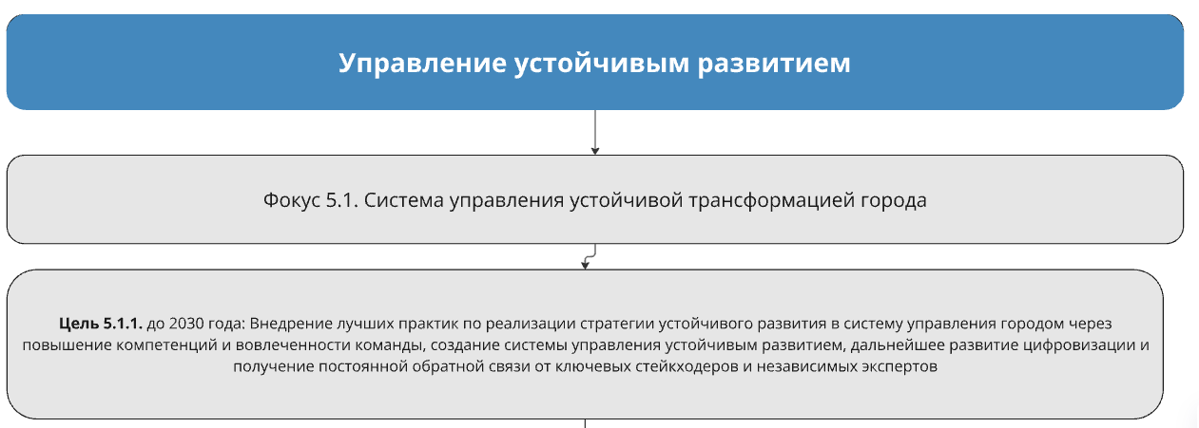

КПЭ до 2030 года | Инструмент измерения / оценки/ мониторинга | Комментарии
1) 100% сотрудников Мэрии и Исполнительного комитета осведомлены об основах Устойчивого развития, а также содержании стратегии Устойчивого развития г. Казань;  Не менее 70% сотрудников Мэрии и Исполнительного комитета поддерживают и разделяют принципы Устойчивого развития;  100% сотрудников Мэрии и Исполнительного комитета, вовлеченных в реализацию стратегии, обладают необходимыми компетенциями и ресурсами для ее реализации | Ежегодный опрос знания и вовлеченности, а также отслеживание наличия необходимых ресурсов и компетенций (через руководителей и комитет по устойчивому развитию | КПЭ находится в зоне прямого влиянии Исполкома, может быть установлен в качестве личного КПЭ исполнителя
2) Разработана и утверждена дорожная карта проектов до 2030 года, на базе которой сформирован годовой план инициатив по реализации стратегии, цели и КПЭ прописаны и индивидуальных планах ответственных исполнителей;  У 100% ответственных за исполнение стратегии имеются персональные цели и КПЭ, влияющие на годовую оценку успешности сотрудника | Ежегодный мониторинг на уровне первого лица / комитета по устойчивому развитию с участием первого лица | КПЭ находится в зоне прямого влиянии Исполкома, может быть установлен в качестве личного КПЭ исполнителя
3) Ежегодный план инициатив по внедрению Стратегии устойчивого развития реализован более, чем на 70% | Ежеквартальный мониторинг на уровне первого лица / комитета по устойчивому развитию с участием первого лица | КПЭ находится в зоне прямого влиянии Исполкома, может быть установлен в качестве личного КПЭ исполнителя
4) Индекс удовлетворенности* жителей города качеством работы﻿ муниципальных служб и организаций социальной сферы (готовность рекомендовать другим) > 30  * Готовность рекомендовать другим (NPS) | Опрос использовавших инфраструктуру по утвержденной методологии. Может проводиться офлайн или онлайн.  (проводится сразу после завершения взаимодействия) | КПЭ находится в зоне прямого влиянии Исполкома, может быть установлен в качестве личного КПЭ исполнителя  ПРИМЕЧАНИЕ:  Низкий: ниже 0. Показатели NPS ниже нуля указывают на наличие значительного числа недовольных клиентов, которые могут давать негативные отзывы и не рекомендовать компанию.  Средний: от +0 до +50. Это положительный результат, но он может указывать на возможность улучшения. В этой зоне компания имеет удовлетворительных клиентов, но требуется работа над повышением лояльности.  Высокий: от +50 и выше. Такой показатель свидетельствует о высокой лояльности клиентов, их готовности рекомендовать компанию, и обычно считается отличным результатом. Компании с показателями выше +70 считаются выдающимися и имеют очень лояльную клиентскую базу.
5) Казань входит в топ 3 городов России по ключевым показателям зрелости цифровизации городской инфраструктуры | Ежегодная независимая оценка | КПЭ находится в зоне косвенного влиянии Исполкома, не ставится в индивидуальный план исполнителя, однако коммуницируется и отслеживается, с целью постоянного мониторинга ситуации и, при необходимости, корректировки действий в рамках данной стратегии
6) Казань показывает ежегодный прогресс в независимых ESG рейтингах.  Например, если будут выбраны Expert RA и ВЭБ.рф, КПЭ могут выглядеть так:  - ESG рейтинг Казани по оценке Expert RA не ниже ESG-II(a);  - ESG индекс ВЭБ.рф не ниже 70-го процентиля по шкалам E - S - G | Ежегодная независимая оценка | КПЭ находится в зоне косвенного влиянии Исполкома, не ставится в индивидуальный план исполнителя, однако коммуницируется и отслеживается, с целью постоянного мониторинга ситуации и, при необходимости, корректировки действий в рамках данной стратегии

Фокус 5.2. Устойчивый город: город без опасности
Resilient City
Устойчивость к бедствиям. Оценочная карта для городов в соответствии с Сендайской рамочной программой . Профессор Муравьева Е.В.

ПРИЛОЖЕНИЕ 1.

SWOT-анализ по Блокам и Фокусным направлениям Стратегии.

SWOT Блок 1. Экологическое мышление и образ жизни

СИЛЬНЫЕ СТОРОНЫ | СЛАБЫЕ СТОРОНЫ
1. Развитая экосистема устойчивого развития: Казань отличается сильным НКО-сектором, активным бизнесом, заинтересованным в экологичных решениях, а также развитой эко-культурой с множеством инициатив по переработке и осознанному потреблению.  2. Инфраструктура для экологичного образа жизни: В Казани есть все необходимое для удобной сортировки отходов, развитые зеленые зоны, спортивные объекты и программы устойчивого туризма.  3. Поддержка со стороны города: Мэрия Казани активно продвигает эко-повестку, включая инклюзивные проекты, Dog-friendly среду и развитие инфраструктуры для устойчивого туризма.  4. Активная молодежь: Молодые жители Казани осознают важность экологии и активно участвуют в экологических инициативах.  5. Устойчивая культура общения и взаимопомощи: В Казани сильный НКО-сектор, активные бизнес-сообщества и коллаборации способствуют развитию культуры взаимопомощи и экологической ответственности. | 1. Экологические проблемы: Загрязнение окружающей среды, проблемы с утилизацией отходов, недостаточно развитая инфраструктура РСО, низкая стоимость вторсырья.  2. Недостаточная информированность: Отсутствие единой карты РСО, недостаточная информированность жителей об устойчивом развитии, в том числе в образовательных учреждениях.  3. Недостаточная инфраструктура: Отсутствие ЭКО центра, мало точек сбора вторсырья, мало туалетов в общественных местах, мало эко транспорта, дефицит номерного фонда в устойчивом туризме.  4. Проблемы с доступностью: Недостаточная доступность  общественного транспорта до точек туристического притяжения, недостаточная доступность инклюзивной инфраструктуры в парках, дорогой инклюзивный туризм.  5. Недостаток ресурсов: Мало кадров и возможностей в учреждениях социальной защиты, недостаток опыта работы с ментальной инвалидностью, отсутствие единой стратегии и координации усилий в сфере экологического развития, недостаток социального предпринимательства.
ВОЗМОЖНОСТИ | УГРОЗЫ
1. Потенциал роста эко-движения: Казань демонстрирует мировой тренд на экологию, веганство и осознанность, с развитием новых точек притяжения для экологичного образа жизни. При этом активно развивается эко-культура с ростом заготовителей, точек сбора, свопов, винтаж-маркетов и фри-маркетов.  2. Поддержка и развитие экологических инициатив: город развивает инфраструктуру для устойчивого туризма и заинтересован в создании Dog-friendly среды. Также в городе развивается законодательная база в сфере РСО, используются современные инструменты для продвижения экологических инициатив.  3. Активная молодежь: В Казани наблюдается яркий тренд на экологичность среди молодых жителей, что открывает большой потенциал для развития экологических инициатив и программ экологического воспитания.  4. Развитие устойчивого туризма: Казань активно развивает внутренний туризм, в особенности агротуризм в Татарстане. Используются туристические сборы для развития эко-проектов на территориях, а также развивается междугородний транспорт для сокращения выбросов СО2.  5. Социальное предпринимательство и коллаборации: В Казани развивается социальное предпринимательство, предоставляются преференции и поддержка малому бизнесу в сфере РСО. Кроме того, успешно развиваются коллаборации с крупными проектами в сфере эко-моды и эко-спорта, а также сотрудничество с локальными поставщиками. | 1. Проблемы с импортозамещением и овертуризмом: Слабое импортозамещение в сфере экологичных товаров и услуг, а также отсутствие достаточной готовности Казани к возможному овертуризму, недостаточных данных и информации о его влиянии.  2. Проблемы с упаковкой и недостаточным участием населения: Многообразие упаковки, перепотребление, отсутствие закона об упаковке и отсутствие контроля за утилизацией могут стать препятствием для успешной реализации Стратегии устойчивого развития из-за недостаточной мотивации или неразвитой инфраструктуры среди населения.  3. Негативное влияние политики, экономики и климата: Снижение социальных гарантий, увеличение разрыва между богатыми и бедными, потенциальное усиление неравенства, а также истощение ресурсов природы и инфраструктуры из-за роста населения и недостаточной децентрализации.  4. Недостаточная ответственность бизнеса и негативное отношение к туристам: Отсутствие контроля за компаниями и исполнением законов в работе с бездомными животными, недостаточная компенсация вредных выбросов крупными предприятиями и потенциальный негатив местных жителей к туристам, проблемы с интеграцией туристов в жизнь города.  5. Рост транспортных проблем и негативное влияние на окружающую среду: Ежегодный прирост автотранспорта, увеличение загруженности дорог, рост выбросов в атмосферу, а также рост площадей полигонов, вырубка лесов и зеленого каркаса, увеличение площадей застройки требуют внимательного ответа при разработке стратегии

SWOT Блок 2. Экологическое благополучие мегаполиса

Фокус 1. Минимизация воздействия на окружающую среду и здоровье человека
СИЛЬНЫЕ СТОРОНЫ | СЛАБЫЕ СТОРОНЫ
1. Развитая система комфортных общественных пространств и потенциал усиления связанности и создания новых водно-зеленый каркас города.  - Казань обладает разветвленной сетью парков, скверов, водоемов и лесопарковых зон (например, новые места в Казанском Кремле, парк Горького, набережная Казанки и др).  - Эти территории способствуют улучшению качества воздуха, сохранению биоразнообразия и предоставляют жителям места для отдыха и физической активности. В совокупности способствует благоприятному социальному и комическому климату города, повышая инвестиционную привлекательность.  - работы по рекультивации и восстановлению загрязненных территорий свалок иловых Полей.  обновляемая инженерная и дорожная инфраструктура.  Развитие и обновление социальной сферы и объектов.  - Развитый промышленный и технологический потенциал. Казань является одним из ведущих промышленных центров России. Город располагает передовыми предприятиями в авиационно-космической, нефтехимической и энергетической отраслях, включая такие ключевые организации, как Казанский авиационный завод, "Казаньоргсинтез" и "ТАНЕКО". Развитая инфраструктура позволяет обеспечивать высокий уровень экспортной деятельности и межрегионального товарооборота.  2. Туристическая привлекательность природных объектов. Туристическая привлекательность и культурное наследие. Город обладает уникальным историко-культурным потенциалом, включая объекты Всемирного наследия ЮНЕСКО (Казанский Кремль), крупнейшую в Европе мечеть Кул-Шариф, богатую гастрономическую культуру и развитую инфраструктуру спортивного туризма.  - рекультивация и восстановление крупнейших природных объектов города например Озера Кабан и Лебяжье, река Казанка и другие природные достопримечательности являются важными точками притяжения туристов.  - Экологически чистые территории помогают продвигать Казань как город устойчивого развития и благоприятными условия для жизни и создания семьи.  3. Поддержка на уровне городской и республиканской администрации  - Реализация проектов по улучшению экологической ситуации, таких как благоустройство набережных, очистка рек и высадка деревьев.  - обновление и ремонт инженерной инфраструктуры.  - Внедрение программ по улучшению городской инфраструктуры в рамках национальных экологических инициатив.  4. Образовательный и научный потенциал.  - Инновационный и образовательный центр. Казань занимает лидирующие позиции в области науки и образования, благодаря наличию таких учреждений, как Казанский федеральный университет, КНИТУ-КАИ и КНИТУ-КХТИ. Научные разработки в области биотехнологий, IT и химической промышленности становятся драйверами экономического роста региона.  - Наличие университетов, таких как Казанский федеральный университет, с кафедрами, занимающимися экологическими исследованиями.  - Возможность проведения экологических проектов и исследований для улучшения городской среды.  - интеграция научных знаний в практические отрасли республики.  5. Участие в экологических программах и проектах.  - Казань участвует в федеральных и международных программах, таких как "Чистый воздух" и "Сохранение лесов".  - Это привлекает дополнительное финансирование и инвестирование для смежных отраслей образования, промышленности, медицины, социо-культурных , а так же технологии для реализации экологических инициатив.  6. IT-отрасль и цифровизация. Казань является центром развития IT-технологий России. Особую роль играет Иннополис — высокотехнологичный кластер, ориентированный на цифровую экономику и инновации. В городе активно развиваются стартапы в области программного обеспечения, искусственного интеллекта и робототехники.  7. Международный транспортный узел. Развитая транспортная инфраструктура включает международный аэропорт, железнодорожный узел и автодорогу федерального значения М-7. Это обеспечивает интеграцию города в международные и внутрироссийские логистические цепочки.  8. Сбалансированная национальная политика. В Казани обеспечивается межнациональное согласие и гармоничное сосуществование более 115 народов, что способствует развитию культурного диалога и укреплению социальной стабильности. | 1. Загрязнение воздуха в промышленных и транспортных зонах. Основными вызовами являются загрязнение воздушной среды в промышленных зонах, недостаточная система мониторинга качества воды в реках Волга и Казанка, а также высокая нагрузка на полигоны для утилизации отходов.  - Высокая концентрация выбросов в промышленных районах и возле автомагистралей.  - Нехватка инвентаризации и систем мониторинга и контроля за качеством воздуха особенно в жилых зонах.  2. Низкая экологическая культура населения.  - Недостаточный уровень осведомленности жителей о необходимости экологических практик, таких как раздельный сбор отходов или снижение углеродного следа.  большое число новых жителей города не осведомленных о культуре экологии и других ценностях Казани нарушают и уничтожают наследие по указанным сферам.  Внедрять образовательные проекты: Повышать осведомленность населения через мероприятия, СМИ и образовательные программы.  3. Слабая инфраструктура переработки отходов  - Нехватка станций для раздельного сбора мусора, что приводит к накоплению отходов на полигонах.  - Ограниченные мощности перерабатывающих предприятий в городе.  4. Урбанизация за счет природных территорий.  - Расширение городской застройки сокращает площади зеленых зон, что ухудшает экологическое состояние районов и снижает качество жизни.  5. Недостаточное развитие чистого транспорта  - Ограниченное количество велодорожек и транспорта на альтернативном топливе.  - Высокая доля использования личного транспорта вместо общественного.  схема и маршруты общественного транспорта не покрывают всех необходимых маршрутов города.  Виды и типа транспортных маршрутов не связаны друг с другом последовательно. Иными словами не зациклены по пересадкам.  6. Недостаточная диверсификация экономики.  - Сильная зависимость от нефтехимической и сырьевой отрасли создает риски для устойчивого экономического развития города в условиях колебаний мировых цен на нефть и газ.  7. Дисбаланс в территориальном развитии.  - Наблюдается разрыв в уровне инфраструктурного и социального обеспечения между центральными районами города и окраинами, что ограничивает доступ населения к качественным услугам.  8. Дефицит кадров.  - Недостаточная подготовка высококвалифицированных специалистов в ключевых отраслях, таких как IT, медицина и экологическая инженерия, усугубляет кадровый дефицит и усиливает отток молодежи в другие регионы в свою очередь привлекая менее квалифицированные кадры из регионов и прилегающих поселений.
ВОЗМОЖНОСТИ | УГРОЗЫ
1. Внедрение сберегательной энергетики. Из-за климата необходимо использовать принцип сбережения энергии.  - Развитие энергосберегающих и теплосберегающих технологий например солнечных электростанций и внедрение технологий энергосбережения в городском хозяйстве.  - Внедрение передовых технологий в переработке отходов, развитии возобновляемых источников энергии и энергоэффективных решений для промышленности.  - Установка энергоэффективного уличного освещения и использование возобновляемых источников энергии на промышленных предприятиях.  внедрение принципов и стандартов энергосбережения и теплосбережения  Развития и внедрение технологий и производств теплосберегательных стандартов, технологий и материалов  2. Экологическое образование и просвещение.  - Организация мероприятий для повышения экологической грамотности, включая лекции, мастер-классы, школьные и университетские проекты. Горожанин ученный, борьба с борщевиком, чистые игры и др  - Вовлечение общественности в экологические инициативы, такие как акции по высадке деревьев или уборке территорий.  внедрение практики соучаствующего проектирования и вовлечения.  3. Создание экопарков и зон отдыха.  - Преобразование заброшенных территорий в зелёные зоны, например, посадка деревьев вдоль промышленных районов.  - Создание экологических троп для пеших прогулок, велосипедных маршрутов и мест для занятий спортом.  создание и восстановление экологических и новых природных зон на заброшенных  Развивать водно-зеленый каркас: Увеличивать площадь парков и скверов, сохранять водоемы и очищать их от загрязнений.  Внедрить комплексную программу очистки рек Волги и Казанки.  Увеличить площадь зеленых зон, внедрить обязательные экологические стандарты для новых застроек.  4. Развитие экотуризма и культурного туризма.  - Разработка туристических маршрутов по природным и культурным объектам Казани, например, прогулки по водным объектам, посещение мест биоразнообразия и исторических объектов. В том числе историко-ландшафтных  - Привлечение туристов через маркетинг устойчивого туризма.  Укрепление позиций как центра туризма. Продвижение экологического, гастрономического и спортивного туризма, создание новых культурно-развлекательных маршрутов и развитие инфраструктуры для международных мероприятий.  Разработать новые культурные маршруты и событийные мероприятия. Продвигать Казань как ключевой центр экологического и культурного туризма.  5. Привлечение инвестиций в экологические проекты.  - Участие в грантовых программах, сотрудничество с международными организациями.  - Развитие частно-государственного партнерства для внедрения технологий переработки отходов и восстановления экосистем.  выстраивание системы финансирования экологических проектов коммерческими структурами.  Привлечение инвестиций в высокотехнологичные проекты. Формирование привлекательных условий для отечественных и иностранных инвесторов, включая налоговые льготы и создание технопарков.  Привлекать финансирование: Участвовать в международных проектах, находить партнеров для внедрения экологических технологий.Развивать кластеры IT, медицины и биотехнологий. Стимулировать малый и средний бизнес, особенно в креативных индустриях и сфере услуг.  6. Цифровизация городской инфраструктуры.  Развитие технологий "умного города", направленных на улучшение качества жизни, включая автоматизацию коммунальных услуг, внедрение интеллектуального управления транспортными потоками и цифровизацию системы здравоохранения.  7. Расширение программ подготовки кадров.  Совместная работа образовательных учреждений и предприятий над программами целевой подготовки специалистов для ключевых отраслей.  Создать дополнительные программы по подготовке кадров, особенно для ключевых отраслей. Снизить дисбаланс между районами города через инфраструктурные проекты и модернизацию социальной сферы.  8. Климатические изменения.  Рост среднегодовой температуры, увеличение частоты экстремальных погодных явлений (наводнения, засухи) могут привести к деградации городской инфраструктуры и сокращению площади зеленых зон.  9. Стимулировать экомобилизацию:  Создавать инфраструктуру для велосипедистов и пешеходов, улучшать систему общественного транспорта. Расширить сеть общественного транспорта, включая строительство новых станций метро и скоростных маршрутов. Внедрить технологии "умного города" для управления ресурсами и транспортными потоками.  10. Инвестировать в переработку отходов:  - Развивать сеть пунктов раздельно  го сбора мусора и перерабатывающие мощности. Развивать раздельный сбор отходов и переработку промышленных выбросов. | 1. Климатические изменения  - Повышение среднегодовых температур и частота экстремальных погодных явлений, таких как ливни, наводнения и засухи.  - Угроза деградации городских экосистем, таких как пересыхание водоемов или уменьшение биоразнообразия.  - неконтролируемые осушения и сброс воды в куйбышевского ГЭС И последствия для всей экосистемы города и региона.  2. Рост урбанизации  - Увеличение плотности населения приводит к росту нагрузки на инфраструктуру, включая водо- и энергоснабжение.  - Избыточное строительство сокращает доступ к природным территориям и чистой экологии.  3. Загрязнение Волги и Казанки.  - Продолжение сброса отходов и диффузных стоков в реки ухудшает качество воды и вызвать экологические катастрофы.  - Угроза для экосистем, зависящих от водных объектов.  4. Недостаточное финансирование экологических инициатив  - Ограниченные бюджеты для реализации крупных проектов, таких как очистка рек или создание экологических зон.  - Сложности с привлечением частных инвестиций.  5. Снижение биоразнообразия  - Утрата естественных мест обитания животных и растений из-за строительства, неправильного обслуживания и содержания и изменения климата.  - Угрозы со стороны инвазивных видов и деградации почвы.  6. Рост конкуренции среди российских городов.  - Другие региональные центры, такие как Москва, Нижний Новгород и Санкт-Петербург, Сочи и Екатеринбург, активно развивают свои экономические и туристические преимущества, что создает конкуренцию для Казани.  7. Снижение сырьевых доходов.  - Падение мировых цен на нефть и газ может существенно сократить доходы бюджета города, что ограничит возможности для инвестиций в инфраструктуру и социальные программы.  8. Ухудшение экологической ситуации.  - Продолжение загрязнения водных ресурсов, увеличение объема отходов и рост выбросов в атмосферу создают угрозу для здоровья населения и устойчивого развития города.  9. Социальное неравенство.  - Усиление разрыва между экономически развитыми и периферийными районами Казани может привести к росту социальной напряженности и снижению качества жизни в отдельных районах.

Фокус 2. Сохранение биоразнообразия и развитие биоэкономики

Сильные стороны | Слабые стороны
Природный потенциал:  - Много зеленых зон — 138 садов, парков, скверов на площади 269 га  - Много водоемов — 78 водных объектов, включая реки Волга, Казанка, систему озер, уникальность гидрохимических условий реки Казанки  - Есть территории с хорошим природно-экологическим потенциалом  - Есть места, привлекательные для диких видов локальной флоры и фауны  Инфраструктура и эксплуатация:  - Есть примеры строительства объектов с учетом отдельных экологических ограничений (чайки, ласточки, город гнездований)  - Есть экоориентированные практики — кошение газонов выше 15 см, защита муравейников  - Есть питомник редких травянистых растений в черте города  - Есть локальные коммерческие питомники растений в радиусе 200 км от города  Сообщества и взаимодействие:  - Развитое экосообщества Казани  - Активность горожан, соучаствующее проектирование  - Есть запрос от жителей на знания  - Взаимодействие активных жителей и экспертов с администрацией города  - Сильное научное сообщество  - СМИ освещаются экотемы, есть взаимодействие между активистами, учеными и СМИ  Стратегическое планирование и управление:  - Есть ООПТ в черте города  - Ориентация руководства и управления города на создание парков  - Наличие городских и республиканских программ по благоустройству  - Наличие инициативных низовых движений и проектов | Природный потенциал:  - Загрязнение водоемов, застройка и скрепление берегов, гидронамывы  - Обмеление малых рек  - Разрозненность зеленых зон, отсутствие связного зеленого каркаса города, отсутствие экотоннелей  - Недостаточная площадь озеленения и недоступность озелененных территорий для горожан  - Высокая антропогенная нагрузка на наиболее ценные природные территории  Инфраструктура и эксплуатация:  - Снятие травяного покрова с локальным биоразнообразием и замена его на маловидовые посевные и рулонные газоны  - Применение сельскохозяйственных химикатов для уничтожения комаров, клещей и др., от которой страдает биоразнообразие в целом  - Посадка зеленых насаждений не всегда экологически эффективна (не учитываются климатические и природные зоны,локальные особенности, функционал и т.д.)  - Отсутствует системность в создании зеленого покрова города  - Нормативы озеленения есть, но не всегда и не везде работают  Сообщества и взаимодействие:  - Отмена общественных слушаний в течение последних 4 лет — . нет возможности влиять на принимаемые решения  - Недостаток инициатив с привлечением бизнеса (хотя бизнес довольно активен)  - Запрос на знания есть у жителей есть, а на действия нет  - Низкий уровень экологической культуры — зоофобы, догхантеры, “Зеленые субботники” и экосубботники с использованием неэкологичных практик (сбор листвы в пластиковые мешки, использование одноразовой посуды и т.д.)  - Отсутствие системного взаимодействия администрации с активистами, только точечные взаимодействия  - Нет взаимосвязи между экологическими сообществами  - Недостаток инициатив с привлечением бизнеса  Стратегическое планирование и управление:  - Генплан города Казани 2019 года не учитывает экологический каркас города  - Городские мегапроекты (Кремлевская набережная, канатная дорога) и новые территории развития проектируются без учета экосистемной ценности территории, не используются научные исследования для принятия решений  - Экологическая экспертиза носит формальный характер  - База данных КФУ не используется при принятии градостроительных решений  - Сообщества не могут вносить свои инициативы на уровень города  - Отсутствует оперативный мониторинг состояния природных территорий  - Нет общественного мониторинга и контроля за состоянием природных территорий  - Существующей сети ООПТ не достаточно, нет контроля управления ООПТ  - Не хватает специализированных кадров в узких областях, кадровый голод, низкая оплата труда профильных сотрудников
Возможности | Угрозы
- Наличие стратегических проектов в городе — Стратегия развития Казанки, Проект по реабилитации городских озер  - База данных КФУ — экопаспорта водных объектов и зеленых зон, база данных “Флора”)  - Существующие локальные проекты — Русско-Немецкая Швейцария, Питомник редких травянистых растений, реабилитационный центр помощи диким животным “Полнолуние” и др.  - Участие бизнеса в программах сохранения биоразнообразия  - Опыт управления Дирекции парков и скверов  - Программа “Горожанин-ученый” | - Водные объекты относятся к юрисдикции РФ и у муниципалитета нет полномочий и финансов на управлении ими  - У города нет финансов на ввод новых очистных сооружений  - Нет ресурсов для привлечения специализированных профессиональных кадров  - Нет финансирования существующих инициативных проектов

Фокус 3. Внедрение принципов циклической экономики и управление ресурсами и отходами

СИЛЬНЫЕ СТОРОНЫ | СЛАБЫЕ СТОРОНЫ
- Развитие системы сортировки отходов в городе и практик экономики замкнутого цикла  - прирост по ВМР 11 800 м3 (1 кв 2024) vs 1700 м3 (1 кв 2023) - данные РО  - доступность сортировочных зон 1850+  - наличие пунктов приема  - сервисы аренды: съемная опалубка, вагончики в строительном центре, аренда одежды  - вторичное использование: сэконд-магазины, чаты, каналы, сервисы по ремонту и тп.  - Городское управление  - политическая воля мэрии города и понимание важности ESG  - планы строить компостные полигоны  - позиция рег. оператора  - программа “Наш двор”  - Развитие экокультуры среди жителей города  - наличие экосообществ  - рост осознанности жителей судя по тенденции роста количества отсортированных отходов  - шеринг-культура  - Заинтересованность крупного бизнеса  - крупный бизнес, который готов инвестировать средства в развитие ЭЗЦ (гранты, партнерства)  - Наличие локальной экспертизы  - научные кадры  - экообразование  - Особенности инфраструктуры города и пригорода  - индустриально развит город  - рынок сбыта ВМР вокруг города (Татнефть принимает резину) | - Текущий уровень развития системы управления отходами  - инфраструктура недостаточна для переработки - как качественно и количественно - нехватка площадок, смешивание потоков.  - отсутствие систем переработки и сбора органики (а её большой процент в отходах)  - полигонов хватает на 2-3 года (быстрая заполняемость)  - не хватает игроков на рынке  - Вовлечение жителей  - нет сформированных привычек  - отсутствие мотивации  - неумеренное/чрезмерное потребления (тренд), который подтверждается высоким уровнем образования отходов на человека  - поколенческий разрыв в информированности и осознанности  - Вопросы управления и финансирования  - единый тариф на вывоp (и сорт., и не сорт.)  - отсутствие материальной мотивации  - нет субсидий для малого бизнеса, связанного с РСО  - нет методологии / кризис модели для сферы РСО  - низкая маржинальность  - нет преференций для социо- и экопроектов  - недостаточная медиаподдержка принципов ЭЗЦ и проектов.  - Особенности инфраструктуры города  - высокие дома  - плотная застройка влияет на логистику и организацию сбора, удаленность территорий  - при градостроительном планировании не учитывается инфраструктура сбора  - Ограничения по развитию локальных компетенций и экспертизы  - не хватает знаний о том, как соответствовать принципам циклической экономики  - мало образовательных программ в университетах  - мало позиций в бизнесе по ESG
ВОЗМОЖНОСТИ | УГРОЗЫ
- Перспективные/инновационные идеи и инициативы  - развитие технологий (биогаз)  - бонусная система для жителей на уровне города  - развитие сервисов шеринга (фуршеринг и т.п.)  - использование постаматов для ресейла(перепродажи)  - шэринг + новая культура умеренного потребления  - Развитие федерального законодательства/мер финансирования  - тренд “Зеленая экономика”  - новые национальные проекты  - льготы/субсидии ESG, зеленые кредиты  - исчерпаемость ресурсов (рост цены на первичное сырьё)  - закон о РОП  - подготовка сильных кадров  - Планы развития в городе  - развитие ЭкоПромПарка (выделен участок земли, резиденты - в процессе набора)  - получение финансирования от крупного бизнеса (пример: сибур - гранты)  - промышленное компостирование (технология выбирается)  - импортозамещение | - Влияние экономической и политической обстановки  - экспорт закрыт на вторсырье  - геополитическая ситуация  - экономическая нестабильность  - осложнен доступ к технологиям (закупка, эксплуатация технологий из-за санкций)  - высокая %ставка (нет длинных денег для инвестирования)  - отсутствие стимулов и экономическая нецелесообразность  - Особенности регионального/федерального законодательства  - высокие требования к утилизаторам со стороны регулятора (реестр - утилизаторы)  - Особенности рынка вторичных материальных ресурсов  - нестабильность рынка переработки (сырья и сбыта)  - лобби крупных производителей  - монополизация рынка переработки  - Климатические и природные аспекты  - Климатические изменения  - Социально-культурные аспекты  - эгоцентричная натура человека х маркетинг

SWOT Блок 3. Люди и сообщества

Фокус 1, 2 Казань - город с устойчивой культурой общения и взаимопомощи;
Культура современной Казани

СИЛЬНЫЕ СТОРОНЫ | СЛАБЫЕ СТОРОНЫ
1. Молодой и динамичный город с насыщенной жизнью: Высокая доля молодежи, активные жители, богатая культурная жизнь, развитая инфраструктура для отдыха и просвещения.  2. Сильная образовательная и научная среда: Крупнейшие федеральные организации и образовательные центры, старейшие вузы, привлекающие талантливых студентов.  3. Культурная и социальная идентичность: Собственный культурный код, благоприятный межнациональный климат, развитая гастрокультура, социальные инициативы по поддержке разных групп населения.  4. Управление городом, ориентированное на развитие: Открытый диалог с жителями, поддержка инициатив, вовлечение горожан в проектирование городской среды, программы по капитальному ремонту и развитию инфраструктуры.  5. Международная репутация, ценности и осознанное отношение к городу: Статус международного города, проведение международных событий, менталитет победителя, гибкость и межкультурное взаимопонимание, активные и требовательные жители, совещания и комиссии для развития города. | 1. Социальные проблемы: Нехватка кадров в социальной сфере из-за низких зарплат и недостаточного финансирования. Отставание инфраструктуры от роста населения, нехватка школ, садов и домов престарелых. Недостаточная поддержка одиноких стариков и многодетных семей. Проблемы с кадровым обеспечением социальных объектов, старые общежития.  2. Экономические проблемы: Низкие зарплаты в сфере культуры и образования, высокая стоимость услуг, недостаточная поддержка креативной экономики и финансирования ремонта и реновации.  3. Культурные и языковые проблемы: Недостаточная культура адаптации мигрантов, угасание татарского языка.  4. Проблемы управления: Нераскрытый потенциал национальной культуры, субъективизм в принятии решений, смещение приоритета от качества к количеству, недостаточная инфраструктура креативных индустрий, преобладание федерального финансирования.  5. Проблемы с инфраструктурой: Недостаточная инфраструктура для поддержки престарелых и развития среднего специального образования.
ВОЗМОЖНОСТИ | УГРОЗЫ
1. Технологии и инновации: Активное внедрение искусственного интеллекта в разные сферы, высокий уровень цифровизации, изучение опыта других стран по внедрению ИИ в образование и культуру.  2. Образование и развитие: Использование гибких методологий в образовании, присутствие крупных федеральных организаций, программы обмена опытом для сотрудников, льготная политика государства для развития инновационных проектов.  3. Экономическое развитие: Привлечение инвестиций от крупных компаний, развитие креативной экономики, создание инвестиционного фонда, партнерство со странами БРИКС.  4. Социальная сфера: Развитие волонтерских инициатив, изучение опыта по адаптации мигрантов, программы помощи нуждающимся, активное использование грантовых возможностей.  5. Культура и туризм: Развитие концепции устойчивого потребления, популяризация шеринг-культуры, использование возможностей для развития локального туризма.  6. Управление городом: Открытие новых информационных ресурсов, взаимодействие с крупными предприятиями и банками, создание программ поддержки для молодых предпринимателей. | 1.Технологические угрозы: Риск утечки конфиденциальной информации из-за внедрения ИИ и цифровизации, возможность использования ИИ для манипуляции сознанием, высокая зависимость от цифровых систем.  2. Образовательные угрозы: Тренд на онлайн-образование может привести к оттоку кадров из традиционных учебных заведений, снижению социальной активности и угрозе неграмотности, высокая стоимость обучения может привести к оттоку студентов.  3. Экономические угрозы: Дефицит бюджетных средств, удорожание жизни, сложности для локального бизнеса конкурировать с крупными сетевыми магазинами, проблемы с получением кредитов, неготовность локальных брендов к масштабированию.  4. Социальные и культурные угрозы: Глобальные события могут привести к росту тревожности в обществе и к ухудшению психологического климата, утечка талантов из города, информационный шум, вымирание деревень и урбанизация.  5. Дополнительные угрозы: Необходимость в программах адаптации и поддержки для людей, пострадавших в результате конфликта, отсутствие программы интеграции новых жителей города.

Фокус 3 (S3) Формирование человекоцентричной системы образования Казани
СИЛЬНЫЕ СТОРОНЫ | СЛАБЫЕ СТОРОНЫ
Высокий уровень удовлетворенности качеством образования: Казань входит в ТОП-3 рейтинга качества жизни городов в России Финансового университета при Правительстве РФ по показателю «Самый низкий уровень жалоб на образовательные учреждения». [1]  Высокое качество среднего профессионального и высшего образования для продолжения образовательной траектории на территори региона: Татарстан занял второе место среди российских регионов по качеству условий осуществления образовательной деятельности в вузах с преобладающим количеством ВУЗов в Казани, также в рейтинге регионов по уровню среднего профессионального образования Казань относится к лидерской группе высокоразвитых регионов. [2]  Высокий уровень достижений в олимпиадном движении и результатов ГИА: во многом за счет столицы регион показывает высокое качество результатов ГИА и олимпиадного движения, по итогам 2024 вошел в ТОП-5 регионов по результам ЕГЭ. [3,5]  Развитие цифровой среды «Электронное образование Республики Татарстан» через присоединение к обновленной государственной информационной системе МЭШ позволит дерутинизировать педагога и выстроить датацентричную систему управления качеством образования. [4]  Вариативное доступное сопртивное дополнительное образовании, реализованное в современной инфрастктуре: по итогам проведения Универсиады и игр будущего в Казани реализована разветленная спортивная инфраструктура доступная для дополнительного образования  Включенность и погруженность мэра и команды в вопросы формирования, развития и применения человеческого капитала для развития экономики и качества жизни в городе  1)http://www.fa.ru/News/2023-11-20-topcities23.aspx  2)https://www.tatar-inform.ru/news/tatarstan-vosel-v-top-3-po-kacestvu-obrazovatelnoi-deyatelnosti-v-vuzax-5965139  3)https://na.ria.ru/20220119/spo-1768483454.html  4)https://www.evening-kazan.ru/obrazovanie/articles/innovacii-v-obuchenii-tatarstanskih-shkolnikov-i-nenovye-problemy?utm_source=google.com&utm_medium=organic&utm_campaign=google.com&utm_referrer=google.com  5)https://www.tatar-inform.ru/news/tatarstan-okazalsya-v-top-5-regionov-po-rezultatam-ege-2024-5952513 | Дефицит квалифицированных кадров: При росте числа обучающихся начальных классов наблюдается дефицит учителей, вызванный во многом низкой заработной платой значительно уступающей средней по региону. По итогам года 2023 года средняя нагрзка на педработника составила 28,72 часа, в 2021 году была 26,6 часов. [1,2]  Сильный разрыв между спецшколами и обычными муниципальными школами: в городе наблюдает упор на олимпиадную подготовку одаренных детей в спецшколах для обеспечения высоких образовательных результатов федерального рейтинга качества, из-за чего увеличивается неодродность системы школьного образования и дисперсия в качестве образования между школами.  Недостаточна развита культура управления на основе данных: отсутствует критериальная рамка рейтинга школ города, системный мониторинг реализации стратегии развития ОУ: « У меня иногда спрашивают: какая школа хорошая? А я считаю, что нет хороших и плохих школ, есть разные школы, и тем интереснее и богаче палитра красок нашей образовательной системы. И в Казани есть разные школы, у каждой из них есть как сильные стороны, так и точки роста.» (Ирек Асафович) Школы могут быть разными, однако необходимо на данных видеть эти различия (сильные стороны и точки роста) и навигировать школы в процессе развития.  Слабо развита вертикаль предпрофессиональных классов: отсутствует стандарт профильных классов, где есть возможность не только углубленно изучить профильные предметы, но и всесторонне исследовать выбранную сферу на остальных уроках, пройти специализированные курсы и получить практические навыки, погрузиться в будущую профессию на экскурсиях в ведущие компании и организации Москвы, встречаться с экспертами отрасли, учиться у них  Недостаточные темпы реновации образовательной инфрастуктуры в системе ОО и СПО  Нет программ культурно-языковой адаптации и интеграции для детей инофонов (мигранты)  Отсутствуют механизмы сбора обратной связи от участников образовательных отношений для оперативного принятия управленческих решений  1)https://kzn.ru/upload/uf/bc7/bc7cd3799ec79690175565f9210327fe.pdf  2)https://kzn.ru/upload/uf/828/Kazanskoe-obrazovanie-v-tsifrakh-2021.pdf
ВОЗМОЖНОСТИ | УГРОЗЫ
Новый ориентир государственной политики на сопряжение образования и реальной экономики: в 2025 году будет опубликован новый перечень национальных проектов, в числе которых Молодежь и дети и Кадры. Данные проекты направлены на развитие возможностей для самореализации для детей и молодежи и эффективное трудоустройство выпускников образовательных организаций через развитие целевого обучения и производственных практик, синхронизация классификаторов в сфере труда и сфере образования, формирование более гибкой системы профессиональных стандартов.  Реализации стратегии цифровой трансформации образования через портал ФГИС МОЯ ШКОЛА: развитие системы сбора, обработки и аналитики данных цифрового следа обучающихся, развитие цифровых сервисов и ИИ-помощников в том числе с использованием национальных больших языковых моделей  Большое количество крупных компаний в регионе: возможность для развития эффективных форматов социального инвестирования крупного бизнеса в развитие ОУ  Внедрение новых технологий обучения для освоения универсальных компетенций и гибких навыков. Внедрение сквозных методические компетенций и подходов к обучению в учебный процесс для повышения качества образования и сделать его более интересным для школьников.  Создание единой системы оценки качества образования. Создание единой системы оценки позволит сравнивать результаты разных школ и выявлять проблемы в системе образования.  Расширение сотрудничества с вузами и предприятиями. Сотрудничество с вузами и предприятиями через вертикаль предпрофессиональных классов может помочь школьникам получить дополнительные знания и навыки, необходимые для будущей карьеры.  Повышение мотивации учителей. Повышение мотивации педагогов через обучение руководителей ОУ построению мотивирующей организационной культуры и внедрение регулярного мониторинга удовлетворенности условиями работы и готовности к изменениям, создание акселератора педагогических инициатив и развитие системы индивидуальных профессиональных траекторий с навигацией по возможностям профессионального развития и творческой самореализации.  Развитие межднународного сотрудничества для обмена лучшими практиками развития качества образования | Экономические сложности и снижение финансирования сферы образования: Проблемы в экономике могут привести к снижению налоговой базы и снижению расходо на сферу образования, высокая инфляция может привести к снижению реально располагаемых доходов педагогических работников и оттоку квалифицированных кадров из отрасли  Увеличение нагрузки на учителей: Увеличение нагрузки на учителей может привести к снижению качества их работы, выгоранию и усталости.  Отток квалифицированных кадров: Отток квалифицированных кадров может привести к нехватке учителей и снижению качества образования.  Изменение стратегических ориентиров развития системы образования РФ: По поручению Президента готовится Стратегия развития образования до 2036 года с перспективой до 2040 года. Ее представят весной 2025 года. [1]  Демографические изменения: грядущей: сокращение числа школьников может привести к дисбалансу комплектования существующих объектов образования и необходимости перепрофилирования в начале ДОО, а потом СОШ.  Внешнеполитическая нестабильность: Изменения в международной обстановке могут повлиять на международное сотрудничество и программы обмена.  Экономические кризисы. Экономические кризисы могут привести к сокращению финансирования системы образования и снижению её качества.  Устаревшие методики обучения: Некоторым школам может быть трудно адаптироваться к современным требованиям и внедрять инновационные педагогические подходы.  1)https://tvspb.ru/news/2024/11/26/dmitrij-chernyshenko-rossiya-segodnya-vhodit-v-desyatku-vedushhih-stran-po-urovnyu-obrazovaniya

SWOT Блок 4. Экономика

СИЛЬНЫЕ СТОРОНЫ | СЛАБЫЕ СТОРОНЫ
Экономика в секторе Устойчивого развития  - Средняя оценка безопасности города для предпринимательства - 5,4 из 7;  - Кол-во самозанятых в Казани растет последние 2 года двузначными темпами;  - Есть проект цифровых услуг для бизнеса (строительный сектор), ориентированных на  использование городских данных;  - Партнерство с hh.ru - «Казань - город работодателей», обмен лучшими практиками;  - Реализация проектов МЧП/концессий, связанных со сбором и обработкой отходов;  - Работает зонтичный фонд поддержки «Добрая Казань»;  Меры поддержки  - В рамках республиканских программ с 01.01.2024 по 18.09.2024 поддержку получили 451 субъект МСП Казани на общую сумму 2,06 млрд рублей;  - В рамках федеральных программ с 01.01.2024 по 18.09.2024 поддержку получили 997 субъектов МСП Казани на общую сумму 14,11 млрд рублей;  - Половина опрошенного бизнеса единоразово пользовалась налоговыми льготами, льготным кредитованием, рег. грантовыми программами, партнерскими программами с крупным бизнесом;  - Существует ежегодный бюджет для поддержки муниципальных инициатив. В 2024 году грантовая поддержка распределяется для переработчиков вторсырья;  - У Исполкома были программы выдачи грантов на оборудование либо на обучение для самозанятых;  - В 2018 году Казань ввела льготную налоговую ставку на землю для промышленных парков;  - Школы на территории Казани строятся в рамках поддержки Нац. Проекта;  - Самый последний крупный проект ФИЗРА. Это МЧП, где есть частный инвестор, город, РТ;  - Существует опыт офсетных контрактов;  - У Исполкома были программы льготного субсидирования для среднего предпринимательства (покрытие части кредита, выданного банком). Программа завершилась, ее не продлили;  - От Фонда поддержки предпринимательства можно получить кредит по льготной ставке;  - Льготный тариф на электричество в Химград привлекает новых резидентов;  - Проводятся ярмарки «Я есть Татарстан»;  - Все НКО пользуются внешней поддержкой (наиболее популярны – федеральные и  региональные грантовые программы, корпоративная благотворительность и меценатство);  - Достаточная удовлетворенность мерами поддержки у НКО - 5,3 из 7;  - «Добрая Казань» дает регистрацию НКО на адрес - важно сохранить и умножить;  - Внедрены качественные программы обучения для НКО;  - Взаимодействие Исполкома и бизнеса/НКО  Занятость и общество  - Проводятся уроки гостеприимства в школах, чтобы заинтересовать старшеклассников работать в индустрии туризма;  Партнерства бизнеса / НКО / Муниципалитета  - 9 из 10 из опрошенных представителей НКО вступали в различные партнерства. Чаще всего – это партнерство с крупным бизнесом, а также с городскими муниципалитетами. Таже часто происходят партнерства с МСП и институтами развития;  - Для представителей муниципалитета: наиболее популярные виды партнерства: с крупным бизнесом, институтами развития и руководством РТ;  - Бизнес приходит за IT-решениями в Иннополис, кроме того образовательный блок в Иннополисе помогает налаживать связи и партнерства;  - Казань возглавляет БРИКС+ на уровне муниципалитетов;  - Происходит постоянный обмен делегациями между городами внутри и вне РФ; | Экономика в секторе Устойчивого развития  - Средняя оценка открытости города к предпринимательству - 4,0 из 7;  - Рост оборота и количества МСП в городе ниже, чем по стране в среднем;  Меры поддержки  - Относительно низкая средняя удовлетворенность мерами поддержки: 3,7 из 7 у бизнеса, 4,4 - у муниципалитета;  - Проблемы с финансированием и недостаточной информированностью о мерах поддержки;  - Ключевые проблемы НКО последних нескольких лет: недостаточность финансовая, юридической  поддержки, непрозрачная и непонятная бюрократия и проблемы с набором и удержанием  персонала;  - Недостаточное количество реализованных целевых субсидий и субвенций, участия в грантовой  работе, МЧП;  - В Казани нет мер поддержки для объектов гостиничного сектора;  - Нет грантовых конкурсов для НКО на уровне города;  - Нет мер поддержки в Казани по теме материнства, здравоохранения, рождаемости;  - Не продлена мера поддержки с субсидированием выставок (общий стенд от РТ). Она была ценна  для МСП;  - Недостаточный для решения задачи объем поддержки по льготной ставке кредитования;  - В национальных проектах нет расшифровки целеполагания и дорожных карт до муниципального  уровня;  - Для ESG проектов необходимо бОльшее финансирование из федерального бюджета;  - У Исполкома нет пока опыта получения льготных кредитов на проекты развития. Нет понимания,  как, за счет чего монетизировать проекты развития;  - Избыточная бюрократия, длинные цепочки согласований для получения поддержки;  - У Минфина РТ нет KPI развивать (искать финансирование) на отдельные программы развития  города;  - Для Исполкома существуют нормативные ограничения по объектам (проектам), которые не могут  реализовываться в рамках концессии и/или МЧП;  - Необходимо изменение законодательства. На данный момент любая помощь бизнесу от власти  может быть расценена как коррупция или нарушение конкуренции;  Взаимодействие Исполкома и бизнеса/НКО  - Нет четкого понимания, кто в Исполкоме должен заниматься поддержкой и запросами НКО и социальных предпринимателей;  - Отсутствие системной обратной связи от муниципалитета;  - Нет четких открытых критериев для предоставления поддержки проектам, есть ощущение влияния  личных предпочтений и кумовства;  - По мнению многих представителей бизнеса и НКО муниципалитет не вовлечен в их проекты, не  видит ценности, демонстрирует формализм, поддерживает «только на словах»;  - У Иннополиса нет регулярных встреч и обмена опытом с Казанью;  - У бизнеса нет представления как работает и какие цели у администрации города;  - Сложно пробиться к лицам, принимающим решения;  Занятость и общество  - У всех акторов проблемы с поиском и набором квалифицированных сотрудников;  - Не все предприятия вкладывают ресурсы в молодежь и ее развитие/трудоустройство - взаимодействие с вузами;  - Не хватает в целом культуры, что переработка и подобный дизайн для изделий — это здорово. Это еще не вышло на какой-то уровень массового сознания;  - Нет практики обсуждения с жителями районов их потребности в конкретной инфраструктуре / объектов. Общественные слушания проводятся только с уже написанным конкретным проектом;  Партнерства бизнеса / НКО / Муниципалитета  - Почти половина из опрошенных представителей муниципалитета не вступала в партнерства;  - ¾ из опрошенного бизнеса Казани никогда не вступали в партнерства;  - Слабо развитые зоны для проектов НКО: психологическая поддержка, поддержка женщин в трудной жизненной ситуации и помощь людям с инвалидностью и малоимущим;  - Недостаточно информирования о деятельности друг друга, что затрудняет налаживание партнерств;  - Нет регулярных отдельных встреч с бизнесом (есть только по конкретным, узким вопросам);  - Не хватает информации о нуждах членов ассоциаций;
ВОЗМОЖНОСТИ | УГРОЗЫ
Экономика в секторе Устойчивого развития  - Заинтересованность в создании бизнес-сообщества высока для всех опрошенных групп: 5,0 из 7 – у муниципалитета; 5,8 – у бизнеса; 6,4 – у НКО;  - Все опрошенные сходятся на том, что главными целями такого бизнес-сообщества явл.: просвещение, обмен опытом, реализация конкретных партнерских проектов;  Меры поддержки  - Многие банки активно развивают зеленое финансирование, доступность и привлекательность условий льготного кредитования растет;  - Большой потенциал в оживлении парков и скверов, сейчас недостаток инфраструктуры для мероприятий;  - Необходимы более целевые (менее общие) меры поддержки;  - Нужна помощь в продвижении НКО для бизнеса и СМИ;  - Необходим фокус на устойчивости НКО, а не разовых проектах;  - Рабочее пространство для самозанятых с небольшой арендной платой;  - Предпринимателем нужны льготное кредитование и налоговые льготы;  - Нужно больше программ помощи МСП для решения проблем с недвижимостью для  производства;  - Нужна поддержка на покупку оборудования, расширение производства;  - Нужны возмещение расходов или бесплатные решения: на поиск, подбор и обучение  сотрудников, на перевод на татарский язык, на программное обеспечение и доступы к  ЭДО;  - Нужно расширить перечень видов деятельности, которым предоставляется поддержка;  - Горзакупки продукции предприятий города для бюджетных и муниципальных  учреждений;  - Нужны помещения (склады) для временного пользования НКО;  - Необходимо больше обучения для сотрудников НКО (вкл. маркетинг и продвижение);  - Предложение приравнять сотрудников НКО по льготам с соцработниками;  - Предложение по созданию оператора «мобильной торговли» (транспортное  оборудование), для удобного и простого метода выхода на рынок новых  предпринимателей;  - Создания платных цифровых сервисов, которые могут обеспечить дополнительное  финансирование для Исполкома;  - Привлечение федерального финансирования через Нацпроекты, федеральные гранты;  - ДОМ.РФ разработал дорожную карту по стимулированию «зеленого» строительства  (льготы для застройщиков, которые применяют экологически чистые технологии);  - Разработал ГОСТ Р, направленный на внедрение стандартов «зеленого» строительства  многоквартирных домов;  - ВЭБ.РФ финансирует зеленые проекты до 2030 года (развитием декарбонизации и  продвижением устойчивого развития);  - На федеральном уровне есть поддержка лизинга экологического оборудования;  - ИТ компании уже применяют принципы устойчивого развития и могут быть  передовиками в получении зеленых кредитов;  - Разработка линейки зеленого кредитования для бизнесов;  - Город заинтересован в развитии разнообразных туристических объектов;  - Большой фокус на программу "Казань - город на воде". В рамках нее рассматривают различные объекты, связанные с водой и береговой линией (яхт-клубы, инфраструктура набережных и пр.). Концепция рассчитана на 3-5 лет;  - Необходим поиск идей и проектов, которые могут быть реализованы в рамках международного сотрудничества;  - Возможность привлечения школьников и студентов к международным обменам и проектам;  - Возможность использования таких инструментов, как краудфандинг;  - Сохранить УСН для общепита. Облегчить проверки Роспотребнадзора, сделать единый реестр проверок. Назначать даты проверок чаще;  - Организовать венчурную площадку наподобие Y-Combinator;  Взаимодействие Исполкома и бизнеса/НКО  - Нужно оптимизировать процессы, дальше развивать цифровые коммуникации, переходить на проектное управление;  - Нужно создать профильные рабочие группы для изучения эффективности программ поддержки;  Занятость и общество  - Необходима работа с населением, развитие привлекательности рабочих профессий;  Партнерства бизнеса / НКО / Муниципалитета  - Наличие общей согласованной цели и стратегического плана между всеми сторонами (Муниципалитет, Бизнес, НКО), выпуск совместной отчетности;  - Расширение каналов взаимодействия, регулярные нетворкинги (Муниципалитет, Бизнес, НКО), открытость в коммуникации между всеми сторонами и обмен информацией, возможность посмотреть процессы «соседа» изнутри, регулярные сессии обратной связи в обе стороны;  - Двухстороннее/трехстороннее обучение по взаимодействию друг с другом;  - Создание зонтичного фонда для партнерских проектов по аналогии с АНО «Добрая Казань»;  - Создание единой городской годовой программы мероприятий, куда НКО могут планировать свои мероприятия;  - Совместная разработка корпоративных благотворительных программ;  - Расширение грантовых программ, целевого финансирования, информационная поддержки;  - Нужна ярмарки проектов, в котором бизнес может увидеть возможности для финансирования существующих проектов;  - Бизнесу (инвесторы, застройщики) интересны городские данные - цифровые подразделения отрабатывают возможность создания сервиса (2024-2025 гг, готовый продукт);  - Предложение создать Центр развития гастрономии для повышения квалификации и популяризации татарской кухни;  - Возможность создания виртуального помощника бизнесу;  - Возможность участия в рейтинге HH.ru для повышения репутации компании;  - Создание инвест карты города с возможностью получать пожеланий по новой инфраструктуре и объектам от местных жителей и бизнеса; | Экономика в секторе Устойчивого развития  - Уровень безработицы в г. Казани в данный момент рекордно низкий: 2021 - 0,73; 2022 - 0,49; 2023 - 0,27 (%);  - Для получения зеленого кредита требуется строгая отчетность об экологическом воздействии проекта, что может увеличить админ затраты;  - Даже при получении внешней поддержки на городские проекты какая-то часть финансирования должна идти от администрации, риск отсутствия доступного бюджета;  - Для написания проектов концессий муниципалитету необходимо много ресурсов и специальные компетенции, которых нет у всех сотрудников;  - Будущее ужесточение в экологических нормах или налоговом законодательстве могут повлиять на рентабельность проектов и условия кредитования;  - Сейчас размещение коммерческих объектов в жилых домах невозможно, необходимы изменения в законодательстве;  - Министерство промышленности и торговли не предоставляет достаточную поддержку, несмотря на хорошие отношения;  - Компании не могут придерживаться принципа полной открытости в нефинансовой отчетности из-за угрозы встречных санкций  Партнерства бизнеса / НКО / Муниципалитета  - Негативные внешние факторы

SWOT Блок 5. Управление

СИЛЬНЫЕ СТОРОНЫ | СЛАБЫЕ СТОРОНЫ
Практики управления  - Наличие Единой горячей линии муниципалитета;  - Практика регулярных рабочих групп для контроля и координации процессов при реализации муниципально  частных проектов;  - Опыт разработки программ развития города, соотносящихся с концепцией устойчивого развития  (Муниципальная программа поддержки МСБ, Казань - город на воде, Казанская агломерация);  - Фокус на преобразовании и облагораживании бывших промышленных локаций;  Цифровая трансформация  - Разработан цифровой двойник Казани (3d модель города);  - Внутренний проект “Пульс” - цифровая платформа сотрудников мэрии для коммуникации, постановки  целей/задач, отслеживания результатов, прохождения обучения;  - Использование современных технологий и методов для повышения эффективности работы подразделений; ● Внедрен ЭДО, что позволяет вести переписку со структурными подразделениями города) (и проводить  процедуру согласования документов в электронном виде;  - Высокие показатели “IQ оценки” города: 84,78 балла и 3-е место в рейтинге;  - В 2023 Казань заняла 1 место по доли использования искусственного интеллекта в своей работе (по индексу  интеллектуальной зрелости муниципальных образований);  - Запущен проект по внедрению информационной системы с использованием искусственного интеллекта  "Сити Софт" (контроль содержания дорожной сети города);  Источники финансирования  - Привлечение финансирования благодаря Национальным проектам РФ;  - Участие в конкурсе лучших муниципальных практик с получением денежного вознаграждения;  Взаимодействие с бизнесом и НКО  - Вовлечение бизнеса и НКО в коммерчески выгодные экологические проекты;  - Открытость бизнеса и муниципалитета к взаимодействию;  - Партнерства муниципалитета с НКО в сфере экопросвещения и социальных проектов;  - Создано сообщество “Код роста”, которое объединяет городских предпринимателей;  - Обмен опытом между городами-побратимами;  - Профилактическая работа с юридическими лицами, направленная на предотвращение нарушений;  Взаимодействие с населением  - Вовлечение населения через образовательные инициативы, такие как раздельный сбор отходов в школах и детских садах;  - Поддержка социальных инициатив, таких как адаптация детей с ОВЗ; | Практики управления  - Угрозы для успешной реализации Стратегии, по мнению экспертов муниципалитета: низкая вовлеченность исполнителей, несоблюдение договоренностей, недостаточность ресурсов, неэффективное взаимодействие структур, формализм и бюрократия;  - В блоке Управление в рейтинге ВЭБ.РФ две темы - МСП и Инвестклимат - "тянут" общий показатель вниз;  - Профильные структуры хорошо понимают проблемы города, но не обладают компетенциями для написания проектов, обоснований, расчетов эффективности и пр.;  - Отсутствие четкого плана (целей и задач) на год и недостаток финансирования для реализации проектов;  - Отсутствие приоритетности в поставленных перед исполнителем задачах;  - Для успешной реализации проектов необходимо больше человеческих и технических ресурсов;  - Низкая вовлеченность руководства и сотрудников в процесс  - Сложности в взаимодействии между различными управлениями и комитетами;  - Сложности в организации международных мероприятий из-за бюрократии и недостатка мотивации у коллег;  - Отрыв от практики у государственных структур, что затрудняет решение проблем;  - Нельзя выходить за должностные инструкции муниципального служащего (даже если это необходимо для реализации проектов развития);  Цифровая трансформация  - По оценке экспертов муниципалитета, оценка цифровизации городских услуг - 4,0 из 7;  - Исполнительный комитет города Казани не обладает информацией по результатам опросов об удовлетворенности цифровыми услугами (проводятся Министерством экономики Республики Татарстан)  - Падение оценки в рейтинге IQ городов (несмотря на высокое 3 место)  - Недостаточная цифровизация города и отсутствие необходимых инструментов для работы  - Низкий уровень цифровых компетенций сотрудников Исполкома  - Отсутствие системы мониторинга для оценки эффективности реализуемых инициатив  - Для объективной оценки КПЭ необходима глубокая цифровизация сбора данных - существующая система “Открытый Татарстан” предполагает ручной ввод данных  - ЖКХ и ресурсоснабжающие организации проседают в части цифровизации (оцифровки опыта)  Источники финансирования  - Кредитная нагрузка г. Казань;  - Недостаточная информированность управленческих кадров о мерах поддержки;  - Неравномерное распределение бюджета между районами;  - Недостаток финансирования;  - Сложность вовлечения региональных органов для реализации проектов развития города;  Взаимодействие с бизнесом и НКО  - Низкая вовлеченность сотрудников муниципалитета в партнерствах для реализации новых инициатив  - Недостаточное количество встреч муниципалитета с представителями бизнеса для повышения их заинтересованности в благоустройстве города  - Недостаточная прозрачность и открытость управления;  Взаимодействие с населением  - Низкая открытость данных - сложность в нахождении компромисса с населением;  - Необходимо наладить доверие населения к власти для успешного внедрения инициатив (например, в рамках выпуска зеленых облигаций);  - Отсутствие открытой базы достижений бизнеса и городских служб;  - Слабая PR составляющая проектов и достижений мэрии
ВОЗМОЖНОСТИ | УГРОЗЫ
Практики управления  - Рейтинг факторов успешной реализации стратегии (по мнению экспертов: (1) Достаточные финансовые, человеческие и технические ресурсы; (2) Детальная дорожная карта с распределением ролей, обязанностей и сроков для каждого этапа; (3) Четкость целей и задач, фокус на главном (4) Поддержка и вовлеченность руководства в реализацию стратегии;  - Необходимы четкие KPI для оценки эффективности проектов в области устойчивого развития;  - Необходимо наличие подробной дорожной карты по реализации Стратегии;  - Необходима постоянная работа над осознанием целей стратегии среди руководителей;  - Нужна культура по “упрощению” процессов управления;  - Создание системы метрик для оценки устойчивого развития и управления городом; Установка четких КПЭ в области устойчивого развития для всех исполнителей, не противоречащих должностным инструкциям;  - Создание рабочей группы: регулярные встречи представителей всех подразделений с целью обсуждения текущих проблем с достижением КПЭ Стратегии;  - Для развития крупных профильных программ (напр. общественный транспорт), необходимо взаимодействие между департаментами, комитетами, министерствами и исполкомом;  - Создание АНО при структурах муниципалитета (принимает проекты и финансирование) по определенным темам в области устойчивого развития города;  - Необходимо отслеживание результатов проектов для выделения финансовой поддержки на будущие периоды;  - Необходимо повышать компетенцию сотрудников комитетов Испокома по возможным вариантам партнерств (обучение, обмен опытом и пр), проектному управлению и др. смежным темам;  - Заложить систему регулярных опросов: правильный выход на жителя - и системный анализ;  - Точный долгосрочный план закупок - публикация (реестр);  - Постоянное измерение вовлеченности сотрудников муниципалитета, Повышение вовлеченности сотрудников через  программы корпоративного волонтерства и спортивные мероприятия;  - Ответственные, зеленые закупки для муниципалитета: электрокары, товары из вторичных материалов и др;  - Каждый руководитель подразделения должен подводить итоги программы прошлого года, анализируя достижения и неудачи;  Цифровая трансформация  - Необходимость развития IT-инфраструктуры для поддержки современных технологий и искусственного интеллекта;  - Возможность применения цифровых разработок Иннополиса в Казани, включая технологии для мониторинга городской среды;  - Создание первой цифровой ESG модели города;  - Необходима система цифрового управления любым проектом, чтобы исполнители видели свои задачи и КПЭ в системе;  Источники финансирования  - Необходимо отдельное подведомственное подразделение с КПЭ по привлечению международных партнеров и мероприятий, с внешним финансированием;  - Необходимость разработки дополнительных финансовых инструментов, например, таких как зеленые облигации;  - Доходы от новых сервисов, подразделений муниципалитетов, направленных на получение прибыли, могут пойти на самообеспечение структур и развитие городских продуктов;  Взаимодействие с бизнесом и НКО  - Проведение мероприятий с бизнесом и НКО с обсуждением зеленой повестки;  - Необходимо разработать методичку по принципам устойчивого развития для юридических лиц и застройщиков;  - Необходимость создания площадки для обмена опытом между бизнесом и муниципалитетом;  - Возможность привлечения инвесторов для строительства школ и модернизации образовательных учреждений через МЧП;  - Создание общественного совета предприятий для координации инициатив в области устойчивого развития;  - Создать систему поощрения для бизнеса, который активно участвует в благоустройстве города  - Необходимо создать ресурсный центр, который будет поддерживать НКО и бизнес в их взаимодействии с властью;  Взаимодействие с населением  - Основные инструменты для повышения удовлетворенности населения качеством работы муниципальных служб и организаций социальной сферы: диалог, информирование жителей о работе муниципальных служащих и работников организаций социальной сферы; рост прозрачности работы муниципалитета; сбор обратной связи, опросы; растить вовлеченность служащих, сотрудников муниципалитета; | Практики управления  - Отсутствие практической ориентированности в стратегии затруднит понимание конечных результатов для жителей;  - Неэффективная реализация положений Стратегии, если не будут вовлечены сотрудники всех уровней;  - Непротиворечие Стратегии существующим региональным и федеральным НПА;  - Возможное отсутствие поддержки руководства, политической воли и финансовых ресурсов;  - Необходимость согласования соглашений с другими городами на различных уровнях власти, что ограничивает самостоятельность;  - Необходима генерация новых идей от сотрудников муниципалитета, а не переименование одной программы в другую для эффективной реализации идеи привлечения федерального дополнительного финансирования;  Цифровая трансформация  - Отсутствие стратегического документа по развитию цифровизации города;  - Отставание в переходе на 5G для улучшения связи и передачи данных;  Источники финансирования  - Нехватка финансирования, что создает соблазн для сотрудников идти на нарушения;  - Упущенная выгода от неподачи проектов на получение грантовой поддержки или льготного финансирование от федеральных институтов развития (Сбер, ВЭБ.РФ и др.);  Взаимодействие с бизнесом и НКО  - Отставание законодательной базы для оперативной реализации проектов;  - Необходимы изменения на уровне федерального центра для улучшения взаимодействия между бизнесом и муниципальной властью;  - Отсутствие регулирования хаотичной застройки ИЖ в Казанской агломерации;  - Отсутствие единой концепции архитектурного облика фасадов Казани;  Взаимодействие с населением  - Отсутствие вовлеченности населения в реализацию Стратегии может помешать ее успешному выполнению;  - Отсутствие практической ориентированности в стратегии, что затрудняет понимание конечных результатов для жителей

ПРИЛОЖЕНИЕ 2. Анализ международных и национальных стратегических документов по устойчивому развитию в части “Управление и Экономика” (G - Governance)

Цель: определение приоритетных тем для включения в Стратегию.

- Шаг 1: Изучение и анализ международных и национальных источников информации:
- Глобальные лучшие практики:
- Arcadis Sustainable Cities Index
- Corporate Knights Sustainable Cities Index
- IESE Cities in Motion Index
- U4SSC SMART SUSTAINABLE CITY INDEX (SSC INDEX)
- DEEP Ecosystems. FUTURE CITY ESG Innovation Index
- Global Destination Sustainability Index (GDS-Index)
- The Global Liveability Index
- Metropolis. Strategies for inclusive digitalization in metropolises
- Metropolis 2024-2026 Strategic Action Plan
- UN Habitat. The Global Urban Monitoring Framework
- УрбанХаб ВЭФ-2024. Подходы к городскому планированию стран БРИКС
- THE AMSTERDAM CITY DOUGHNUT A TOOL FOR TRANSFORMATIVE ACTION
- Our City of Tomorrow. A sustainable future for the City of Amsterdam
- Shenzhen Sustainable Development Report
- 2030 AGENDA STRATEGY FOR BARCELONA CITY
- City of Paris. Second Party Opinion – Sustainability Bond Assigned SQS2 Sustainability Quality Score
- Ville de Paris. SUSTAINABLE DEVELOPMENT REPORT
- A PLAN FOR SUSTAINABILITY & RESILIENCE IN CANADA’S CAPITAL REGION
- СТРАТЕГИЯ УСТОЙЧИВОГО РАЗВИТИЯ МИНСКОЙ ОБЛАСТИ на 2016 – 2025 годы
- London Environment Strategy
- SMART CITIES - THE SUSTAINABLE PROGRAM OF SIX LEADING CITIES

- Национальные приоритеты:
- Указ о национальных целях развития Российской Федерации на период до 2030 года и на перспективу до 2036 года
- Стратегия социально-экономического развития Российской Федерации с низким уровнем выбросов парниковых газов до 2050 года

- Федеральные ESG проекты и национальные практики:
- Национальные проекты России
- Отчет о результатах экспертно‐аналитического мероприятия «Аудит реализации мер, направленных на внедрение в Российской Федерации
- принципов устойчивого финансирования и ответственного ведения бизнеса за период с 2021 года по истекший период 2023 года»
- АСИ. Практическое руководство по созданию и управлению новыми городами
- ВЭБ.РФ/Сбер. ESG-индекс городов и регионов России
- «Эксперт РА» ESG-оценка городов

- Стратегии социально-экономического развития:
- СТРАТЕГИЯ СОЦИАЛЬНО-ЭКОНОМИЧЕСКОГО РАЗВИТИЯ МУНИЦИПАЛЬНОГО ОБРАЗОВАНИЯ Г. КАЗАНИ ДО 2030 ГОДА
- СТРАТЕГИЯ СОЦИАЛЬНО-ЭКОНОМИЧЕСКОГО РАЗВИТИЯ РЕСПУБЛИКИ ТАТАРСТАН ДО 2030 ГОДА

- Шаг 2: Выявление наиболее часто встречающихся тем по теме “Управление и экономика”:
Темы “Управление и Экономика” в различных источниках | Глобальные лучшие практики | Национальные приоритеты | Федеральные ESG проекты и национальные практики | Стратегия соц-эконом развития Казани и РТ
Доступная энергия (доступ к электричеству) | + | + |  | +
Качество и скорость интернета | + | + | + | +
Легкость ведения бизнеса | + |  | + | +
Развитие экономики (ВВП на душу населения, кол-во и суммарная капитализация бизнеса, зарегистрированного в городе) | + | + | + | +
Уровень преступности | + | + |  | +
Уровень цифровизации города | + | + | +
Практики ответственного управления | + |  |  | +
Политики/Стратегии в области Устойчивого развития | + | + | + | +
Антикоррупционная деятельность | + |  |  | +
Уровень развития малого и среднего предпринимательства |  | + | + | +
Инвестиционный климат |  | + | + | +
Доступность, наличие и качество инфраструктуры | + | + | + | +
Доступ к информации | + | + | +
Инвестиции в ESG стартапы и разработки | + | + | + | +
Вовлечение населения и предпринимателей в ESG практики | + | + | + | +
Участие женщин в трудовой деятельности | + |  | + | +
Динамика средней оплаты труда | + | + | +
Снижение плотности на дорогах (исключение пробок) | + |  | + | +
Уровень безработицы | + | + | + | +
Производительность труда | + | + | + | +
Легализация криптовалюты | + |  | +
Сертификация ISO 37120 | +
Количество научно-исследовательских и технологических офисов в городе | + | + | +
Высокая эффективность финансовой системы (в т.ч. ESG инструменты) | + | + | + | +
Цифровая трансформация государственного и муниципального управления | + | + | + | +
Снижение коэффициента Джини | + | +
Ввод в действие общей площади жилых домов на 1 тыс. чел. населения |  | + | + | +
Отношение общего числа мест, занимаемых женщинами (руководящие позиции), к общему количеству руководящих мест, % | + |  | +
Динамика объема отгруженных товаров собственного производства |  |  | + | +
Уровень удовлетворенности граждан качеством работы государственных и муниципальных служащих и работников организаций социальной сферы | + | + | + | +
Уровень экспорта отечественных промышленных разработок |  | + | + | +
Поддержка самозанятых |  |  | + | +
Наличие международного кредитного рейтинга | + |  |  | +
Туристическая привлекательность города | + | + | + | +
Сбалансированная система институтов обеспечивает устойчивое развитие предпринимательства и конкурентоспособных кластеров | + |  |  | +
Создана система управления будущим с эффективным взаимодействием власти, бизнеса и общества | + | + | + | +
Качество международных связей | + |  |  | +
Стимулировать развитие молодежного и социального предпринимательства, в том числе в сфере креативных сервисов и услуг | + |  | + | +
Поддержка местных организаций в их усилиях по продвижению цифровой интеграции | + |  | +
Дополнительные меры государственной поддержки устойчивого финансирования, в том числе включающие инвестиционные налоговые вычеты, государственные гарантии, льготное кредитование для указанных проектов и другие | + | +
Инструменты, способствующие снижению административных барьеров при реализации организациями проектов в области устойчивого развития, не предусматривающих получение прибыли | + | +
Регистрация патентов | + |  | +

Анализ привел к 43 возможным темам для рассмотрения.
- Шаг 3: Приоритезация 13 тем, которые встречаются во всех источниках, для дальнейшего раскрытия в Стратегии:
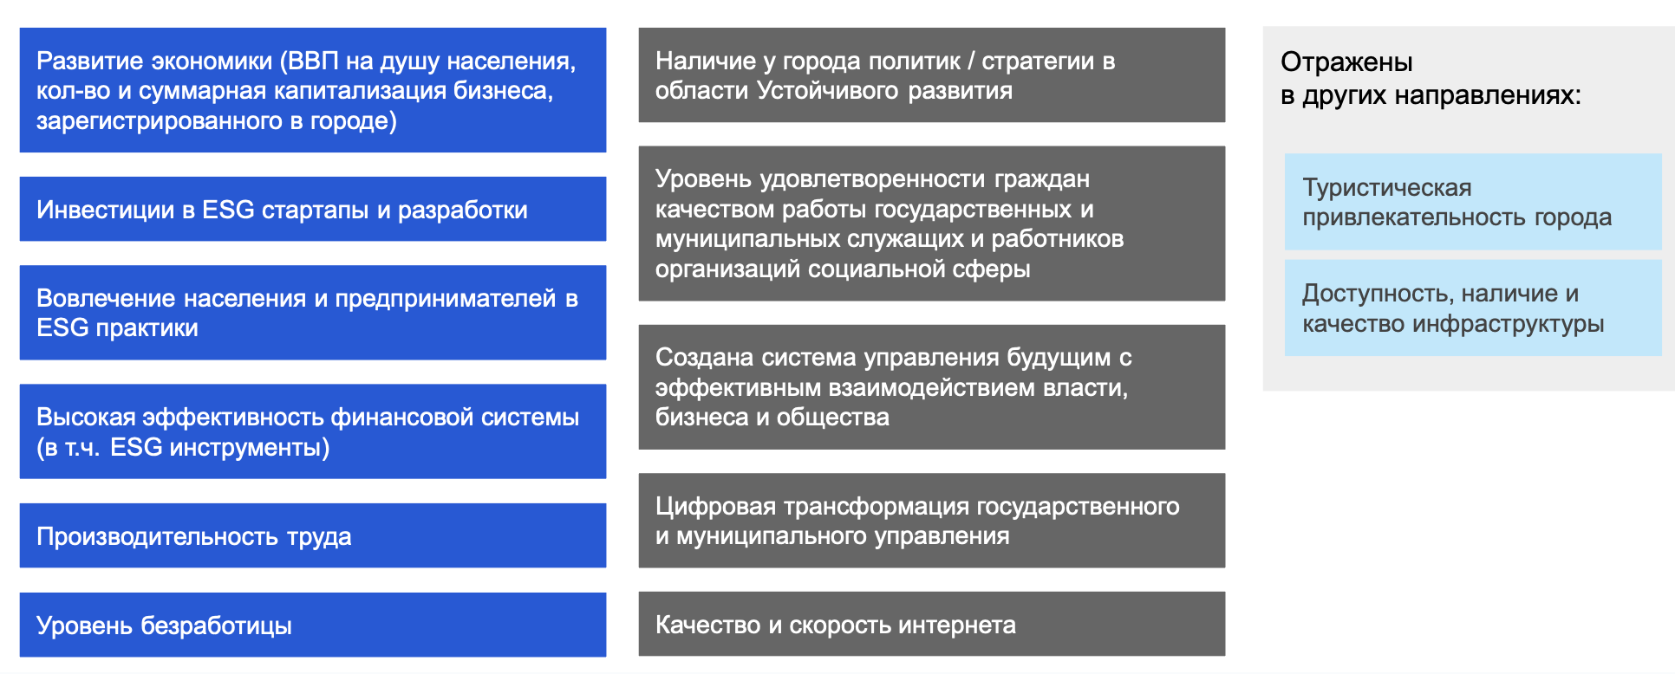
11 из 13 тем были интегрированы в периметр направлений (6 тем по блоку “Экономика” - синяя заливка; 5 тем по блоку “Управление” - серая заливка).

- Шаг 4: Формирование фокусов и целей для блоков исходя из интегрированных в периметр направлений тем:
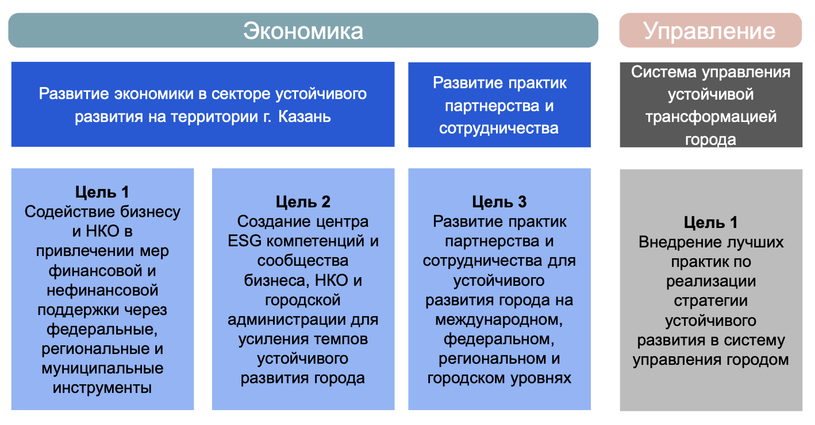

ИСТОЧНИКИ
- Национальный стандарт Российской Федерации ГОСТ Р 15.101-2021 «Система разработки и постановки продукции на производство. Порядок выполнения научно-исследовательских работ»;
- Межгосударственный стандарт ГОСТ 15.016-2016 «Система разработки и постановки продукции на производство. Техническое задание. Требования к содержанию и оформлению»;
- Национальный стандарт Российской Федерации ГОСТ Р 15.101-2021 «Система разработки и постановки продукции на производство. Порядок выполнения научно-исследовательских работ»;
- Межгосударственный стандарт ГОСТ 7.32-2017 «Система стандартов по информации, библиотечному и издательскому делу. Отчет о научно-исследовательской работе. Структура и правила оформления»;
- Распоряжение Правительства Российской Федерации от 13.02.2019 №207-р «Об утверждении Стратегии пространственного развития Российской Федерации на период до 2025 года»;
- Указ Президента Российской Федерации от 16.01.2017 №13 «Об утверждении Основ государственной политики регионального развития Российской Федерации на период до 2025 года»;
- Основные направления деятельности Правительства Российской Федерации на период до 2024 года, утвержденные Председателем Правительства Российской Федерации 29.09.2018;
- Федеральный закон от 24.07.2007 №209-ФЗ «О развитии малого и среднего предпринимательства в Российской Федерации»;
- Федеральный закон от 25.02.1999 №39-ФЗ «Об инвестиционной деятельности в Российской Федерации, осуществляемой в форме капитальных вложений»;
- Указ Президента Российской Федерации от 28.04.2008 №607 «Об оценке эффективности деятельности органов местного самоуправления городских округов и муниципальных районов»;
- Указ Президента Российской Федерации от 07.05.2024 №309 «О национальных целях развития Российской Федерации на период до 2030 года и на перспективу до 2036 года»;
- Указ Президента Российской Федерации от 19.04.2017 №176 «О Стратегии экологической безопасности Российской Федерации на период до 2025 года»;
- Распоряжение Правительства Российской Федерации от 31.10.2022 №3268-р «Об утверждении Стратегии развития строительной отрасли и жилищно-коммунального хозяйства РФ на период до 2030 года с прогнозом до 2035 года»;
- Отчет о результатах экспертно‐аналитического мероприятия «Аудит реализации мер, направленных на внедрение в Российской Федерации принципов устойчивого финансирования и ответственного ведения бизнеса за период с 2021 года по истекший период 2023 года»;
- Федеральный закон от 06.03.2022 N 34-ФЗ "О проведении эксперимента по ограничению выбросов парниковых газов в отдельных субъектах Российской Федерации";
- Градостроительный кодекс Российской Федерации от 29.12.2004 № 190‑ФЗ (ред. от 23.04.2018) (с изм. и доп., вступ. в силу с 28.06.2018).
- региональные документы:
- Закон Республики Татарстан от 17.06.2015 №40-ЗРТ «Об утверждении Стратегии социально-экономического развития Республики Татарстан до 2030 года»;
- Приказ Министерства экологии и природных ресурсов Республики Татарстан от 26.07.2017 №861-п «Об утверждении стратегии экологической безопасности и развития природно-ресурсного комплекса Республики Татарстан на 2017 - 2021 годы и на перспективу до 2030 года»;
- Постановление Кабинета Министров Республики Татарстан от 28.12.2013 №1083 «Об утверждении государственной программы Республики Татарстан «Охрана окружающей среды, воспроизводство и использование природных ресурсов Республики Татарстан»»;
- Распоряжение Кабинета Министров Республики Татарстан от 16.05.2023 №1073-р «О плане адаптации к изменениям климата на территории Республики Татарстан».
- муниципальные документы:
- Решение Казанской городской Думы от 14.12.2016 №2-12 «О Стратегии социально-экономического развития муниципального образования города Казани до 2030 года»;
- Туристическая межрегиональная схема территориально-пространственного планирования макротерритории "Большая Волга";
- ГИС Исполнительного Комитета Муниципального образования г. Казань;
- Правила землепользования и застройки (часть II Градостроительного устава г. Казани) (в ред. решения Казанской городской Думы от 28.02.2018);
- Решение КГД от 28.02.2020 №5-38 Об утверждении Генплана г.Казани.
- международные стандарты и рекомендации в области стратегического планирования и привлечения инвестиций:
- Цели устойчивого развития ООН 2015 года;
- IPCC, 2019b. Special Report on the Ocean and Cryosphere in a Changing Climate [H.-O. Pörtner, D.C. Roberts, V. Masson-Delmotte, P. Zhai, M. Tignor, E. Po- loczanska, K. Mintenbeck, M. Nicolai, A. Okem, J. Petzold, B. Rama, N. Weyer (eds.)];
- Парижское соглашение. 2015. Организация Объединенных Наций.
- иные методики:
- Рекомендации ЦБ РФ публичным акционерным обществам и эмитентам эмиссионных ценных бумаг по разработке стратегии устойчивого развития и стратегии климатического перехода;
- Методология ESG рейтинга, разработанная ВЭБ РФ, РА Эксперт;
- Классификация заинтересованных сторон по модели Менделоу;
- Концепция двойной существенности, с учетом стандартов GRI, SASB и опроса заинтересованных сторон;
- Модель зрелости ESG практики (Sustainability Maturity Model);
- ESG Рейтинг Казани;
- Сборник методических рекомендаций и лучших практик “Здоровая Казань”. Составитель: УЗ по г. Казани МЗ РТ;
- Николай Новиков, Олег Маклаков и др. “Концепция устойчивого развития исторического поселения Казани”, 2020 г.;
- Metropolis. Strategies for inclusive digitalization in metropolises;
- Metropolis 2024-2026 Strategic Action Plan;
- UN Habitat. The Global Urban Monitoring Framework;
- УрбанХаб ВЭФ-2024. Подходы к городскому планированию стран БРИКС;
- АСИ. Практическое руководство по созданию и управлению новыми городами;
- City of Whittlesea Connected community;
- 2023 Cities Scoring Introduction;
- City Prosperity Index (CPI);
- SMART CITIES - THE SUSTAINABLE PROGRAM OF SIX LEADING CITIES;
- IPSOS GLOBAL TRENDS IN SEARCH OF A NEW CONSENSUS: FROM TENSION TO INTENTION, 2024;
- ППК РЭО. “Альбом лучших практик РНО”;
- Теперь так. “Список инициатив в области устойчивого развития”;
- Сафина Г.Р., Федорова В.А., Алексеев С.А. Экологические и социальные аспекты качества городской среды Казани по мнению горожан // Казанский педагогический журнал. — 2017. — № 4 (123). — С. 171–176.
- Порфирьев Б. Н. Изменения климата и экономика //Вестник Российской академии наук. – 2011. – Т. 81. – №. 3. – С. 222-236;
- Карбоновая платформа. Российские климатические проекты;
- индексы и рейтинги:
- Arcadis Sustainable Cities Index;
- Corporate Knights Sustainable Cities Index;
- IESE Cities in Motion Index;
- U4SSC SMART SUSTAINABLE CITY INDEX (SSC INDEX);
- DEEP Ecosystems. FUTURE CITY ESG Innovation Index;
- Global Destination Sustainability Index (GDS-Index);
- The Global Liveability Index;
- ВЭБ.РФ/Сбер. ESG-индекс городов и регионов России.
- стратегии/практики других городов:
- THE AMSTERDAM CITY DOUGHNUT A TOOL FOR TRANSFORMATIVE ACTION;
- Our City of Tomorrow. A sustainable future for the City of Amsterdam;
- Shenzhen Sustainable Development Report;
- 2030 AGENDA STRATEGY FOR BARCELONA CITY;
- City of Paris. Second Party Opinion – Sustainability Bond Assigned SQS2 Sustainability Quality Score;
- Ville de Paris. SUSTAINABLE DEVELOPMENT REPORT;
- A PLAN FOR SUSTAINABILITY & RESILIENCE IN CANADA’S CAPITAL REGION;
- СТРАТЕГИЯ УСТОЙЧИВОГО РАЗВИТИЯ МИНСКОЙ ОБЛАСТИ на 2016 – 2025 годы;
- LONDON ENVIRONMENT STRATEGY.

Заместитель Главы Е.А.Лодвигова

https://www.meteorf.gov.ru/press/news/37158/

